«әл-Фараби атындағы Қазақ ұлттық университеті» КеАҚ

ӘОЖ 378.016:004(043) Қолжазба құқығында

Умирзакова Жанат Серикбаевна

Студентке бағытталған оқыту тәсілі жағдайында болашақ информатика мұғалімдерін даярлау әдістемесін жетілдіру

8D01502-Информатика

Философия докторы (РһD)

дәрежесін алу үшін дайындалған диссертация

Отандық ғылыми кеңесші:

педагогика ғылымдарының докторы,

профессор Керімбаев Н.Н.

Шетелдік ғылыми кеңесші:

DSc professor Jotsov V.S.,

University of Library Studies

and Information Technologies

Bulgaria, Sofia

**Алматы, 2025**

МАЗМҰНЫ

НОРМАТИВТІК СІЛТЕМЕЛЕР 3

АНЫҚТАМАЛАР 4

БEЛГIЛEУЛEP МEН ҚЫCҚAPТУЛAP 5

КІРІСПЕ 6

1. ЗАМАНАУИ ОҚЫТУ ТЕХНОЛОГИЯЛАРЫН ПАЙДАЛАНЫП БОЛАШАҚ ИНФОРМАТИКА МҰҒАЛІМДЕРІН ДАЙЫНДАУДЫҢ ТЕОРИЯЛЫҚ НЕГІЗДЕРІ 11

1.1. Болашақ информатика пәнінің мұғалімдерін даярлауда студентке бағытталған оқыту тәсілінің алатын орны 11

1.2. Студентке бағытталған оқыту тәсілі арқылы компьютерлік білім беру үдерісін қалыптастыруды оңтайландыру кезінде туындайтын мәселелер 29

1.3. Болашақ информатика пәнінің мұғалімдерін даярлауда қолданылатын оқыту әдістемесін жүзеге асырудың ұйымдастырушылық-педагогикалық шарттары 49

2. БОЛАШАҚ ИНФОРМАТИКА МҰҒАЛІМДЕРІ ДАЯРЛАУДА СТУДЕНТКЕ БАҒЫТТАЛҒАН ЖАҢА ОҚЫТУ ӘДІСТЕМЕСІН ҚАЛДЫПТАСТЫРУ 68

2.1. Студентке бағытталған инновациялық технологияларды пайдаланып болашақ информатика мұғалімдерін оқыту әдістерін моделдеу 68

2.2. Кері байланыс орнату арқылы студентке бағытталған оқыту механизмдерін оқу-әдістемелік қамтамасыз ету 90

2.3. Топтық жұмысты ұйымдастыру арқылы студентке бағытталған оқыту әдістерін қолдану принциптері 99

2.4. Тәжірибелі-эксперименттік жұмыс нәтижелері 113

ҚОРЫТЫНДЫ 129

ПАЙДАЛАНЫЛҒАН ӘДЕБИЕТТЕР ТІЗІМІ 131

ҚОСЫМША А 140

ҚОСЫМША Ә 142

ҚОСЫМША Б 143

**НОРМАТИВТІК СІЛТЕМЕЛЕР**

Диссертациялық жұмыста келесі нормативті құжаттарға сілтемелер қолданылған:

Қазақстан Республикасы Үкіметінің Қаулысы. Қазақстан Республикасында білім беруді дамытудың 2022-2026 жылдарға арналған тұжырымдамасы: 2022 жыл 24 қараша, №941.

<https://adilet.zan.kz/kaz/docs/P2200000941>

Қазақстан Республикасының заңы Білім туралы (ҚР 2024 жылғы 23 ақпандағы № 64-VIIIЗаңынқараңыз (2024 ж. 27 сәуірден бастапқолданысқа енгізіледі)) <https://online.zakon.kz//Document/?doc_id=36824814&sub_id=20000&pos=216;-54#pos=216;-54>

Қазақстан Республикасы Үкіметінің 2023 жылғы 28 наурыздағы № 248 қаулысымен бекітілген Қазақстан Республикасында жоғары білімді және ғылымды дамытудың 2023 – 2029 жылдарға арналған тұжырымдамасы

<https://adilet.zan.kz/kaz/docs/P2300000248>

Қазақстан Республикасы Ғылым және жоғары білім министрінің Бұйрығы. Жоғары және жоғары оқу орнынан кейінгі білім берудің мемлекеттік жалпыға міндетті стандарттары: 2022 жыл 20 шiлде, №2.

<https://adilet.zan.kz/kaz/docs/V2200028916>

Қазақстан Республикасының Президенті Қасым-Жомарт Тоқаев. Жаңа жағдайдағы Қазақстан: іс-қимыл кезеңі: Қазақстан халқына Жолдауы (2020 жыл 1 қыркүйек) <https://adilet.zan.kz/kaz/docs/U2000000413>

2023 - 2029 жылдарға арналған цифрлық трансформация, ақпараттық-коммуникациялық технологиялар саласын және киберқауіпсіздікті дамыту тұжырымдамасын бекіту туралы <https://adilet.zan.kz/kaz/docs/P2300000269>

«Педагог» кәсіби стандарты, Қазақстан Республикасы Оқу-ағарту министрінің м.а. 2022 жылғы 15 желтоқсандағы № 500 бұйрығы

<https://adilet.zan.kz/kaz/docs/V2200031149>

# АНЫҚТАМАЛАР

Бұл диссертациялық жұмыста келесі терминдерге сәйкес анықтамалар көрсетілген:

Студентке бағытталған оқыту (student-centered learning) – оқу процесінде студенттің жеке қажеттіліктеріне, мүдделеріне және қабілеттеріне басты назар аударатын оқыту тәсілі. Бұл әдіс студенттің белсенді қатысуын, дербес білім алуын және өзіндік зерттеулерін ынталандыруға бағытталған.

Әдістеме (methodology) – оқытушының студенттерді оқыту және тәрбиелеу процесін ұйымдастырудағы қолданатын тәсілдер мен құралдардың жиынтығы. Әдістеме белгілі бір мақсаттарға жетуге және оқу процесін тиімді ұйымдастыруға бағытталған.

Болашақ информатика мұғалімдері (future computer science teachers) – жоғары оқу орындарында информатика пәнінен мұғалім болуға даярланып жатқан студенттер. Олар тек ақпараттық технологиялар саласын игеру ғана емес, сонымен қатар оқытудың заманауи әдіс-тәсілдерін меңгеру қажет.

Оқытудың белсенді әдістері (active learning methods) – студенттердің оқу процесінде белсенді рөл атқаруын қамтамасыз ететін әдістер. Бұған жобалармен жұмыс, зерттеулер, топтық тапсырмалар, проблемалық оқыту жатады.

Модернизация (modernization) – білім беру саласында қолданылатын әдістер мен технологияларды жаңарту, оларды қазіргі заман талаптарына сәйкес бейімдеу.

Оқу үдерісі (educational process) – білім беру мақсатына бағытталған бірізді және жүйелі іс-әрекеттер жиынтығы. Бұл үдеріс мұғалім мен студенттің өзара әрекеттестігіне негізделеді.

Кері байланыс (feedback) – оқу процесінде студенттің оқу жетістіктері туралы ақпарат беру және оны жақсарту үшін ұсыныстар жасау. Студенттердің оқу процесін тиімді басқаруына, өз қателіктерін түсініп, жетістіктерге жету жолдарын айқындауына көмектеседі.

Топтық жұмыс (group work) – студенттердің бірлесіп білім алу, мәселені шешу немесе тапсырманы орындау үшін топпен жұмыс істеу әдісі.

Бейнеконференция (videoconference) – қатысушылардың түрлі орындардан нақты уақыт режимінде бейне және дыбыс арқылы қарым-қатынас жасауына мүмкіндік беретін технология.

Бейнечат (video chat) – қатысушылардың бейне және дыбыс арқылы нақты уақыт режимінде қарым-қатынас жасауына арналған технология. Бейнечат қашықтықтан оқытуда, онлайн консультацияларда және топтық жобалар бойынша талқылауларда жиі қолданылады.

# БEЛГIЛEУЛEP МEН ҚЫCҚAPТУЛAP

ҚР – Қaзaқстaн Республикaсы

АКТ – Ақпараттық-коммуникациялық технологиялар

СБОТ – Студентке бағытталған оқыту тәсілі

ЖИ – жасанды интелект

# КІРІСПЕ

Қазіргі уақытта қоғамдағы әлеуметтік-экономикалық өзгерістерге сәйкес мұғалімдерді кәсіби даярлау қажеттілігі күннен-күнге айқындала түсуде, бұл олардың қызметінің мазмұны мен әдістерін жаңартуды талап етеді. Олардың ішінде мұғалімнің білімін техникалық жағынан жетілдіруді, білім беру мазмұнының тиімділігін арттыруды және оқыту әдістемесін жетілдіруді ерекше атап өту қажет. Сонымен қатар, болашақ мұғалімдердің алдында кездесетін мәселелер мен қиындықтарға бейімделу үшін арнайы білім, білік және дағдыларды дамыту қажет.

Ақпараттық қоғамда болып жатқан үдерістердің аумағынан шығып, ақпараттық-коммуникациялық технологияларды дамыту арқылы біртіндеп цифрлық қоғамға айналды. Осы үдерістерді тиімді, сенімді және жылдам жүзеге асыруға қабілетті ақпараттық-коммуникациялық технологиялардың көмегімен цифрлық ақпаратты жинау, сақтау, өңдеу және жіберу жүзеге асырылады. Цифрлық қоғам кейіннен өңдеу немесе жіберу мақсатында үлкен цифрлық деректер ауқымын сақтау сияқты мәселелердің біріне тап болды.

Қазіргі таңда қоғамды цифрландыру және ақпараттық-коммуникациялық технологияларды енгізу білім беруді дамытудың және болашақ информатика мұғалімін кәсіби даярлаудың негізі болып табылады. Информатика пәні мұғалімдерінің кәсіби дайындығының тиімділігін қамтамасыз етуде оқу үрдісінде технологияны қолдану басты рөл атқарады. Информатика мұғалімдерін кәсіби даярлаудың теориясы мен әдістемесін дамыту мәселелері Г.Л. Абдулғалимов [1], М.М. Абдуразаков [2], Д.И. Абдраимов [3], М. Серік [4], А.С. Магауова [5], Е.В. Богомолова [6], Т.А. Бороненко [7], Т.В. Добудько [8], Г.Б. Камалова [9], Н.Н. Керімбаев [10], В.В. Лаптев [11], М.П. Лапчик [12], И.В. Левченко [13], В.С. Леднев [14], Г.А. Мадьярова [15], К.С. Мусин [16], А.Р. Тұрғанбаева [17], Л.Б. Рахымжанова [18] М.В. Швецкий [19] және басқалар ғалымдардың еңбектерінде зерттелген.

Цифрлық платформаларды интеграциялау, онлайн курстарды енгізу және виртуалды зертханаларды құру арқылы білім сапасын арттыруға баса назар аударылуда. Бұл шаралар білім берудің қолжетімділігін арттыруға, оқытудың икемді және дараланған тәсілін қамтамасыз етуге, сондай-ақ педагогикалық кадрлардың біліктілігін арттыруға бағытталған. Білім берудегі цифрлық технологиялардың дамуы білім беру ресурстарына қолжетімділікті қамтамасыз ете отырып, оқытудың интерактивтілігі мен тиімділігін арттырып, болашақ мұғалімдер мен студенттердің ой-өрісін кеңейтуге мүмкіндік береді. Мұндай жаңашылдық білім беру әдістерін дамытуға ықпал етеді және заманауи мамандарды дайындауды және олардың кәсіби қызметін озық технологиялармен қамтамасыз етеді.

Біздің зерттеулеріміздің барысында болашақ информатика мұғалімдерінің кәсіби қызметінде цифрлық технологияларды пайдаланып мамандар даярлауды оқу-әдістемелік қамтамасыз етудің жеткіліксіздігі, студентке бағытталған оқыту тәсілдерінің зерттелмеуі арасында қайшылықтар тудырды. Бұндай мәселелер информатикадан заманауи білім берудің жаңа әдістемесін жасауға тиісті көңіл бөлу қажеттігін білдіреді. Сондықтан біз өзіміздің зерттеу тақырыбымызды «Студентке бағытталған оқыту тәсілі жағдайында болашақ информатика мұғалімдерін даярлау әдістемесін жетілдіру» деп таңдап алуға негіз болды.

Білім беру жүйесінде студентке бағытталған оқыту тәсілі (СБОТ) білім алушылардың жеке қажеттіліктері мен мүмкіндіктерін ескере отырып, олардың оқу үдерісіне белсенді қатысуын қамтамасыз етеді. Студентке бағытталған оқыту тәсілі білім алушылардың жеке қажеттіліктеріне, қызығушылықтарына, қабілеттеріне негізделеді. Қазақстан Республикасының білім беру жүйесіне қатысты нормативтік талаптар мен кәсіби стандарттарды ескеру маңызды. Қазақстан Республикасының заңнамалық актілеріне сәйкес, білім беру ұйымдары мен мұғалімдерге қойылатын талаптар нақты белгіленген [20].

*Зерттеудің мақсаты:* болашақ информатика мұғалімдерін кәсіби қызметке дайындауда студентке бағытталған педагогикалық іс-әрекетін теориялық тұрғыда негізделген жаңа әдістемесін жасау.

*Зерттеу нысаны:* студентке бағытталған тәсілін пайдаланып оқыту үдерісі

*Зерттеу пәні*: болашақ информатика мұғалімдерін даярлауда студентке бағытталған іс-әрекетті ұйымдастыру әдістемесі

*Зерттеудің ғылыми болжамы:* Егер болашақ информатика мұғалімдерін даярлауды жүйелі негізде студентке бағытталған әрекет ретінде қарастыратын болса, онда бұл оқу-тәрбие үдерісінің тиімділігін арттыруға мүмкіндік береді және студенттің негізгі дағдыдарының дамуына әкеледі, өйткені студентке бағытталған білім беру әдістемелік және технологиялық үдерістердің құрамдас бөлігі болып табылады.

Зерттеу мақсаты мен алға қойылған болжам негізінде келесі *зерттеу міндеттері* анықталды:

* Болашақ информатика мұғалімдерін дайындаудағы студентке бағытталған оқыту тәсілінің алатын орнын анықтау;
* студентке бағытталған оқыту жағдайында болашақ информатика мұғалімдерін даярлауды жетілдірудің моделін құру;
* студентке бағытталған инновациялық технологияларды пайдаланып, информатика мұғалімдерін дайындаудың жаңа әдістемесін жасау;
* болашақ информатика мұғалімдерін даярлау әдістемесін жетілдірудің тиімділігін педагогикалық эксперимент арқылы тексеру.

*Зерттеу әдістері:* педагогикалық, психологиялық және ғылыми әдістемелік әдебиеттерді теориялық талдау және жалпылау, зерттеу тақырыбы бойынша диссертациялар, білім беру стандарттарын талдау, кәсіптік дайындаудың білім беру бағдарламалары, білім алушыларға сауалнама жүргізу.

*Зерттеудің әдіснамалық негізі* оқу үдерісін ұйымдастыру формаларын дамыту саласындағы қолданыстағы теориялар мен тұжырымдамаларды ескере отырып анықталды. (Г.Л. Абдулғалимов [1], Ю.К.Бабанский [21], Г.И. Ибрагимов [22], М.И. Махмутов [23], және т.б. еңбектер), сонымен қатар олардың оқу үдерісінде тиімділігін арттырудың теориялық және практикалық аспектілері негізінде.

*Зерттеудің теориялық* *негізі* болашақ информатика мұғалімдерін кәсіби даярлау теориясы мен әдістемесінің мәселелері Г.Л. Абдулғалимов [1], Е.В. Богомолова [6], Т.А. Бороненко [7], Д.В. Добудко [8], Г.Б. Камалова [9], Н.Н. Керімбаев [10], М.П. Лапчик [12], В.С. Леднев [14], К.С. Мусин [16] және басқалар ғалымдардың еңбектерінде зерттелген.

*Зерттеудің ғылыми жаңалығы:*

* Болашақ информатика мұғалімдерінің кәсіби құзыреттілігін қалыптастырудағы студентке бағытталған әдістердің нақты рөлі анықталды;
* Информатиканың пәндік саласының ерекшеліктері мен студенттердің қажеттіліктерін ескере отырып, цифрлық платформа (COProg) арқылы бағдарламалау тілдерін оқытудың студентке-бағытталған тәсілін жүзеге асыратын әдістеме әзірленді;
* Осы әдістеменің мақсаттарын, принциптерін және әдістерін, сондай-ақ болашақ информатика мұғалімдерін даярлау процесінде оның практикалық қолданылуын сипаттайтын студентке бағытталған оқыту моделі жасалды;
* Студентке бағытталған оқыту әдістемесінің тиімділігі білім алушылармен кері байланыс орнату арқылы инновациялық технологияларды қолдануды қамтитын педагогикалық экспериментте тексерілді.

*Зерттеудің теориялық маңыздылығы:* болашақ информатика мұғалімдерін педагогикалық білімді кеңейтетін және оқу үрдісі жағдайында осы әдістеменің тиімділігін тереңдететін студентке бағытталған оқыту тәсілін қолдануға дайындау қажеттілігін негіздеуден тұрады. Болашақ информатика мұғалімдерін студентке бағытталған оқыту тәсілін қолдану моделін жасау педагогикалық тәжірибе саласына қосылған инновациялық үлес болып табылады және оқытудың тиімді стратегияларына ықпал ететін мұғалімдердің кәсіби дайындығына жаңа көзқарасты білдіреді.

*Зерттеудің практикалық маңыздылығы:* болашақ информатика мұғалімдерін даярлауда студентке бағытталған оқыту әдістерін жетілдіру жағдайында инновациялық технологияларды пайдалана отырып, топтық жұмысты ұйымдастыру және кері байланыс орнататын оқыту ортасы әзірленді.

*Қорғауға ұсынылатын негізгі қағидалар:*

* Болашақ информатика мұғалімдерін даярлығын жетілдірудің студентке бағытталған оқыту тәсілінің ғылыми-теориялық негіздерінің білім беру тәжірибесінде қолданыстағы әдістерін талдау арқылы педагогикалық инновациялық технологиялармен толықтыру;
* студентке бағытталған оқыту жағдайында болашақ информатика мұғалімдерін даярлауды жетілдірудің моделі: мақсаттық, ұйымдастырушылық, мазмұндық, нәтижелік блоктарды қамтиды;
* студентке бағытталған инновациялық технологияларды пайдаланып, информатика мұғалімдерін дайындаудың жаңа әдістемесінің қалаптасуы;
* болашақ информатика мұғалімдерін даярлау әдістемесін жетілдірудің тиімділігін педагогикалық тәжірибелік-эксперименттік жұмыстардан алынған нәтижелерді және қойылған болжамды растау.

*Зерттеу базасы:* әл-Фараби атындағы Қазақ ұлттық университетінің Компьютерлік ғылымдар кафедрасы, Қ. Жұбанов атындағы Ақтөбе өңірлік университеті.

*Зерттеу нәтижелерін сынақтан өткізу:* Зерттеудің негізгі нәтижелері халықаралық ғылыми-тәжірибелік конференцияларда талқыланды: «Студентке бағытталған оқытудағы бағалау әдістері» профессор А.Көбесовтың 90 жылдығына арналған Халықаралық ғылымитәжірибелік онлайн-конференция (Алматы, 20222); [The Use Of Chat-Bot Capabilities As A Type Of Modeling In Intelligent Learning](https://www.scopus.com/record/display.uri?eid=2-s2.0-85147682218&origin=resultslist) 2022 IEEE 11th International Conference on Intelligent Systems (Болгария, 2022); [The Use of Mobile Technologies in Education with an Emphasis on a Student-Centered Approach](https://www.scopus.com/record/display.uri?eid=2-s2.0-85181763419&origin=resultslist) International Conference Automatics and Informatics, ICAI 2023 - Proceedings, (Варна, 2023). Қ. Жұбанов атындағы Ақтөбе өңірлік университетінің оқу үдерісіне енгізілді. сонымен қатар әл-Фараби атындағы Қазақ ұлттық университетінің Компьютерлік ғылымдар кафедрасының ғылыми әдістемелік семинарында талқыланды.

*Зерттеу нәтижелері бойынша жарияланымдар*

Зерттеу нәтижелері 7 жарияланымда көрініс тапқан, оның ішінде Scopus деректер базасына кіретін журналда – 1(процентилі 98%), Қазақстан Республикасы Ғылым және жоғары білім министрлігінің Ғылым және жоғары білім саласындағы сапаны қамтамасыз ету комитетінің ұсынған басылымдарда - 3, халықаралық ғылыми-практикалық конференциялардың материалдар жинақтарында - 3 (оның ішінде, шетелдік конференция материалдарының жинақтарында - 2).

*Зерттеу кезеңдері:*

*Бірінші кезеңде (2021-2022 жж.)* Болашақ информатика мұғалімдерін даярлауға арналған білім беру стандарттары мен студентке бағытталған оқыту әдістері зерттеліп, зерттеу тақырыбы бойынша теориялық зерттеулер жүргізілді. Сауалнамалар жүргізілді.

*Екінші кезеңде (2022-2023 ж.ж.)* Болашақ информатика мұғалімдерін даярлауда студентке бағытталған оқыту әдістемесінің моделі құрылды, соның негізінде мазмұнды таңдау принциптері анықталды, сонымен қатар, студентке бағытталған оқыту тәсілі жағдайында болашақ информатика мұғалімдерін даярлаудың әдістеме жасалынды.

*Үшінші кезеңде (2023-2024 ж.ж.)* ұсынылған әдістеменің, оқу-әдістемелік материалдардың, студентке бағытталған оқыту әдісін пайдаланудың тиімділігі тәжірибе жүзінде зерттеліп, эксперимент нәтижелері тексерілді, болашақ информатика мұғалімдерін даярлауда студентке бағытталған оқыту әдістемесінің нәтижелері қорытындыланды және оны өңдеу жұмыстары жүргізілді.

*Диссертация құрылымы:* диссертация кіріспеден, екі тараудан, қорытындыдан, пайдаланылған әдебиеттер тізімінен және қосымшадан тұрады.

1. ЗАМАНАУИ ОҚЫТУ ТЕХНОЛОГИЯЛАРЫН ПАЙДАЛАНЫП БОЛАШАҚ ИНФОРМАТИКА МҰҒАЛІМДЕРІН ДАЙЫНДАУДЫҢ ТЕОРИЯЛЫҚ НЕГІЗДЕРІ
   1. Болашақ информатика пәнінің мұғалімдерін даярлауда студентке бағытталған оқыту тәсілінің алатын орны

Қоғам дамуының қазіргі кезеңінде жоғары білім берудің басты мақсаты – әлемдік деңгейде тиімді жұмыс істей алатын, үздіксіз дамуға кәсіби тұрғыда құзыретті мамандарды дайындау болып табылады. Информатика курсын оқытатын болашақ мамандарда әртүрлі мәселелерді сәтті шешуге мүмкіндік беретін білім мен дағдылар болуы керек. Бұл олардың кәсіби білімі мен біліктілігінің жоғары деңгейіне сүйене отырып, өз қызмет саласындағы мәселелерді шешуге көмектеседі. Сондықтан студенттерге қажетті кәсіптік білім мен дағдыларды беріп қана қоймай, олардың ақпаратты өз бетінше іздестіру қабілетін дамыту арқылы нақты өндірістік жағдайда қойылатын талаптарға бейімделуі маңызды.

Қазіргі білім беру жүйесінде студентке бағытталған оқыту тәсілі (СБОТ) ерекше маңызды орын алады. Бұл тәсіл студенттердің жеке қажеттіліктері мен мүмкіндіктерін ескере отырып, олардың оқу үдерісіне белсенді қатысуын қамтамасыз етеді. Информатика пәні бойынша болашақ мұғалімдерді даярлау барысында СБОТ-ны қолдану арқылы оқу үдерісін тиімді және сапалы ұйымдастыруға мүмкіндік береді. Бұл ретте Қазақстан Республикасының білім беру жүйесіне қатысты нормативтік талаптар мен кәсіби стандарттарды ескеру маңызды [24, 25].

Студентке бағытталған оқыту тәсілі білім беру үдерісін ұйымдастыруда студенттердің белсенділігін, өз бетінше жұмыс жасауын және оқу үдерісіне толық қатысуын ынталандырады. Бұл тәсілдің негізгі қағидаттары мыналар: даралау, белсенділік, ынтымақтастық және рефлексия. Даралау қағидаты әрбір студенттің жеке қажеттіліктерін, мүмкіндіктерін және қызығушылықтарын ескере отырып, оқыту мазмұнын және әдістерін таңдауды көздейді. Белсенділік қағидаты студенттердің оқу үдерісіне белсенді қатысуын қамтамасыз етіп, олардың өз бетінше жұмыс жасауын ынталандырады. Ынтымақтастық қағидаты студенттер мен мұғалімдер арасындағы өзара әрекеттестікті арттыруды, топтық және жобалық жұмысқа ерекше назар аударуды көздейді. Рефлексия қағидаты студенттердің өз оқу нәтижелерін талдау және бағалау дағдыларын дамытуға бағытталған.

Аталған мәселелерді зерттеу барысында Ф.Х. Хейворд жоғары білім беру жүйесінде студентке бағытталған оқыту идеясының маңыздылығын атап көрсетіп, оны қарастыруды ұсынған болатын. Бұл идеяны одан әрі американдық ғалымдар Дж. Дьюи мен К. Роджерс тереңдете зерттеп, білім беру теориясына қатысты тұжырымдамалық негіздер қалыптастырды. Дж. Дьюи студентке бағытталған оқытудың тәжірибелік-бағдарланған сипатын және білім алушының белсенді қатысуының маңыздылығын айқындаса, К. Роджерс тұлғалық-бағдарланған оқыту тұжырымдамасын жасап, білім алушының жеке ерекшеліктерін ескерудің педагогикалық аспектілерін негіздеді [26-28].

Сонымен қатар, швейцариялық ғалым Ж. Пиаже дамытушы білім беру теориясын ұсынды, онда ол когнитивті дамудың сатылары арқылы білім алушының танымдық белсенділігін дамытуға ерекше назар аударды. Ал америкалық ғалым М. Ноулз ересектерге білім беру процесіне негізделген өзіндік-бағытталған оқыту теориясын әзірледі, мұнда оқушының білім алу мотивациясы мен дербес оқыту үдерісін ұйымдастырудың маңыздылығы басты орынға қойылды [29,30].

Бұл ғалымдардың еңбектері студентке бағытталған оқыту әдістерінің теориялық негіздерін айқындап, оның білім беру жүйесіндегі маңыздылығын ғылыми тұрғыдан негіздеуге ықпал етті. Осы орайда, аталған тұжырымдамалар қазіргі заманғы педагогика мен әдістеме салаларында кеңінен қолданылып, болашақ мамандарды даярлаудағы негізгі қағидаттарға айналып отыр.

Болашақ информатика мұғалімдерін даярлауда студентке бағытталған оқыту тәсілі бірнеше артықшылықтар ұсынады. Біріншіден, ол білім алушылардың жеке қажеттіліктері мен қызығушылықтарын ескеруге мүмкіндік береді, бұл болашақ мұғалімдердің оқыту үдерісіне деген жауапкершілігін арттырады. Екіншіден, бұл тәсіл олардың шығармашылық және сын тұрғысынан ойлау қабілеттерін дамытып, практикалық мәселелерді шешуге бағытталған нақты дағдыларды қалыптастыруға жағдай жасайды. Үшіншіден, студенттердің топтық және жеке жұмыс арқылы тәжірибелік дағдыларын жетілдіруге ықпал етеді, бұл олардың кәсіби ортаға бейімделуін жеңілдетеді.

Білім беру саласындағы өзгерістерге байланысты оқытудың мазмұны мен әдістемесін жаңартудың маңыздылығын айта отырып, мектеп оқушыларын оқыту үшін информатика мұғалімдерін қайта даярлаудың ғылыми-педагогикалық негіздерін В.А.Криворучко ұсынады [31]. Информатика пәні бойынша болашақ мұғалімдерді даярлауда СБОТ қолдану бірнеше маңызды аспектілерді қамтиды.

Қазақстандық ғалымдардың зерттеулері студентке бағытталған оқытудың болашақ информатика мұғалімдерінің кәсіби даярлығын жетілдіруде жоғары тиімділікке ие екенін көрсетеді. Интерактивті және цифрлық технологиялармен үйлестірілген бұл тәсіл студенттердің пәнге деген қызығушылығын арттырып қана қоймай, олардың кәсіби дағдыларын қалыптастыруға оң ықпал етеді [32-34].

Оқыту мазмұнын таңдау болашақ информатика мұғалімдеріне арналған оқу мазмұны олардың кәсіби қажеттіліктері мен талаптарына сәйкес таңдалуын талап етеді. Бұл мазмұн студенттердің қызығушылықтарын және болашақ мамандыққа деген қажеттіліктерін ескере отырып, икемді түрде жоспарланады. Оқыту әдістерін қолдану студентке бағытталған оқыту әдістерін, мысалы, проблемалық оқыту, жобалық әдіс, рөлдік ойындар, дебаттар және практикалық жаттығуларды кеңінен қолдануды көздейді. Бұл әдістер студенттердің шығармашылық және сыни ойлау дағдыларын дамытуға мүмкіндік береді.

Л.М. Ивкина өз диссертациялық жұмысында болашақ информатика мұғалімдерінің әдістемелік даярлығын қалыптастыру мәселелерін зерттеген. Зерттеу барысында студенттердің кәсіби және әдістемелік құзыреттіліктерін арттыру жолдары жан-жақты қарастырылып, цифрлық технологияларды оқыту процесіне енгізудің тиімділігі ғылыми тұрғыдан негізделген [35]. Автор білім беру платформалары мен заманауи оқыту әдістерін қолданудың болашақ мұғалімдерді даярлаудағы маңыздылығын ерекше атап өткен.

Оқу үрдісінде заманауи технологияларды қолданудың дидактикалық мақсаттарын терең түсіну қажеттігін айта отырып, А.Е.Сағымбаева болашақ информатика мұғалімдерін оқушы білімін бағалауға дайындаудың теориялық және әдістемелік негіздерін зерттеді [32]. Ол оқыту сапасын арттыру үшін бағалау жүйелерін жетілдірудің маңыздылығын дәлелдеп, оқу процесінде объективті және тиімді бағалауды ұйымдастыру әдістерін ұсынған.Технологияларды қолдану информатика пәні бойынша білім беру барысында заманауи ақпараттық-коммуникациялық технологияларды (АКТ) қолдануды талап етеді. С.Т.Мұхамбетжанова өз зерттеуінде студенттердің біліктілігін арттыру жүйесінде педагогтардың ақпараттық-коммуникациялық құзыреттіліктерін қалыптастыруға бағытталған кәсіби дамуының негізгі аспектісін ұсынады [33]. Оқу үдерісінде интерактивті тақталар, компьютерлік бағдарламалар, онлайн платформалар және виртуалды зертханалар қолданылады.

Бұл зерттеулер болашақ информатика мұғалімдерін даярлау саласында студентке бағытталған оқыту әдістерін қолданудың, заманауи цифрлық технологияларды интеграциялаудың және бағалау жүйелерін жетілдірудің маңызды рөлін көрсетеді. Олардың нәтижелері педагогикалық білім беру жүйесінде қолдануға болатын теориялық және практикалық негіздер ретінде қызмет етеді.

Студентке бағытталған оқыту тәсілі болашақ информатика мұғалімдерін даярлауда маңызды рөл атқарады. Бұл тәсіл студенттердің жеке ерекшеліктерін ескере отырып, олардың оқу үдерісіне белсенді қатысуын қамтамасыз етеді, кәсіби және тұлғалық дағдыларын дамытады. СБОТ арқылы болашақ мұғалімдерді даярлау тиімділігін арттыруға, олардың педагогикалық шеберліктерін жетілдіруге және білім беру сапасын жақсартуға мүмкіндік береді [34].

СБОТ-ның негізінде болашақ информатика мұғалімдерін даярлау барысында студенттердің жеке қажеттіліктерін, қызығушылықтарын және қабілеттерін ескеру ерекше маңызға ие. Осы мақсатта оқу мазмұнын және әдістерін таңдау әрбір студенттің оқу деңгейіне сәйкес бейімделіп, олардың оқу үдерісіне белсенді қатысуын қамтамасыз етеді.

Бағдарламалау тілдерін оқыту болашақ информатика мұғалімдерін даярлауда маңызды рөл атқарады, өйткені бұл пән студенттердің алгоритмдік ойлау қабілетін дамытып, олардың ақпараттық технологияларды меңгеруін қамтамасыз етеді . Бағдарламалау дағдыларын меңгеру тек жеке білім алушылар үшін ғана емес, болашақ мамандықты меңгеретін педагогтардың педагогикалық тәсілдері мен оқыту әдістемелерін жетілдіруде де маңызды болып табылады. Бағдарламалау тілдерін оқыту барысында болашақ мұғалімдерге тек техникалық білім емес, сонымен қатар өздігінен ойлау және шығармашылық қабілеттерін дамыту мүмкіндігі беріледі.

Бағдарламалау тілдерін оқыту әдістері үздіксіз дамып келе жатқан салалар болып табылады. Зерттеулер көрсеткендей, студенттерді бағдарламалау негіздеріне үйретуде жүйелі тәсіл тиімді нәтижелерге қол жеткізеді, ол жеке студенттің ерекшеліктерін ескере отырып, нақты тапсырмалар мен жобаларды орындауға негізделеді. Бағдарламалау студенттерді тек техникалық біліммен емес, сондай-ақ ақпараттық жүйелерді жобалау мен дамыту, алгоритмдер құру және деректерді талдау сияқты күрделі міндеттерді шешуге ынталандырады. Студенттер тек дайын білімдерді қабылдаушылар ретінде емес, белсенді білім құрушылар ретінде қарастырылады. СБОТ әдісі аясында студенттер әртүрлі бағдарламалау тілдерін өздігінен меңгеріп, өз жобаларын әзірлеу арқылы оқу процесіне белсене қатысады [36-37].

Бағдарламалау тілдерін оқытуда СБОТ-тың негізгі принциптері, атап айтқанда, жеке тапсырмаларды орындау, топтық жұмыс, және шығармашылық жобалар жасау арқылы оқушылардың дербес жұмыс істеуі мен өз білімін нақты тәжірибе арқылы тексеруі көзделеді. Бұл тәсіл студенттерді практикалық тапсырмаларды орындауға, оқу материалын тереңірек түсінуге және дағдыларын дамытуға мүмкіндік береді. Мұндай оқыту жүйесі бағдарламалауды тек теориялық түрде емес, практикалық тұрғыда да меңгеруге жол ашады [38].

СБОТ және бағдарламалау тілдерін оқытудың синергиясы студенттерді өздігінен жұмыс істеуге, аналитикалық ойлауға және мәселені шешуге үйретеді. Оқытушының рөлі осы процесте бағыттау және студенттің жеке дамуына қолдау көрсету болып табылады. Студенттер бағдарламалау тілдеріне қатысты өз идеялары мен шешімдерін ұсыну арқылы топтық жұмыста, пікірталас пен кері байланыс арқылы нәтижелерге қол жеткізеді [39]. Бұл жағдайда оқытушы бағдарламалауға қатысты тек қана теоретикалық білім берумен шектелмей, студенттің дербес жұмысына негізделген практикалық сабақтарды ұйымдастырады. Жобалық оқыту әдісі бағдарламалау тілдеріне үйретудің маңызды құрамдас бөлігі ретінде, студенттердің шығармашылық потенциалын ашып, оқудың нәтижелі болуына ықпал етеді

Оқу жетістіктерін мониторингтеу және бағалау жүйесін жетілдіру болашақ информатика мұғалімдерін даярлаудың маңызды аспектісі болып табылады. Бағдарламалау тілдерін оқытуда кері байланыс жүйесі оқу үдерісін жақсартуға ықпал етеді, өйткені ол студенттерге өздерінің жетістіктері мен қателіктерін анықтауға мүмкіндік береді. Оқытушының студенттермен кері байланысы олардың білім деңгейін арттыруға, сондай-ақ практикалық дағдыларды дамытуға ықпал етеді. Кері байланыс жүйесі білім алушылардың шығармашылық және сыни ойлау қабілеттерін жетілдіруге бағытталған, себебі ол студенттерге өздерінің жетістіктерін талдауға және келешекте қандай бағытта жұмыс жасау қажеттігін түсінуге мүмкіндік береді.

СБОТ әдісін бағдарламалау тілдерін оқытуда қолданудың маңызды аспектілерінің бірі – кері байланыс жүйесінің тиімділігі. Студентке бағытталған оқыту кезінде кері байланыс үнемі жүзеге асырылып, студенттердің оқу жетістіктерін бақылауға және олардың жұмысын түзетуге мүмкіндік береді. Кері байланыс арқылы студенттер өздерінің қателіктерін түсініп, түзету мүмкіндіктерін алады, бұл оқу процесінің сапасын арттырады. Сонымен қатар, кері байланыс оқытушы мен студенттің арасындағы қарым-қатынасты нығайтып, студенттердің мотивациясын арттырады, олардың оқу үдерісіне деген ынтасын күшейтеді.

Кері байланыс және бағалау студенттердің оқу нәтижелерін бағалау және кері байланыс орнатуды қамтиды. Оның студенттерге бағытталған оқу ортасында оқушының белсенділігін арттыру және моделінің өзара әрекеттесуін грек ғалымдары қарастырған [40]. Сондай-ақ, Сovid-19 пандемиясы кезінде онлайн оқытуды талқылай келе бейне және мәтіндік кері байланыстың маңыздылығын қайта қарастырды [41]. Оның ойынша бағалау критерийлері нақты және айқын болуы тиіс, ал кері байланыс студенттердің оқу жетістіктерін жақсартуға бағытталуы керек.

Топтық жұмыс СБОТ әдісін жүзеге асыруда маңызды рөл атқарады, әсіресе бағдарламалау тілдерін оқытуда. Топтық жұмыста студенттер бірлесіп тапсырмаларды орындап, идеялармен алмасып, бір-біріне көмек көрсетеді. Бұл тәсіл олардың коммуникативтік дағдыларын дамытады және әртүрлі көзқарастарды біріктіре отырып, тиімді шешімдер табуға ықпал етеді. Топтық жұмыс барысында студенттер өздерінің дербес жұмыс жасау қабілеттерін шыңдайды, сондай-ақ топ мүшелерімен бірге жұмыс істей отырып, жауапкершілікті бөлісіп, шешім қабылдау дағдыларын жетілдіреді.

Студентке бағытталған оқыту тәсілі арқылы болашақ информатика мұғалімдерін даярлау үдерісін оңтайландыру студенттердің оқу мотивациясын арттырып, олардың кәсіби құзыреттіліктерін дамытуға мүмкіндік береді. Бұл тәсілдің тиімділігі мұғалімдердің кәсіби даярлығына, оқу материалдарының сапасы мен қолжетімділігіне, сондай-ақ оқу үдерісін ұйымдастырудағы заманауи технологиялардың қолданылуына байланысты. Білім алушылардың қажеттіліктері мен қызығушылықтарын басты мақсатқа қоятын оқыту мен оқудың әдісі екенін G.M. **Moore** өз зерттеуінде атап көрсетеді [42]. Бұл тәсіл онлайн және қашықтан оқытуда оқушылардың мотивациясына, сабаққа қатысуына және оқу нәтижелеріне оң әсер ететін көрсетеді. Осылайша, СБОТ болашақ информатика мұғалімдерін даярлаудағы маңызды әдістемелік құрал болып табылады және оның тиімділігі Қазақстан Республикасының білім беру жүйесіндегі нормативтік талаптар мен кәсіби стандарттарды ескере отырып, білім беру үдерісін ұйымдастырумен байланысты.

Сонымен қатар, көптеген зерттеушілер оқытудың СБОТ білім беру саласына тигізетін ықпалына назар аударады [1-19]. Олар студенттердің жеке қажеттіліктері мен ерекшеліктеріне бейімдеп әзірлеген әдістерді пайдаланғанда білім алушының мотивациясын арттыруға және оқу нәтижелерін жақсартуға көмектеседі деп есептейді.

Студентке бағытталған оқыту тәсілінің тиімділігін арттыру үшін болашақ информатика мұғалімдерін даярлау үдерісінде келесі шараларды қолдану қажет. Біріншіден, мұғалімдердің кәсіби біліктілігін арттыру және олардың СБОТ әдістерін тиімді қолдану дағдыларын дамыту мақсатында арнайы бағдарламалар мен курстар ұйымдастыру қажет. Екіншіден, оқу материалдарын дифференциалды түрде әзірлеу және олардың қолжетімділігін қамтамасыз ету арқылы студенттердің оқу үдерісіне толыққанды қатысуына жағдай жасау керек. Үшіншіден, заманауи АКТ құралдарын тиімді қолдану арқылы оқу үдерісін ұйымдастыру және студенттердің оқу нәтижелерін жақсарту қажет. Төртіншіден, кері байланыс және бағалау жүйесін жетілдіру арқылы студенттердің оқу жетістіктерін мониторингтеу және олардың оқу үдерісін жақсарту мүмкіндіктерін арттыру қажет.

Осылайша, студентке бағытталған оқыту тәсілі болашақ информатика мұғалімдерін даярлауда маңызды рөл атқарады және оның тиімділігі білім беру үдерісін ұйымдастырудағы заманауи әдістемелер мен технологияларды қолданумен тығыз байланысты. Қазақстан Республикасының білім беру жүйесіндегі нормативтік талаптар мен кәсіби стандарттарды ескере отырып, СБОТ арқылы болашақ мұғалімдерді сапалы даярлау мүмкіндіктері кеңейеді.

Заманауи білім беру ақпараттық технологияларды белсенді түрде біріктіреді, бұл оқыту мен оқу әдістерінде елеулі өзгерістерге әкеледі. Біз зерттеуімізде информатика мен білім беруді ақпараттандыру саласының негізгі аспектілерін, мұғалімдерді кәсіби даярлаудың теориясы мен әдістемесін, сондай-ақ оқытудың студентке бағытталған тәсілін қарастырамыз.

Информатика және білім беруді ақпараттандыру саласында Қ.С. Әбдиев [43], Т.О. Балықбаев [44], Н.Н. Керімбаев [45], М. Серік [46], А.Е. Сағымбаева [47], А.И. Тәжіғұлова [48] және т.б. оқу үдерісіне заманауи ақпараттық технологияларды енгізуге, білім сапасын арттыруға және студенттің цифрлық сауаттылық деңгейін жоғарылатуға бағытталған зерттеулер жүргізді. Сондай-ақ, информатика пәнінің мұғалімдерін кәсіби даярлаудың теориясы мен әдістемесі бойынша Д.И. Абдраимов [3], Е.В. Богомолова [6], Г.Б. Камалова [9], Қ.С. Мусин [16], С.К. Дамекова [49], М.А. Ермағанбетова [50] және т.б. маңызды зерттеулер жасап, ғылыми еңбектер жазды. Олар болашақ информатика мұғалімдерін даярлаудың оқыту әдістемесін әзірлеуге және жетілдіруге, инновациялық білім беру технологияларын енгізуге, кәсіби құзыреттілігін арттыруға негізделген.

Білім беруді ақпараттандыру саласындағы зерттеулер, информатика пәні мұғалімдерін кәсіби даярлаудың теориялары мен әдістемелері, сондай-ақ оқытудың СБОТ оқу үдерісін жаңғыртуда шешуші рөл атқарады. Озық технологиялар мен әдістемелерді енгізу ақпараттық қоғамда тиімді жұмыс істеуге қабілетті құзыретті және жоғары білікті мамандарды қалыптастыруға ықпал етеді.

Қазіргі өркениетті ақпараттандыру дәуіріне – адам қызметінің барлық әлеуметтік маңызды салаларында сенімді, жан-жақты және дер кезінде алынған білімді толық пайдалануды қамтамасыз етуге бағытталған өзінің даму кезеңіне аяқ басты. Ақпараттандыру үдерісінің жаңа әлеуметтік құрылымы ақпараттық қоғамды қалыптастыруға ықпал етеді. Ақпараттық қоғамда технологиялардың деңгейі ресурстарды өндіруді және ақпаратқа қол жеткізуді қамтамасыз ететін дамыған инфрақұрылыммен, өндірістің барлық салаларын жеделдетілген автоматтандыру және роботтандыру үдерістерімен қатар, әлеуметтік құрылымдардағы өзгерістерді басқарумен сипатталады, оның салдары ақпараттық қызмет аясының кеңеюі болып табылады.

Болашақ информатика мұғалімдерін даярлауда СБОТ алатын орны білім беру жүйесіндегі маңызды аспект болып табылады. Ондай бағдарлама аясында студенттерде информатикадан білім берумен қатар қажетті педагогикалық шеберлік пен әдіс-тәсілдерді де беруі тиіс. 1-кестеде шетелдік зерттеушілер мен олардың негізгі қорытындылары, ұсыныстары және СБОТ жақсарту әдістері жинақталған.

Кесте 1. Шетелдік зерттеушілердің СБОТ жетілдіруге қосқан үлесі

|  |  |  |
| --- | --- | --- |
| Зерттеушілер | Негізгі үлес | Әдіс/Қорытынды |
| Oliver-Hoyo (2011) | Студентке бағытталған әдістемелерді енгізу және бағалау тәжірибесі | Студенттердің белсенділігін және оқу нәтижелерін жақсарту |
| Eberly, Newton & Wiggins (2001) | Оқу бағдарламасын студентке бағытталған оқыту құралы ретінде пайдалану | Белсенді оқуға ықпал ету және оқушылар мен мұғалімдер арасындағы байланысты жақсарту |
| Yamin & Ishak (2017) | Аралас оқыту мен студентке бағытталған әдістердің оқушы жетістіктеріне әсері | Студенттердің жетістіктері мен қанағаттанушылығының артуы |
| Tholibon et al. (2022) | Студентке бағытталған оқыту әдісіне студенттерді тарту факторлары | Студенттердің оқу-тәрбие үдерісіне қатысуы мен өзара әрекеттесу деңгейін арттыру |
| Bekele (2016) | Эфиопия, Хавасса қаласындағы педагогикалық колледжде студентке бағытталған оқыту әдістерін бағалау. | Оқыту әдістерін және студенттердің белсенділігін арттыру |
| Lumatauw, Wollah & Tulangow (2020) | Кәсіптік білім беруде жаңалық ашу стратегиялары арқылы студентке бағытталған оқытуды қолдану | Студенттердің тәжірибелік дағдыларын және белсенді оқуын арттыру |
| Motjolopane (2021) | Информатика бойынша бакалавриат курсында студентке бағытталған тәсілді қолдана отырып, зерттеу әдістемесін оқыту | Студенттердің зерттеушілік дағдыларын, дербестігін арттыру |
| Zhou, Chen & Chen (2019) | Оқыту арқылы бірлескен оқу: Студентке бағытталған және о0ытушы5а бағытталған тәсілдер арасындағы педагогика. | Студенттердің дербестігін және өз оқуына жауапкершілігін арттыру |
| García-Martín, Pérez-Martínez & Sierra-Alonso (2015) | Командалық жұмыс пен мотивациялық профильдердің информатикадағы оқу үлгеріміне әсері. | Студенттердің сабаққа деген ынтасын және үлгерімін арттыру |
| Schwarz et al. (2020) | Студентке бағытталған бірлескен оқу тәсілін сандық элементтік талдау әдістеріне интеграциялау | Студенттердің практикалық дағдылары мен ынтымақтастықтарын арттыру |
| Sein-Echaluce et al. (2021) | Бұлтты есептеулер арқылы топтық жұмысты дамытудағы ашықтықтың әсері | Заманауи технологияларды қолдану арқылы топтық жұмыс пен жобаны басқаруды жетілдіру |
| Vaganova, Prokhorova & Karpova (2019) | Жоғары оқу орнында студентке бағытталған оқытуды жүзеге асыру | Студенттердің оқу-тәрбие үдерісіне қатысуын және дербестігін арттыру |

Болашақ информатика пәні мұғалімдерін даярлаудағы басты аспектілердің бірі – оқу үрдісінде ақпараттық-коммуникациялық технологияларды тиімді пайдаланудың әдіс-тәсілдерін меңгеру. Студенттердің оқу материалын байыту және оның қолжетімділігін арттыру үшін пайдалануға болатын заманауи білім беру платформаларымен, онлайн курстарымен және веб-ресурстарымен танысу мүмкіндігі болуы керек. Сонымен, білім берудегі заманауи талаптар мен тенденцияларды ескере отырып, олардың ақпараттық технологиялар мен педагогикалық әдістемелер саласындағы кәсіби құзыреттілігін дамытуға бағытталуы қажет.

Болашақ информатика пәнінің мұғалімін даярлауда оларды әртүрлі типтегі оқушылармен табысты қарым-қатынас жасауға және сабақты тиімді өткізуге мүмкіндік беретін педагогикалық құралдар мен әдістердің кең ауқымын қамтамасыз ету қажет. Сонымен қатар, студенттерге алған білімдерін іс жүзінде қолдануға мүмкіндік беретін практикалық тәжірибені беру маңызды.

Студентке бағытталған оқыту тәсілінің негізгі принциптері:

* әрбір студенттің оқу қажеттіліктері мен оқу стилін ескеру арқылы тұлғаға бағытталған оқыту үдерісін ұйымдастыру;
* студенттердің білімді өз бетінше игеруіне және өз тәжірибесі арқылы білім алуына мүмкіндік беретін белсенді оқу;
* студенттердің бір-бірімен және мұғаліммен ынтымақтастық қарым-қатынаста болып, өзара тәжірибе алмасу.

Бұл принциптер болашақ информатика мұғалімдерін даярлау барысында олардың кәсібилігін қалыптастыруға ықпал етеді. Студентке бағытталған оқыту әдістері студенттердің білім алу үдерісінде белсенді қатысуын қамтамасыз етеді, олардың теориялық білімін практикалық дағдылармен ұштастыруға мүмкіндік береді. Информатика мұғалімінің кәсіби іс-әрекетінде негізгі болып табылатын студенттердің қарым-қатынас және ынтымақтастық дағдыларын дамытуға ерекше назар аудара отырып, болашақ мұғалімдерді ұжымда жұмыс істеуге, тиімді қарым-қатынас жасауға және әріптестермен, студенттермен және ата-аналармен қарым-қатынас жасауға үйрету олардың кәсіби дайындығының маңызды элементі болады.

Болашақ информатика мұғалімдерін даярлауда студентке бағытталған оқытудың проблемалық, жобалық, кейс-стади, интерактивті әдістері кеңінен қолданылады. Бұл әдістер студенттерді нақты проблемаларды шешуге тарту арқылы олардың сыни ойлау және зерттеу қабілеттерін дамытуға, нақты жобаларды орындауға бағыттап, олардың шығармашылық және топтық жұмыс дағдыларын жетілдіруге, өмірлік жағдайларды талдау арқылы олардың теориялық білімін практикалық жағдайларда қолдану қабілетін арттыруға және тағы басқа да мүмкіндіктер береді [51-53]. Оқу үдерісін жақсартуға бағытталған оқыту әдістері студенттердің сыни ойлауын, дербестігін және шығармашылық есептерді шешуге көмектеседі. Ол болашақта студенттермен және әріптестермен тиімді қарым-қатынас жасауға мүмкіндік беретін коммуникативті және топтық жұмыс дағдыларын дамытуа ықпал етеді.

Информатика бойынша білім беруде кейс әдістерін және онлайн-офлайн пікірталастарды пайдалануды зерттеу студенттердің белсенді қатысуына ықпал етеді. Кейс әдістері студенттерге нақты өмірлік жағдайларды талдап, оларды шешу жолдарын табуға мүмкіндік береді, бұл олардың сыни тұрғыдан ойлау қабілеттерін және проблемаларды шешу дағдыларын дамытады. Онлайн және офлайн пікірталастар студенттердің белсенділігін арттырып, олардың пікірлерін білдіру, дәлелдеу және талқылау қабілеттерін жетілдіреді. Бұл әдістер студенттерді оқу үдерісіне белсенді қатысуға ынталандырады, топтық жұмыс дағдыларын нығайтады және олардың оқу мотивациясын арттырады. Онлайн пікірталастар қашықтықтан оқыту жағдайында студенттердің бір-бірімен және оқытушылармен өзара әрекеттесуін қамтамасыз етеді, ал офлайн пікірталастар тікелей қарым-қатынас орнатып, оқыту үдерісін жандандырады. Кейс әдістері мен пікірталастарды қолдану информатика бойынша білім беру сапасын арттырып, студенттердің белсенділігін және білім деңгейін жоғарылатуға ықпал етеді [54-55].

Мультимедиалық оқыту тәжірибесі арқылы студентке бағытталған оқу ортасын құруды зеріттеген кейбір ғалымдар оқу үдерісіне студенттердің белсенді қатысуына құралдарды пайдалану арқылы ықпал ете алатынын көрсеті. Қазіргі оқыту тәжірибесі үшін маңызды болуы мүмкін білім беру жағдайында студенттердің дербес ойлауы мен зерттеу дағдыларын дамытуға ықпал ететін практикалық әдістер мен технологияларды қарастырды[56]. Бұл әдіс студенттердің визуалдық және аудиальдық қабылдауын жақсартады, оқу үдерісін қызықты әрі тиімді етеді.

Жеке оқыту траекториясының тұжырымдамасы көпөлшемді және динамикалық концепция ретінде қарастырылады. Бұл тұжырымдама студенттердің жеке ерекшеліктерін, білім беру мақсаттарын және оқу деңгейлерін ескере отырып, екі деңгейде әртүрлі контексттерде оқытуды талдауға мүмкіндік береді. Бірінші деңгей - жеке тұлғаның әрекетінен туындайтын контекстер мен әрекеттер арасындағы байланыс. Екінші деңгей - білім беру тәжірибесінің объективті және субъективті аспектілерін ескере отырып, оқу үдерісін тереңірек және кеңірек түсінуге мүмкіндік береді [57].

Біздің көзқарасымыз бойынша студенттердің жеке оқу траекториясын қалыптастыруда және олардың оқу үдерісіндегі қиындықтарды жеңуде қолдау көрсетуге, кеңес беруге, өзіндік оқу дағдыларын қалыптастыруға және олардың оқу мотивациясын арттыруға ықпал етеді. Бұл болашақ информатика мұғалімдерінің кәсіби құзыреттілігін қалыптастыруда маңызды рөл атқарады. Студенттер тек қана теориялық білім алып қана қоймай, сонымен қатар практикалық дағдыларды меңгереді, өз кезегінде олардың болашақ кәсіби қызметінде табысты болуына негіз болады. Демек, білім алушылардың өздігінен білім алуын қолдай отырып, олардың кәсіби және тұлғалық дамуында маңызды рөл атқарады.

Г.Л.Абдулғалимов теориялық білім мен практикалық дағдыларды кіріктіруге баса назар аудара отырып, информатика мұғалімдері мен IT пәндері оқытушыларын кәсіби даярлаудың әдістемелік жүйесін ұсынды. Студентке бағытталған оқыту тәсілі болашақ информатика мұғалімдерінің жеке қажеттіліктерін ескеріп, олардың шығармашылық және кәсіби өсуіне жағдай жасайды [1].

Біздің ойымызша бұл тәсілдің тиімділігі студенттердің өздігінен білім алу қабілетін дамыту арқылы олардың оқу мотивациясын арттырады. Студенттердің өз оқу үдерісіне белсенді қатысуы олардың оқу нәтижелерін жақсартады және болашақта кәсіби қызметінде қолдана алатын құзыреттерін қалыптастырады.

Студенттердің жылдам өзгеретін технологиялар мен ақпараттық коммуникациялық технологиялар индустриясының талаптарына бейімделу қабілетін дамыту ерекше маңызды болып табылады. Ақпараттық коммуникациялық технологиялар саласындағы заманауи тенденциялар мен инновацияларды оқыту үдерісіне енгізу студенттердің кәсіби құзыреттілігін арттырады. АКТ студенттерге ғылымның жаңа жетістіктерін меңгеруге, оларды өз тәжірибесінде қолдануға мүмкіндік береді. Сонымен қатар, заманауи білім беру әдістері мен құралдары олардың аналитикалық және сыни ойлау қабілеттерін дамытуға ықпал етіп, болашақта бәсекеге қабілетті маман ретінде қалыптасуына негіз болады. Ақпараттық коммуникациялық технологияларды теориялық білім алу кезінде қолданумен шектелмей, оны практикалық міндеттерді шешуде тиімді қолдануды талап ету қажет. Бұл жерде жеке оқыту траекториясының маңыздылығын тағы бір рет дәлелдейді. Ондай траектория студентке бағытталған болуы керек.

А.И.Тәжіғұлова білім беру жүйесіндегі ақпараттандырудың әдістемесі мен технологиясын зерттеп, оқу үдерісінде АКТ-ны қолданудың маңыздылығын атап көрсетті. АКТ-ның қарқынды дамуына байланысты қызметі елеулі динамизммен ерекшеленетін болашақ информатика мұғалімдерін кәсіби даярлау информатика пәні мұғалімдерін даярлау сапасын арттыруға, олардың үздіксіз білім алу қажеттілігін дамытуға, қажетті дағдыларды меңгеруге және нәтижеге қол жеткізуге бағытталған. Информатика пәні мұғалімдерінің кәсіби даярлығы саласындағы ғылыми зерттеулерді талдау қарқынды дамып жатқан АКТ жағдайында білім беру бағдарламалары мен оқыту әдістерін үздіксіз жетілдіру қажеттілігін анықтады. [48].

Болашақ информатика мамандарын даярлауда қолданылатын басқа да тиімді технологиялар бар. Солардың біреуі бұлттық қызметтерді қолдану ерекше маңызға ие болып табылады. Бұлттық технологияларды қолдану оқу үдерісін икемді және тиімді етіп ұйымдастыруға мүмкіндік береді, себебі студенттерге кез келген уақытта және кез келген жерде оқу материалдарына қол жеткізуге жағдай жасалады. Сонымен қатар, бұлттық қызметтер студенттердің практикалық дағдыларын дамытуға, мысалы, виртуалды серверлерді баптау, деректерді бұлттық сақтау және желілік ресурстарды басқару сияқты салаларда тәжірибе жинақтауға мүмкіндік береді. Осылайша, бұлттық технологияларды оқу процесіне интеграциялау болашақ мамандардың ақпараттық технологиялар индустриясының заманауи талаптарына сай болуын қамтамасыз етеді.

М.Серік бұлттық технологиялар аппараттық ресурстарды, лицензияланған бағдарламалық қамтамасыз етуді, байланыс арналарын және пайдаланушыларға техникалық қолдауды біріктіретін ақпаратты сақтау және өңдеу үшін қолайлы орта ұсынады [58].

Болашақ информатика мұғалімдерінің кәсіби дайындығы веб-бағдарламалау, мультимедиалық, суперкомпьютерлер, параллельді бағдарламалау, бейнеконференция, байланыс жүйелері, бұлттық технологиялар және т.б. сияқты ақпараттық технологияларды қолдануға бағытталуы керек. Оны оқу үдерісінде және одан кейінгі педагогикалық қызметте тиімді пайдалану үшін қажет. Бұл технологияларды оқу немесе басқа да міндеттерді шешу үшін қолдана білу ғана емес, сонымен қатар оларды информатика сабағында қолданудың дидактикалық мақсаттарын түсіну маңызды. Ал, біздің зерттеулерімізден алынған нәтижелерге сүйенсек, бұлттық технологияларды оқу үдерісінде пайдалану барысында студенттердің информатика саласындағы пәндерді оқытуда қолайлы жағдай туғызатынына көз жеткізуге болады Оқу үрдісінде бұлттық технологияларды қолдану болашақ мамандардың кәсіби дағдыларын жетілдіруге, заманауи технологияларға бейімделуіне және жалпы білім беру сапасын арттыруға ықпал етеді [59].

Білім беру орындарында оқушылардың информатиканы терең меңгеруге ынталандыратын, қызығушылығын тудыратын, оқу-танымдық іс-әрекетке тиімді тарта алатын сабақтарды ұйымдастыру толығымен информатика мұғаліміне байланысты. Мұнда оның педагогикалық шеберлігі, кәсіби құзыреттілігі, тәжірибесі және басқа да жеке қасиеттері маңызды рөл атқарады. Айта кету керек, болашақ мұғалімдердің педагогикалық іс-әрекетінің негізі олардың педагогикалық жоғары оқу орындарында кәсіби даярлығы үдерісінде қаланады. Сондықтан білімінің берік негізі бар және кәсіби қызметінде кезігуі мүмкін барлық қиындықтар мен кедергілерді сенімді түрде жеңуге мүмкіндік беретін барлық қажетті қасиеттермен және құралдармен жабдықталған мұғалімді дайындау өте маңызды.

Біздің зерттеулерімізден белгілі болғандай, студентке бағытталған оқыту тәсілін жүзеге асыру үшін заманауи оқыту әдістерін қолдануда инновациялық технологияларды оқу үдерісіне енгізу маңызды болып табылады. Инновациялық технологияларды қолдану студенттерге оқу материалдарын тиімді меңгеруге, практикалық дағдыларын дамытуға көмектеседі. Атап айтқанда: онлайн курстар, виртуалды зертханалар, электрондық оқулықтар оқу үдерісінің тиімділігін арттырады [60].

Заманауи білім берудегі инновациялық технологиялардың контекстін ескере отырып, онлайн оқу мен оқытуда студент-мұғалімдердің психологиялық-педагогикалық құзыреттілігін дамытуға ерекше назар аударуды талап етеді. Бұл тұрғыда студентке бағытталған оқыту тәсілін (СБОТ) болашақ информатика мұғалімдерін даярлауда қолдану бірнеше психологиялық және педагогикалық теорияларға негізделген [61].

Психологиялық тұрғыда СБОТ мотивациялық және когнитивтік теорияларға негізделген [62]. Мотивацияны арттыруға бағытталған әдістер студенттердің оқу процесіне қызығушылығын арттырып, белсенді қатысуын қамтамасыз етеді. Ал когнитивтік теориялар ақпаратты қабылдау, өңдеу және сақтау механизмдерін жетілдіруге ықпал етеді.

Педагогикалық тұрғыда СБОТ конструктивизм, рефлексиялық оқыту және гуманистік педагогика теорияларына сүйенеді [63]. Конструктивизм студенттердің білімді өз тәжірибесі арқылы игеруіне мүмкіндік берсе, рефлексиялық оқыту олардың оқу нәтижелерін терең талдауға және өзін-өзі дамытуға бағыттайды. Гуманистік педагогика әрбір білім алушының жеке тұлғалық ерекшеліктерін ескеруді және олардың шығармашылық әлеуетін арттыруды басшылыққа алады.

Сонымен қатар, СБОТ заманауи ақпараттық және коммуникациялық технологияларды тиімді қолдануды талап етеді. Онлайн платформалар, бейнеконференциялар, интерактивті симуляциялар мен виртуалды зертханалар студенттердің білім алу процесін жекелендіруге және олардың оқу мотивациясын жоғарылатуға мүмкіндік береді. Бұл тәсілдер білім алушылардың кәсіби құзыреттілігін қалыптастыруда және оларды ақпараттық қоғамның талаптарына бейімдеуде маңызды рөл атқарады.

Біздің зерттеу нәтижелеріміз кқрсеткендей аталған теорияға сәйкес, студенттердің оқу процесі олардың әлеуметтік және мәдени контекстімен тығыз байланысты және өзара әрекеттесу арқылы жүзеге асады. Ол мәселе Л.С.Выготский ұсынған әлеуметтік-мәдени теориясында студенттердің оқу үдерісінде әлеуметтік орта мен мәдениетінің маңызын қарастыралады [64].

СБОТ болашақ информатика мұғалімдерін даярлауда қолданудың практикалық аспектілері оқу бағдарламаларын бейімдеу, студенттердің белсенділігін арттыру, оқытушылардың кәсіби біліктілігін арттыру, студенттерді қолдау жүйесін дамыту, бағалау жүйесін жетілдіру сынды бағыттарды қамтиды. Бұл бағыттар студенттердің оқу үдерісін тиімді ұйымдастыруға және олардың кәсіби құзыреттілігін қалыптастыруға бағытталған.СБОТ жүзеге асыру үшін оқу бағдарламаларын студенттердің жеке қажеттіліктері мен қызығушылықтарына сәйкес бейімдеу қажет. Бұл бейімдеу оқу мазмұнын, оқыту әдістерін және бағалау құралдарын қамтиды. Сонымен қатар, студенттердің оқу үдерісіне белсенді қатысуын қамтамасыз ету маңызды. Демек, мақсат интерактивті оқыту әдістерін, топтық жұмыс, пікірталастар және рөлдік ойындарды қолдану қажет. Кәсіби біліктілігін арттыру үшін мұгалімдерге арнайы даярлау курстарын ұйымдастырып, олардың СБОТ қолдану дағдыларын жетілдіру қажет. Информатика білім беру бағдарламасы бойынша білім алып жатқан студенттерді қолдау жүйесін дамытуда жеке оқу траекториясын қалыптастыру, олардың оқу үдерісіндегі қиындықтарды жеңу және оқу мотивациясын арттыру маңызды рөл атқарады. Сондай-ақ, біз ұсынып отырған СБОТ басқа да білім алу бағдарламалар бойынша білім алып жатқан болашақ мұғалімдерді даярлауға септігін тигізеді деп есептейміз.

Біздің зерттеулеріміздің нәтижесі көрсеткендей, ұсынылып отырған СБОТ білім алушылардың білімін бағалаумен тығыз байланысты болып табылады. Бағалау жүйесі студенттердің оқу нәтижелерін объективті бағалауға және олардың жеке ерекшеліктерін ескеруге бағытталуы тиіс. Бұл мақсатта формативті бағалау әдістерін, портфолио, өзін-өзі бағалау және өзара бағалау құралдары қолданылды.

Студентке бағытталған оқыту тәсілі болашақ информатика пәнінің мұғалімдерін даярлауда әр оқушының жеке ерекшеліктерін ескеріп, оның жекеленген оқу траекториясын құруды, сондай-ақ, топтық оқыту, жобалық тапсырммалар, пікірталас сияқты белсенді оқыту әдістерін қолдануды көздейді.

Бұл тәсіл оқу үдерісін әрбір студенттің білім деңгейіне, қызығушылықтары мен қажеттіліктеріне бейімдеуге, олардың сыни тұрғыдан ойлауын, мәселені шешу дағдыларын дамытуға және топпен жұмыс жасауға ықпал етеді. Сонымен қатар, бұл әдіс дәстүрлі емтихандар мен сынақтарды ғана емес, практикалық тапсырмалар, жобалар, портфолиолар және өзін-өзі бағалау арқылы оқу жетістіктерін бағалаудың әртүрлі формаларын қолдануды қамтиды.

Студенттермен кері байланыс орнату және олардың қызығушылықтарын ескеру, сондай-ақ академиялық кеңес беру, психологиялық қолдау және қайшылықтарды шешу секілді қызметтер түрлерін ұсыну маңызды аспектілер болып табылады. Студенттердің оқу үдерісін және университет өмірін басқаруға қатысуы олардың көшбасшылық және ұйымдастырушылық дағдыларын дамытуға мүмкіндік береді.

Болашақ информатика пәні мұғалімдерін дайындауда олардың көшбасшылық, ұйымдастырушылық қабілеттерін дамыту да маңызды аспект болып табылады. Студенттерге басқару және топтық дағдыларды дамытуға мүмкіндік беретін көшбасшылар мен фасилитаторлар ретінде әрекет ете алатын жобалар мен іс-шараларға қатысуға мүмкіндік беру керек.

СБОТ білім беру үдерісін жетілдіруге, студенттердің оқу нәтижелерін жақсартуға және олардың кәсіби дағдыларын қалыптастыруға ықпал етеді. Болашақта СБОТ одан әрі дамыту және қолдану білім беру жүйесінің тиімділігін арттыруға және болашақ информатика мұғалімдерінің сапалы даярлығын қамтамасыз етеді (1-сурет).

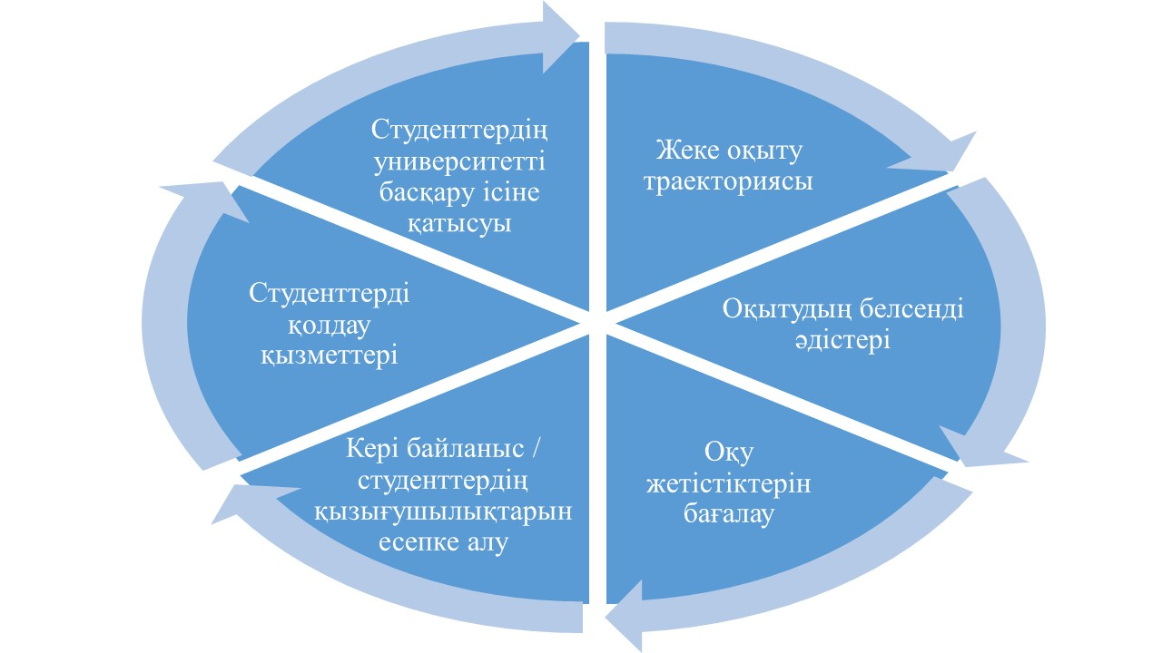

Сурет-1. Оқытудың белсенді әдістері мен жеке траекториясы

Информатика саласы қарқынды дамып келе жатқандықтан, болашақ мұғалімдер үнемі өз білімдерін жетілдіріп, жаңа бағдарламалау тілдері, ақпараттық жүйелер және білім беру технологиялары бойынша білімдерін жаңартып отыруы қажет. Олардың дайындығы жан-жақты болуы және заманауи білім беруде қойылатын міндеттерді орындап, педагог ретіндегі өз мүмкіндіктерін тиімді жүзеге асыруы үшін кәсіби даярлаудың әртүрлі аспектілері қамтуы тиіс. Bakhmat N. жүргізген зерттеуінде болашақ мұғалімдердің кәсіби дайындығын жаңғыртудағы иммерсивті технологиялардың рөлін қарастырса [65], Е.В.Богомолова өзінің докторлық диссертациясында информатика мұғалімдерінің үздіксіз кәсіби дамуының әдістемесін зерттеп, тұлғаға бағытталған және синергетикалық тәсілдерді қолдануға назар аударады [6]. Сонымен қатар, студенттердің зерттеу жұмыстарымен айналысуы, ғылыми жобаларға қатысуы және зерттеулер барысында жинақтаған тәжірибелерін педагогикалық қауымдастықпен бөлісуі олардың кәсіби құзыреттілігін арттырады. Сондай-ақ, информатика пәнінің мұғалімдерінің кәсіби дайындығын жетілдіруде халықаралық тәжірибені зерттеу және шетелдік әріптестермен ынтымақтастық орнату да тиімді болып табылады. Осылайша, болашақ информатика мұғалімдерінің кәсіби дайындығын үздіксіз жетілдіру кешенді және жүйелі түрде жүргізілуі тиіс.

Болашақ информатика мұғалімдерінің білім беру ортасындағы өзгерістерге және оқытуға қойылатын талаптарға сәйкес кәсіби дамуын ұдайы жетілдіруге бірнеше факторлар әсер етеді. Атап айтқанда, Г.Б.Камалова жаңа технологияларды интеграциялауға баса назар аудара отырып, есептеуіш-ақпараттануды оқытуды жетілдіруді мұғалімдерді оқыту жүйесін дамыту факторы ретінде қарастырды [9].

Ал, біздің зерттеулерімізден белгілі болғандай ақпараттық технологиялардың қарқынды дамуы СБОТ жүзеге асыруда жаңа мүмкіндіктер ашады (2 кесте).

Кесте 2. Болашақ информатика пәні мұғалімдерінің кәсіби дайындығын үздіксіз жетілдіру қажеттілігіне әсер ететін факторлар

|  |  |
| --- | --- |
| Фактор | Сипаттамасы |
| Информатиканың білім берудегі рөлі мен орнын өзгерту | Маңызды оқу пәні ретінде информатиканың үздіксіз дамуы оқу бағдарламалары мен әдістерін бейімдеуді қажет етеді |
| Информатика білімінің мақсаты мен мазмұнын өзгерту | Информатика курсының оқу мақсаттары мен мазмұнының эволюциясы оқу материалдары мен тәсілдерін үнемі жаңартып отыруды талап етеді |
| Информатика мұғалімінің кәсіби іс-әрекетінің сипатын өзгерту | Информатика мұғаліміне қойылатын жаңа міндеттер мен талаптардың пайда болуы кәсіби дағдылар мен құзыреттерді жаңартуды талап етеді |
| Информатика пәнінен жаңа мемлекеттік білім беру стандарттары мен бағдарламаларын қабылдау | Жаңа стандарттар мен бағдарламаларды енгізу білім беру тәсілдері мен әдістерін бейімдеу қажеттілігін талап етеді |
| Мамандандырылған информатиканы оқыту мектебіне кіріспе | Бейіндік оқыту арнайы бағдарламалар мен оқыту әдістерін әзірлеуді талап етеді |
| Оқу үрдісіне заманауи АКТ құралдарын енгізу | АКТ-ның қарқынды дамуы білім беруде жаңа технологияларды қолдануда білім мен дағдыларды үнемі жаңартып отыруды талап етеді |
| АКТ құралдары енгізілген оқытудың жаңа ұйымдастыру формалары мен әдістерінің пайда болуы | Оқытудың жаңа формалары мен әдістері оқыту тәжірибесін үнемі бейімдеп отыруды талап етеді |
| Үздіксіз білім беруді жариялау | «Өмір бойы білім беру» тұжырымдамасы студентке бағытталған, сараланған және қашықтан оқыту тәсілдерін әзірлеуді талап етеді |
| Білім берудегі білім парадигмасынан құзіреттілікке негізделген тәсілге көшу | Білім беру парадигмасының өзгеруі бағалау мен оқыту әдістерін өзгертуді талап етеді |
| Студентке бағытталған және синергетикалық тәсілдер идеяларын енгізу | Жаңа педагогикалық тәсілдер білім беру стратегиялары мен әдістерін бейімдеуді талап етеді |

Электронды оқыту және виртуалды оқытудың маңыздылығы қазіргі заманғы білім беру жүйесінде ерекше орын алады. Виртуалды шындық, жасанды интеллект, үлкен деректерді талдау және басқа да заманауи технологиялар СБОТ-тың тиімділігін айтарлықтай арттыруға ықпал етеді. Бұл технологиялар студенттердің оқыту процесіне белсенді қатысуын қамтамасыз етіп, оқу материалына интерактивті және бейімделген қолжетімділік ұсынады. Сонымен қатар, виртуалды шындық арқылы студенттер нақты өмірге жақын жағдайларда оқып-үйрене алады, ал жасанды интеллект олардың жеке оқу траекторияларын оңтайландыруға көмектеседі. Үлкен деректерді талдау студенттердің жетістіктерін нақты бағалауға және оқу материалдарын дербестендіруге мүмкіндік береді.

Болашақ мамандарды кәсіби даярлау үшін мультимедиалық құралдардың маңыздылығын атап өту қажет. Мультимедиа оқу процесін жандандырып, визуалды және аудио материалдарды біріктіру арқылы білімді жақсы меңгеруге ықпал етеді. Мысалы, анимациялар, интерактивті презентациялар және оқыту бейнероликтері студенттердің ақпаратты тез әрі тиімді игеруін қамтамасыз етеді. Сонымен бірге, мультимедиа құралдары білім алушылардың шығармашылық қабілеттерін дамытуға және оларды күрделі концепцияларды түсінуге бейімдеуге көмектеседі. Осылайша, мультимедиалық технологияларды қолдану СБОТ-тың әлеуетін барынша кеңейтіп, болашақ мамандардың кәсіби және тұлғалық дамуын қамтамасыз етеді.

Электрондық оқыту жүйелері қазіргі заманғы білім беру процесінде орталық рөл атқарады. Олар оқыту үдерісін икемді, қолжетімді және интерактивті етуге мүмкіндік береді. Электрондық оқыту жүйелері білім алушыларға оқу материалдарына қашықтан қол жеткізуге, тапсырмаларды онлайн орындауға және кері байланыс алуға жағдай жасайды. Мұндай жүйелердің негізгі компоненттері: оқу платформалары (Moodle, Blackboard), вебинарлар мен бейнеконференциялар өткізу құралдары (Zoom, Microsoft Teams) және білім беру контентін басқару жүйелері. Сонымен қатар, электрондық оқыту құралдары мультимедиалық ресурстарды (видеолар, анимациялар, интерактивті презентациялар) интеграциялау арқылы оқу материалын визуализациялауды қамтамасыз етеді.

Электрондық оқыту жүйелерін қолдану болашақ мамандардың өзіндік білім алу дағдыларын дамытуға, оқу үдерісіне дербес тәсілдерді енгізуге және ақпараттық технологиялар саласындағы заманауи талаптарға бейімделуге ықпал етеді. Бұл жүйелер студенттерге тек теориялық білім берумен шектелмей, практикалық дағдыларды қалыптастыруға және кәсіби ортада тиімді жұмыс істеуге қажетті құзыреттерді дамытуға мүмкіндік береді. Сонымен бірге, электрондық оқыту жүйелері студенттердің оқу барысын үздіксіз бақылауға және олардың жетістіктерін нақты бағалауға жағдай жасайды, бұл оқыту сапасын арттырудың маңызды құралы болып табылады.

Қазіргі кезде бағдарламалау тілдерін оқытуда қолданылатын электронды оқыту платформалары: Codecademy, edX, Coursera, Khan Academy платформалары әлемдегі жетекші университеттер мен ұйымдардың онлайн курстарын мен қатар бағдарламалау тілдерін үйрену үшін интерактивті курстар ұсынады. Udacity платформасы бағдарламалау, мәліметтер талдауы, жасанды интеллект және басқа да салалар бойынша онлайн курстарын ұсынады. Бұл платформалар кәсіби дағдыларды жетілдіру үшін өте тиімді.

Сонымен қатар, чаттар, форумдар және веб-конференциялар заманауи электрондық оқыту жүйелерінің ажырамас бөлігі ретінде танылып отыр. Чаттар студенттер мен оқытушылар арасында жылдам және тиімді байланыс орнатуға мүмкіндік береді. Форумдар білім алушыларға тақырыптарды тереңірек талқылауға, пікір алмасуға және бірлескен шешімдер табуға жағдай жасайды. Веб-конференциялар оқу процесін қашықтан интерактивті форматта ұйымдастыруға мүмкіндік береді, бұл әсіресе гибридті және онлайн оқыту жағдайында маңызды [66-67].

Жоғарыда аталған технологияларды қолданумен қатар, біздің зерттеулерімізде жасанды зердеге негізделген чат-боттардың да студенттердің білім алуына тиімді көмекші құрал бола алатынына көз жеткіздік. Олар студенттердің оқу үдерісіне белсенді қатысуын қамтамасыз етіп, өз пікірлерін білдіруге, топтық жұмыстарға қатысуға және нақты уақыттағы түсініктемелер мен сұрақтарға жауап алуға жағдай жасайды. Мұндай құралдар оқыту үдерісінің тиімділігін арттырып, студенттердің коммуникациялық және сыни ойлау дағдыларын дамытуға ықпал етеді.

Қазіргі кезде білім беру үдерісінде жасанды интеллект (AI) және машиналық оқыту (ML) технологияларын пайдаланудың маңызы артып келеді. Бұл технологиялар оқушылардың қажеттіліктеріне бейімделген жеке оқыту жолдарын құруға, оқу материалдарын автоматты түрде ұсынуға және оқыту үдерісін дербестендіруге мүмкіндік береді. Болашақ информатика мұғалімдері үшін заманауи бағдарламалау тілдерін меңгеруге ChatGPT сияқты құралдарды қолданудың мүмкіндіктері барған сайын артып келеді. Бұндай технологиялар Python, Java, JavaScript және басқа да тілдерді меңгеру, сонымен қатар мәліметтер базаларын басқару және веб сайттарды жасауға пайдаланылуда. Бірақ та дайын программалық кодтарды генерациялау болашақта мұғалімдердің кәсіби құзыреттілігін арттыруға кедергісін келтіруі мүмкін.

Болашақ информатика пәнінің мұғалімдерінің кәсіби құзыреттілігін арттыруда заманауи Python, Java, JavaScript және басқа да бағдарламалау тілдерін игеру, мәліметтер базаларын басқару және веб технологияларын пайдалану маңызды роль атқарады. Бағдарламалау тілін оқытуда электронды оқыту платформаларын пайдалану оқу үдерісін тиімдірек және икемдірек етеді.

Осы тұрғыдан алып қарағанда информатика пәнінде бағдарламалау тілдерін оқытудың жаңа әдістемесін жасау қажеттігі туындайтыны белгілі бола бастады. Біздің пайымдауымызша, әдістеме студенттерге телекоммуникация желілерінің теориялық және практикалық аспектілерін терең меңгеруге мүмкіндік беріп, оқу материалдарына қашықтықтан қолжетімділікті қамтамасыз етуге бағытталуы керек. Интерактивті оқу материалдары, бейне дәрістер, симуляциялар және практикалық тапсырмалар студенттердің оқу үдерісіне белсенді қатысуын және мотивациясын арттырады. Жаңа білім беру технологияларын, соның ішінде онлайн-платформаларды, виртуалды зертханаларды және симуляцияларды енгізу оқу үдерісінің тиімділігін, икемділігін және қолжетімділігін арттырып, студенттердің білімдерін тереңдетуге және практикалық дағдыларын дамытуға ықпал етуі қажет [68,69]. Білім беру үдерісінде заманауи технологияларды пайдалану болашақ мұғалімдердің кәсіби дайындығын жетілдіруде және жалпы білім беру сапасын арттыруда маңызды болып табылады.

Электронды оқыту платформалары бағдарламалау тілдерін меңгеру үдерісін жеңілдетеді және студенттердің білім алуын жекелендіруге мүмкіндік береді деп есептейміз. Онлайн-платформалар студенттерге оқу материалдарын қолжетімді етуге, тапсырмалар мен тесттерді ұйымдастыруға, кері байланыс орнату және оқу жетістіктерін бақылауға мүмкіндік беруді қажет етеді. Бұндай платформалар мұғалімге оқу үдерісін басқаруға және әрбір студенттің оқу барысын бақылауға көмектеседі.

Бағдарламалауды оқытуда қосымша қашықтықтан оқыту құралдары ретінде онлайн-платформаларды қолдану тиімді екені анықталды. Заманауи қашықтықтан оқыту жағдайында онлайн-платформалардың маңыздылығы артып келеді. Олар білім беру ресурстарына қолжетімділікті қамтамасыз ету, бағдарламалау дағдыларын жетілдіру және студенттерге оқу үдерісінде қолдау көрсету тұрғысынан маңызды рөл атқарады. Онлайн-платформалар студенттерге бағдарламалау практикасын өздеріне ыңғайлы уақытта орындауға мүмкіндік береді. Бұл студенттердің жеке оқу қарқынын ескере отырып, материалды меңгеруін қамтамасыз етеді. Орындалған тапсырмалар бойынша жедел кері байланыс алу мүмкіндігі студенттердің қателерін тез арада түзетіп, білімін толықтыруға септігін тигізеді.

Бұл:

- материалды тереңірек меңгеруге;

- практикалық дағдыларды дамытуға;

- оқу материалдарын жүйелеуге;

- тапсырмалар мен тесттерді ұйымдастыруға;

- студенттердің оқу жетістіктерін бақылауға;

- білім беру сапасын арттыруға;

- студенттердің оқу мотивациясын күшейтуге мүмкіндік береді және ықпал етеді.

Осылайша, заманауи технологияларды қолдану болашақ информатика мұғалімдерінің кәсіби дайындығын жетілдіруде маңызды аспект ретінде білім беру талаптарына сай оқыту үдерісін тиімді ұйымдастыруға мүмкіндік береді. Білім беру технологиялары мен ресурстарына қол жеткізуді қамтамасыз ету, студенттерді өз бетінше және ақпаратты іздеу дағдыландыруға, сыни тұрғыдан ойлауға және ақпаратты бағалауға, сондай-ақ жаңа технологияларға, өзгермелі оқу және жұмыс жағдайларына бейімделу қабілетіне үйретуді қамтиды.

Жаңартылған білім беру жағдайында ұсынылатын оқыту әдістемесі дәстүрлі оқыту жағдайында ғана тиімділігін көрсетіп қоймай, қашықтықтан оқыту білім беру үдерісінің мүмкіндіктерін кеңейтіп, студенттердің географиялық орналасуына қарамастан, кез келген уақытта білім алуына мүмкіндігін беруі тиіс. Сол кезде ғана ондай әдістеме икемділік пен қолжетімділікті қамтамасыз етеді, студенттердің жеке оқу жоспарын құруына мүмкіндік береді.

Болашақ информатика мұғалімдерінен технологияларды меңгеру ғана емес, сонымен қатар оны оқу және басқа да мәселелерді шешуде пайдалана білу талап етіледі. Сондай-ақ қарқынды дамып келе жатқан ғылыми білім саласы болып табылатын информатиканы оқуға студенттердің қызығушылығы мен ынталандыру үшін осы технологияларды кәсіби қызметінде тиімді қолдануы керек.

Осындай интеграцияланған әдістемелер мен технологиялардың қолданылуы информатика пәні мұғалімдерінің кәсіби деңгейін жаңа сатыға көтеріп, білім беру үдерісінің тиімділігін арттыруға мүмкіндік туғыза алады. Бұл тәсілдер оқушылардың білім алу тәжірибесін жақсартып қана қоймай, сонымен қатар мұғалімдердің үздіксіз кәсіби дамуына ықпал етуі тиіс. Осылайша, білім беру технологияларын қолдану арқылы информатика пәні мұғалімдерінің біліктілігін және кәсіби дайындығын арттыру қазіргі заманғы білім беру жүйесінің ажырамас бөлігіне айналады және ол студентке бағытталған бола алады.

* 1. Студентке бағытталған оқыту тәсілі арқылы компьютерлік білім беру үдерісін қалыптастыруды оңтайландыру кезінде туындайтын мәселелер

Ақпараттық қоғамның талаптарына сай білім беру жүйесінің тиімділігін арттыруда заманға сай оқыту технологияларын қолдану маңызды рөл атқарады. Бұл әсіресе болашақ информатика мұғалімдерін дайындауда ерекше маңызға ие. Информатика пәні қазіргі заманғы мектептің маңызды компоненттерінің бірі болып табылады, себебі ол оқушыларды XXI ғасырдың ақпараттық ортада өмір сүруге қажетті білім, білік және дағдылармен қамтамасыз етеді. Осы тұрғыдан алып қарағанда компьютерлік білім беру үдерісін студентке бағдарлану негізінде қалыптастыру қазіргі білім беру жүйесінде маңызды мәселе болып табылады. Бұл студенттердің қажеттіліктері мен қызығушылықтарына назар аудара отырып, білім беру процесін тиімді ұйымдастыру үшін қажетті шаралар мен стратегияларды ұсынылады.

Компьютерлік білім беру үдерісін қалыптастыруда студентке бағытталған оқыту тәсілін қолдану қазіргі заманғы білім беру жүйесінде маңызды рөл атқарады. Бұл тәсілдің мақсаты – әрбір студенттің жеке қажеттіліктерін ескере отырып, олардың білім алудағы белсенділігін, өздігінен білім алу дағдыларын дамыту болып табылады. Алайда, бұл тәсілді қолдану кезінде бірнеше маңызды мәселелер туындайды. Біріншіден, әрбір студенттің жеке ерекшеліктерін ескеру көп уақыт пен ресурсты талап етеді. Екіншіден, оқытушылардың кәсіби дайындығы маңызды рөл атқарады, себебі олар студенттердің қажеттіліктеріне сәйкес оқыту әдістерін қолдануы тиіс. Үшіншіден, заманауи технологиялық инфрақұрылымның болуы да маңызды, өйткені ол оқыту процесін тиімдірек және қолжетімді етуге мүмкіндік береді. Төртіншіден, компьютерлік білім берудің теориялық білім мен практикалық дағдылардың арасындағы үйлесімін талап етсе, бесіншіден, студенттердің жеке жетістіктеріне бағытталған оқу үлгерімін бағалау және бақылаудың объективтілігіне байланысты мәселелерді тудыруы мүмкін.

Білім беру жүйесін жаңғырту мен жетілдіру мақсатында осы мәселелерді шешу үшін кешенді тәсілді қолдану қажет, ол оқытушылардың біліктілігін арттыру, технологиялық жабдықтарды жаңарту және оқу материалдарын жетілдіруді қамтиды. Студентке бағытталған әдіс мұғалімдерден өз саласы бойынша терең білімді ғана емес, сонымен қатар оқытуды дербестендіруді, әртүрлі студенттік топтармен жұмыс істеуді, инновациялық әдістер мен технологияларды қолдануды талап етеді. Іс жүзінде мұндай мамандарды табу өте қиын болуы мүмкін және бұл тәсілді сәтті енгізу мүмкіндігін шектейді. Бұл әдіс мұғалімдердің әрбір студентке лайықты дәрежеде көңіл бөле алмаған жағдайда практикалық мәнін жоғалтып, негізінен теориялық сипатқа ие болуы мүмкін.

Қазақстан Республикасында білім беру жүйесін жетілдіру мақсатында студентке бағытталған оқыту моделі кеңінен қолданыла бастады. Оның негізгі мақсаты – студенттерге білім беру процесін оңтайландыру, олардың жеке қажеттіліктерін ескеру және өздігінен білім алу дағдыларын дамыту болып табылады [70]. Сонымен қатар, бұл модель оқытушылардың рөлін өзгертеді, яғни олар тек білім беруші ғана емес, сондай-ақ студенттердің оқыту процесіндегі серіктестері ретінде қарастырылады. Осылайша, студентке бағытталған оқыту тәсілі студенттердің білім алу мотивациясын арттыруға және оқу нәтижелерін жақсартуға септігін тигізеді. Дегенмен, бұл модельді компьютерлік білім беру контекстінде енгізу белгілі бір қиындықтарға әкелуі мүмкін.

Қазіргі білім беру жүйесінде оқытудың тиімділігін арттыруға бағытталған бірнеше теориялық негіздер бар. Д.Колбтың пайымдауынша теориялық білімді тәжірибемен ұштастыру білім беру процесінің маңызды аспектілерінің бірі болып табылады. Практикалық оқу теориясы білім беруудің төрт кезеңін қамтиды: нақты тәжірибе, рефлексия, абстрактілі концептуализация және белсенді эксперименттеу [71]. Бұл модель студенттердің практикалық дағдыларын дамытып, оқу материалдарын терең меңгеруге ықпал етеді. Белсенді оқыту әдістерін қолдану студенттердің оқу процесіне белсенді қатысуын қамтамасыз етеді.

Компьютерлік білім беру жағлайында оқыту теориясы оқу қызметін басқару процесіне байланысты талдауға сүйенсе, оқыту технологиясы оқыту теориясымен оның практикалық жүзеге асырылуының арасындағы байланыс [72]. Практикалық оқыту теориясы студенттердің нақты тәжірибе негізінде білім алуының маңыздылығын көрсетеді. Практикалық тапсырмалар мен жобалық жұмыстар студенттердің пәндік дағдыларын жетілдіруге көмектеседі. Бұл әдіс бағдарламалау, инженерия, сияқты қолданбалы ғылымдарда ерекше тиімділігін көрсетеді. Студенттер теориялық білімді практикалық тұрғыдан қолдануға дағдыланып, шығармашылық қабілеттерін дамытады.

Оқыту үдерісінің негізін конструктивизм теориясы құрайды. Бұл теорияның дамуына Жан Пиаже, Лев Выготский және Сеймур Пейперт сияқты ғалымдар үлкен үлес қосты [28 64, 73]. Конструктивизм теориясы студенттердің өздігінен білім алуын, танымдық белсенділігін арттыруды және практикалық іс-әрекеттер арқылы жаңа білімді меңгеруін қолдайды.

С.Пейперт өзінің зерттеулерінде білім алушылардың шығармашылық қабілеттерін дамытуға және олардың белсенділігіне негізделген оқыту әдістерін жетілдіруге бағыттайды. Оның ойынша, студенттер білімді пассивті қабылдаушы емес, керісінше оны өздері құрастырушы болуға тиіс [73]. Осы тұрғыдан алғанда, конструкционизм (constructivism-нен туындаған) теориясы ерекше маңызға ие. Бұл теория, әсіресе, программалау, робототехника және STEM-білім беру салаларында кеңінен қолданылады.

Студенттерге компьютерлік білім беру стилін жекелендіру үшін Г.Гарднер көптік интеллект теориясы маңызды рөл атқарады [74]. Бұл теория әрбір студенттің интеллектуалдық қабілеттері әртүрлі екенін және олардың оқу стиліне бейімделген әдістерді қолдану қажеттігін көрсетеді. Заманауи оқыту үдерісінде бейімделгіш технологияларды пайдалану білім беру сапасын арттырып, студенттердің жеке қажеттіліктерін қанағаттандыруға мүмкіндік береді.

Аталған теориялар студенттердің оқу процесін жетілдіруге және олардың білім сапасын арттыруға бағытталған. Әсіресе, компьютерлік білім беруде маңызды рөл атқаратын педагогикалық теориялар арасында әлемге әйгілі ғалымдардың тұжырымдамалары ерекше орын алады.

Біз зерттеулер барысында информатика пәнінің мұғалімдерін даярлайтын бірнеше жоғары оқу орындарының білім беру бағдарламаларына талдау жасадық.

1. Л.Н. Гумилев атындағы Еуразия ұлттық университеті (ЕҰУ)
2. Қазақ ұлттық педагогикалық университеті (ҚазҰПУ)
3. Қазақ ұлттық қыздар педагогикалық университеті (ҚызПУ)
4. М.Әуезов атындағы Оңтүстік Қазақстан университеті (ОҚУ)

Бұл бағдарламалар студенттерді информатика саласында жоғары білікті маман ретінде даярлауға бағытталған және оларды оқыту барысында қажетті теориялық, практикалық және педагогикалық дағдыларды меңгеруге мүмкіндік береді. Барлық бағдарламалар қазіргі заманғы білім беру талаптарына сәйкес әзірленген және заманауи технологиялық инфрақұрылымды қолдануды көздейді, бұл студенттердің оқу процесін тиімді әрі сапалы ұйымдастыруға септігін тигізеді.

Дегенмен, мұғалімнің жоғары жүктемесі және жеке көзқарас қажеттілігі қосымша ресурстарды қажет етуі, студенттердің өз бетінше оқуға немесе командада жұмыс істеуге дайын болмауы, студенттердің жеке қажеттіліктеріне сәйкес оқыту үшін жасанды интеллектті пайдаланудың жеткіліксіздігі, қосымша қолдау шараларын қажет ететіні байқалды.

Сонымен, информатика білім беру бағдарламасы бойынша студентке бағытталған болуы үшін ол икемді, тәжірибеге бағытталған, инклюзивті, техникалық және дағдыларды дамытуға бағытталған, оқушылардың оқу процесіне белсенді қатысуына және тұрақты кері байланысқа баса назар аударуы керек.

Оқыту үдерісінің құрылымын жетілдіруде білім беру мақсаттарын нақтылау және жүйелеу қажеттілігі туындады. Осыған орай, оқытудың тиімділігін арттыру үшін әртүрлі педагогикалық теориялар мен әдістер қолданылады. Бенджамин Блум әзірлеген оқытудың таксономиясы білім беру мақсаттарын нақтылауға және оқыту әдістерін тиімдірек пайдалануға мүмкіндік береді [75]. Бұл тәсіл студенттердің оқу жетістіктерін бағалау және дамыту жүйесін жетілдіруге бағытталған. Блум таксономиясы арқылы оқытушылар оқу мақсаттарын әртүрлі деңгейлерде жүйелеп, оларды оқу процесінде тиімді қолдана алады. Сонымен қатар, бұл әдіс оқытушыларға студенттердің білім деңгейін бағалауға және оқу процесін жетілдіруге көмектесетін маңызды құрал болып табылады.

Білім беру үдерісінің тиімділігін арттыруда белсенді оқыту әдістері маңызды рөл атқарады. Мұндай әдістер студенттердің сабаққа деген қызығушылығын арттырып, материалды терең меңгеруіне ықпал етеді. Топтық жобалар, пікірталастар, проблемалық оқыту тәсілдері және тәжірибелік тапсырмалар студенттердің өзара қарым-қатынасын нығайтып, олардың танымдық қабілеттерін дамытуға көмектеседі.

Біздің пайымдауымызша, цифрлық технологияларды қолдану студентке бағытталған оқытудың ажырамас бөлігіне айналды. Мультимедиалық оқыту платформалары, онлайн курстар, виртуалды зертханалар және жасанды интеллектке негізделген білім беру жүйелері студенттердің оқуына қолжетімділікті арттырып, оқыту процесін барынша тиімді етеді. Оқытушылар цифрлық құралдарды пайдалана отырып, студенттердің білім деңгейін үнемі бақылап, олардың оқу траекторияларын икемді түрде бейімдей алады.

Бірлескен оқыту әдістері студенттердің коммуникативтік дағдыларын жетілдіріп, академиялық жетістіктерін арттыруға ықпал етеді. Топтық жобалар мен мәселелерді бірлесіп шешу студенттердің өзара қарым-қатынасын нығайтып, жауапкершілікті бөлісуді үйретеді. Зерттеулер көрсеткендей, бірлескен оқыту студенттердің диалог құру, идеялармен алмасу және пікірталас жүргізу дағдыларын жақсартады. Бұл әдіс қиын мәселелерді әртүрлі көзқарастар тұрғысынан қарастыруға мүмкіндік береді (сурет-2).

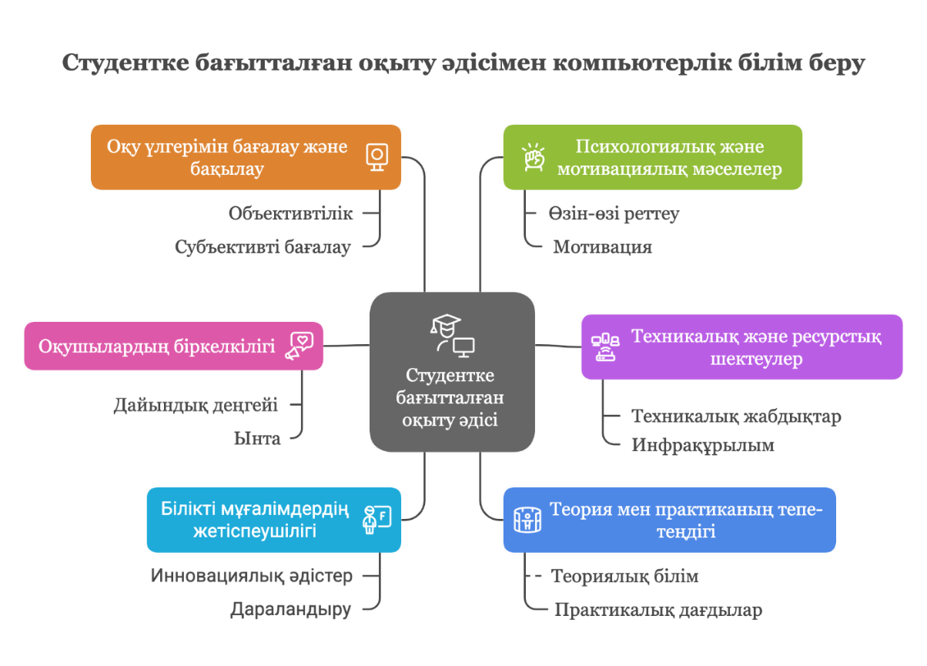

Сурет-2. Студентке бағытталған компьютерлік білім беру әдістері

Компьютерлік білім беру үдерісін қалыптастыруда жаңашыл әдістер мен технологиялар енгізілуде. Виртуалды және кеңейтілген шындық (VR/AR) студенттерге күрделі концепцияларды көрнекі түрде меңгеруге көмектеседі. Жасанды интеллект (AI) негізінде әзірленген адаптивті оқыту жүйелері студенттердің білім алу деңгейіне қарай оқыту материалдарын жеке дара ұсыну арқылы білім беру үдерісін жетілдіреді. Геймификация элементтері студенттердің оқу мотивациясын арттырып, теориялық материалдарды меңгеруді жеңілдетеді. Онлайн платформалар мен бұлттық технологиялар арқылы оқу ресурстарына қашықтан қолжетімділік артып, білім алушылардың уақыты мен орнынан тәуелсіз білім алу мүмкіндігі кеңейеді. Блокчейн технологиясын қолдану академиялық жетістіктерді тіркеу және сертификаттау жүйесін жетілдіріп, білім беру процесінің ашықтығы мен сенімділігін арттырады.

Әдістер мен технологияларды интеграциялау барысында бірқатар мәселелер туындайды. Оқыту платформалары мен құралдарының әртүрлілігі технологияларды меңгеруді қиындатады. Заманауи технологиялардың жетіспеушілігі немесе инфрақұрылымдық шектеулер инновацияларды енгізуге кедергі келтіреді. Студенттердің тәжірибелік білім алуын қамтамасыз ету үшін виртуалды зертханалар мен симуляцияларды жетілдіру қажет. Цифрлық оқыту ресурстарының сапасы мен қолжетімділігі әртүрлі болғандықтан, білім беру үдерісінде теңсіздік мәселелері туындауы мүмкін.

Бұл қиындықтарды шешу үшін мемлекеттік және жеке сектор арасындағы серіктестіктерді нығайту, оқытушылардың біліктілігін арттыру, өзіндік оқыту дағдыларын дамыту, академиялық адалдықты қадағалайтын жүйелерді енгізу және деректер қауіпсіздігін қамтамасыз ету шараларын қолдану қажет. Осы кешенді шараларды іске асыру арқылы компьютерлік білім беру үдерісін тиімді ұйымдастырып, студенттердің сапалы білім алуына жағдай жасауға болады.

Студентке бағытталған оқыту әдісін тиімді жүзеге асыру үшін оқытушылардың кәсіби біліктілігін үнемі арттыру қажет. Бұл үдеріс оқытушылардың жаңа технологияларды игеруін, заманауи оқыту әдістемелерін меңгеруін және студенттермен тиімді қарым-қатынас жасау дағдыларын дамытуын қамтиды. Ал, елімізде қабылданған «Педагог» кәсіптік стандарты педагогикалық қызметтің мазмұны мен сапасына бірыңғай талаптарды анықтайды. Негізгі мақсаты – педагогикалық қызметтің сапасын арттыру және біліктілік талаптарын нақтылау [76]. Стандарт білім беру саласындағы педагогтардың қызметіне бірыңғай талаптар қоя отырып, олардың кәсіби өсуіне және білім беру сапасын жақсартуға мүмкіндік береді. Сондай-ақ, СБОТ тиімді жүзеге асыру үшін студенттердің белсенділігі мен ынталандыруын арттыру маңызды. Бұл үшін әртүрлі интерактивті оқыту әдістері, жобалық жұмыс, топтық талқылаулар және басқа да белсенді оқыту әдістері қолданылады. СБОТ енгізу барысында технологиялық инфрақұрылымның дамуы маңызды факторлардың бірі болып табылады. Компьютерлік білім беру үдерісін тиімді жүзеге асыру үшін оқу орындары заманауи компьютерлік жабдықтармен, интернет желісімен және басқа да қажетті ресурстармен жабдықталуы тиіс. Заманға сай оқыту технологиялары болашақ информатика мұғалімдерінің кәсібилігін қалыптастыруда, олардың педагогикалық қызметін тиімді ұйымдастыруда және оқыту үдерісін басқаруда негізгі құрал болып табылады. Оқыту технологияларының дамуы және олардың білім беру жүйесіне енгізілуі мұғалімдердің оқыту әдістемесін жаңартып, оқу үдерісінің сапасын жақсартуға мүмкіндік береді.

Информатика пәнінің мұғалімдерін даярлауда бағдарламалау тілін оқытуда көптеген мәселелер бар. Демек, қазіргі заманғы білім беру жүйесінде ол маңызды орын алады. Бағдарламалау тілін меңгеру заманауи ақпараттық қоғамның талаптарына сай білім беру үдерісінің ажырамас бөлігі болып табылады. Алайда, біздің жүргізген зерттеулерімізден белгілі болғандай, бағдарламалау тілін оқыту барысында бірнеше маңызды мәселелер туындайтыны байқалды (3-сурет).

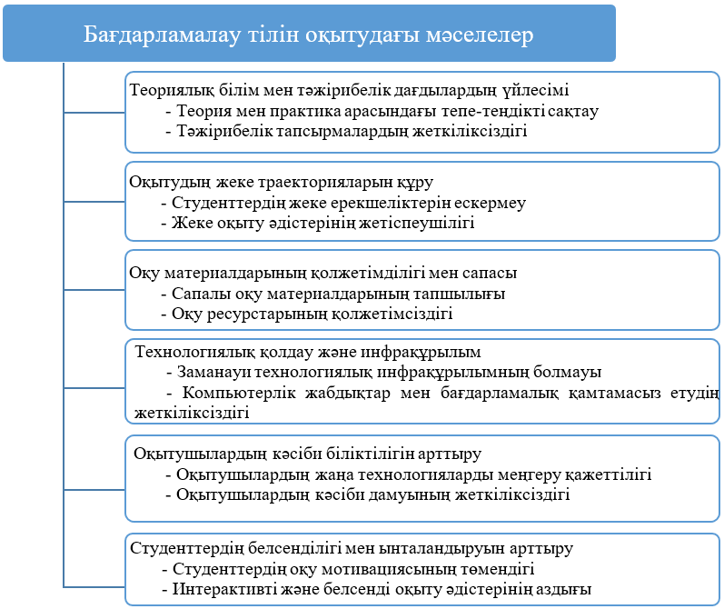

Сурет 3. Бағдарламалау тілін оқытудағы мәселелер

Мәліметтер базаларын басқаруды үйрену барысында студенттерге күрделі теориялық концепцияларды түсіну және оларды практикалық қолдануға бағыттау қажет. Кейбір зерттеулер көрсеткендей, студенттерге SQL сияқты мәліметтер базасын басқару тілдерін үйрену қиынға соғуы мүмкін, себебі бұл тілдердегі командалар мен сұраулар күрделі логикалық құрылымдарды қажет етеді [77]. Сонымен қатар, мәліметтер базасының құрылымын дұрыс жобалау да үлкен қиындық тудырады.

Веб технологияларын, соның ішінде HTML, CSS және JavaScript сияқты тілдерді үйрену барысында студенттерге әртүрлі технологиялар мен құралдарды қолдану қажет болады. Бұл студенттер үшін қиындық тудыруы мүмкін, себебі әрбір технологияның өзіне тән синтаксисі мен ережелері бар. Веб даму барысында қолданылатын құралдардың жылдам өзгеруі мен жаңартылуы да қосымша қиындықтар туғызады.

Бағдарламалау тілін үйрену үшін сапалы оқу материалдары мен ресурстардың қолжетімділігі өте маңызды. Gitinabard және басқалары зерттеулері оқу материалдарының қолжетімділігі мен сапасының студенттердің оқу жетістіктеріне айтарлықтай әсер ететінін дәлелдеді [78]. Бағдарламалау тілдерін оқыту үшін заманауи және сапалы оқулықтар, онлайн ресурстар және практикалық тапсырмалар қажет (сурет – 4).

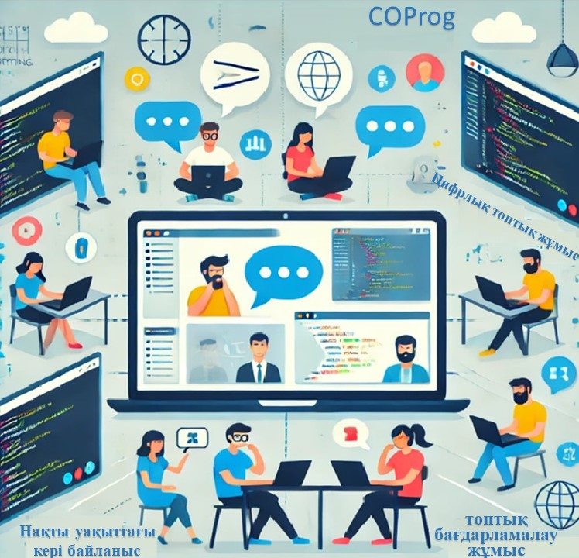

Сурет – 4. Цифрлық топтық жұмыс және бағдарламалау ортасы

Болашақ информатика мұғалімдерінің жасанды интеллект (ЖИ) технологияларын пайдалануға кәсіби дайындығын қалыптастыру қазіргі компьютерлік білім беру жүйесінің маңызды ғана емес, қажетті элементі болып табылады. Технологиялардың қарқынды дамуы жағдайында жасанды интеллект білім беруге айтарлықтай әсер етеді және бұл технологияларды оқытуда тиімді пайдалану үшін мұғалімдерден жаңа құзыреттіліктерді талап етеді. Бұл мәселе бойынша К.В. Розовтың жүргізген зерттеулерінде болашақ мұғалімдердің жасанды интеллект технологияларын тиімді пайдалану дағдыларын дамытуға ерекше назар аудара отырып, болашақта олардың білім беру үдерісінде қолдану оқыту сапасын арттыруға және студенттердің қызығушылығын оятуға ықпал етеді [79]. Жасанды интеллект технологияларын меңгеру арқылы мұғалімдер білім беру үдерісін оңтайландыруға және оқушылардың оқу нәтижелерін жақсартуға мүмкіндік алады.

Дәстүрлі оқыту тәсілінде оқытушы негізгі білім көзі және студенттер тек ақпаратты қабылдаушылар ретінде қарастырылады. Ал студентке бағытталған оқыту тәсілінде студенттер білім беру үдерісінің белсенді қатысушылары болып табылады. Бұл тәсілде оқыту үдерісі студенттердің жеке қажеттіліктеріне, қабілеттеріне және қызығушылықтарына негізделеді, ол оқу мотивациясын арттыруға, оқу нәтижелерін жақсартуға ықпал етеді. 3-кестеде студентке бағытталған оқыту тәсілінің дәстүрлі оқыту тәсілінен айырмашылықтары көрсетілген.

Кесте 3. Студентке бағытталған оқыту тәсілінің дәстүрлі оқыту тәсілінен айырмашылықтары

|  |  |  |
| --- | --- | --- |
| Салыстыру параметрлері | Дәстүрлі оқыту тәсілі | Студентке бағытталған оқыту тәсілі |
| Оқытушы рөлі | Негізгі білім көзі | Бағыттаушы, қолдаушы |
| Студент рөлі | Ақпарат қабылдаушы | Белсенді қатысушы |
| Оқыту әдістері | Лекция, семинар | Жобалық жұмыс, проблемалық оқыту |
| Оқыту материалдары | Стандартты | Жеке қажеттіліктерге сәйкес |
| Бағалау | Формальды | Формативті, суммативті, өзін-өзі бағалау |
| Кері байланыс | Жоқ немесе шектеулі | Тұрақты, әртүрлі форматта |
| Оқу мотивациясы | Төмендеу мүмкін | Жоғары |
| Шығармашылық қабілеттер | Шектеулі | Арту мүмкіндігі жоғары |
| Практикалық дағдылар | Теорияға бағытталған | Практикалық дағдыларды дамытуға бағытталған |
| Оқыту траекториясы | Жалпы | Жеке |

Студентке бағытталған оқыту тәсілі оқушылардың белсенді қатысуын, жеке қажеттіліктерге сәйкес материалдарды қолдануды және тұрақты кері байланысты қамтиды, бұл оқыту тиімділігін арттырады. Студентке бағытталған оқыту тәсілді қолданатын компьютерлік білім беру үдерісі бірқатар мәселелерге байланысты күрделі болуы мүмкін. Сондықтан біз дәстүрлі оқыту әдісінің кемшіліктері мен студентке бағытталған әдістің артықшылықтарын талқылаймыз. Сонымен қатар, компьютерлік білім беру үдерісін қалыптастыруды оңтайландыруға байланысты негізгі мәселелерді атап өтеміз.

Компьютерлік білім беру саласында СБОТ қолдану ерекше маңызды, себебі информатика динамикалық және күрделі пән. Оқу үдерісінде студенттердің жеке ерекшеліктерін ескере отырып, оқыту мазмұнын бейімдеу маңызды. Бұл үдерісте бірнеше қиындықтар кездеседі. Оқыту мазмұнын әр студенттің деңгейіне сәйкес келтіру қиындық тудырады. Кейбір студенттер материалды тез меңгерсе, басқаларына қосымша уақыт пен ресурстар қажет. Студентке бағытталған оқыту әдістерін қолдану барысында да белгілі бір қиындықтар кездеседі. Барлық мұғалімдер СБОТ әдістерін тиімді қолдана алмайды. Бұл мұғалімдердің әдістемелік және кәсіби даярлығына байланысты. Барлық студенттер оқыту үдерісіне белсенді қатысуға дайын емес. Кейбіреулерінің ынтасы төмен болуы мүмкін, бұл олардың оқу жетістіктеріне әсер етеді. Оқыту әдістерін тиімді қолдану үшін мұғалімдердің кәсіби біліктілігін арттыру және олардың СБОТ әдістерін меңгеруіне жағдай жасау қажет. Сонымен қатар, студенттердің оқу үдерісіне белсенді қатысуын ынталандыру үшін мотивациялық әдістерді қолдану маңызды.

АКТ қолдану студентке бағытталған оқыту тәсілінің ажырамас бөлігі болып табылады. Дегенмен, бұл үдерісте де белгілі бір мәселелер бар. Оқу орындарының техникалық жабдықталуы жеткіліксіз болуы мүмкін. Бұл студенттердің барлық қажетті ресурстарға қол жеткізуін қиындатады. Кейбір студенттерде интернетке тұрақты қолжетімділік болмауы мүмкін, бұл олардың оқу үдерісіне толыққанды қатысуын шектейді. Технологияларды тиімді қолдану үшін оқу орындарын қажетті техникалық жабдықтармен қамтамасыз ету және студенттердің интернетке қолжетімділігін жақсарту маңызды. Бұл оқу үдерісінің сапасын арттыруға және студенттердің білім алу мүмкіндіктерін кеңейтуге мүмкіндік береді.

Кері байланыс және бағалау үдерісінде де белгілі бір қиындықтар бар. Кейде бағалау критерийлері нақты және түсінікті болмауы мүмкін, бұл студенттердің өз нәтижелерін дұрыс бағалауға мүмкіндік бермейді. Мұғалімдердің барлық студенттерге уақытылы және толыққанды кері байланыс беруі қиындық тудыруы мүмкін. Кері байланыс және бағалау жүйесін жетілдіру үшін бағалау критерийлерін нақты және түсінікті етіп құрастыру және мұғалімдерге кері байланыс беру үшін арнайы жүйелер мен құралдарды пайдалану қажет. Бұл студенттердің оқу жетістіктерін жақсартуға және олардың оқу үдерісін оңтайландыруға мүмкіндік береді.

Студентке бағытталған оқыту тәсілі арқылы компьютерлік білім беру үдерісін оңтайландыру көптеген артықшылықтарға ие болғанымен, белгілі бір мәселелер де туындайды. Бұл мәселелерді тиімді шешу үшін оқыту мазмұнын бейімдеу, оқыту әдістерін дұрыс таңдау, инновациялық технологияларды қолдану және кері байланыс пен бағалау жүйесін жетілдіру қажет. Осы шаралар арқылы компьютерлік білім беру үдерісін тиімді және сапалы ұйымдастыруға болады.

*Дәстүрлі оқыту әдісінің кемшіліктері:*

* Монотондылық, яғни дәстүрлі оқыту әдісі жиі қайталанатын және стандартталған сабақтарды ұсынады, олар жалықтырғыш және тиімсіз болуы мүмкін.
* Жекелендірудің болмауы. Дәстүрлі білім беру жүйесі топтың жалпы қажеттіліктерін ескереді, бұл студенттердің жеке қабілеттерінің дамуына кері әсерін тигізуі мүмкін.
* Ақпаратқа қол жеткізу шектеулі. Дәстүрлі оқулықтар мен материалдар өзекті және әртүрлі ақпарат көздеріне қолжетімділікті шектейді.

*Студентке бағытталған оқыту әдісінің артықшылықтары:*

* Жекелендіру. Студентке бағытталған оқыту әдісі оқушылардың жеке қажеттіліктері мен мүдделерін ескеруге мүмкіндік береді.
* Белсенді қатысу. Студенттер оқу үдерісіне белсенді түрде қатысады, бұл материалды тереңірек және тиімді меңгеруге ықпал етеді.
* Сын тұрғысынан ойлауды дамыту. Студентке бағытталған оқыту әдісі студенттердің сыни ойлауын, ақпаратты талдау және бағалау қабілетін дамытуға көмектеседі.

Кесте 4. Өзгерістердің қозғаушы күштерін анықтау

|  |  |  |
| --- | --- | --- |
| Ынталандыру | Оқытушылар | Студенттер |
| Жеке ынталандырулар | студентке бағытталған тәсілді қолданатын оқытушылар үшін оқыту интерактивті болады, қанағаттанарлық және жақсы нәтиже береді. | интерактивті оқыту қызықты шығармашылық пен ұйымдастырушылық қабілеттерді жүзеге асыру |
| Тәрбиелік ынталандыру | оқыту тиімдірек болады, өйткені ол сындарлы оқытуды қамтиды. | уақыт шығындарының үлгерімі мен нәтижелілігін арттыру |
| Ғылыми ынталандырулар | оқытушының зерттеу қызметімен тығыз байланыс, зерттеулердің қолданбалы сипатын көрсету. | ғылыми мансаппен айналысу және ғылыми әлеммен байланыс орнату мүмкіндігі |
| Экономикалық ынталандырулар | қабылдау (конкурстар), бонустар, жалақының өсуі (KPI), мансаптық өсуге мүмкіндік бар. | еңбек нарығында сұраныстың артуы, көшбасшылық құзыреттіліктерді меңгеру, шешім қабылдау және т.б. |

Кестеде келтірілген заманауи білім белсенді оқытуды көздейді, мұнда студенттер білім беру үдерісінің орталығына айналады және өздерінің дағдылары мен құзыреттерін дамытады, бірақ бұл тұжырымдаманы жүзеге асыру әр түрлі мәселелерге, соның ішінде инфрақұрылымның жоқтығына және ресурстардың шектеулі болуына байланысты қиын. Дегенмен, заманауи ақпараттық технологияларды, әсіресе қашықтықтан оқытуды қолдану үлкен мүмкіндіктер береді, мұнда оқытушы тәлімгер рөлін атқарады, студенттерге оқу мотивациясын қалыптастыруға көмектеседі және олардың дербес оқу қызметін ынталандырады.

Студентке бағытталған оқыту тәсілі арқылы компьютерлік білім беру үдерісін қалыптастыруды оңтайландыру кезінде оқу ортасының тиімділігі маңызды факторлардың бірі болып табылады. Аралас әдістер тәсілін қолдану арқылы студенттердің оқу ортасына деген көзқарасын зерттеу білім беру үдерісін жетілдіруде кешенді талдауға мүмкіндік береді. Сандық әдістер (сауалнамалар) арқылы студенттердің оқыту әдістеріне қанағаттану деңгейін, оқу құралдарының қолжетімділігі мен тиімділігін бағалау жүзеге асса, сапалық әдістер (фокус-топтық сұхбаттар) олардың жеке тәжірибесін, оқытудың икемділігі мен қолайлы оқу жағдайларына деген қажеттіліктерін анықтауға көмектеседі [80,81]. Бұл зерттеу нәтижелері студентке бағытталған оқыту моделін жетілдіру үшін қажетті деректерді ұсына отырып, оқыту процесін оңтайландыру барысында кездесетін негізгі мәселелерді шешуге ықпал етеді. Әсіресе, студенттердің өзіндік оқу траекториясын құру, кері байланыстың тиімділігін арттыру және топтық жұмыс әдістерін интеграциялау секілді аспектілерді зерделеу компьютерлік білім беру үдерісінің сапасын арттыруға негіз болады.

Студентке бағытталған оқыту принциптері компьютерлік білім беру үдерісін қалыптастыруды оңтайландыруда негізгі рөл атқарады, өйткені олар оқу процесінің икемділігі мен тиімділігін арттыруға бағытталған (сурет 5). Бұл принциптердің негізінде студенттердің жеке оқу қажеттіліктерін ескеру, оқу траекториясын дербес таңдау, белсенді оқу ортасын қалыптастыру және өз бетінше білім алуға ынталандыру жатыр.

Компьютерлік білім беру үдерісінде бұл принциптерді іске асыру студенттердің білімге қолжетімділігін арттырып қана қоймай, олардың академиялық жетістіктеріне де оң әсер етеді. Алайда, оқыту процесін оңтайландыру кезінде бірқатар мәселелер туындайды, соның ішінде студенттердің өзіндік оқу дағдыларын қалыптастыру, интерактивті әдістерді тиімді интеграциялау, цифрлық құралдардың қолжетімділігі мен сапасын қамтамасыз ету сияқты факторлар ерекше маңызға ие.

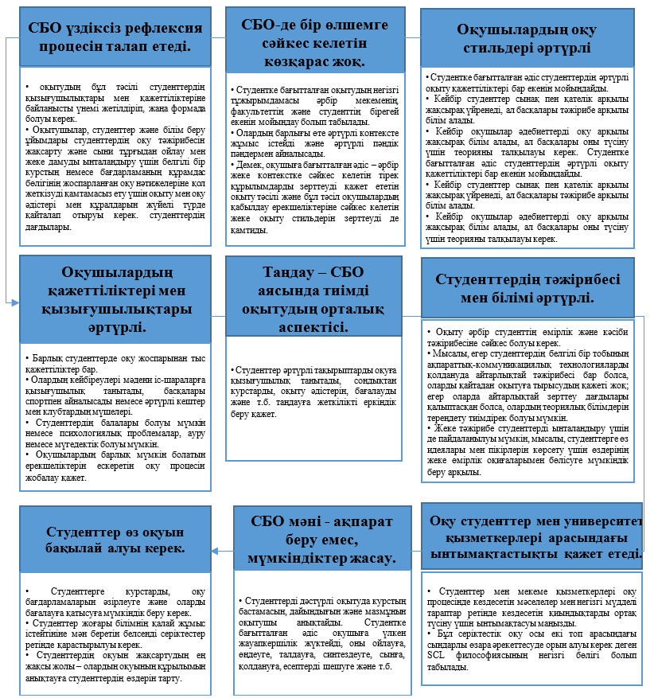

Сурет 5. Студентке бағытталған оқыту принциптері

Студентке бағытталған оқыту принциптері білім алушылардың жеке қажеттіліктері мен мүмкіндіктерін ескеруге, олардың оқу процесіне белсенді қатысуын қамтамасыз етуге бағытталған. Бұл принциптерге студенттердің өздігінен білім алу дағдыларын дамыту, оқу материалдарын жекелендіру және бейімдеу, интерактивті және тәжірибеге негізделген оқыту әдістерін қолдану жатады. Сонымен қатар, студенттердің оқу мотивациясын арттыру, олардың шығармашылық және сыни ойлау қабілеттерін дамыту, топтық жұмыс пен бірлескен оқуды қолдау маңызды болып табылады. Бұл принциптер студенттердің оқу үдерісін тиімдірек ұйымдастыруға және олардың оқу жетістіктерін жақсартуға ықпал етеді.

Студентке бағытталған оқыту принциптері компьютерлік білім беру үдерісін қалыптастыруды оңтайландыруда шешуші рөл атқарады. Бұл тәсіл оқыту процесінің икемділігін, жеке тұлғалық ерекшеліктерді ескеруді және студенттердің белсенділігін арттыруды мақсат етеді. Заманауи білім беру жүйесінде компьютерлік технологиялардың кеңінен қолданылуы оқытудың тиімділігін арттырып, жеке оқыту траекторияларын қалыптастыруға мүмкіндік береді. Алайда, осы тәсілді толыққанды жүзеге асыру үшін цифрлық құралдарды оңтайлы пайдалану, білім беру платформаларын интеграциялау және оқыту процесін инновациялық әдістермен байыту қажет.

Болашақ информатика мұғалімдерін даярлау жүйесін жетілдіруге, оларды жаңа технологиялармен жұмыс істеуге үйретуге және студенттерді инновациялық оқыту әдістерімен қамтамасыз ету – қазіргі заманғы білім беру жүйесінің негізгі бағыттарының бірі. Компьютерлік білім беру үдерісін оңтайландыру аясында жасанды интеллект, машиналық оқыту, бейімделген оқыту жүйелері (adaptive learning), бұлттық есептеу технологиялары сияқты инновациялық құралдарды тиімді пайдалану маңызды. Бұл әдістер болашақ информатика мұғалімдеріне цифрлық педагогиканы меңгеруге, оқыту процесінде заманауи технологияларды интеграциялауға, сондай-ақ бағдарламалау және деректерді өңдеу әдістерін тиімді қолдануға мүмкіндік береді.

Компьютерлік білім беру үдерісін оңтайландыру аясында студентке бағытталған оқыту тәсілі (СБОТ) дербестендірілген оқыту стратегияларын қолдану, икемді оқу ортасын қалыптастыру және цифрлық технологияларды интеграциялау арқылы жүзеге асырылады. Бұл әдіс студенттердің когнитивтік белсенділігін арттыруға, дербестігін қалыптастыруға және шығармашылық әлеуетін дамытуға бағытталған. СБОТ аясында студенттер оқыту үдерісінің орталық субъектісі ретінде қарастырылып, олардың танымдық қажеттіліктері мен жеке оқу траекторияларын ескере отырып, білім беру мазмұны икемді түрде бейімделеді. Мұнда оқытушының рөлі ақпарат таратушыдан ұйымдастырушы және фасилитаторға ауысады, бұл өз кезегінде оқу үдерісін интерактивті және студенттің белсенді қатысуына негізделген форматқа көшіруге ықпал етеді.

Компьютерлік білім беру жүйесін жетілдіру мақсатында адаптивті оқыту платформалары, жасанды интеллект алгоритмдері, виртуалды зертханалар және топтық бағдарламалау әдістері кеңінен қолданылады. Бұл технологиялар студенттердің білім алу қарқынын, үлгерімін және жеке ерекшеліктерін ескере отырып, оқыту үдерісін дербестендіруге мүмкіндік береді. Сонымен қатар, геймификация, проблемалық оқыту (PBL), жобалық тәсілдер және деректерге негізделген оқыту модельдері студенттердің пәндік құзыреттіліктерін тереңдетуге, олардың зерттеушілік және аналитикалық дағдыларын дамытуға, сондай-ақ оқыту үдерісін барынша интерактивті етуге ықпал етеді.

Болашақ информатика мұғалімдерін даярлау жүйесінде студентке бағытталған оқыту тәсілі олардың кәсіби құзыреттілігін дамытудың негізгі тетігі болып табылады. Бұл тәсіл студенттерге ақпараттық-коммуникациялық технологияларды (АКТ) меңгеруге, цифрлық білім беру платформаларымен жұмыс істеуге, оқу үдерісін автоматтандыруға және жекешелендіруге мүмкіндік береді. Цифрлық педагогика және инновациялық оқыту әдістерін интеграциялау болашақ мамандардың бәсекеге қабілеттілігін арттырып, олардың педагогикалық және бағдарламалау салаларындағы кәсіби даярлығын нығайтады. Осылайша, компьютерлік білім беру үдерісін оңтайландыру студенттердің академиялық жетістіктерін арттыруға, олардың зерттеушілік және аналитикалық дағдыларын дамытуға, сондай-ақ білім беру технологияларын тиімді қолдануға ықпал етеді.

Технологиялық құралдар мен онлайн платформаларды студенттер мен мұғалімдердің қажеттіліктеріне бейімдеу мәселесін де қарастырған жөн. Қазіргі әлемде оқыту үшін қолдануға болатын көптеген әртүрлі технологиялар мен бағдарламалық қамтамасыз ету бар, бірақ олардың барлығы оқытудың барлық түрлеріне және студенттердің барлық санаттарына сәйкес келмейді. Сондықтан студентке бағытталған тәсілді тиімді қолдайтын және нақты білім беру мақсаттары мен міндеттеріне сәйкес келетін технологияларды таңдау маңызды.

Студентке бағытталған әдіс жағдайында оқыту сапасын бағалау және бақылау мәселесін ескеру қажет. Оқытудың анағұрлым интерактивті және икемді түрлеріне көшу білімді бағалау және бақылау жүйесін өзгертуді талап етуі мүмкін, осылайша ол бейімделгіш болады және әрбір білім алушының жеке жетістіктері мен ерекшеліктерін ескереді. Білім алушының білімі мен іскерлігін ғана емес, өз бетінше жұмыс істеу, сыни тұрғыдан ойлау, есептерді шешу қабілеттерін бағалайтын бағалау әдістерін әзірлеу қажет.

Компьютерлік білім беруде студентке бағытталған оқыту әдісін табысты енгізу үшін мұғалімнің құзыреттілігін дамыту. Мұғалімдерде тек компьютерлік технология саласында техникалық білім ғана емес, сонымен қатар оқушылардың жеке қажеттіліктері мен оқу стильдерін ескере отырып оқытуды тиімді ұйымдастыруға мүмкіндік беретін педагогикалық шеберлік болуы керек. Бұл жаңа әдістер мен технологияларға оқытуды, тәжірибе алмасуды және студентке бағытталған тәсілді жүзеге асыруда практикалық қолдау көрсетуді қамтитын мұғалімдерді кәсіби даярлау және қолдау жүйесін талап етеді. Сонымен қатар, білім берудегі қолжетімділік пен теңдік мәселесін ескеру маңызды. Көптеген процестер онлайн режимінде жүзеге асатын компьютерлік білім беру жағдайында әлеуметтік жағдайына, физикалық немесе технологиялық мүмкіндіктеріне қарамастан барлық студенттердің білім беру ресурстарына және оқу мүмкіндіктеріне тең қолжетімділігін қамтамасыз етуі қажет. Бұл мүмкіндігі шектеулі немесе технологиялық шектеулері бар студенттерге арналған арнайы қолдау бағдарламаларын әзірлеуді, сондай-ақ бейімделген білім беру құралдары мен платформаларын құруды талап етуі мүмкін.

Компьютерлік білім беру үдерісін оңтайландыру аясында кері байланысты ұйымдастыру студентке бағытталған оқыту тәсілінің ажырамас бөлігі ретінде оқу үдерісінің тиімділігін арттырады. Кері байланыс студенттің оқу жетістіктерін уақтылы бағалап, қажетті түзетулер енгізуге, білім алу траекториясын бейімдеуге және оқу мазмұнын дербестендіруге мүмкіндік береді. Бұл үдерістің тиімділігін арттыру үшін адаптивті оқыту платформалары, жасанды интеллект негізіндегі жүйелер (AI-тьюторлар, чат-боттар), Learning Analytics, интерактивті онлайн платформалар (Moodle, Google Classroom, Microsoft Teams) және бейне-аудио кері байланыс құралдары қолданылады. Формативті және суммативті кері байланыс жүйелері арқылы студенттерге оқу барысында және қорытынды бағалау кезеңінде оқу жетістіктеріне талдау жасауға, өз қателіктерін түсінуге және білімін жетілдіруге жағдай жасалады.

Компьютерлік білім беру үдерісін оңтайландыру аясында кері байланысты ұйымдастыру студентке бағытталған оқыту тәсілінің тиімділігін арттыруға ықпал етсе, кейс-стади технологиялары білім алушылардың оқу материалын терең меңгеруін, тәжірибеге негізделген шешім қабылдау қабілетін дамытуды және білімді нақты практикалық жағдайларда қолдануды қамтамасыз етеді. Бұл технология студенттердің сыни ойлау, деректерді талдау, проблемаларды шешу және командалық жұмыс жасау дағдыларын жетілдіруге бағытталған, ал оның жасанды интеллект, big data, білім беру аналитикасы және цифрлық платформалармен интеграциясы оқыту процесінің икемділігі мен тиімділігін арттырады. Кері байланыс жүйесі кейс-стадилерді талдау барысында студенттердің қателіктерін түзетуіне, оқу жетістіктерін бағалауға және жеке оқу траекторияларын бейімдеуге мүмкіндік береді. Онлайн білім беру платформалары топтық жұмыс әдістері және адаптивті оқыту жүйелері арқылы кейс-стади технологиясын қолдану студенттердің теориялық білімін практикамен ұштастыруға, олардың кәсіби құзыреттіліктерін жетілдіруге және цифрлық ортада жұмыс істеу дағдыларын дамытуға ықпал етеді.

СБО жағдайында уақытты ұйымдастыру және сабақ кестесін құру мәселесін ескеру маңызды. Оқытудың икемді түрлеріне көшу студенттердің материалды өз бетінше оқып, бірлесіп жұмыс істеуін қамтамасыз ету үшін сабақ кестесін және оқу үдерісін ұйымдастыруды өзгертуді талап етуі мүмкін. Бұл студенттерге өздерінің қажеттіліктері мен жағдайларына сәйкес оқу уақыты мен қарқынын таңдауға мүмкіндік беретін онлайн қашықтықтан оқыту платформаларын, икемді сынып форматтарын және жекелендірілген оқыту жоспарларын пайдалануды қамтуы мүмкін.

Студенттер арасында белсенді өзара әрекеттесуді ынталандыратын және олардың өз бетінше білім алуға мотивациясын қамтамасыз ететін қолайлы білім беру ортасын құру. Бұл білім беру ресурстарына қол жеткізуді қамтамасыз ететін интерактивті онлайн платформаларды құруды, жобалар бойынша қарым-қатынас пен ынтымақтастық мүмкіндіктерін және студенттердің кері байланыс механизмдерін қамтуы мүмкін. Сонымен қатар, студенттердің әртүрлі топтарының қажеттіліктерін ескеру және олардың дайындық деңгейін, қызығушылықтарын және нақты қажеттіліктерін ескере отырып, жеке білім беру бағдарламаларын құру маңызды.

Оқу үдерісінде студенттердің мотивациясын сақтау мәселесін ескеру маңызды. Студенке бағытталған оқыту әдісі студенттердің оқу үдерісіне белсенді қатысуын талап етеді, бұл қиын болуы мүмкін және студенттерден қосымша күш салуды талап етеді. Олардың мотивациясын сақтау үшін олардың кәсіби қызығушылықтарын дамытуға жағдай жасау, сәйкес білім беру ресурстарына қолжетімділікті қамтамасыз ету және студенттердің жетістіктерін ынталандыру және қолдау бойынша іс-шараларды жүргізу қажет.

Жаңа технологияларды студенке бағытталған оқыту әдісіне енгізу. Интерактивті онлайн платформалар, виртуалды зертханалар, мультимедиялық ресурстар және қашықтықтан курстар сияқты заманауи білім беру технологиялары оқу үдерісін байытуға және мұғалімдер мен студенттер арасындағы өзара әрекеттесуді арттыруға бірегей мүмкіндіктер береді. Дегенмен, бұл технологияларды табысты интеграциялау тек тиісті техникалық қолдауды ғана емес, сонымен қатар мұғалімдер мен студенттер арасында тиісті құзыреттерді дамытуды, сонымен қатар осы технологияларды оқу үдерісінде пайдаланудың тиімді стратегиялары мен әдістерін құруды талап етеді.

Студенттерге бағытталған оқыту принциптеріне сәйкес студенттердің білімі мен жұмысын бағалау жүйесін әзірлеу. Ресми емтихандар мен сынақтарға негізделген дәстүрлі бағалау әдістері студентке бағытталған оқыту арқылы қалыптасқан күрделі дағдылар мен білімді бағалауға жеткілікті түрде бейімделмеуі мүмкін. Оқытудың бұл әдісін табысты жүзеге асыру үшін оқушылардың жеке жетістіктері мен қажеттіліктерін ескере отырып, олардың сыни ойлауын, шығармашылығын және дербестігін дамытуға ықпал ететін жаңа әдістер мен бағалау құралдарын әзірлеу қажет.

Жаңа технологияларды студентке бағытталған оқыту әдісіне енгізу білім сапасын арттыруға және оқу үдерісінің тиімділігін арттыруға кең перспективалар ашады. Интерактивті онлайн платформалар, виртуалды зертханалар, мультимедиялық ресурстар және қашықтықтан оқыту курстары сияқты заманауи білім беру технологиялары оқытудың әртүрлі әдістерін және мұғалімдер мен студенттер арасындағы өзара әрекеттесуді арттыратын қуатты құралдар болып табылады.

Интерактивті онлайн платформалар студенттерге ыңғайлы форматтағы оқу материалдарына қол жеткізуге мүмкіндік береді, бұл оларға материалдарды өз уақыты мен қарқынында оқуға, форумдар, чаттар және онлайн конференциялар арқылы мұғалімдермен және басқа студенттермен өзара әрекеттесуге мүмкіндік береді. Бұл білім берудің қолжетімділігін арттыруға көмектеседі және студенттердің оқу үдерісіне белсенді қатысуын ынталандырады.

Виртуалды зертханалар студенттерге виртуалды ортада тәжірибелер мен практикалық әрекеттерді жүргізуге мүмкіндік береді, бұл жабдық пен материалдардың құнын азайтады және денсаулық пен қауіпсіздікке қауіп төндірмей қауіпті немесе қымбат процестерді зерттеуге мүмкіндік береді. Бұл әсіресе компьютерлік білім беру саласына қатысты, мұнда жоғары технологиялық жабдыққа қол жеткізу шектелуі мүмкін.

Мультимедиялық ресурстар күрделі ұғымдар мен процестерді визуализациялауға мүмкіндік береді, бұл курс материалын студенттерге қолжетімді және түсінікті етеді. Бейне сабақтар, анимациялар, интерактивті демонстрациялар және басқа мультимедиялық құралдар оқушылардың назарын аударуға және оқуды жақсартуға көмектеседі.

Қашықтықтан курстар студенттерге қашықтан оқу мүмкіндігін береді, бұл әсіресе географиялық орналасуына немесе жеке жағдайларына байланысты дәстүрлі сабақтарға қатыса алмайтындар үшін маңызды. Бұл сонымен қатар университеттерге әртүрлі аймақтар мен елдерден студенттерді тартуға мүмкіндік береді, білім беру ортасын әртүрлі мәдениеттер мен тәжірибелермен байытады.

Бұл технологияларды тиімді интеграциялау оларды пайдаланудың қолжетімділігін ғана емес, сонымен қатар мұғалімдер мен студенттер үшін де тиісті дайындықты талап етеді. Мұғалімдер жоғары сапалы онлайн курстарды құру, сондай-ақ виртуалды ортада студенттермен тиімді әрекеттесу үшін жеткілікті құзыреттерге ие болуы керек. Бұл интерактивті материалдарды жасау, онлайн талқылауларды басқару және студенттерге жеке қолдау көрсету мүмкіндігін қамтиды.

Білім беру ресурстары мен құралдарын тиімді пайдалану үшін студенттерде цифрлық дағдылар болуы керек. Мұндай дағдыларды оқыту оқу бағдарламасының бір бөлігі болуы керек және барлық студенттерге, соның ішінде жаңа технологияларды пайдалануда қиындықтарға тап болуы мүмкін студенттерге қолжетімді болуы керек.

Технологияларды интеграциялау кезінде туындайтын мәселелердің бірі – оларға қол жеткізудің біркелкі еместігі. Оқушылардың барлығы бірдей жоғары жылдамдықты интернетке немесе заманауи компьютерлерге қол жеткізе алмайды, бұл біркелкі емес оқу ортасын тудыруы мүмкін. Сондықтан барлық студенттердің білім беру ресурстарына бірдей қолжетімділігін қамтамасыз ету шараларын қамтамасыз ету маңызды.

Мәселе білім беру технологияларын үнемі жаңартып отыру және оларды білім беру мен еңбек нарығының өзгермелі қажеттіліктеріне бейімдеу қажеттілігі болып табылады. Технология қарқынды дамып келеді және бүгінгі таңда ең озық деп саналатын нәрсе бірнеше жылдан кейін ескіруі мүмкін. Сондықтан білім беру технологияларын үздіксіз жаңартып, дамыту тетіктері, мұғалімдер мен оқушыларды қолдаудың тиісті жүйесі болуы маңызды.

Кесте 5. Студентке бағытталған оқытудың заманауи білім беру технологияларының мүмкіндіктері

|  |  |
| --- | --- |
| Технология | Бірегей мүмкіндіктер |
| Интерактивті онлайн платформалар | - оқушылардың жеке қажеттіліктеріне бейімделген интерактивті оқу материалдарын құра білу;  - Белсенді білім мен тәжірибе алмасу үшін онлайн пікірталастарды, форумдар мен топтық жобаларды өткізу. |
| Виртуалды зертханалар | - Студенттерге зертханада физикалық қатысудың қажетінсіз шынайы зертханалық орталарға қол жеткізуді қамтамасыз ету;  - Виртуалды ортада эксперименттер мен практикалық жаттығуларды өткізу. |
| Мультимедиялық ресурстар | - Оқу ақпаратын ұсыну үшін әртүрлі форматтарды (бейне, аудио, графика) пайдалану;  - материалды неғұрлым тиімді меңгеру үшін интерактивті сабақтар мен оқыту тапсырмаларын құру мүмкіндігі. |
| Қашықтықтан курстар | - студенттерге оқу материалын өздеріне ыңғайлы уақытта және қарқынмен меңгеруге мүмкіндік беретін оқудағы икемділікті қамтамасыз ету;  - студенттердің әртүрлі топтары үшін білімге қолжетімділікті кеңейтетін әлемнің кез келген нүктесінен оқу мүмкіндігі. |

Ұсынылған кестеде әртүрлі заманауи білім беру технологиялары және олардың студенке бағытталған оқыту контекстіндегі бірегей мүмкіндіктері анықталған. Интерактивті онлайн платформалар бейімделген оқу материалдарын жасауға және топтық талқылаулар мен жобаларды ұйымдастыруға мүмкіндік береді. Виртуалды зертханалар студенттерге зертханаларда физикалық қатысудың шектеулерін айналып өтіп, виртуалды ортада практикалық әрекеттер мен эксперименттер жүргізуге мүмкіндік береді. Мультимедиялық ресурстар ақпаратты ұсынуға және интерактивті сабақтарды құруға арналған әртүрлі форматтарды ұсынады. Қашықтықтан курстар әлемнің кез келген нүктесінен оқуға икемділік пен қолжетімділікті қамтамасыз етеді, бұл студенттердің әртүрлі санаттары үшін білім алу мүмкіндіктерін айтарлықтай кеңейтеді.

СБОТ арқылы компьютерлік білім беру үдерісін қалыптастыруды оңтайландырумен байланысты мәселелерге жаңа технологияларды біріктіру және бағалау жүйесін дамыту ғана емес, сонымен қатар қолайлы білім беру ортасын құру, білім беру жүйесін дамыту қажет.

Педагогикалық мәдениет, оқушылардың ынтасын қолдау және білім алуға тең қолжетімділікті қамтамасыз ету. Бұл міндеттерді шешу білім беру үдерісінің барлық қатысушыларының кешенді көзқарасы мен ынтымақтастығын талап етеді.

Білім беру үдерісін студентке бағытталған оқыту әдісі арқылы қалыптастыруды оңтайландыру кезінде туындайтын мәселелерге қолайлы білім беру ортасын құру, педагогикалық мәдениетті дамыту, оқушылардың ынтасын қолдау қажет. Бұл міндеттерді шешу заманауи жағдайда тиімді және сапалы білім беруді қамтамасыз ету үшін кешенді көзқарасты және көптеген факторларды есепке алуды талап етеді.

Компьютерлік білім беру үдерісін СБОТ арқылы қалыптастыруды оңтайландырумен байланысты мәселелерге мұғалімнің құзыреттілігін дамыту, білім беруде қолжетімділік пен әділеттілікті қамтамасыз ету, уақыт пен сабақ кестесін ұйымдастыру қажеттілігі жатады. Бұл мәселелерді шешу барлық студенттерге тиімді, сапалы білім беруді қамтамасыз ету үшін біртұтас көзқарасты және көптеген факторларды ескеруді талап етеді. Білім беру үдерісін СБОТ арқылы қалыптастыруды оңтайландыру кезінде туындайтын мәселелерге тиімді кері байланысты қамтамасыз ету, технологиялық құралдарды бейімдеу, оқыту сапасын бағалау және бақылау қажет. Бұл міндеттерді шешу білім беру үдерісінің максималды тиімділігі мен нәтижелілігін қамтамасыз ету үшін кешенді көзқарас пен көптеген факторларды ескеруді талап етеді.

Компьютерлік білім беру үдерісін студентке бағытталған оқыту әдісі арқылы қалыптастыруды тиімді оңтайландыру технологияларды біріктіруді, білім берудің қолжетімділігін қамтамасыз етуді, білім сапасын қамтамасыз етуді, кәсіби біліктілікті дамытуды қоса алғанда, бірқатар күрделі міндеттерді шешуді талап етеді. мұғалімдердің құзыреттілігі және ғылыми зерттеулер жүргізу.

Студентке бағытталған оқыту тәсілі қазіргі білім беру жүйесінде ерекше маңызға ие, себебі ол студенттердің оқу процесіне белсенді қатысуын және олардың жеке қажеттіліктерін ескеруді мақсат етеді. Бұл тәсілдің негізгі қағидаттары әрбір студенттің жеке ерекшеліктерін, оқу қарқынын және оқу стилін ескеруге бағытталған. Студентке бағытталған оқыту теориялары мен әдістемелері студенттердің өздігінен білім алу дағдыларын дамытуға және оқу материалдарын түсінуді жеңілдетуге көмектеседі. Осы тәсілді қолдану оқыту процесінің тиімділігін арттыруға және студенттердің білім сапасын жақсартуға ықпал етеді. Сонымен қатар, студентке бағытталған оқыту тәсілін жүзеге асыру үшін оқытушылардың кәсіби біліктілігін үнемі арттыру және заманауи білім беру технологияларын қолдану қажет.

Қазақстан Республикасында информатика пәні мұғалімдерін даярлау бағдарламасы жоғары оқу орындарында білім беру жүйесінің талаптарына сай әзірленген. Бағдарлама студенттерді информатика саласында білікті маман етіп шығаруға бағытталған және оқыту процесінде қажетті теориялық, практикалық және педагогикалық дағдыларды меңгеруге мүмкіндік береді. Бұл бағдарламалар білім беру сапасын арттыруға және болашақ мұғалімдердің кәсіби дағдыларын дамытуға бағытталған. Бағдарламаның құрылымы, оқытылатын пәндер және оқу жүктемесі әлемдік білім беру тәжірибелері мен стандарттарына сәйкес келеді.

Студентке бағытталған оқыту тәсілі қазіргі заманғы білім беру жүйесінде ерекше маңызды рөл атқарады. Бұл тәсілдің негізгі мақсаты – студенттердің жеке қажеттіліктерін ескеру, олардың белсенділігін арттыру және өздігінен білім алу дағдыларын дамыту. Компьютерлік білім беру үдерісінде бұл тәсілдің қолданылуы оқыту сапасын арттыруға және студенттердің білім деңгейін көтеруге бағытталған. Дегенмен, осы тәсілді іске асыру барысында бірнеше маңызды мәселелер туындайды.

Біріншіден, студенттерге жеке оқу траекторияларын әзірлеу үшін көп уақыт пен ресурстар қажет. Бұл оқытушылардан жоғары кәсіби біліктілікті талап етеді. Студенттердің әртүрлі оқу қарқыны мен стилін ескеру күрделі процесс болғандықтан, оқытушылар жеке оқыту жоспарларын құруда қиындықтарға тап болуы мүмкін.

Екіншіден, оқытушылардың кәсіби дайындығы студентке бағытталған оқыту тәсілін тиімді іске асыру үшін маңызды. Оқытушылар жаңа оқыту әдістерін меңгеріп, технологияларды қолдануды үйренуі және студенттермен тиімді қарым-қатынас орнатуы тиіс. Олардың кәсіби дамуын қамтамасыз ету үшін тұрақты түрде біліктілікті арттыру курстары мен тренингтер ұйымдастыру қажет.

Үшіншіден, заманауи технологиялық инфрақұрылымның болуы да үлкен маңызға ие. Оқу орындары заманауи компьютерлік жабдықтармен, бағдарламалық қамтамасыз етумен және жоғары жылдамдықты интернетпен жабдықталуы қажет. Бұл оқу процесінің тиімділігін арттырып, студенттердің заманауи ақпараттық-коммуникациялық технологияларды қолдану дағдыларын дамытуға ықпал етеді.

Төртіншіден, студенттердің белсенділігін арттыру және оларды оқыту процесіне ынталандыру маңызды. Бұл үшін интерактивті оқыту әдістері, мысалы, топтық жобалар, пікірталастар және рөлдік ойындар қолданылуы тиіс. Мұндай әдістер студенттердің оқу процесіне белсенді қатысуына және олардың білім сапасын жақсартуға мүмкіндік береді.

Сонымен қатар, оқу бағдарламаларының мазмұнын жаңарту және оларды студенттердің қажеттіліктеріне бейімдеу қажет. Оқу бағдарламалары студенттерге қажетті теориялық және практикалық білімдерді меңгеруге бағытталуы тиіс. Бағдарламалар заманауи технологиялық инфрақұрылымды қолдануды талап етеді және оқытушылардың кәсіби дамуын қамтамасыз етуге ерекше назар аударады.

Сонымен, студентке бағытталған оқыту тәсілін қолдану арқылы компьютерлік білім беру үдерісін оңтайландыру үшін оқытушылардың кәсіби біліктілігін арттыру, заманауи технологиялық инфрақұрылымды қамтамасыз ету және студенттердің белсенділігін арттыру қажет. Бұл шаралар білім беру сапасын арттыруға және студенттердің кәсіби дағдыларын дамытуға ықпал етеді.

* 1. Болашақ информатика пәнінің мұғалімдерін даярлауда қолданылатын оқыту әдістемесін жүзеге асырудың ұйымдастырушылық-педагогикалық шарттары

Болашақ информатика мұғалімдерін даярлауда оқыту әдістемесін жүзеге асыру — білім беру үдерісінің сапасын арттырудың және тиімділігін қамтамасыз етудің маңызды аспектісі болып табылады. Үдерістің табысты жүзеге асырылуы үшін бірнеше ұйымдастырушылық-педагогикалық шарттар қажет. Әрбір шарттың орындалуы болашақ мұғалімдердің кәсіби шеберлігін арттыруға, оқу процесін дұрыс ұйымдастыруға және студенттердің білім сапасын көтеруге ықпал етеді. Әсіресе, студентке бағытталған оқыту тәсілінің енгізілуі қазіргі заманғы білім беру жүйесінің тиімділігін арттыруға бағытталған негізгі құралына айналуда. Студентке бағытталған оқыту тәсілін жүзеге асыру үшін қажетті ұйымдастырушылық-педагогикалық шарттар қарастырылады. Оларға: оқу жоспарын құру, оқыту әдістерін таңдау, оқу-әдістемелік материалдарды әзірлеу, мұғалімдердің кәсіби біліктілігін арттыру, және білім беру жүйесіне қатысты нормативтік талаптарды ескеру кіреді.

Оқытудың тиімді әдістемесін жүзеге асыруда ең алдымен оқу бағдарламасының құрылымы мен мазмұны маңызды рөл атқарады. Болашақ информатика мұғалімдеріне арналған оқу бағдарламасы теориялық білім мен практикалық дағдылардың үйлесімділігін қамтамасыз етуге бағытталуы тиіс. Бағдарлама мазмұнында информатика пәнінің іргелі ұғымдары, ақпараттық технологиялар, бағдарламалау тілдері мен алгоритмдер бойынша терең білімдер қамтылуы қажет.

Мазмұнды меңгеру педагогикалық әдістемелермен ұштасып, болашақ мұғалімдердің шығармашылық ойлау қабілетін, талдау және проблемаларды шешу дағдыларын дамытуға жағдай жасайды. Қазақстан Республикасының білім беру саласындағы нормативтік құжаттары, соның ішінде «Білім берудің барлық деңгейінің мемлекеттік жалпыға міндетті білім беру стандарттары» білім беру бағдарламаларын әзірлеуде негізгі әдістемелік негіз ретінде қабылданады [82]. Аталған стандарттар оқытушылар мен студенттер үшін нақты талаптар мен нормаларды белгілеп, ақпараттық технологияларды оқытуда заманауи әрі тиімді әдістерді қолдануға басымдық береді.

Болашақ информатика мұғалімдерін даярлау үдерісінің тиімділігі бірқатар ұйымдастырушылық және педагогикалық шарттарды қамтамасыз етумен тығыз байланысты (сурет 6). Білім беру мазмұнын жаңарту қазіргі заманғы ақпараттық-коммуникациялық технологиялар мен инновациялық педагогикалық әдістерді оқу бағдарламасына енгізуді талап етеді. Материалдық-техникалық қамтамасыз ету жоғары оқу орындарын заманауи компьютерлік құрылғылармен, бағдарламалық құралдармен және цифрлық білім беру ресурстарымен жабдықтауға бағытталған. Практикалық оқытуды ұйымдастыру болашақ мұғалімдердің кәсіби дағдыларын дамыту мақсатында білім беру мекемелері мен IT-индустрия ұйымдарымен интеграцияланған оқыту жүйесін енгізуге негізделеді.

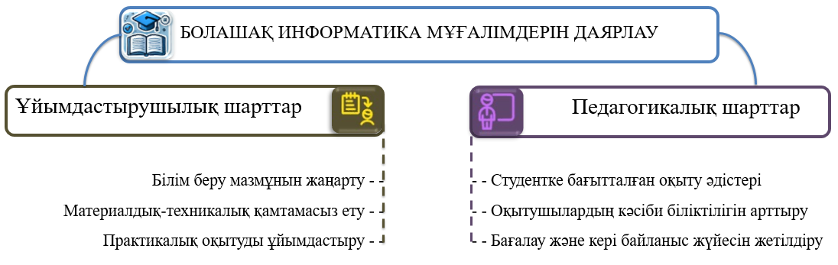

Сурет 6. Болашақ информатика мұғалімдерін даярлау

Студентке бағытталған оқыту әдістерін пайдалану білім алушылардың жеке ерекшеліктерін ескеруге, белсенді оқыту тәсілдерін қолдануға мүмкіндік береді. Мұндай әдістерге проблемалық, жобалық және интерактивті оқыту жатады. Оқытушылардың кәсіби біліктілігін арттыру үздіксіз дамуды қажет етеді, бұл үшін цифрлық педагогика, жасанды интеллект құралдарын қолдану және инновациялық оқыту технологиялары бойынша жүйелі біліктілікті арттыру шаралары жүзеге асырылады. Бағалау және кері байланыс жүйесін жетілдіру студенттердің оқу жетістіктерін объективті бағалау және олардың білім сапасын жақсарту үшін сандық бағалау құралдарын, электрондық тестілеу, портфолио әдісін және автоматтандырылған кері байланыс жүйелерін қолдануды қамтиды. Осы шарттарды іске асыру болашақ информатика мұғалімдерінің кәсіби даярлығын жоғары деңгейде қамтамасыз етеді.

Заманауи ақпараттық-коммуникациялық технологиялар мен инновациялық құралдарды білім беру үдерісіне енгізу студентке бағытталған оқытудың сапасын арттыруға мүмкіндік береді. Технологиялар арқылы оқу материалы студенттің ерекшеліктеріне сәйкестендіріліп, жеке білім траекториясын қалыптастыру жүзеге асады. Бұл тәсіл тек білім беру нәтижелерін жақсартып қана қоймай, сонымен қатар білім алуға бейімді тұлғаны қалыптастыруға жағдай жасайды.

Болашақ информатика мұғалімдерін даярлауда студентке бағытталған оқыту тәсілін жүзеге асыру үшін келесі ұйымдастырушылық-педагогикалық шарттар қажет:

1. Оқу жоспарын құру: Оқу жоспары студенттердің жеке қажеттіліктері мен мүмкіндіктерін ескере отырып құрылады. Осы ретте оқу мазмұнын дифференциалды оқыту принциптеріне сәйкес бейімдеу маңызды.
2. Оқыту әдістерін таңдау: Студентке бағытталған оқыту әдістерін қолдану қажет. Оларға проблемалық оқыту, жобалық әдіс, рөлдік ойындар, дебаттар және практикалық жаттығулар кіреді.
3. Оқу-әдістемелік материалдарды әзірлеу: Әртүрлі деңгейдегі оқу материалдарын дайындау және олардың қолжетімділігін қамтамасыз ету маңызды.
4. Мұғалімдердің кәсіби біліктілігін арттыру: Мұғалімдерге арналған кәсіби даму бағдарламаларын ұйымдастыру және олардың СБОТ әдістерін тиімді қолдану дағдыларын дамыту қажет.
5. Нормативтік талаптарды ескеру: Қазақстан Республикасының заңнамалық актілері мен нормативтік құжаттарына сәйкес білім беру үдерісін ұйымдастыру қажет [82].

Бұл шаралар студентке бағытталған оқыту тәсілін тиімді жүзеге асыруға, болашақ информатика мұғалімдерін сапалы даярлауға және білім беру сапасын арттыруға мүмкіндік береді.

Студентке бағытталған оқыту тәсілі негізінде болашақ информатика мұғалімдерін даярлау үшін педагогикалық технологиялар жаңашылдық қағидаттарына сүйенуі тиіс. Қолданылатын технологиялар оқу үдерісіне студенттердің белсенді қатысуын қамтамасыз етіп, ақпараттық технологиялар саласындағы кәсіби құзыреттілікті дамытуға жағдай жасайды. Қазіргі заманғы оқыту әдістері мен құралдары, білім беру платформалары, виртуалды зертханалар, онлайн курстар мен симуляциялық орталар студенттердің өздігінен білім алу, зерттеу жүргізу және практикалық дағдыларды меңгеру қабілеттерін қалыптастыруға бағытталады.

Оқыту процесінде заманауи әдіс-тәсілдерді тиімді пайдалану оқу материалының терең әрі жан-жақты игерілуіне ықпал етеді. Сонымен қатар, болашақ мұғалімдерге педагогикалық шеберлікті дамытуға, білім алушыларды оқытуда қажетті кәсіби дағдыларды меңгеруге мүмкіндік береді. Студенттердің танымдық белсенділігін арттыру мен шығармашылық әлеуетін дамытуға бағытталған әдістемелер болашақ информатика мұғалімдерінің кәсіби даярлығын жаңа сапалық деңгейге көтереді.

Қазіргі білім беру жүйесінде информатика пәнінің мұғалімдерін даярлау ерекше маңызға ие. Үдерісті тиімді ұйымдастыру үшін бірқатар ұйымдастырушылық-педагогикалық шарттарды сақтау талап етіледі. Ең алдымен, білім беру бағдарламаларын заманауи талаптарға сәйкес жаңарту және бейімдеу міндеті қойылады. Оқу бағдарламаларының мазмұнын үздіксіз жетілдіру, оны ақпараттық-коммуникациялық технологиялар мен педагогикалық инновациялар саласындағы соңғы жетістіктерге сәйкестендіру болашақ мұғалімдердің кәсіби құзыреттілігін қалыптастырудың негізгі алғышарты ретінде қарастырылады [83]. Сонымен қатар, болашақ мұғалімдердің тек теориялық білім алып қана қоймай, оны практикада қолдана алуы үшін оқу үдерісін теория мен практиканы біріктіре отырып жүргізу қажет.

Информатика пәнінің мұғалімдерін даярлауда жоғары білікті оқытушыларды тарту болашақ педагогтардың кәсіби дамуы мен білім сапасын арттырудың негізгі шарттарының бірі болып табылады. Мұғалімдердің біліктілігін арттыру курстарын ұйымдастыру және оларды заманауи оқыту әдістемелеріне үйрету қажеттігі айқын [84]. Мұндай курстар оқытушылардың пәндік және педагогикалық білімдерін жетілдіруге, жаңа технологиялар мен әдістемелерді меңгеруге мүмкіндік береді. Сонымен қатар, оқытушылардың кәсіби дамуын ынталандыру арқылы білім беру үдерісіне озық тәжірибелер мен инновациялық әдістерді енгізу қамтамасыз етіледі. Оқытушылардың кәсіби құзыреттілігі студенттердің оқу үдерісіне деген қызығушылығын арттырып, олардың шығармашылық және сыни ойлау қабілеттерін дамытуға ықпал етеді.

Білім беру процесіне тәжірибелі мамандарды тарту болашақ мұғалімдердің кәсіби дайындық деңгейін арттыруда шешуші рөл атқарады. Тәжірибелі мамандар өндірістік ортада қажетті дағдыларды қалыптастыруға ықпал етіп, студенттерге кәсіби тәжірибе, терең білім және салалық құндылықтар жүйесін меңгертуге жағдай жасайды. Мұндай өзара әрекеттестік студенттердің практикалық құзыреттерін дамытуға, заманауи еңбек нарығының талаптарына бейімделуіне және кәсіби әлеуетін толық ашуына мүмкіндік береді [85]. Тәжірибелі мамандардың қатысуы студенттердің кәсіби әлеуетін арттырып қана қоймай, сонымен қатар, оларды болашақ педагогикалық қызметке ынталандырады. Осылайша, құзыретті оқытушыларды тарту мәселесі болашақ информатика пәні мұғалімдерін даярлауда маңызды рөл атқарады және бұл үдеріс білім беру сапасын жүйелі түрде арттыруға бағытталған тиімді ұйымдастырушылық-педагогикалық шаралардың бірі болып табылады.

Студентке бағытталған оқыту тәсілі болашақ информатика мұғалімдерін даярлауда маңызды рөл атқарады. Оқу үдерісі студенттердің жеке қабілеттері мен қажеттіліктерін ескере отырып ұйымдастырылады. Белсенді қатысуға, өз бетімен білім алу дағдыларын дамытуға және оқу материалының мазмұнын терең меңгеруге баса назар аударылады. Әдістеме студенттердің интеллектуалдық және шығармашылық әлеуетін, сыни ойлау мен мәселе шешу қабілеттерін дамытуға бағытталады. Осы арқылы болашақ мұғалімдер өздерінің педагогикалық тәжірибесінде студенттердің қажеттіліктерін ескеріп, тиімді оқыту әдістерін қолдануды меңгереді.

Интерактивті және инновациялық оқыту әдістерін пайдалану болашақ информатика мұғалімдерін даярлау үдерісінің маңызды аспектісі болып табылады. Оқыту процесін жандандырып, студенттердің оқу материалын терең әрі жан-жақты меңгеруіне мүмкіндік береді. Интерактивті технологиялар, мысалы, мультимедиялық құралдар, виртуалды зертханалар, интерактивті тақталар оқу процесін қызықты әрі нәтижелі етеді. Инновациялық оқыту әдістері, соның ішінде жобалық жұмыс, проблемалық оқыту және ойын технологиялары, студенттердің шығармашылық және сыни ойлау қабілеттерін дамытуға, олардың белсенділігін арттыруға мүмкіндік береді. Осы әдістерді қолдану болашақ мұғалімдердің кәсіби құзыреттілігін арттырып, олардың заманауи білім беру талаптарына сай болуын қамтамасыз етеді.

Қашықтықтан оқыту платформаларын қолдану, мысалы, Moodle және Google Classroom, студенттердің білім алу мүмкіндіктерін айтарлықтай кеңейтеді. Бұл платформалар студенттерге оқу материалдарына кез келген уақытта және кез келген жерден қол жеткізуге мүмкіндік беріп, оқу үдерісінің икемділігін арттырады. Сонымен қатар, қашықтықтан оқыту платформалары студенттер мен оқытушылар арасындағы өзара әрекеттестікті күшейтіп, кері байланыстың тиімділігін қамтамасыз етеді. Оқу материалдарын ұйымдастыру, тапсырмаларды беру және бағалау сияқты процестерді автоматтандыру арқылы бұл платформалар оқу үдерісін оңтайландырып, оның сапасын жақсартады [86]. Осылайша, қашықтықтан оқыту платформаларын қолдану студенттердің білім алу тәжірибесін жақсартып, олардың академиялық жетістіктерін арттыруға мүмкіндік береді.

Теория мен практиканы тиімді ұштастырудың негізгі құралы — практикалық және өндірістік тәжірибе кезеңдері. Болашақ информатика мұғалімдерін даярлау барысында тәжірибелік кезеңдердің маңызды рөл атқаратыны сөзсіз. Студенттер мектептерде немесе басқа білім беру мекемелерінде өз білімдерін практикада қолдана отырып, педагогикалық әдіс-тәсілдерді тәжірибеде меңгереді. ҚР білім беру стандарттарына сәйкес, бұл кезеңдер студенттердің алған теориялық білімдерін нақты жағдайларда қолдануға мүмкіндік беріп, олардың мұғалімдік қызметке дайын болуын қамтамасыз етеді. Сонымен қатар, студенттер практика барысында өздерінің кәсіби шеберліктерін шыңдай отырып, оқытудың заманауи технологиялары мен әдістерін тиімді пайдалануды үйренеді.

Педагогикалық практика болашақ мұғалімдердің кәсіби дайындығында негізгі рөл атқарады. Болашақ мұғалімдердің мектептерде өндірістік практикадан өтуін ұйымдастыру олардың нақты педагогикалық жағдайда жұмыс істеу тәжірибесін арттырады және осы арқылы олар өздерінің кәсіби құзыреттіліктерін нығайтады [87]. Студентке бағытталған оқыту тәсілі аясында өндірістік практика студенттердің жеке қабілеттерін және қажеттіліктерін ескеруге мүмк індік береді. Практика барысында студенттер нақты оқу орнында әртүрлі оқыту әдістерін сынап көруге, студенттердің жеке ерекшеліктерін ескеруге және оқыту үдерісін тиімді басқаруға үйренеді. Сонымен қатар, тәжірибелі мұғалімдердің коучинг және менторинг бағдарламаларын жүргізуі студенттердің кәсіби дамуында маңызды фактор болып табылады [88]. Тәжірибелі мұғалімдердің жетекшілігімен болашақ мұғалімдер оқу үдерісінің нақты талаптарымен танысып, студенттермен жұмыстың тиімді әдістерін меңгереді. Коучинг және менторинг бағдарламалары студенттерге кәсіби қолдау көрсетіп, олардың өзіне деген сенімділігін арттырады, сонымен бірге, педагогикалық шеберлікті жетілдіруге бағытталған жеке оқу траекториясын қалыптастыруға ықпал етеді. Педагогикалық практика және коучинг-менторинг бағдарламалары болашақ мұғалімдердің кәсіби дайындық деңгейін арттыруға және студентке бағытталған оқыту тәсілін тиімді жүзеге асыруға мүмкіндік береді. Болашақ мұғалімдердің оқыту сапасын жоғарылатып, олардың кәсіби құзыреттіліктерін дамытуға септігін тигізеді. Материалдық-техникалық базаны қамтамасыз ету де маңызды. Оқу орындарын заманауи компьютерлік техникамен, бағдарламалық қамтамасыз етумен және интернетке қолжетімділікпен жабдықтау оқу үдерісінің сапасын арттырады. Практикалық сабақтарды өткізу үшін лабораториялар мен шеберханаларды қамтамасыз ету студенттердің практикалық дағдыларын дамытуға мүмкіндік береді [89].

Студенттердің жеке қабілеттерін дамыту білім беру процесінде ерекше маңызды болып табылады. Студенттердің жеке қабілеттерін ескере отырып, дифференциацияланған оқыту әдістерін қолдану олардың оқу үдерісіндегі жетістіктерін арттыруға айтарлықтай ықпал етеді. Дифференциацияланған оқыту әрбір студенттің жеке оқу қажеттіліктерін, қызығушылықтарын және қабілеттерін ескеруге мүмкіндік береді, бұл оқыту процесін студентке бағытталған тәсілмен ұйымдастырудың маңызды құралы болып табылады.

Студенттердің шығармашылық және ғылыми қабілеттерін дамытуға бағытталған қосымша курстар мен секциялар ұйымдастыру олардың жан-жақты дамуына септігін тигізеді [90]. Бұл шаралар студенттердің қызығушылықтарын оятуға, өздерінің шығармашылық әлеуетін толық ашуға және ғылыми-зерттеу жұмыстарымен айналысуға ынталандырады. Студентке бағытталған оқыту тәсілі аясында қосымша білім беру бағдарламалары мен курстар студенттердің өздерінің қабілеттерін толық жүзеге асыруына, шығармашылық және сыни ойлау дағдыларын дамытуына жағдай жасайды.

Студентке бағытталған оқыту тәсілі әрбір білім алушының жеке ерекшеліктерін ескеріп, олардың оқу мотивациясын арттыруға, оқу процесіне белсенді қатысуына және жан-жақты дамуына мүмкіндік береді. Бұл тәсіл дифференциацияланған оқыту мен қосымша білім беру бағдарламалары арқылы жүзеге асып, студенттердің жеке оқу траекториясын қалыптастыруға, олардың шығармашылық қабілеттерін дамытуға және кәсіби жетістіктерге жетуіне ықпал етеді. Оқу барысында студенттерге психологиялық қолдау көрсету олардың эмоционалдық жағдайын тұрақтандырып, өзін-өзі бағалауын арттыруға, стрессті төмендетуге және оқу жетістіктерін жақсартуға септігін тигізеді. Сонымен қатар, топтық жұмыс арқылы студенттер арасында ынтымақтастық, өзара көмек көрсету, коммуникативтік және әлеуметтік дағдылар қалыптасып, ұжымдық жауапкершілік пен командалық рухты дамытуға жағдай жасалады.

Болашақ информатика пәнінің мұғалімдерін СБОТ жағдайында даярлаудың ұйымдастырушылық-педагогикалық шарттары кешенді тәсілді талап етеді. Білім беру бағдарламаларын үнемі жаңартып, заманауи технологиялық және педагогикалық жетістіктерге бейімдеуді қамтиды. Жоғары білікті оқытушыларды тарту және олардың кәсіби дамуын қолдау маңызды. Интерактивті оқыту әдістерін қолдану, мысалы, мультимедиялық құралдар, виртуалды зертханалар және интерактивті тақталар, студенттердің оқу процесіне қызығушылығын арттырып, оқу материалын терең меңгеруге мүмкіндік береді. Практикалық тәжірибе ұйымдастыру студенттердің нақты педагогикалық жағдайларда жұмыс істеу дағдыларын дамытып, олардың кәсіби құзыреттілігін нығайтады. Сонымен қатар, оқу орындарын заманауи компьютерлік техникамен, бағдарламалық қамтамасыз етумен және интернетпен жабдықтау оқу үдерісінің сапасын арттырады. Дифференциацияланған оқыту әдістерін қолдану және қосымша курстар мен секциялар ұйымдастыру студенттердің жеке қабілеттерін дамытып, олардың жан-жақты жетілуіне ықпал етеді. Психологиялық қолдау көрсету студенттердің оқу үдерісіне деген мотивациясын арттырып, топтық жұмыс дағдыларын дамыту арқылы ынтымақтастық пен өзара көмек көрсету мәдениетін қалыптастыруға мүмкіндік береді (Сурет-7). Осы шарттардың барлығы студентке бағытталған оқыту тәсілін тиімді жүзеге асыруға және болашақ мұғалімдерді жоғары деңгейде даярлауға мүмкіндік береді.

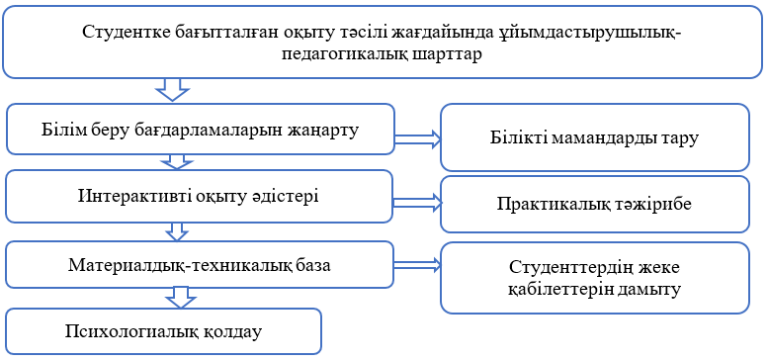

Сурет 7. Болашақ информатика пәні мұғалімдерін даярлаудың ұйымдастырушылық-педагогикалық шарттары

Студенттерге психологиялық қолдау көрсету және командалық жұмыс дағдыларын дамыту олардың жан-жақты дамуына және оқу үдерісінде жоғары нәтижелерге қол жеткізуіне септігін тигізеді. Студентке бағытталған оқыту тәсілі бұл компоненттерді біріктіре отырып, білім беру процесін студенттердің жеке ерекшеліктерін ескере отырып ұйымдастырады және олардың академиялық және әлеуметтік табыстарын арттыруға бағыттайды.

Осы ұйымдастырушылық-педагогикалық шарттарды орындау болашақ информатика пәнінің мұғалімдерін даярлаудың сапасын арттырып, олардың білікті маман болып қалыптасуына ықпал етеді. Бұл шаралар қазіргі білім беру жүйесінің талаптарына сай келетін, жан-жақты дамыған, шығармашыл және кәсіби мамандарды дайындауға мүмкіндік береді (кесте 6).

Кесте 6. Студентке бағытталған оқыту тәсілін жүзеге асырудың ұйымдастырушылық-педагогикалық шарттары

|  |  |
| --- | --- |
| Шарттар | Сипаттамасы |
| Оқытудың заманауи әдістері | Интерактивті оқыту әдістері, инновациялық технологияларды қолдану, оқу үдерісін геймификациялау |
| Студенттердің белсенділігі | Интерактивті әдістер мен технологияларды қолдану, кері байланыс, жеке оқыту траекториялары |
| Оқытушылардың біліктілігі | Үздіксіз білім беру курстары, тәжірибе алмасу, заманауи технологияларды меңгеру |
| Оқу-әдістемелік материалдар | Жеке оқу материалдары, интерактивті оқу материалдары, актуалды оқу материалдары |
| Дағдыға бағытталу | Практикалық дағдыларды дамыту, студенттердің шығармашылық қабілеттерін арттыру |
| Кері байланыс | Тұрақты кері байланыс, әртүрлі форматтарда жүзеге асыру |
| Оқу бағдарламалары | Жеке қажеттіліктер мен қабілеттерге сәйкес құру |
| Уақытты басқару | Оқу үдерісін тиімді ұйымдастыру, топтық жұмыстар мен жеке жобаларды орындау |

Кестеде студентке бағытталған оқыту тәсілін жүзеге асырудың ұйымдастырушылық-педагогикалық шарттары көрсетілген. Әрбір шарттың сипаттамасы оқытудың тиімділігін арттыруға бағытталған нақты әдістер мен тәсілдерді қамтиды, соның ішінде заманауи технологияларды қолдану, студенттердің белсенділігін арттыру және оқытушылардың біліктілігін жетілдіру.

Қазіргі заманғы білім беру оқу үдерісіне ақпараттық технологияларды тиімді енгізе алатын білікті педагогтарды даярлау міндетін қояды. Алайда, бұл мақсатқа жету үшін жоғары білікті оқытушылар ғана емес, сонымен қатар оқытудың тиімді әдістері де қажет. Сондықтан болашақ информатика мұғалімдерін даярлауда қолданылатын оқыту әдістемесін сәтті жүзеге асыру үшін қажетті ұйымдастырушылық-педагогикалық жағдайларды қарастыру маңызды. Ол шарттарды келесідей қарастыруымызға болады:

* Әдістемені студенттердің қажеттіліктеріне бейімдеу;
* Практикалық тәжірибе үшін кеңістік құру;
* Теория мен практиканың интеграциясы;
* Тәлімгерлік пен кері байланысты қамтамасыз ету;
* Кәсіби бағдар.

Бастапқы қадам – оқыту әдістемесін студенттердің ерекшеліктері мен қажеттіліктеріне бейімдеу болып табылады. Оқу процесі болашақ информатика мұғалімдерінің әртүрлі дайындық деңгейлерін, қызығушылықтары мен оқу стильдерін ескеруі керек. Бұған бағдарламаға сараланған тапсырмаларды, топтық жұмысты және заманауи білім беру технологияларын қолдану арқылы қол жеткізуге болады.

Студентке бағытталған оқыту тәсілінің тиімділігін арттыру мақсатында түрлі педагогикалық әдістер мен заманауи технологиялар кеңінен қолданылады. Жаратылыстану ғылымдары мен информатика саласындағы болашақ мұғалімдерді даярлауда интеграцияланған технология-педагогикалық білім жүйесін енгізу олардың кәсіби құзыреттілігін арттырып, оқу үдерісін икемді және қолжетімді етеді. Қашықтықтан және аралас оқыту форматтары студенттердің жеке қажеттіліктерін ескеруге, өз бетімен білім алу дағдыларын дамытуға жағдай жасайды. Ақпараттық технологиялары мен педагогикалық бағдарламалық құралдарды пайдалану болашақ мұғалімдердің экологиялық санасын қалыптастырып, оқу белсенділігі мен білім сапасын арттыруға ықпал етеді. Ақпараттық және инновациялық технологияларға негізделген мұндай әдістемелік жүйе студенттердің оқу мотивациясын нығайтып, олардың кәсіби және практикалық дағдыларын дамытуға бағытталған.

Оқыту әдістемесін табысты іске асыру үшін теориялық білім мен практикалық дағдылардың үйлесімін қамтамасыз етіп, студенттерге заманауи компьютерлік технологиялар мен жабдықтарға қол жеткізу мүмкіндігін беру маңызды. Зертханалық жұмыстар, практикумдар және жобалар студенттердің алған білімдерін іс жүзінде қолдануға жағдай жасап, олардың кәсіби құзыреттілігін арттырады. Кәсіби тәжірибені оқу үдерісіне кіріктіру ақпараттық технологияларды тереңірек түсінуге және болашақ кәсіби міндеттерді шешуге дайындықты күшейтеді. Оқыту барысында оқытушылардың тәлімгерлік қолдауы мен жүйелі кері байланыс студенттердің әлсіз тұстарын анықтап, өз білімін жетілдіруге мүмкіндік береді, бұл олардың жан-жақты дамуына және кәсіби дайындығының сапалы болуына ықпал етеді.

Компьютерлік ойындарды қолдану арқылы оқыту оқушылардың белсенділігін арттырып, оқу материалын меңгеруді жеңілдетеді [91]. Сонымен қатар, геймификация және ауыспалы сынып әдістері оқу нәтижелерін жақсартуға ықпал етеді, бірақ студенттерді ынталандырудың әртүрлі тәсілдерін қолдануды талап етеді. Онлайн білім берудегі оқушыға бағытталған оқыту әдістері оқушылардың дағдыларын дамытуға және оқу жетістіктерін арттыруға көмектеседі, бірақ оларды тиімді іске асыру үшін оқу материалдары мен бағалау әдістерін бейімдеу қажет. Осы зерттеулер студентке бағытталған оқыту әдістерінің тиімділігін көрсетіп, олардың оқу үдерісін жақсартудағы маңызды рөлін айқындайды.

Оқыту әдістемесі сонымен қатар студенттердің кәсіби бағдарлануын қамтамасыз етуі тиіс. Бұл процеске информатика саласындағы еңбек нарығының заманауи талаптарымен танысу, мектептердегі кәсіби іс-шараларға, тағылымдамаларға және практикаға қатысу мүмкіндіктерін қосу қажет. Мұндай іс-шаралар студенттерге болашақ мамандықтарын тереңірек түсінуге және кәсіби ортаға сәтті бейімделуге көмектеседі. Кәсіби бағдарлану студенттерге өздерінің кәсіби мақсаттарын нақты анықтауға және сол мақсаттарға жету жолында қажетті дағдыларды меңгеруге мүмкіндік береді. Оқыту әдістемесі студенттердің болашақтағы кәсіби жетістіктеріне негіз болатын білім мен тәжірибені қамтамасыз етуі керек.

Болашақ информатика мұғалімдерін оқытудың тиімді әдістемесі студенттердің қажеттіліктеріне икемделуді, практикалық тәжірибе алуға мүмкіндік жасауды, теория мен практиканы үйлестіруді, тәлімгерлік пен кері байланысты ұйымдастыруды және кәсіби бағдарлауды қамтитын жан-жақты тәсілді талап етеді. Мұндай әдістемені іске асыру заманауи мектептерде тиімді жұмыс істей алатын жоғары білікті информатика мұғалімдерін даярлауға ықпал етеді және студенттердің оқу барысында алған білімдерін іс жүзінде қолдануына, кәсіби ортаға бейімделуіне және оқу үдерісінде үздіксіз қолдау алуына мүмкіндік береді. Болашақ мұғалімдер қазіргі заманғы білім беру талаптарына сай болып, өздерінің кәсіби міндеттерін жоғары деңгейде орындай алады.

Модульдік тәсіл білім беру материалын шағын модульдерге бөлу арқылы студенттерге әрбір тақырыпты тереңірек зерттеп, алған дағдыларын практикалық іс-әрекетте қолдануға мүмкіндік береді. Сонымен қатар, топтық жұмыс ұйымдастыру студенттер арасында қарым-қатынас дағдыларын және ынтымақтастықты дамытуға ықпал етеді.

Болашақ информатика мұғалімдерін даярлауда дәріс, практикалық тапсырма, жобалық жұмыс сияқты әртүрлі әдістерді қолдану, кері байланыс пен бағалау жүйесін енгізу, ғылыми-зерттеу және өзіндік жұмысқа жағдай жасау маңызды. Осындай тәсілдер кәсіби құзыреттілікті арттырып, педагогикалық дағдыларды жетілдіруге және оқыту үдерісін тиімді ұйымдастыруға негіз болады. Информатиканы оқыту әдістемесін тиімді енгізу үшін студенттердің жеке ерекшеліктеріне сәйкес ұйымдастырушылық-педагогикалық жағдайларды әзірлеу қажет. Мұғалімдерді даярлау сапасы артып, олар заманауи білім беру талаптарына бейімделеді.

Болашақ информатика мұғалімінің компьютерлік құралдарды пайдалануға дайындығының қалыптасуы оларды оқытуға дайындау призмасы арқылы талданады. И.В Левченко [13], С.К. Дамекова [49], М.А. Сурхаев[83] және басқа зерттеушілердің еңбектерінде мұғалімнің кәсіби даярлығының мазмұны мен құрылымына қатысты теориялық тұжырымдар берілген. Кәсіби қызметке дайындық болашақ мұғалімнің жоғары оқу орнындағы оқуының табыстылығының жан-жақты көрсеткіші ретінде қарастырылады. Бұл кешенді көрсеткіш тек теориялық білімді ғана емес, сонымен қатар әдістемелік дағдылар мен дағдыларды, оның ішінде компьютерлік технологияны қолдануды қамтитын тұлғаның кешенді және тұтас қалыптасуын білдіреді.

Информатика мұғалімдігіне дайындық болашақ бакалаврлардың оқу үдерісінде компьютерлік технологияларды кәсіби және әдістемелік тұрғыда қолдану қабілетін қалыптастыруды көздейді. Дайындық мазмұнына оқу бағдарламаларын әзірлеу, заманауи әдістерді пайдалану және оқушылардың пәнге қызығушылығын дамыту жатады. Қажетті құзыреттіліктер мотивациялық, когнитивтік, технологиялық және рефлексивтік құрамдастар негізінде қалыптасады.

Жоғары оқу орнында болашақ мұғалімдердің құндылық бағдарларын, адамгершілік көзқарастарын және кәсіби құзыреттіліктерін қалыптастыру жүзеге асырылады, бұл олардың шығармашылық әлеуеті мен кәсіби дамуына ықпал етеді. Заманауи білім беру шарттары жоғары сапалы даярлықты қамтамасыз етуге бағытталып, болашақ математика мұғалімдерінің оқу үдерісінде компьютерлік технологияларды қолдануға дайындығын арттыруда білім беру мекемесінің ақпараттық ортасы мен педагогикалық жағдайлардың рөлі ерекше. Ұйымдастырушылық-педагогикалық шарттар оқу-тәрбие үдерісінің тиімділігін қамтамасыз ететін маңызды факторлар ретінде қарастырылады.

Болашақ мұғалімдердің компьютерлік құралдарды оқу-тәрбие үдерісінде тиімді пайдалану дайындығын қалыптастыру үшін арнайы ұйымдастырушылық-педагогикалық шарттарды іске асыру қажет. Информатиканы оқытуда интерактивті әдістерді пайдалану, оқу жоспарларына цифрлық технологияларға негізделген тапсырмаларды енгізу, сондай-ақ студенттерді жобалау-зерттеу және практикалық іс-әрекеттерге тарту – кәсіби құзыреттілікті дамытудың негізгі жолдары. Теория мен тәжірибенің үйлесімді байланысы білімнің өмірмен сабақтасуына жол ашады.

Интерактивті оқыту әдістері болашақ бакалаврларды белсенді әрекетке тарту арқылы кәсіби шеберлікті жетілдіруге ықпал етеді. Проблемалық дәрістер, іскерлік ойындар, электрондық ресурстармен жұмыс істеу, педагогикалық жағдаяттарды модельдеу сияқты тәсілдер студенттердің сыни ойлау қабілетін, шығармашылық белсенділігін және топпен жұмыс істеу дағдыларын дамытады. Әр түрлі оқыту формалары нақты педагогикалық міндеттерді шешу барысында білімді іс жүзінде қолдануға мүмкіндік береді.

Оқу-тәрбие үдерісінің нәтижелілігі білім беру ортасының тиімді ұйымдастырылуына және университет пен мектеп арасындағы өзара байланысты нығайтуға негізделеді. Педагогикалық тәжірибе кезеңінде студенттер мектеп жағдайында цифрлық ресурстарды әзірлеу, оқу процесін жоспарлау, оқушылардың жас ерекшеліктерін ескеру сияқты кәсіби дағдыларды меңгереді. Теориялық білім мен практикалық іс-әрекеттердің бірлігі болашақ мұғалімдердің ақпараттық-коммуникациялық технологияларды кәсіби деңгейде игеруіне жағдай жасайды.

Кәсіби құзыреттілік түсінігіне арналған зерттеулер, оның ішінде А.С. Магауова[5], Е.В. Богомолова [6], Т.В. Добудько [8] және басқа ғалымдардың еңбектері, кәсіби функцияларды табысты орындау үшін білім мен дағдыларды қолдану қабілеті мен дайындығын біріктіретін ажырамас сапа ретінде сипатталады. А.Р. Тұрғанбаева [17] кәсіби құзыреттілікті құндылықты өзін-өзі анықтауға және тәжірибеге негізделген іс-әрекетте көрінетін кәсіби және негізгі құзыреттердің жиынтығы ретінде анықтайды. Бұл ғалымдар құзыреттілікті адамның осы білімі мен тәжірибесін әр түрлі кәсіби, әлеуметтік және жеке жағдайларда қолдану қабілеті деп сипаттайды.

Жоғарыда айтылғандарды негізге ала отырып, болашақ информатика мұғалімінің бойында болуы тиіс негізгі кәсіби құзыреттіліктерді келесідей тізіп беруге болады: қазіргі заманғы білім беру технологияларын меңгеру (түрлі әдіс-тәсілдерді, формаларды, әдістерді қолдана білу, жұмыс оқу бағдарламасын құрастыру, мектеп оқушыларының ғылыми-зерттеу жұмыстарын ұйымдастыру қабілеті); педагогикалық іс-әрекеттің технологияларын меңгеру (оқу үдерісінің тиімділігі мен тиімділігін бағалай білу, білім, білік, дағдыны меңгеру деңгейін есепке алу); әртүрлі ақпарат көздерімен білікті жұмыс (ақпараттық ресурстарды оңтайландыру және дамыту мүмкіндігі); автоматтандырылған жұмыс станцияларын сауатты пайдалану; оқушылармен, әріптестермен және ата-аналармен өзара әрекеттесу стратегиясын әзірлеу қабілеті; өз көзқарасын сендіру және дәлелдей білу; педагогикалық қызметте заңнамалық құжаттарды пайдалану.

Кәсіби құзыреттілікті қалыптастыру саласындағы теориялық зерттеулерді талдау бұл үдерістің студентке бағытталған және білім беру субъектілерінің ғаламдық өзара әрекеттестігіне негізделген интерактивті білім беру әрекеті шеңберінде тиімдірек жүзеге асырылатындығы туралы айтуға мүмкіндік береді.

И.В. Беленкова, Д.М. Гребнева технологияларды қолдану арқылы болашақ информатика мұғалімдерін жетілдіруге дайындалуда көмектесу мәселелерін зерттеуге оралды [92]. Т.К. Смыковская, Е.А. Фаворская кейс әдісін пайдалану арқылы университетте болашақ информатика мұғалімдерінің дидактикалық және оқу әдістемелік құзыреттілігін дамытуға қатынасып, әрекет етуді зерттеді [93]. Жамандық трансформация процесі кезінде болашақ информатика мұғалімдерінің инновациялық даярлау тұжырымдамасын жасау туралы анықтамалар береді [94] Білім беру жүйесін реформалау үдерісінде болашақ информатика мұғалімдерінің даярлаудың әдістемелік жүйесін дамыту мәселесін қарастырады. Д.У. Ыдырысбаев, Б.Д. Сыдыхов (2021) білім беруді цифрландыру кезінде болашақ информатика мұғалімдерінің даярлау ерекшеліктеріне назар аударады [95]. Болашақ мұғалімдерді даярлау үдерісінде цифрлық технологияларды қолдануға көмектесуді зерттейді. Болашақ мұғалім-студенттерді электрондық білім беру ресурстарын кәсіби қызметте пайдалануға дайындығын арттыруға мән береді.

Интерактивті оқытудың келесі артықшылықтарын атап көрсетті: практикалық есептерді шешуде білімді түсіну, меңгеру және шығармашылықпен қолдану үдерісін белсендіру; ақпаратты игерудің өнімді тәсілдерін қалыптастыру; талқыланатын мәселелерді шешуге қатысушылардың мотивациясын және қатысуын арттыру; білім беру мазмұнын белсенді меңгеру тәжірибесін жинақтау; білім беру үдерісіне қатысушыларды тәжірибе жинақтау, құндылықтарды сезіну және қабылдау бойынша жеке және ұжымдық іс-әрекеттердің мазмұнды тәжірибесіне қосу арқылы кәсіби құзыреттіліктерді дамыту мен жетілдірудің қажетті шарты болып табылатын студенттік рефлексияны дамыту.

Студенттердің кәсіби құзыреттілігін қалыптастыруда интерактивті оқытудың тиімділігі тиісті ұйымдастырушылық-педагогикалық жағдайларға байланысты, онда.

Интерактивті білім беру әрекеті аясында болашақ информатика мұғалімдерінің кәсіби дағдыларын қалыптастыруға ықпал ететін ұйымдастырушылық-педагогикалық шарттарды анықтаудың теориялық негізі ретінде жүйелік, белсенділікке негізделген, құзыреттілікке негізделген және интерактивті тәсілдер таңдалды. Біріншісі студенттердің кәсіби дағдыларын қалыптастыруды біртұтас жүйе ретінде қарастыруға мүмкіндік береді; екіншісі оқу үдерісінің мазмұнына жауап береді; үшіншісі жеке тұлғаның кәсіби дағдыларын қалыптастыруды қамтамасыз етеді және оқыту үдерісіне қатысушылардың белсенді өзара әрекетіне интерактивті әсер етеді. Осылайша, болашақ информатика мұғалімдерінің кәсіби дағдыларын қалыптастыру интерактивті білім беру өзара әрекеттесуі аясында ұйымдастырушылық-педагогикалық жағдайлардың келесі аспектілерін іске асырудың толықтығына байланысты:

Мотивациялық аспект: Бұл бағыт білім беру үдерісі субъектілерінің педагогикалық белсенділігінің сапалы өзгерістерін қалыптастыратын іс-шараларды қамтиды. Информатика мұғалімі мамандығын игеру және іс-әрекеттік тәсіл негізінде жеке қасиеттерін өзін-өзі дамытуға оң уәждемені қалыптастыруға бағытталған шараларды жүзеге асыру кіреді.

Ұйымдастырушылық аспект: Бұл бағыт педагогикалық ЖОО-ның білім беру ортасының құрылымына қойылатын талаптарды регламенттеуді қамтиды. Информатика мұғалімдерін даярлаудың білім беру үдерісінде олардың кәсіби дағдыларын қалыптастыруға ықпал ететін жүйелік, белсенділікке негізделген, құзыреттілікке негізделген және интерактивті тәсілдерді іске асыру маңызды. Болашақ информатика мұғалімдерінің кәсіби пәндер блогының мазмұнын сатып алынатын кәсіптің ерекшеліктеріне сәйкес интерактивті білім беру өзара іс-қимылы шеңберінде құрылымдау қажет. Сонымен қатар, информатика және оны оқыту әдістемесі саласында жоғары білікті және құзыретті мамандарды оқыту үшін педагогикалық ЖОО-ның жеткілікті материалдық-техникалық базасы болуы тиіс.

Әдістемелік аспект: Бұл бағыт кәсіптік цикл пәндерін тиімді оқытудың әдістерін, нысандары мен құралдарын пайдалану жөніндегі ұсынымдарды қамтиды. Студенттерді даярлау кезінде кәсіптік циклдің оқу пәндерін кешенді оқу-әдістемелік сүйемелдеуді және тұтас пәнаралық мазмұнды қамтамасыз ету маңызды. Интерактивті әдістерді (пікірталас, тренинг, ойын, кейс-әдістер), технологияларды (микротехнологияларды, макротехнологияларды, модульдік-жергілікті) және білім беру үдерісі субъектілерінің өзара байланысты қызметін ретке келтіруге әсер ететін болашақ мұғалімдердің кәсіби дағдыларын қалыптастыруға ықпал ететін оқыту құралдарын пайдалану қажет.

Интерактивті білім беру өзара әрекеттесуі шеңберінде болашақ информатика мұғалімдерінің кәсіби дағдыларын қалыптастыруға ықпал ететін бөлінген ұйымдастырушылық-педагогикалық жағдайлардың ұсынылған теориялық негіздемесі олардың тиімділігін арттыру мақсатында оларды оқу үдерісінде қолдану мүмкіндігі туралы қорытынды жасауға мүмкіндік береді.

СБОТ - бұл негізгі фокус студенттің қажеттіліктерін қанағаттандыру және оның дағдылары мен қабілеттерін дамыту болып табылатын әдіс. Ол даралау, белсенді оқыту процесі, топтық жұмыс және өзін-өзі оқыту сияқты тәсілдерді біріктіреді. Бұл тәсілді жетілдіру үшін келесі факторларға назар аудару керек:

Даралау: Студенттерге материалды өз қарқыны мен білім деңгейіне сәйкес оқуға мүмкіндік беру керек.

Белсенді оқу процесі: Студенттер тек ақпарат алушылар емес, оқу үдерісінің қатысушылары болуы керек.

СБОТ студент оқу үдерісінің белсенді қатысушысы болып табылады және өзінің білім беру ортасын қалыптастыруда шешуші рөл атқарады. Бұл тәсіл оқушының жеке қажеттіліктеріне бағытталған және оларды оқу үдерісінде қанағаттандыруға тырысады. СБОТ маңызды қағидаттарының бірі – білім алушының дербестігін дамытуға ықпал ету. Мұғалім білім көзі емес, тәлімгер немесе фасилитатор ретінде әрекет етеді. Бұл студентке өзіндік жұмыс дағдыларын қалыптастыруға, қызығушылықтар мен қажеттіліктерді анықтауға, ақпарат іздеуге және мәселелерді өз бетінше шешуге көмектеседі.

Болашақ информатика мұғалімдерін даярлау үдерісі заманауи білім беру талаптарына сәйкес студентке бағытталған оқыту тәсілін (СБОТ) енгізу арқылы жүзеге асырылады. СБОТ әр студенттің жеке ерекшеліктері мен қажеттіліктерін ескеруге, оларды оқу үдерісінің белсенді қатысушысы ретінде қалыптастыруға мүмкіндік береді. Оқытуда жобалық және зерттеу жұмыстары, топтық әрекет, практикалық жағдаяттарды модельдеу, цифрлық ресурстар мен технологияларды қолдану арқылы теориялық білім мен практикалық дағдылар үйлесімді түрде дамытылады. Сонымен қатар, кәсіби даярлық барысында ақпараттық-білім беру жүйелерін тиімді пайдалану мен цифрлық оқыту жағдайларында жұмыс істеу қабілетін қалыптастыруға ерекше көңіл бөлінеді. Мұндай тәсіл білім сапасын арттырып, еңбек нарығының сұранысына сай құзыретті педагогтарды даярлауға бағытталады.

Цифрлық білім беру кеңістігінде жұмыс істей алатын, интерактивті оқыту құралдарын меңгерген және әлеуметтік-этикалық құзыреттілігі қалыптасқан информатика мұғалімдерін кәсіби даярлау – қазіргі педагогикалық даярлықтың басым бағыттарының бірі. Данильчук пен Куликова әзірлеген модель интерактивті технологияларды оқу үдерісіне енгізу арқылы оқытудың тиімділігін арттыруды көздейді. Интерактивті оқыту құралдарын қолдануға жүйелі дайындық студенттердің танымдық белсенділігін күшейтіп, пәнге деген қызығушылығын арттырады. Бұл компоненттердің өзара байланысы болашақ мұғалімдердің кәсіби ұтқырлығын жетілдіріп, білім беру жүйесіндегі технологиялық өзгерістерге икемді бейімделуін қамтамасыз етеді (сурет - 8).

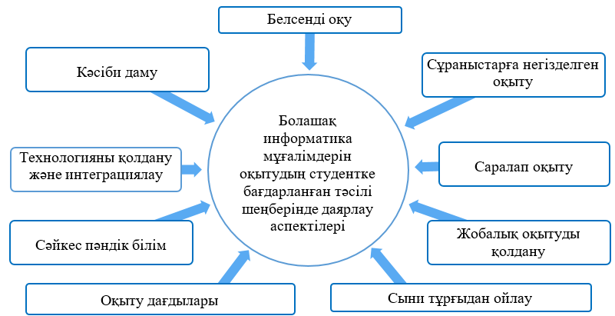

Сурет 8. Болашақ информатика мұғалімдерін оқытудың студентке бағытталған тәсілі шеңберінде даярлау аспектілері

Болашақ информатика мұғалімдерін студентке бағытталған тәсіл шеңберінде даярлаудың негізгі аспектілері жүйелі түрде құрылымдалып, білім беру үдерісін жеке тұлғаға бағдарланған парадигма негізінде ұйымдастыруды көздейді. Бұл тәсіл білім алушының когнитивтік, эмоционалдық және кәсіби дамуын қамтамасыз ету мақсатында оның тұлғалық ерекшеліктерін, білім алу қажеттіліктері мен кәсіби бағдарын ескеруге негізделеді. Аталған даярлық құрылымына интерактивті оқыту құралдарын тиімді қолдануға дайындықты қалыптастыру, әлеуметтік және этикалық құзыреттерді дамыту, кәсіби ұтқырлықты жетілдіру, сондай-ақ студенттің оқуға уәжін арттыратын мотивациялық және танымдық-коммуникативтік компоненттерді нығайту кіреді. Бұл компоненттердің өзара бірлікте іске асырылуы білім алушының оқу үдерісіне белсенді қатысуын қамтамасыз етіп қана қоймай, сонымен қатар оның заманауи ақпараттық-білім беру ортасына бейімделу қабілетін арттыруға және кәсіби қызметке даярлығын тереңдетуге ықпал етеді.

Болашақ информатика мұғалімдерін даярлау үдерісі студентке бағытталған, заманауи және инклюзивті оқу ортасын қалыптастыру тиіс, мұнда білім алушылар белсенді оқу қызметіне қатысып, сыни ойлау дағдыларын дамытып, өмір бойы білім алуға ынталандырылады. Мақсатқа жету үшін педагогтарды даярлау бағдарламаларына теориялық білім мен практикалық дағдыларды үйлестіретін заманауи әдістер мен технологиялар енгізілуі қажет. Атап айтқанда, информатика зертханаларында тәжірибелік жұмыс, жобалық қызмет, модельдеу және жағдайлық талдау әдістерін қолдану болашақ мұғалімдердің кәсіби құзыреттілігін арттыруға ықпал етеді. Сонымен қатар, алгоритмдер, деректер құрылымдары, бағдарламалау тілдері және бағдарламалық жасақтаманы әзірлеу бойынша базалық білімдермен қатар, сұранысқа негізделген, жобалық және конструктивистік оқыту секілді педагогикалық стратегияларды терең меңгеру маңызды. Осы компоненттердің біріктірілуі нәтижесінде болашақ информатика мұғалімдері технология мен инновация саласына қызығушылық танытатын, сапалы білім беруге қабілетті әрі жаңа буын оқушыларын шабыттандыра алатын кәсіби маман ретінде қалыптасады.

Оқыту үдерісіне интерактивті мультимедиялық ресурстарды, виртуалды зертханаларды, кеңейтілген және виртуалды шындық технологияларын, онлайн тестілеу және бағалау жүйелерін енгізу оқу сапасын арттыруға ықпал етеді. Сонымен қатар, болашақ мұғалімдерге бейне, анимация және модельдеу құралдарын қолдана отырып оқу материалдарын жасау, күрделі ұғымдарды қарапайым әрі түсінікті түрде жеткізу және инклюзивті оқу ортасын қалыптастыру маңызды міндеттер болып табылады. Информатика пәні оқушылардың технологиялық сауаттылығын арттыруға және ақпараттық қоғамға бейімделуіне мүмкіндік беретін іргелі бағыт ретінде қарастырылып, мұғалімдерді осы саланың мазмұны мен әдістемесін терең меңгеруге дайындау қажет. Ғылыми-практикалық тұрғыда ұйымдастырылған даярлық болашақ педагогтардың тек теориялық білімін емес, сонымен қатар тәжірибелік дағдыларын дамытып, оларды технология мен инновация саласында көшбасшы болуға ынталандыруға мүмкіндік береді.

Педагогикалық парадигмада студент білім беру үдерісінің белсенді субъектісі ретінде қарастырылады, оқыту үздіксіз процесс ретінде тұжырымдалады және ынтымақтастық пен өзара көмек ынталандырылады. Мақсатта қазіргі уақытта да, болашақта да пайдалы болатын білімге, іскерліктер мен дағдыларға деген қажеттіліктерді қалыптастыруға баса назар аударылады. Мазмұны білім беру мақсаттарына жету құралы ретінде икемділік сипатталады және пәнішілік пен пәнаралық деңгейде анықталады. Әдістеме шығармашылық әдістерге негізделген, қарым-қатынас дағдыларын дамытуға бағытталған топтық және жеке іс-әрекеттерді өз алдына мақсат етеді. Бағалау әдістемесі жалпы бағалау нұсқауларын қамтиды, табысты бағалауға артықшылық беріледі, бағалау үздіксіз және жиынтықты жүргізіледі, студентті өзін-өзі бағалауға, өзін-өзі реттеуге және өзін-өзі тәрбиелеуге ынталандырады (Сурет 9).

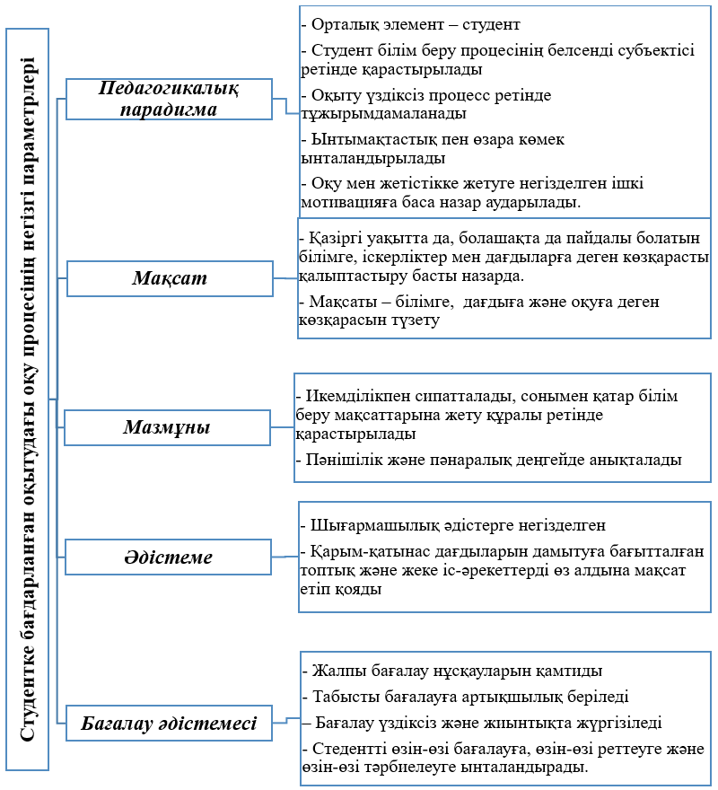

Сурет 9. Студентке бағытталған оқытудағы оқу үдерісінің негізгі параметрлері

Студентке бағытталған оқыту тұжырымдамасы оқу үдерісін дараландыруға, білім алушылардың белсенді қатысуына және олардың жеке қажеттіліктері мен ерекшеліктерін ескеруге негізделеді. Оқыту жүйесінің құрамдас бөліктері ретінде педагогикалық парадигма, мақсат, мазмұн, әдістеме және бағалау тәсілдері қайта қарастырылады. Негізгі тәсілдер қатарына проблемалық және жобалық оқыту, топтық жұмыс, зерттеу тапсырмаларын орындау, интерактивті әдістер мен цифрлық технологияларды пайдалану жатады. Формативті кері байланыс пен оқытуды даралау білім алушылардың танымдық белсенділігін арттырып, оқу жетістігін жетілдіруге мүмкіндік береді. Сыни ойлау, шығармашылық және проблемаларды шешу дағдыларын дамытуға ықпал ететін оқыту тәжірибесі білім сапасын арттыруға бағытталады. Педагог оқыту ортасын ұйымдастыруда, әдістемелік шешімдерді таңдауда және білім алушыларға қолдау көрсетуде белсенді рөл атқарса, студент оқу үдерісінің жауапты әрі белсенді субъектісіне айналады.

Ақпараттық-коммуникациялық технологиялар оқу ортасын цифрландыру арқылы білім алушылардың танымдық белсенділігін арттыруға мүмкіндік береді. Онлайн платформалар икемді оқу траекториясын қалыптастырып, білім беру мазмұнын жекелендіруге жағдай жасайды. Бірлескен жобалар негізінде ұйымдастырылатын оқу әрекеті студенттердің практикалық қабілеттерін жетілдіріп, әлеуметтік өзара әрекеттесу дағдыларын дамытады. Формативті бағалау оқу процесінің үздіксіздігі мен бейімделуін қамтамасыз етіп, оқушылардың білім алу динамикасын нақты бақылауға жол ашады.

Төменде әртүрлі оқыту әдістерінің негізгі сипаттамалары мен ерекшеліктерін салыстыратын 7-кестеде берілген: жекелендірілген оқыту, онлайн оқыту, қашықтықтан оқыту, виртуалды оқыту және бейімделген оқыту. Кестеде технологияны қолдану, интернет арқылы қол жетімділік, таныс оқу бөлмелерінен тыс икемді оқыту мүмкіндігі сияқты жалпы белгілері көрсетілген. Сонымен қатар, оларды ерекшелейтін ерекшеліктерге студенттің қажеттіліктеріне жеке бейімделу, интерактивті элементтердің болуы, оқытуды талдау және бейімдеу үшін жасанды интеллектті пайдалану және оқытушы мен студенттер арасындағы өзара әрекеттесу мен кері байланыс дәрежесі жатады. Бұл кесте аталған оқыту әдістерінің айырмашылықтары мен ұқсастықтарын жақсырақ түсінуге, сондай-ақ нақты білім беру қажеттіліктері мен контекстіне сәйкес келетінін таңдауға көмектеседі.

Кесте 7. Оқыту әдістерін салыстыру: жекелендірілген оқыту, онлайн оқыту, қашықтықтан оқыту, виртуалды оқыту және бейімделген оқыту.

|  |  |  |  |  |  |
| --- | --- | --- | --- | --- | --- |
| Аспект | Дербес оқыту | Онлайн тренинг | Қашықтықтан оқыту | Виртуалды тренинг | Бейімделуші оқыту |
| Анықтама | Жеке бағытталған | Онлайн тренинг | Физикалық сыныптан тыс оқу | Виртуалды ортаны пайдалана отырып оқыту | Жеке қажеттіліктерге бейімделеді |
| Артықшылықтары | Оқушының қажеттіліктерін ескере отырып, ынтасын арттыратын жеке тәсіл | Оқыту мен жоспарлаудағы икемділік, білім алуға кең қолжетімділік | Әлемнің кез келген жерінен білім алуға қашықтан қол жеткізу | Нақты жағдайлар мен жаттығу жағдайларын имитациялау мүмкіндігі | Оқушының қажеттілігі мен білім деңгейіне бейімделу |
| Шектеулер | Теңшелетін мазмұнды әзірлеу үшін айтарлықтай ресурстар мен уақытты қажет етеді, дайындалған оқытушылар қажет | Шектеулі студенттердің өзара әрекеттесуі , шектеулі интернетке қол жеткізу | Интернет байланысы және техникалық қолдау қажеттілігі | Техникалық қолдауға тәуелділік, жоғары инфрақұрылымдық талаптар | Техникалық шектеулер, жеке бейнені құрудың қиындығы |

Студентке бағытталған тәсіл және жекелендірілген оқыту студенттердің оқу үдерісіне белсенді қатысуына және олардың бірегей білім беру қажеттіліктерін қанағаттандыруға ықпал етеді. Жасанды интеллект және адаптивті оқыту оқытуды жекелендіру және оқу үдерісін оңтайландыру үшін инновациялық шешімдерді ұсынады. Кері байланыс студенттердің жетістіктерін бағалауда және оқыту әдістерін жетілдіруде маңызды рөл атқарады. Онлайн білім беру және қашықтықтан оқыту кез келген жерде және кез келген уақытта сапалы білімнің қолжетімділігін қамтамасыз ете отырып, білім беру шекараларын кеңейтеді. Бұл тұжырымдамалардың барлығы бір-бірімен байланысты және қазіргі студенттердің қажеттіліктерін қанағаттандыратын тиімді және икемді білім беру ортасын құруға ықпал етеді.

Болашақ информатика пәні мұғалімдерін даярлауда оқыту әдістемесін жүзеге асырудың ұйымдастырушылық-педагогикалық шарттары кәсіби құзыретті, икемді және шығармашыл педагог тұлғасын қалыптастыруға бағытталады. Білім беру үдерісінің мазмұндық, технологиялық және әдістемелік компоненттерінің өзара байланысын қамтамасыз етеді. Оқу барысында интерактивті оқыту құралдарын қолдану, практикалық бағыттағы тапсырмалар мен жобалық қызметті ұйымдастыру, білім алушылардың кәсіби-этикалық бағдарын дамыту, оқу ортасын ақпараттық және педагогикалық тұрғыдан оңтайландыру – болашақ мұғалімдердің кәсіби әлеуетін жүйелі жетілдіруге ықпал ететін факторлар саналады. Педагогикалық қолдау, әдістемелік дайындығы жетілген оқытушының жетекшілігімен жүргізілген оқыту болашақ маманның дербестігін, бейімділігін және кәсіби өзін-өзі анықтау қабілетін дамытады. Ұйымдастырушылық-педагогикалық шарттардың тиімді іске асырылуы болашақ информатика мұғалімінің заманауи білім беру кеңістігінің талаптарына сай әрекет ету қабілетін қалыптастырады.

# 2. БОЛАШАҚ ИНФОРМАТИКА МҰҒАЛІМДЕРІ ДАЯРЛАУДА СТУДЕНТКЕ БАҒЫТТАЛҒАН ЖАҢА ОҚЫТУ ӘДІСТЕМЕСІН ҚАЛДЫПТАСТЫРУ

## 2.1. Студентке бағытталған инновациялық технологияларды пайдаланып болашақ информатика мұғалімдерін оқыту әдістерін моделдеу

Қазіргі заманғы білім беру жүйесі жаһандану және цифрландыру үдерістерінің қарқынды даму жағдайында үнемі жаңарып, бейімделіп отыруды талап етеді. Әлемдік деңгейде орын алып жатқан әлеуметтік-экономикалық және технологиялық өзгерістер, әсіресе ақпараттық-коммуникациялық технологиялардың (АКТ) дамуы, білім беру үдерісінің құрылымы мен мазмұнына елеулі ықпал етуде.

Инновациялық технологиялар оқу материалын меңгеруді жеңілдетіп қана қоймай, білім алушылардың практикалық дағдыларын қалыптастыруға, оқу үдерісін дараландыруға және оқу мотивациясын арттыруға мүмкіндік береді. Бұл үрдістердің аясында болашақ педагогтарды, әсіресе информатика пәні мұғалімдерін даярлау ерекше маңызға ие. Себебі, қазіргі білім беру жағдайында мұғалім тек білім беруші емес, сонымен қатар АКТ құралдарын меңгерген, оларды тиімді пайдалана алатын, оқушылардың цифрлық сауаттылығын дамытуға қабілетті кәсіби маман болуы тиіс.

Информатика пәнінің ерекшелігіне байланысты мұғалімдер тек техникалық дағдыларды (бағдарламалау, алгоритмдер, жүйелік талдау) ғана емес, сонымен қатар студенттердің сыни ойлау, зерттеушілік қабілет, шығармашылық және ынтымақтастық дағдыларын да дамытуы қажет. Бұл қабілеттер қоғамның сұранысына жауап беретін бәсекеге қабілетті маман тұлғасын қалыптастырудың негізі болып табылады.

Сонымен қатар, цифрлық сауаттылық — қазіргі заманда кәсіби қызметтің барлық салаларында қажетті базалық құзыреттердің бірі. Бұл тұрғыда информатика мұғалімдері білім алушылардың ақпараттық сауаттылығын қалыптастыруда, цифрлық технологияларды қауіпсіз және тиімді пайдалану мәдениетін үйретуде маңызды рөл атқарады. Осыған байланысты информатика мұғалімдерін даярлау үдерісінде инновациялық технологияларды жүйелі және мақсатты түрде қолдану — білім берудің сапасын арттырудың және болашақ мұғалімнің кәсіби құзыреттілігін дамытудың негізгі шарты.

Білім беру жүйесінде инновациялық технологияларды тиімді пайдалану болашақ информатика мұғалімдерін даярлауда студентке бағытталған тәсілмен тығыз байланыста жүзеге асырылуы тиіс. Студентке бағытталған тәсіл — білім беру процесінің маңызды компоненттерінің бірі, себебі ол әрбір білім алушының жеке қабілеттері мен қажеттіліктерін ескеруге, олардың оқу үдерісіне белсенді қатысуын қамтамасыз етуге мүмкіндік береді. Бұл дегеніміз оқытудың мазмұнын дараландыру мен икемділікті арттыру арқылы студенттердің танымдық белсенділігін, сыни тұрғыдан ойлауын, шығармашылық қабілеттерін және дербес білім алу дағдыларын дамытуды мақсат етеді.

Аталған тәсіл инновациялық технологиялармен үйлесімде жүзеге асқанда, оқу үдерісі жаңа сапалық деңгейге жоғарылатады және болашақ мұғалімдердің кәсіби қалыптасуында шешуші рөл атқарады. Цифрлық құралдарды қолдану арқылы оқытуды дараландыру, кері байланысты жедел ұйымдастыру және оқу нәтижелерін нақты бағалау мүмкіндігі артады. Сонымен қатар, студенттерді оқыту барысында интерактивті платформалар, виртуалды зертханалар мен онлайн курстарды қолдану — білім алушылардың пәнге деген қызығушылығын арттырып қана қоймай, олардың кәсіби құзыреттіліктерін кешенді түрде дамытуға ықпал етеді.

Инновациялық технологиялар мен студентке бағытталған тәсілдің өзара ықпалдастығы білім беру үдерісін тиімді ұйымдастырудың, білім алушылардың шығармашылық және кәсіби әлеуетін ашудың, сондай-ақ заманауи талаптарға сай педагог мамандарды даярлаудың маңызды шарты болып табылады.

Болашақ информатика мұғалімдері цифрлық білім беру ресурстары, бұлттық сервистер, визуалды бағдарламалау орталарымен жұмыс істеу, интерактивті оқыту платформаларын қолдану сияқты бірқатар маңызды құзыреттерді игеруі қажет. Бұл құралдар оқыту сапасын арттыруға, білім алушылардың өз бетінше жұмыс істеу қабілетін нығайтуға және оқу үдерісін цифрлық ортада тиімді ұйымдастыруға жағдай жасайды. Цифрлық технологияларды меңгеру болашақ мұғалімдердің педагогикалық тәжірибеде заманауи әдістер мен құралдарды орынды қолдануына, сондай-ақ цифрлық трансформация жағдайында білім беру жүйесінің талаптарына сай кәсіби тұрғыда бейімделуіне мүмкіндік береді.

Заманауи білім беру парадигмасы білім алушыны оқу үдерісінің орталық тұлғасы ретінде қарастырады. Студенттің оқу әрекетін белсендіруді, олардың оқу траекториясын даралауды және өздігінен білім алуға жағдай жасауды көздейді. Осы орайда студентке-бағытталған оқыту тәсілі білім берудің сапасын арттырудың негізі ретінде айқындалады. СБОТ оқу үдерісін білім алушылардың жеке ерекшеліктері, қызығушылықтары мен қажеттіліктеріне сәйкес ұйымдастыруды талап етеді. Бұл көзқарас конструктивизм теориясына, гуманистік психологияға және тұлғаға бағытталған педагогиканың принциптеріне негізделеді. Карл Роджерс, Джон Дьюи және Лев Выготский сынды ғалымдардың идеялары бұл тәсілдің теориялық-әдіснамалық негіздерін қалыптастырды.

Информатика пәнінің әдістемелік жүйесін жетілдіру, цифрлық технологияларды оқыту үдерісіне тиімді интеграциялау және бағдарламалау тілдерін оқытуда студентке-бағытталған әдістемені қалыптастыру – қазіргі білім беру жүйесінің өзекті қажеттіліктерінің бірі болып табылады.

Информатика пәндік саласында бағдарламалау тілдерін оқыту бірнеше маңызды ерекшеліктерге негізделеді, әрі бұл ерекшеліктер оқыту мазмұнына, педагогикалық әдістерге және білімді бағалау тәсілдеріне тікелей әсер етеді. Бағдарламалауды үйрету абстрактылы ойлау мен модельдеуге сүйенеді. Нақты әлемдегі құбылыстар мен үдерістер формальды модельдерге айналдырылып, алгоритмдер арқылы сипатталады. Мұндай тәсіл алгоритмдік ойлау қабілетін қалыптастыруды талап етеді, сондықтан оқу мазмұны абстракциялау деңгейлеріне сәйкес дәйекті түрде құрылуы қажет. Теориялық білім мен практикалық дағдылардың өзара байланысы да маңызды рөл атқарады. Алгоритмдерді меңгеру мен бағдарламалық құралдарда жұмыс істеу тек тәжірибе арқылы жүзеге асырылады, сондықтан зертханалық жұмыстар, код жазу тапсырмалары мен жобалық қызмет оқу үдерісінің ажырамас бөлігіне айналады.

Бағдарламалау тілдерін оқытуда студентке-бағытталған тәсілді қолдану ерекше маңызға ие. Себебі студенттердің когнитивтік стильдері, бастапқы білім деңгейі және практикалық дағдылары әртүрлі болуы мүмкін. Сондықтан оқу мазмұнын бейімдеу, тапсырмаларды саралау және оқыту әдістерін таңдау кезінде осы айырмашылықтарды ескеру қажет. Мұндай жағдайда цифрлық технологиялар — оқытуды дараландыру мен бейімдеудің тиімді құралы ретінде қолданылады.

Болашақ информатика пәні мұғалімдерін даярлау үдерісінде бағдарламалау тілдерін оқыту, бұлттық технологияларды тиімді пайдалану және заманауи цифрлық платформаларды оқу процесіне енгізу өзара тығыз байланысты әрі өзекті мәселелердің қатарын құрайды. Білім беру саласындағы цифрландырудың дамуы бұлттық технологияларды оқытудың мазмұнын, әдістемесін және ұйымдастыру формаларын жаңартуды талап етеді.

Бұлттық технологиялар оқу процесін географиялық және уақыттық шектеулерден тәуелсіз жүзеге асыруға мүмкіндік беріп, оқытудың икемділігі мен қолжетімділігін арттырады. Олар оқу материалдарын сақтау, тарату және өңдеу, бірлескен жобалар орындау және оқу барысын қадағалау сияқты функцияларды орталықтандырылған ортада тиімді ұйымдастыруға жағдай жасайды.

Осы қажеттіліктерді қанағаттандыру мақсатында әзірленген COProg цифрлық платформасы студентке-бағытталған тәсілдің принциптерін нақты жүзеге асыруға бағытталған. Платформа оқу мазмұнын икемді түрде ұсынуға, оқу процесін даралауға, оқу прогресін бақылауға және әр студенттің жеке қажеттіліктеріне сай оқу траекториясын құруға мүмкіндік береді. Сонымен қатар, платформада оқу материалы визуализацияланған түрде беріліп, интерактивті тапсырмалар арқылы теориялық білімді практикада қолдану дағдылары дамытылады.

COProg (Collaborative Programming) – бұл бағдарламалау тілдерін оқытуға арналған инновациялық цифрлық платформа, ол студентке-бағытталған тәсілді жүзеге асыруға және әр студенттің жеке ерекшеліктері мен қажеттіліктерін ескеруге мүмкіндік береді. Платформа заманауи білім беру технологияларын, деректерді талдау әдістерін және оқытудың интерактивті формаларын біріктіреді. COProg платформасы интерактивті тапсырмалар, автоматтандырылған кері байланыс, визуализация құралдары және икемді оқу жолдарын ұсыну арқылы студенттердің жеке қажеттіліктеріне сай оқытуды ұйымдастырады (сурет-10).

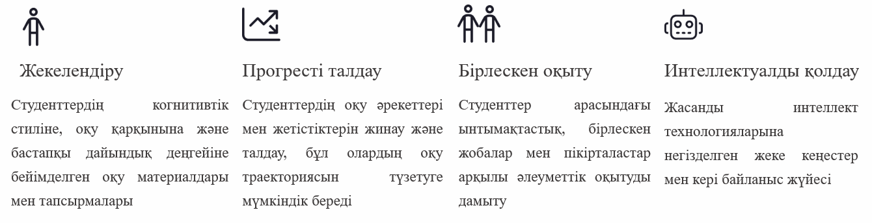

Сурет 10. COProg платформасының негізгі тұжырымдамалық ерекшеліктері

COProg платформасының тұжырымдамалық негіздері студентке-бағытталған оқыту ортасын қалыптастыру арқылы болашақ информатика мұғалімдерін даярлаудың заманауи талаптарына жауап береді. Информатика пәнінің мазмұндық ерекшеліктері – жоғары деңгейдегі абстракция, алгоритмдік ойлау мен бағдарламалау дағдылары – студенттің жеке дайындық деңгейін, танымдық стилін және оқу қарқынын ескере отырып оқытуды қажет етеді. Бұл жағдайда студентке-бағытталған тәсіл мен инновациялық технологиялардың ұштасуы оқыту процесін тиімді ұйымдастырудың негізгі шартына айналады.

Тәсілді жүзеге асыру үшін инновациялық цифрлық платформалар негізінде оқыту әдістерін модельдеу қажеттілігі туындайды. Осы тұрғыда COProg платформасы болашақ информатика мұғалімдерін оқытуда пайдалануға болатын модельдік ортаны ұсынады. Ол тек пәндік білімді меңгертумен шектелмей, сонымен қатар студенттерге оқытудың заманауи әдістерін үйретуге, цифрлық құралдармен жұмыс істеу тәжірибесін қалыптастыруға және оқыту стратегиясын икемді жоспарлауға мүмкіндік береді.

COProg арқылы оқыту әдістерін модельдеу – бұл болашақ педагогтарды оқытудың тек мазмұнын ғана емес, сонымен қатар оның педагогикалық және технологиялық ұйымдастырылуын зерттеу үдерісі. Студенттер бұл платформада оқушы рөлінде ғана емес, болашақ мұғалім ретінде де әрекет етіп, оқу-әдістемелік шешімдерді қабылдаудың негіздерін меңгереді. Бұл тәжірибе оларды информатиканы оқытуда цифрлық технологияларды тиімді пайдалана алатын, кәсіби құзыретті мамандар ретінде даярлауға ықпал етеді.

Цифрлық оқыту ортасында оқытушының рөлі кешенді сипатқа ие болып, оқыту үдерісін жобалау, фасилитация, мониторинг пен бағалау, кеңес беру және мотивация, сондай-ақ платформаны басқару сияқты бірнеше кәсіби қызмет түрлерін қамтиды. Оқыту үдерісін жобалау оқу материалдарын, тапсырмаларды және бағалау критерийлерін жүйелі түрде әзірлеуді көздесе, фасилитация білім алушыларға оқу барысында қолдау көрсетіп, олардың сұрақтарына жауап беру және қиындықтарды жеңуге көмектесуді мақсат етеді. Мониторинг пен бағалау студенттердің оқу ілгерілеуін бақылап, жетістіктерін талдауға негізделсе, кеңес беру мен мотивация студенттерге жеке білім беру кеңестерін ұсынып, олардың ішкі уәжін арттыруға бағытталады. Ал платформаны басқару оқыту платформасының мүмкіндіктерін тиімді пайдалану, оқу контентін жаңарту және үнемі жетілдіру жұмыстарын жүргізуді талап етеді (сурет 11). Осы функциялардың үйлесімді орындалуы оқытушыны цифрлық білім беру кеңістігінде жетекші, қолдаушы және бағыттаушы маман ретінде сипаттайды.

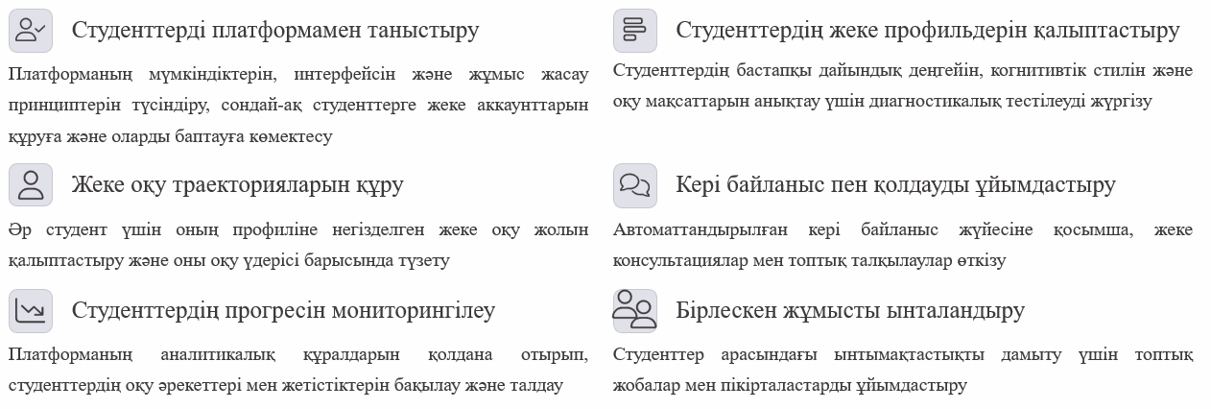Сурет 11. COProg платформасымен жұмыс жасаудың негізгі әдістемелік принциптері

Оқытушылар үшін платформаның әкімшілік панелі әр студенттің прогресі туралы толық ақпаратты көруге, оқу материалдарын жаңартуға және түзетуге, сондай-ақ студенттерге жеке кеңестер мен ұсыныстар беруге мүмкіндік береді. Оқытушылар студенттердің жетістіктері мен қиындықтарын уақытында анықтап, оларға сәйкес қолдау көрсете алады.

Оқытушылар үшін COProg платформасы бағдарламалау тілдерін оқытуда студентке-бағытталған тәсілді тиімді жүзеге асыруға көмектесетін құнды құрал болып табылады. Ол оқытушыларға әр студенттің жеке қажеттіліктерін ескеруге және оқу үдерісін оңтайландыруға мүмкіндік береді, бұл студенттердің оқу мотивациясын арттыруға және бағдарламалау тілдерін меңгеру сапасын жақсартуға ықпал етеді.

Бағдарламалау тілдерін тиімді оқыту заманауи цифрлық білім беру орталарымен тығыз байланысты. Осы бағытта COProg платформасы оқытушыға бірқатар инновациялық педагогикалық тәсілдер мен әдістемелік шешімдерді қолдануға мүмкіндік береді. Аталған платформаның мүмкіндіктері студентке-бағытталған оқыту моделін жүзеге асыруға, оқу үдерісін дараландыруға және практикалық дағдыларды дамытуға бағытталған.

Платформаның функционалы проблемалық оқыту, жобалық оқыту және төңкерілген оқыту тәрізді педагогикалық тәсілдерді интеграциялауға жағдай жасайды. Проблемалық оқыту студенттердің алгоритмдік және сыни ойлау қабілеттерін дамытуға ықпал ете отырып, нақты жағдайларды шешу үшін бағдарламалық модельдерді құруға бағытталады. Жобалық оқыту барысында студенттер тәжірибелік жобаларды орындау арқылы бағдарламалау құралдарын меңгеріп, өз бетімен білім алу мен ынтымақтастық дағдыларын қалыптастырады. Ал төңкерілген оқыту үлгісі теориялық материалдарды алдын ала игеріп, аудиториялық уақытта тәжірибелік жұмыстарды орындауға мүмкіндік береді, бұл білімді тереңдетуге және оқу мотивациясын арттыруға ықпал етеді.

Информатика саласында оқу нәтижелерін жақсарту үшін оқытудың әртүрлі әдістері зерттелді. Зерттеулер көрсеткендей, проблемалық оқыту, оқу тапсырмалары, ашық оқыту, компьютерлік модельдеу, Жобалық жұмыс және тікелей оқыту сияқты оқыту әдістері информатика білімі үшін әсіресе пайдалы [96]. Сонымен қатар, индуктивті оқыту әдісі (ITM) оқудың тиімділігін арттыруда және студенттердің компьютерлік бағдарламалау курстарына қатысуында перспективалы болды [97]. Сонымен қатар, цифрлық ойындар мен денені модельдеу сабақтарын қолдануды қамтитын салыстырмалы зерттеу оқушылардың түсінуінде айтарлықтай жақсартуларды көрсете отырып, бағдарламалау тұжырымдамаларын оқытудағы инновациялық тәсілдердің маңыздылығын атап өтті. Бұл нәтижелер студенттердің информатика саласындағы бірегей қажеттіліктерін қанағаттандыру үшін әртүрлі оқыту стратегияларын пайдаланудың маңыздылығын көрсетеді.

Онлайн платформалар арқылы болашақ информатика мұғалімдері интерактивті тапсырмаларды орындай отырып, теория мен практиканы біріктіре алады. Виртуалды және артық шынайылық технологиялары болашақ мұғалімдердің педагогикалық практикаларына жаңа серпін береді, себебі олар осы технологияларды оқу процесіне енгізу арқылы оқушыларға жаңа әдіс-тәсілдер үйретуге дайын болады.

Болашақ информатика мұғалімдерін даярлау үдерісінде студентке бағытталған оқыту әдісін қолдану және инновациялық технологияларды интеграциялау маңызды рөл атқарады. Осы бағытта біздің зерттеуімізде болашақ информатика мұғалімдерін даярлаудың әдістемесін жетілдіру моделін ұсынамыз (сурет-12). Модельдің негізгі мақсаты — болашақ педагогтардың кәсіби құзыреттілігін арттыру, олардың ақпараттық-коммуникациялық технологияларды пайдалану дағдыларын қалыптастыру және оқу процесінде студентке бағытталған тәсілдерді енгізу арқылы олардың шығармашылық әлеуетін дамыту.

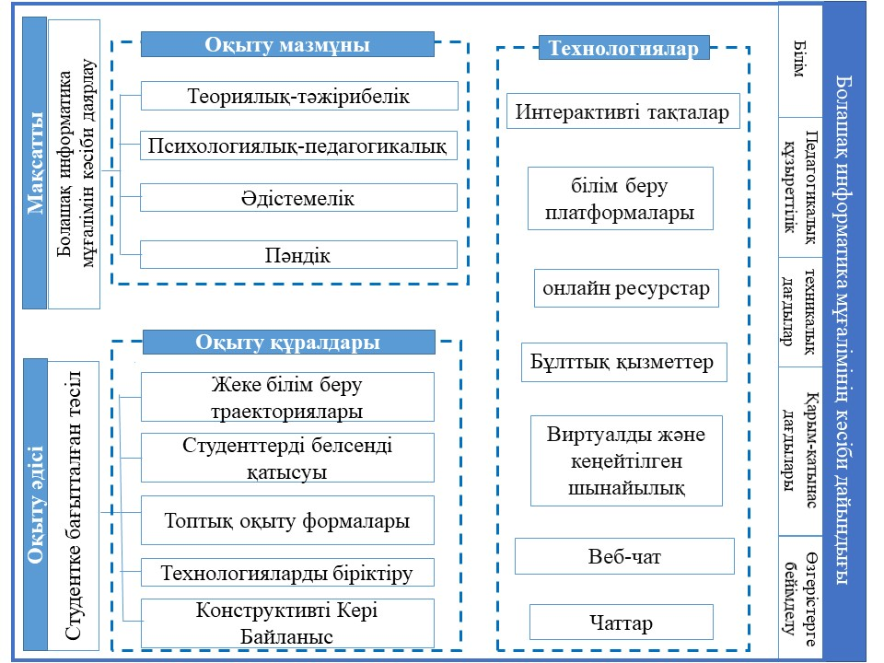

Сурет 12. Болашық информаттика мұғалімін даярлау әдістемесін жетілдіру моделі

Моделдің құрылымында теориялық негіздер алғашқы маңызды кезең болып табылады. Бұл кезеңде болашақ информатика мұғалімдеріне қажетті теориялық білімдер ұсынылады. Оқу бағдарламалары мен оқу құралдарын қайта қарастырып, студенттерге заманауи әдіс-тәсілдер мен технологияларды меңгеруге мүмкіндік беріледі. Сонымен қатар, білім алушыларға педагогикалық әдіс-тәсілдер мен ақпараттық-коммуникациялық технологиялар туралы кешенді түсінік беріледі. Бұл кезеңді студенттер тек теориялық білім алу емес, оны нақты педагогикалық жағдайларда қолдануды үйренеді.

Келесі кезеңде инновациялық технологиялар мен оқыту әдістерінің интеграциясы қарастырылады. Біздің зерттеуімізде болашақ информатика мұғалімдеріне арналған оқу процесінде инновациялық технологияларды интеграциялау арқылы олардың кәсіби құзыреттілігін дамыту көзделген. Бұл мақсатта ақпараттық-коммуникациялық технологиялар (АКТ), виртуалды оқу орталары мен онлайн платформалар, мобильді қосымшалар мен бағдарламалық қамтамасыз ету, интерактивті оқу құралдары мен ресурстар пайдаланылады. Студенттер осы технологияларды оқу процесінде қолдануды үйреніп, өз білімдерін белсенді түрде қолдана отырып, оқытудағы жаңа әдістерді игереді. Бұл бағытта ақпараттық-коммуникациялық технологиялар мен онлайн ресурстардың қолданылуы болашақ мұғалімдер үшін үлкен мүмкіндіктер ашуға септігін тигізеді.

Моделдің келесі бөлігінде практикалық дағдыларды қалыптастыру мақсатында арнайы педагогикалық тәжірибе кезеңдері қарастырылады. Студенттердің алған теориялық білімдерін нақты педагогикалық тәжірибеде қолдануы үшін практикалық кезең маңызды. Біздің зерттеуімізде болашақ информатика мұғалімдеріне арналған педагогикалық тәжірибе кезеңдері моделденіп, студенттерге нақты жағдайларды шешу үшін дағдыларды қолдануға мүмкіндік беріледі. Олар оқу үдерісінде өз бетімен зерттеу жүргізіп, оқушылармен жұмыс істеу, топтық тапсырмаларды орындау, білімін тексеру және өзара пікір алмасу дағдыларын қалыптастырады.

Болашақ мұғалімдерді даярлау үдерісінде студентке бағытталған оқыту әдісін модельдеу барысында студенттердің белсенді қатысуын қамтамасыз етуге бағытталған әдіс-тәсілдер қолданылды. Студенттер тек пассивті тыңдаушы емес, өздерінің шығармашылық ойлау қабілеттерін дамыта отырып, оқу процесіне белсене қатысады. Бұл әдіс студенттердің пәнді тереңірек меңгеруіне, ойлау дағдыларын дамытуға және өз білімін тексеруге мүмкіндік береді. Студенттер жеке жұмыстармен қатар, топтық жұмыстарды да орындап, жобаларды іске асырып, оқу материалдарын зерттейді.

Оқу процесінде студенттердің нәтижелері объективті түрде бағаланады, ал кері байланыс арқылы олардың жетістіктері мен қателіктері көрсетіледі. Бұл ретте бағалау әдістері студенттердің оқу барысындағы жетістіктерін тиімді бақылауға мүмкіндік береді. Студенттердің жеке жетістіктері мен даму траекториясын ескеріп, нақты ұсыныстар беріледі. Кері байланыс оқушылардың білім алу үрдісінде қажетсіз қателіктерді түзетуге, өз білімін жетілдіруге және оқу нәтижелерін жақсартуға мүмкіндік береді.

Біздің зерттеуімізде болашақ информатика мұғалімдерінің кәсіби дамуын үздіксіз қамтамасыз ету мақсатында арнайы курстар мен тренингтер ұсынылады. Оқытушылар мен студенттер жаңа технологияларды және әдістемелерді меңгеріп, өз білімдерін жаңартып отырады. Осының нәтижесінде болашақ мұғалімдер оқу үдерісінде тиімді жұмыс істеп, өз кәсіби құзыреттіліктерін арттыруға мүмкіндік алады.

Болашақ информатика мұғалімдерін даярлау әдістемесін жетілдіру моделі білім беру үдерісін заманауи талаптарға сай жаңартуға бағытталған кешенді тәсіл болып табылады. Біздің зерттеуімізде осы моделді енгізу арқылы болашақ мұғалімдердің кәсіби құзыреттілігін арттыруға, олардың ақпараттық-коммуникациялық технологиялар мен педагогикалық әдіс-тәсілдерді тиімді қолдану дағдыларын қалыптастыруға мүмкіндік береді. Сонымен қатар, студентке бағытталған оқыту әдісінің енгізілуі оқу сапасын арттырып, болашақ информатика мұғалімдерінің шығармашылық ойлау қабілетін дамытуға ықпал етеді.

Болашақ информатика мұғалімдерін оқыту әдістемесін жетілдірудің бір жолы практикалық тапсырмалар мен жобаларды енгізу болып табылады. Бұл студенттерге теориялық білімдерін практикада қолдануға және практикалық есептерді шешу дағдыларын дамытуға мүмкіндік береді. Сонымен қатар, практикалық тапсырмалар нақты фактілермен байланысты болуы мүмкін.

1. Сәйкес пәндік білім: Болашақ информатика мұғалімдері пәнді, оның ішінде информатика саласындағы соңғы жаңалықтар мен тенденцияларды жетік түсінуі керек. Олар сонымен қатар информатиканы оқытудың әртүрлі әдістерімен, сондай-ақ осы салада қолданылатын құралдар мен технологиялармен таныс болуы керек.

2. Оқыту шеберлігі: Болашақ информатика мұғалімдерінің пәндік білімдерімен қатар мұғалімдік шеберлігі де мықты болуы керек. Олар студенттерді білім алуға ынталандыратын интерактивті және студентке бағытталған сабақтарды құрастыра және жеткізе білуі керек. Олар сондай-ақ оқушының оқуын бағалауды жақсы түсінуі керек.

3. Технологияны пайдалану: Болашақ информатика мұғалімдері технологияны оқытудың офлайн және онлайн түрінде қолдана білуі керек. Олар технологияны студенттердің оқуы мен белсенділігін арттыру құралы ретінде пайдалана білуі және студенттерге дәстүрлі оқулықтардан тыс ресурстар мен материалдарға қол жеткізуді қамтамасыз етуі керек.

4. Ынтымақтастық және коммуникация дағдылары: Болашақ информатика мұғалімдері де ынтымақтастық және коммуникация дағдыларына ие болуы керек. Олар әріптестерімен және басқа профессорлық-оқытушылар құрамымен тиімді жұмыс істей білуі және күрделі техникалық ақпаратты анық және қысқаша жеткізе білуі керек.

Заманауи ақпараттық қоғам информатика пәні мұғалімдерінен тек білім беруді ғана емес, сонымен қатар оқушылардың ақпаратты өз бетінше іздеу дағдыларын, сыни тұрғыдан ойлауды және есептерді шешуге шығармашылық көзқарасты дамытуды талап етеді. Бұл тұрғыда инновациялық технологияларды пайдалана отырып, Студентке бағытталған оқыту әдістерін модельдеу оқу үдерісінің табысты болуының негізгі факторына айналады.

Білім берудегі қазіргі тенденциялар дәстүрлі оқыту үлгісінен белсенді және интерактивті оқыту әдістеріне көшу қажеттілігін талап етеді. Студенттерге бағытталған әдіс тез өзгеретін технологиялық және ақпараттық шындыққа бейімделе алатын жоғары білікті мамандарға еңбек нарығының талаптарына байланысты сұранысқа ие болуда (кесте 8).

Кесте 8. Студентке бағытталған оқу сабағы мен дәстүрлі сабақты салыстыру:

|  |  |
| --- | --- |
| **Студентке бағытталған сабақ** | **Дәстүрлі сабақ** |
| Әр оқушының жеке тәжірибесін дамытуды қолдайды | Барлық оқушылар белгілі бір білім, білік, дағдыларды меңгеруі керек деп есептейді |
| Көпдеңгейлі тапсырмалардың ішінен таңдау мүмкіндігін береді , студенттерге жұмыстың формалары мен орындау әдістерін өз бетінше анықтауға мүмкіндік береді, бұл олардың өзін-өзі дамытуға және берілген тапсырмаларды өз бетінше шешу қабілетін қалыптастыруға ықпал етеді. | Оқытушы оқушыларға дұрыс шешу алгоритмін көрсете отырып, тапсырмаларды, жұмыс формаларын және оларды орындау әдістерін өз бетінше анықтайды. |
| Әрбір оқушының нақты қызығушылықтары мен қабілеттерін ашады, соның негізінде оқу материалы таңдалып, оқу үрдісі ұйымдастырылады. | Оқытушы оқушылардың өзі ұсынатын оқу материалына деген қызығушылығын оятуға тырысады |
| Әр оқушымен жеке жұмыс жасайды | Артта қалған немесе дарынды оқушыларға қосымша жеке сабақтар жоспарланады. |
| Оқытушы көмекші бола отырып, студенттердің өз іс-әрекетін дербес жоспарлауын ынталандырады | Оқытушы оқушылардың іс-әрекетін толық жоспарлап, бағыттайды |
| Балаларды өз іс-әрекетінің нәтижесін өз бетінше бағалауға, жіберілген қателерді тауып, түзетуге ынталандырады | Оқытушы оқушылардың жұмысын бағалайды, қателерін көрсетеді және оларды түзетуге көмектеседі |
| Мектеп оқушыларын өз бетінше мінез-құлық ережелерін әзірлеуге және олардың сақталуын бақылауға үйретеді | Сыныптағы мінез-құлық ережелерін балалардың қатысуынсыз оқытушы анықтайды, ол да олардың сақталуын бақылайды. |
| Жанжалды жағдайларды конструктивті шешуді қолдайды, ымыраға келу мен шешімдерді талқылауды және тәуелсіз іздеуді ынталандырады. | Туған жанжалдар оқытушының қатысуымен шешіледі, ол кінәлілерді анықтайды, марапаттайды немесе жазалайды. |

Білім беру үдерісін жаңғыртуда инновациялық технологиялар басты рөл атқарады. Олардың ішінде интерактивті онлайн платформаларды, виртуалды және толықтырылған шындықты, бұлтты есептеулерді, сондай-ақ компьютерлік модельдеу мен машиналық оқыту әдістерін пайдалануды ерекше атап өткен жөн. Бұл технологиялар оқушылардың оқу үдерісіне белсенді қатысуын ынталандыратын динамикалық және тартымды оқу ортасын құруға мүмкіндік береді.

Студентке бағытталған оқыту мұғалімнің зейінін оқушыға қайта бағыттауды, оны оқу үдерісінің белсенді қатысушысына айналдыруды көздейді. Бұл әдіс проблемалық оқыту, жобалық оқыту, бірлескен оқыту және кейс әдістері сияқты әдістерді қамтиды. Мұндай оқытудың мақсаты – студенттердің өз бетінше ойлау, ақпаратты сыни талдау және шешім қабылдау дағдыларын дамыту.

Студентке бағытталған оқыту білім беру мақсаттарын тұжырымдау және оқушылардың қажеттіліктері мен қызығушылықтарын ескере отырып оқу тапсырмаларын құрастырудан басталатын бірқатар қадамдарды қамтиды. Одан кейін студенттердің оқу материалын талқылауға, практикалық сабақтар мен жобалық жұмыстарды жүргізуге, сонымен қатар оқу қызметінің нәтижелерін бағалауға және талқылауға белсенді қатысуы жүреді.

Студентке бағытталған оқыту мұғалімнің де, студенттердің де белсенді әрекеттесуін қамтиды. Мұғалім оқушының іс-әрекетін қолдап, ынталандыра отырып, тәрбие үрдісінің тәлімгері және ұйымдастырушысы қызметін атқарады. Студенттер өз кезегінде оқу-тәрбие үдерісіне белсенді түрде қатысады, өз ойлары мен идеяларын айтады, оқу міндеттерін шешеді және оқу материалын талқылайды.

Студентке бағытталған сабақ студенттердің оқу-тәрбие үдерісіне белсенді қатысуымен, тапсырмалар мен іс-әрекет түрлерін таңдауымен, сонымен қатар нәтижелерді өз бетінше бағалауымен сипатталады. Керісінше, дәстүрлі сабақ мұғалім тарапынан білімді беруді және студенттер тарапынан ақпаратты пассивті түрде қабылдауды қамтиды.

Болашақ информатика мұғалімдеріне инновациялық технологияларды қолдана отырып, оқытудың әдістемесін үлгілеу – білім беруді дамытудың келешегі зор бағыты. Бұл әдіс студенттерге тек техникалық дағдыларды ғана емес, сонымен қатар қазіргі ақпараттық қоғамда табысты кәсіби қызмет үшін қажетті сыни ойлау, шығармашылық және коммуникативті дағдыларды тиімді дамытуға мүмкіндік береді.

Студентке бағытталған оқыту әдістемесі — бұл білім алушының оқу процесінде белсенді қатысуын қамтамасыз ететін және оның танымдық қабілеттерін дамытуды мақсат ететін педагогикалық әдіс. Бұл әдіс студентті оқыту процесінің ортасына орналастырады, яғни оқытушының ролі ақпаратты беруші ретінде ғана емес, білім алушының оқуын басқарушы және бағыттаушы ретінде қарастырылады. Студентке бағытталған оқыту әдістемесі студенттердің оқу барысында өз бетінше шешім қабылдауға, проблемаларды шешуге, зерттеу жүргізуге және тәжірибе жинақтауға мүмкіндік береді. Бұл әдіс студенттердің шығармашылық ойлауын, жауапкершілігін, ынтасын және өздігінен білім алу қабілетін арттырады.

Біздің зерттеуімізде студентке бағытталған оқыту әдістемесінің негізгі мақсаты — студенттердің оқу процесіне белсенді қатысуын қамтамасыз етіп, олардың танымдық қабілеттерін дамытуды, сондай-ақ шығармашылық көзқарастарын қалыптастыру болып табылады (сурет - 13). Бұл әдіс білім алушыларды оқу процесінде тек қабылдаушы ретінде емес, оның белсенді қатысушысы ретінде қарастырады. Студенттердің жеке және топтық жұмыстарға қатысуы, пікірталастар мен зерттеу жұмыстарының жүргізілуі олардың ойлау дағдыларын дамытуға және білімді терең меңгеруге ықпал етеді.

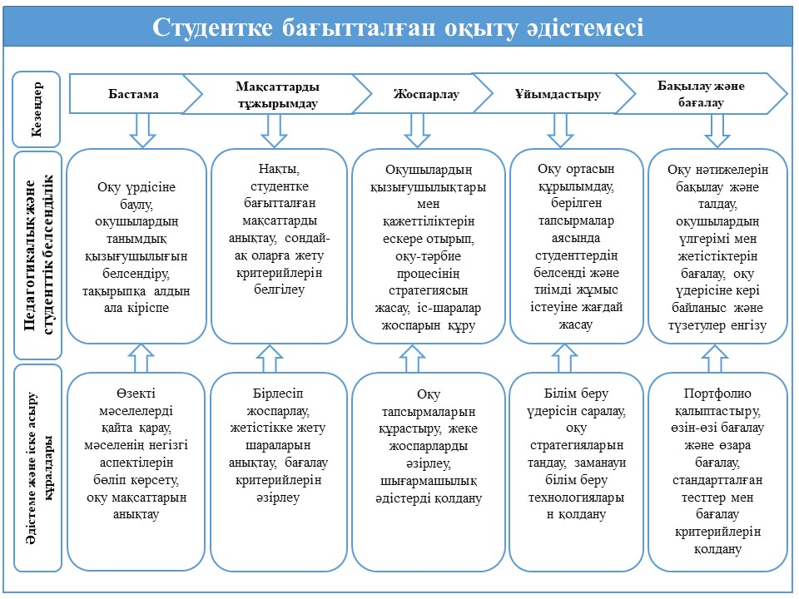

Сурет 13. Студентке бағытталған оқыту әдістемесі

Студентке бағытталған оқыту әдістемесі – заманауи педагогиканың іргелі қағидаттарының бірі ретінде білім алушыны оқу үдерісінің орталық субъектісі ретінде қарастырады. Бұл әдіс оқытуды тұлғалық бағдарда ұйымдастыруға, студенттің жеке қабілеттері мен қызығушылықтарын ескеруге, сондай-ақ өзіндік білім алу мен шығармашылық даму мүмкіндіктерін кеңейтуге бағытталған.

Біздің зерттеуімізде студентке бағытталған оқыту әдістемесі болашақ информатика мұғалімдерін кәсіби даярлаудың тиімді педагогикалық бағыты ретінде ұсынылады. Бұл әдіс болашақ мұғалімдердің шығармашылық ойлау қабілетін дамытуға, білім алушылармен тиімді педагогикалық өзара әрекеттесу дағдыларын қалыптастыруға, сондай-ақ білім беру үдерісінде заманауи цифрлық технологияларды қолдану құзыреттілігін арттыруға ықпал етеді. Студентке бағытталған оқыту әдістемесі білім алушының оқуға деген ынтасын арттырып, оны өз бетінше ойлау мен әрекет жасауға ынталандырады. Оқытушы студентті ақпаратты қабылдаушы ғана емес, оны талқылаушы, сұрақ қоюшы және өз бетінше шешім қабылдаушы ретінде қарастырады. Бұл дегеніміз студенттің белсенді оқуы мен оқу процесіне шығармашылық көзқарасын қалыптастыруға бағытталған.

COProg платформасының мүмкіндіктерін пайдалану арқылы студентке бағытталған оқытудың әдістемелік негіздерін қалыптастыру және оны болашақ информатика мұғалімдерінің кәсіби дайындық жүйесіне енгізу – білім беру сапасын арттырудың, цифрлық құзыреттілік пен педагогикалық шеберлікті дамытудың маңызды құралы ретінде танылады.

Оқу мақсаттары мен тапсырмаларының нақты әрі айқын тұжырымдалуы студентке бағытталған оқыту әдістемесінің маңызды құрамдас бөлігі болып табылады. Оқыту үдерісінде оқытушы мен студент арасында күтілетін оқу нәтижелері мен орындалуы тиіс тапсырмалар туралы ортақ түсініктің қалыптасуы студенттің оқу процесіне белсенді қатысуын қамтамасыз етеді. Белсенді қатысу өз кезегінде студенттің пәнге деген қызығушылығын арттырып, мотивацияны күшейтеді. Тапсырмаларды орындау барысында студенттер өз бетімен шешім қабылдап, түрлі көзқарастарды салыстырып, мәселені жан-жақты талдай алады, бұл олардың сыни және аналитикалық ойлау қабілеттерін дамытады.

Студентке бағытталған әдістеме оқытудың тек ақпаратты меңгеруге емес, білімді мағыналық тұрғыда түсінуге, зерттеуге және оны практикада қолдануға бағдарланғандығымен ерекшеленеді. Бұл тәсіл студенттердің жаңа ақпаратты өз білімімен байланыстырып, оны өз бетінше талдауына, түсінуіне және қолдануына жағдай жасайды. Мұндай танымдық қызмет студенттердің шығармашылық әлеуетін және рефлексия жасау қабілетін арттырады.

Топтық және жекелей жұмыс формалары студентке бағытталған оқытудың құрылымында орталық орынды иеленеді. Топтық жұмыстар оқу процесінде ынтымақтастықты дамытып, бірлесе шешім қабылдау, пікір алмасу және ұжымдық жауапкершілік сияқты маңызды дағдыларды қалыптастырады. Ал жекелей тапсырмалар әр студенттің жеке қабілетін, танымдық стилін және оқу қарқынын ескеруге мүмкіндік беріп, оқуға деген жауапкершілікті күшейтеді.

Студенттерге бағытталған педагогикалық технологиялардың классификациясы бұл студенттердің жеке ерекшеліктерін ескеріп, олардың білім алуын тиімді ұйымдастыруға мүмкіндік беретін әдістер мен тәсілдердің жүйеленген жиынтығы (сурет 14).

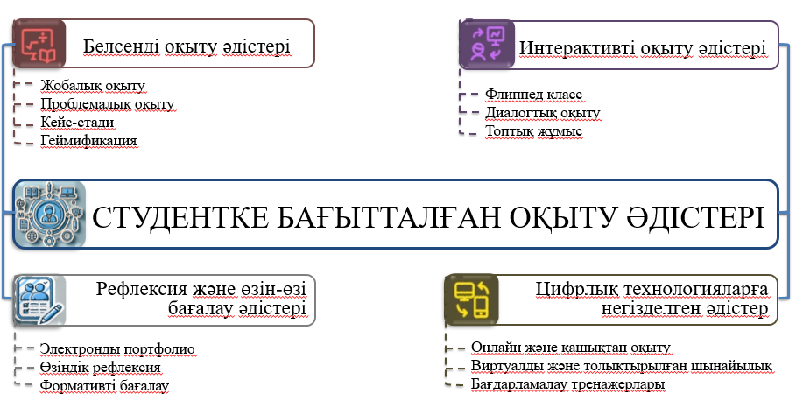

Сурет 14. Студенттерге бағытталған оқыту әдістері

COProg цифрлық платформасының тағы бір маңызды ерекшелігі – бірлескен топтық жұмыс мүмкіндіктері. Студенттер топтық жобалар мен тапсырмаларда бірге жұмыс істей алады, бұл командалық жұмыс дағдыларын дамытуға және бір-бірінен үйренуге мүмкіндік береді. Платформа нақты уақыт режимінде бірлескен кодты редакциялауды, чат арқылы байланысты және код нұсқаларын бақылауды қамтамасыз етеді.

Зерттеу шеңберінде бағалау және кері байланыс механизмдерінің маңыздылығы ерекше атап өтіледі. Студенттердің оқу жетістіктерін объективті түрде бағалау – олардың білім деңгейін дәл анықтауға және әрі қарайғы оқу стратегияларын бейімдеуге мүмкіндік береді. COProg платформасында қолданылатын автоматтандырылған бағалау және кері байланыс жүйесі студенттің оқу нәтижелерін жедел бақылап, оның жеке жетістіктері мен даму динамикасына сәйкес нақты ұсыныстар ұсынуға жағдай жасайды. Бұл студенттің қателіктерін түзетуіне, жетістіктерін нығайтуына және үздіксіз өзін-өзі жетілдіруіне ықпал етеді.

Оқытушының ролі де біздің зерттеуімізде маңызды орын алады. Студентке бағытталған оқыту әдісінде оқытушы білімнің тек берушісі емес, сонымен қатар бағыттаушы, кеңесші және оқушының оқу процесін реттеуші ретінде қарастырылады. Оқытушы студентке сұрақтар қоя отырып, оның ойлауын дамытуға, талқылауларды жүргізуге және оқу барысында мәселелерді шешуге көмектеседі. Оқытушы студенттің жеке және топтық жұмыстарын бақылап, қажетті бағыт-бағдар береді.

Осыған орай, студентке бағытталған оқыту технологиялары тәжірибеде тиімді педагогикалық құрал ретінде өзінің маңыздылығын дәлелдеді. Бұл тәсілдің негізінде білім алушының оқу ортасының орталық тұлғасына айналуы жатыр. Студентке бағытталған оқыту моделінің басты мәні – оқу процесін білім алушының жеке ерекшеліктеріне, танымдық қабілеттеріне және қажеттіліктеріне бейімдеу арқылы оқытудың сапасы мен тиімділігін арттыру. Заманауи әдіс-тәсілдерді белсенді қолдану білім беру процесін оңтайландырып қана қоймай, педагогтердің кәсіби құзыреттілігін жетілдіруге, білім алушылардың жан-жақты үйлесімді дамуына және білім сапасын арттыруға ықпал етеді.

Білім беру мен ақпараттық технологиялар саласындағы қазіргі тенденцияларды талдау нәтижесінде болашақ информатика мұғалімдерін даярлау үдерісіне елеулі әсер ететін бірнеше маңызды бағыттар айқындалып отыр. Қазіргі таңда білім беру үдерісінің цифрлануы оқу материалдарын электронды форматта ұсынуға мүмкіндік беріп, студенттерге кең көлемдегі ресурстарға қол жеткізуді қамтамасыз етеді. Осы бағытта COProg платформасы өзектілігімен ерекшеленеді, себебі ол теориялық білімді тәжірибемен ұштастыруға, интерактивті түрде оқытуға және студенттердің өздік жұмысын тиімді ұйымдастыруға жағдай жасайды.

Оқытуды даралау да маңызды факторлардың бірі болып табылады. Цифрлық технологиялар арқылы оқу үдерісін студенттердің білім деңгейі мен оқу стиліне сай бейімдеуге болады. COProg платформасының диагностикалық және адаптивті модульдері студенттің жеке ерекшеліктерін ескеруге мүмкіндік беріп, оқу материалдарын жекелендіруді қамтамасыз етеді. Сонымен қатар, оқытуда белсенді әдістерді қолдану – білім алушының оқу процесіне толыққанды қатысуын арттырудың маңызды тетігі. Проблемалық оқыту, жобалық жұмыстар, талдауға негізделген тапсырмалар және топтық пікірталастар студенттердің зерттеушілік, шығармашылық және коммуникативтік қабілеттерін дамытады. COProg платформасындағы бірлескен жұмысқа арналған құралдар мұндай белсенді әдістерді тиімді түрде қолдайды.

Информатика сабағында технологияны белсенді қолдану да – оқытудың ажырамас бөлігі. Интерактивті тақталар, бағдарламалау орталары мен веб-қосымшалар арқылы студенттер нақты бағдарламалық кодпен жұмыс істеуге мүмкіндік алады. Бұл ретте COProg платформасы Python, C++, C# және басқа тілдерде код жазып, оны нақты уақытта орындауға жағдай жасап, теорияны тәжірибемен ұштастырады. Сонымен қатар, қазіргі коммуникациялық технологиялардың дамуы білім беру үдерісін жаһандық деңгейге көтеріп отыр. Қашықтықтан оқыту мен онлайн курстар болашақ мұғалімдердің кәсіби дамуына үздіксіз мүмкіндік береді.

Осы аталған факторлар мен үрдістер студентке бағытталған оқытудың цифрлық технологиялармен үйлесімді іске асырылуына ықпал етіп, болашақ информатика мұғалімдерін даярлау ісінде жаңа әдістемелік мүмкіндіктерге жол ашады. COProg платформасы арқылы жүзеге асатын бұл модель білім алушылардың оқу траекториясын даралау, оқу нәтижелерін нақты бағалау және практикалық дағдыларды қалыптастыру секілді аспектілер бойынша тиімділігімен ерекшеленеді.Студентке бағытталған оқыту технологиялары тәжірибеде тиімді педагогикалық құрал екенін дәлелдеді. CБО модельдерінің мәні – білім алушының оқу орталығында болуы. Заманауи әдістер мен әдістерді белсенді қолдану оқу-тәрбие үдерісін оңтайландыруға, педагогтардың кәсіби шеберлігін арттыруға, балалардың жан-жақты үйлесімді дамуына, білім сапасын арттыруға, негізгі білім беру құзыреттіліктерін ойдағыдай меңгеруге көмектеседі.

Қазіргі заманғы білім беру кеңістігінде информатика пәнін оқыту технологияларын таңдауда оқу мақсаттарының нақтылығы, білім алушылардың қажеттіліктері, қолжетімді ресурстар мен инфрақұрылым деңгейі басты назарда болуы тиіс. Осы талаптарды ескере отырып, білім беру үдерісінде кеңінен қолданылатын заманауи технологиялар оқу сапасын арттыруға, оқыту мазмұнын тиімді ұйымдастыруға және студенттердің кәсіби құзыреттіліктерін қалыптастыруға мүмкіндік береді.

Интерактивті онлайн платформалар қашықтықтан және аралас форматтағы оқытуда тиімділігімен ерекшеленеді. Coursera, edX, Udemy сынды ашық білім беру жүйелері арқылы студенттер информатика саласындағы өзекті курстарды меңгере алады. Мұндай платформалар бейне дәрістер, жаттығулар, тестілер мен практикалық жобалар арқылы білім алушылардың өздігінен оқуын, оқу материалына қайта оралып, оны тереңірек зерделеуін қамтамасыз етеді. Сонымен қатар, олар жекелендірілген оқыту траекториясын құруға жағдай жасайды.

Виртуалды және толықтырылған шындық технологиялары оқыту үдерісін визуализациялау мен модельдеуге бағытталған. Бұл технологиялар студенттердің оқу материалын тереңірек түсінуіне ықпал етіп, күрделі ұғымдар мен процестерді интерактивті тәсілмен ұсынуға мүмкіндік береді. Информатика курстарында мұндай құралдарды алгоритмдік құрылымдарды, бағдарламалық жасақтама архитектурасын немесе желілік жүйелерді моделдеу үшін тиімді қолдануға болады.

Бағдарламалау дағдыларын қалыптастыруға арналған құралдар – оқытудың тәжірибеге бағытталған компонентін жүзеге асырудың тиімді жолы. Scratch, Code.org, Python және басқа да бағдарламалау тілдеріне арналған интерактивті платформалар студенттердің алгоритмдік ойлауын, логикалық пайымдауын дамытумен қатар, өздік жобаларды жүзеге асыруына септігін тигізеді. Бұл студенттердің нақты проблемаларды шешуге бейімделуін және шығармашылық тұрғыдан ойлау қабілетін қалыптастырады.

Бұлттық технологиялар заманауи білім беру кеңістігінде ақпаратты сақтау, өңдеу және ортақ пайдалану мүмкіндіктерін ұсына отырып, оқыту процесін икемді ұйымдастыруға мүмкіндік береді. Google Cloud Platform, AWS, Microsoft Azure секілді платформаларда бағдарламалар мен жобаларды әзірлеп, оларды онлайн ортада сынау, талдау, масштабтау және енгізу мүмкіндігі студенттердің кәсіби дағдыларын жетілдіру жолындағы маңызды қадам болып табылады. Мұндай технологиялар студенттерді тек тұтынушы ретінде емес, сонымен қатар өнімді жасаушы ретінде де қалыптастырады.

Интерактивті тақталар мен мультимедиялық презентациялық құралдар оқыту үдерісін визуализациялау арқылы мазмұнның түсініктілігін арттырады. Мультимедиялық компоненттерді қолдану ақпаратты құрылымдап ұсынуға, оқу мотивациясын арттыруға және материалды есте сақтауға септігін тигізеді. Осындай технологиялар мұғалімдерге сабақтың құрылымын жандандырып, түрлі оқу стратегияларын қолдануға мүмкіндік береді.

Аталған технологиялар жүйелі түрде қолданылған жағдайда, студенттердің танымдық белсенділігі артады, пәндік білімдер мен дағдылар тереңдей түседі, ал оқу үдерісі дербестендірілген және нәтижеге бағытталған сипат алады. Осыған байланысты, аталған технологиялық құралдарды кешенді түрде біріктіріп, бірізді білім беру ортасын ұсынатын платформалардың маңызы ерекше.

Осы бағытта тиімді шешімдердің бірі – COProg цифрлық платформасы. Аталған платформа студенттерге Python, C++, C# және басқа да тілдерде код жазу және оны бірден орындау мүмкіндігін ұсынатын кіріктірілген бағдарламалау ортасын ұсынады. Бұл теория мен тәжірибені тікелей байланыстырып, оқу мазмұнын нақты білімдік әрекет арқылы меңгеруге мүмкіндік береді. Сонымен қатар, COProg платформасы оқу материалдарын түрлі форматта импорттау, өңдеу және сақтау мүмкіндігін қамтамасыз ете отырып, оқытушы мен студент арасындағы оқу әрекетінің үздіксіздігі мен тиімділігін арттырады. Платформаның бұлттық архитектурасы оқыту мазмұнына жедел өзгеріс енгізуге, оқу ресурстарын үнемі жаңартуға, оқу траекториясын жекелендіруге мүмкіндік береді.

COProg платформасы болашақ информатика мұғалімдерін даярлау үдерісінде инновациялық технологияларды тиімді қолдану арқылы олардың цифрлық құзыреттіліктерін қалыптастыруға, кәсіби ойлауын дамытуға және оқыту мазмұнына сыни тұрғыдан қарауға мүмкіндік беретін бірегей білім беру ортасын қалыптастырады. Сондықтан бұл платформа қазіргі білім беру үрдістерінің талабына сай келетін заманауи, икемді және студентке бағытталған оқыту технологияларын іске асыруда тиімді құрал ретінде қарастырылады.

COProg цифрлық платформасы аясында әзірленген студентке бағытталған қосымша — болашақ информатика мұғалімдерінің кәсіби даярлығын жүзеге асыруға бағытталған инновациялық оқу құралы болып табылады. Қосымша мазмұндық құрылымы мен функционалдық ерекшеліктері арқылы білім алушылардың оқудағы белсенділігін арттырып, білім беру процесін жекелендірілген және бейімделген түрде ұйымдастыруға мүмкіндік береді.

Төменде студентке бағытталған оқыту ортасы ретінде әзірленген COProg платформасы аясындағы қосымшаның негізгі интерфейсі бейнеленген (сурет 15).

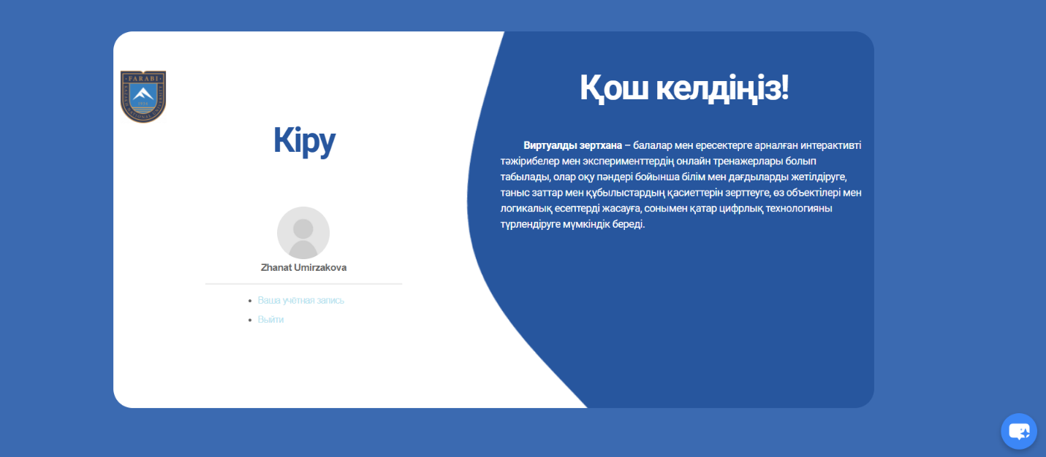

Сурет 15. Студентке бағытталған оқыту ортасының алғышқы беті

Бұл цифрлық орта болашақ информатика мұғалімдерін даярлауға бағытталған оқыту мазмұнын жүйелі және интерактивті форматта ұсынуға арналған. Қосымшада бейнедәрістер жинағы, оқу материалдары, тапсырмалар, тестілеу және кері байланыс мүмкіндіктері біріктірілген. Пайдаланушы интерфейсі қарапайым әрі қолжетімді, бұл студенттің өз оқу қарқынымен жұмыс істеуіне, бейнематериалдарды қайталап көруіне және материалды pdf форматында жүктеуіне мүмкіндік береді.

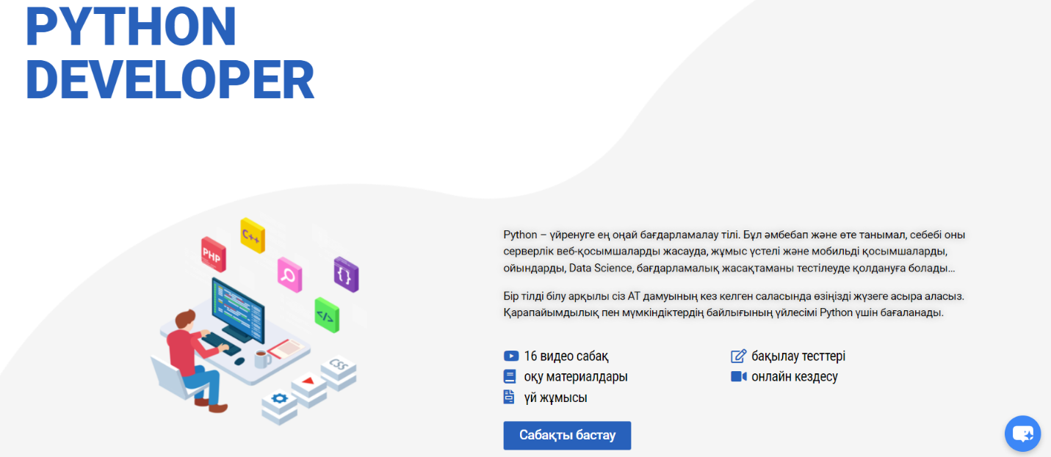

Сурет 16. Студентке бағытталған білім беру ортасының сипаттамасы

Басты бетте студент тіркелгеннен кейін өз оқу модульдеріне тікелей қол жеткізе алады (сурет 16). Әрбір модуль теориялық материал, интерактивті тапсырмалар және өзіндік бақылау элементтерімен жабдықталған. Сонымен қатар, қосымша оқу барысын бақылау функциясымен толықтырылған, бұл студенттің жеке жетістіктерін бағалап, қай бағытта жұмыс істеу қажеттігін анықтауға көмектеседі.

Студентке бағытталған білім беру жағдайында болашақ информатика мұғалімдерін, оның ішінде оқу материалын тереңірек меңгеруге және негізгі құзыреттіліктерді дамытуға ықпал ететін әртүрлі білім беру элементтерін дайындау үшін кешенді тәсіл қолданылады. Бұл орта келесі компоненттерді қамтиды:

1. Дәрістер: Курста 16 дәріс бар, олар материалды теориялық меңгеруге негіз болады. Дәрістер студенттер тек жаңа білім алып қана қоймай, белсенді түрде пікірталасқа қатыса алатындай, сұрақтар қоя алатындай және сауалнамалар мен талқылаулар сияқты интерактивті элементтерге қатыса алатындай құрылымдалған.

2. Оқу материалдары: Оқу үдерісін қолдау үшін презентацияларды, мақалаларды, бейнероликтерді және интерактивті ресурстарды қамтитын оқу материалдарының кең ауқымы әзірленді. Бұл материалдар студенттерге лекцияда талқыланған тақырыптарды тереңдетіп оқуға және өз бетінше зерттеу жүргізуге мүмкіндік береді.

3. Үйге тапсырма: Үй тапсырмасы студентке бағытталған оқыту принциптерін ескере отырып құрастырылған және дәрістерде алған білімдерін іс жүзінде қолдануға бағытталған. Тапсырмалар жобалық жұмысты, бағдарламалауды, жағдайды талдауды және сыни тұрғыдан ойлауға және мәселені өз бетінше шешуге ынталандыратын белсенді оқытудың басқа түрлерін қамтиды.

4. Бақылау тесттері: Материалды меңгеруді бағалау және студенттерге олардың үлгерімі анықтайды. Тест тапсырмалары теориялық сұрақтармен қатар практикалық тапсырмаларды да қамтиды, бұл студенттердің білімі мен дағдыларын жан-жақты бағалауға мүмкіндік береді.

5. Онлайн кездесулер: Онлайн кездесулер өзекті мәселелерді талқылау, студенттердің кездесетін мәселелерін шешу және мұғалімдерден кеңес алу үшін өткізіледі. Мұндай кездесулер студенттер мен мұғалімдер арасындағы өзара әрекеттесудің жоғары деңгейін сақтауға көмектеседі, сондай-ақ олардың пайда болған оқу қиындықтарына тез жауап беруге мүмкіндік береді.

Бұл студентке бағытталған ортаны пайдалану белсенді және мазмұнды оқу үшін жағдай жасауға көмектеседі, студенттің дербестігі мен жауапкершілігін дамытады, білім мен дағдыларды кәсіби қызметінде тиімді қолдануға дайындайды.

Бұл қосымша бейне дәрістер, мәтіндік материалдар (PDF форматында жүктеу мүмкіндігімен), практикалық тапсырмалар мен өзіндік бағалау құралдарын қамтитын кешенді цифрлық ресурс ретінде жасалды. Оның мазмұны модульдік құрылымға негізделіп, болашақ информатика мұғалімдерінің теориялық білімін тәжірибемен ұштастыра отырып, кәсіби құзыреттіліктерін дамытуды көздейді (сурет 17).

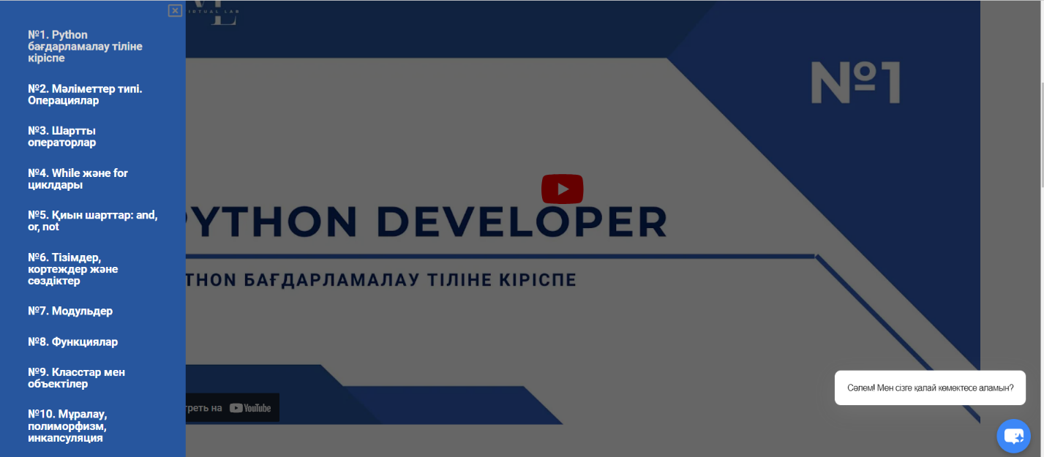

Сурет 17. Бинедәрістер жинағы терезесі

Python бағдарламалау курсының мақсаты студенттерге Python тілінде бағдарламалық жасақтаманы әзірлеуге қажетті іргелі білім мен дағдыларды беру болып табылады. Курс бағдарламалаудың негізгі концепцияларын, деректер құрылымдарын, алгоритмдерді және бағдарламаны әзірлеу мен жөндеудің заманауи тәсілдерін қамтиды. Курстың мақсаттарына мыналар кіреді:

1. Python тілінің негізгі синтаксистік құрылымдарымен және семантикасымен таныстыру.

2. Объектілі-бағытталған бағдарламалаудың (ОБП) принциптерін зерттеу және оларды Python тілінде енгізу.

3. Стандартты Python кітапханаларын және әртүрлі есептерді шешуге арналған модульдерді меңгеру.

4. Практикалық есептерге бағдарламалық шешімдерді әзірлеу, соның ішінде деректермен жұмыс істеу, процестерді автоматтандыру және веб-әзірлеу дағдыларын дамыту.

5. Алгоритмдік ойлау деңгейін және тиімді алгоритмдер мен деректер құрылымдарын пайдалана отырып, күрделі есептерді шешу қабілетін арттыру.

6. Деректерді талдау, машиналық оқыту және жасанды интеллект сияқты Python білімін талап ететін салаларда әрі қарай оқуға және мамандануға дайындалыңыз.

Курс жаңадан бастаушылардан бастап барлық дағдылар деңгейіндегі студентке бағытталған және онлайн Python компиляторы арқылы практикалық тапсырмалар, онлайн талқылаулар және есеп беру сияқты интерактивті оқыту әдістерін пайдаланады.

Осылайша, COProg платформасы негізінде жасалған бұл қосымша — оқытудың мазмұны мен формасын заманауи цифрлық ортаға бейімдейтін, болашақ педагогтардың кәсіби өсуіне ықпал ететін, тиімді оқыту құралы ретінде сипатталады.

*«Python тілінде бағдарламалау» курсының Syllabus*

Курстың сипаттамасы

Python бағдарламалау курсы студенттерге Python бағдарламалау тілінің негіздері мен қосымша мүмкіндіктерін жан-жақты түсінуге бағытталған. Курс бағдарламалаудың негізгі аспектілерін қамтиды, мысалы, тіл синтаксисі, деректер құрылымдары, объектіге бағытталған бағдарламалау және Python-ды әртүрлі салаларда, соның ішінде деректер ғылымы мен веб-әзірлеуде қолдану.

Курстың мақсаты мен міндеттері

1. Оқушыларды негізгі Python ұғымдарымен және синтаксисімен таныстыру.

2. Тиімді және таза код жазу дағдыларын дамыту.

3. Практикалық есептерді шешу үшін стандартты Python кітапханалары мен модульдерін пайдалануды үйреніңіз.

4. Алгоритмдік ойлауды және Python көмегімен күрделі есептерді шығару қабілетін дамыту.

5. Студенттерді Python тілін кәсіби қызметте қолдануға және мамандандырылған салаларда одан әрі оқытуға дайындау.

Студенттерге қойылатын талаптар

Курсты сәтті аяқтау үшін студенттерде компьютерде негізгі дағдылар және бағдарламалау логикасы мен құрылымын түсіну керек.

Курс құрылымы

Курс оқу материалдарымен, үй тапсырмаларымен және бақылау тестернен және 16 бейне дәрістен тұрады. Барлық дәрістерді PDF форматында жүктеп алуға болады.

Оқу үдерісі пәннің бекітілген тақырыптық жоспарына сәйкес ұйымдастырылады. Тақырыптық жоспарда әрбір оқу тақырыбының мазмұны, өту уақыты мен оқу түрі көрсетілген (кесте 9).

Кесте 9. Тақырыптық жоспар

|  |  |  |  |  |
| --- | --- | --- | --- | --- |
| Апта/күні | Тақырып атауы | Сағаттар саны | | |
| Дәріс | Семинар | СӨЖ, бақылау жұмысы |
| 1 | 2 | 3 | 4 | 5 |
|  | 1-дәріс: Python бағдарламалау тіліне кіріспе | 1 | 1 |  |
|  | 2-дәріс: Мәліметтер типі. Операциялар | 1 | 1 | 2 |
|  | 3-дәріс: Шартты операторлар | 1 | 1 | 1 |
|  | 4-дәріс: While және for циклдары | 1 | 1 |  |
|  | 5-дәріс: Қиын шарттар: and, or, not | 1 | 1 | 2 |
|  | 6-дәріс: Тізімдер, кортеждер және сөздіктер | 1 | 1 | 1 |
|  | 7-дәріс: Модульдер | 1 | 1 | 1 |
|  | 8-дәріс: Функциялар | 1 | 1 | 1 |
|  | 9-дәріс: Класстар мен объектілер | 1 | 1 | 1 |
|  | 10-дәріс: Мұралау, полиморфизм, инкапсуляция | 1 | 1 |  |
|  | 11-дәріс: Файлдармен жұмыс | 1 | 1 | 2 |
|  | 12-дәріс: Жолдар | 1 | 1 | 1 |
|  | 13-дәріс: Массивтер | 1 | 1 | 1 |
|  | 14-дәріс: Рекурсия | 1 | 1 | 1 |
|  | 15-дәріс: Графиктермен жұмыс | 1 | 1 | 1 |

Студенттер әр дәрістен кейін СӨЖ тапсырмаларын орындауы керек. Тапсырмаларға қол жеткізу тиісті дәрісті толық оқып болғаннан кейін ғана ашылады. Тапсырмаларға код жазу және практикалық есептерді шешу кіреді. Тапсырмаларды орындау және есептерді шығару үшін студенттер нақты уақытта кодты сынауға және жөндеуге мүмкіндік беретін онлайн Python компиляторын пайдаланады (сурет-18).

Python бағдарламалау курсы студенттерге практикалық бағдарламалау дағдыларын дамытуға және Python тілін әртүрлі кәсіби контексттерде пайдалануға дайындалуға көмектесуге арналған.

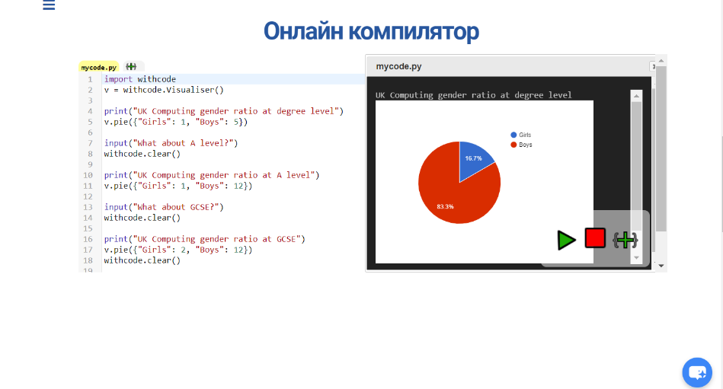

Сурет 18. Онлайн компиляторда есептер шығару

Сонымен қатар, біздің студентке бағытталған оқу ортамызда онлайн Python компиляторы арқылы есептерді шығару мүмкіндігі бар. Бұл құрал студенттерге нақты уақыт режимінде есептері мен бағдарламаларын әзірлеуге, тексеруге және өңдеуге мүмкіндік береді, бұл бағдарламалау және аналитикалық ойлау дағдыларын дамытуға көмектеседі. Python онлайн компиляторын пайдалану ақпаратты өңдеудің ыңғайлылығы мен тиімділігін қамтамасыз етеді, бұл өз кезегінде оқу үдерісінің сапасын жақсартады және жоғары академиялық нәтижелерге қол жеткізуге ықпал етеді.

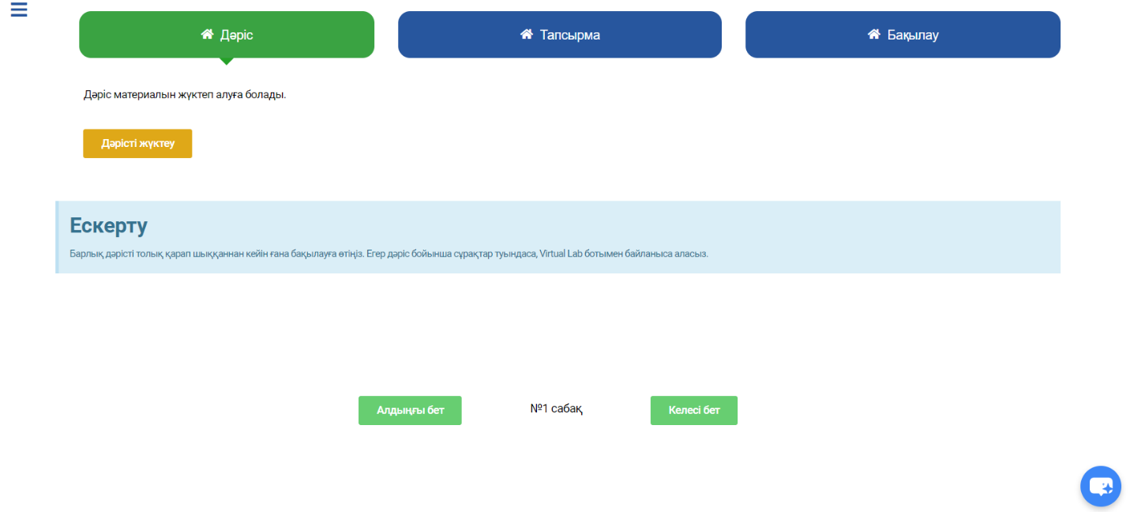

Сурет 19. Дәріс, тапсырмалар, бақылау бөлімі

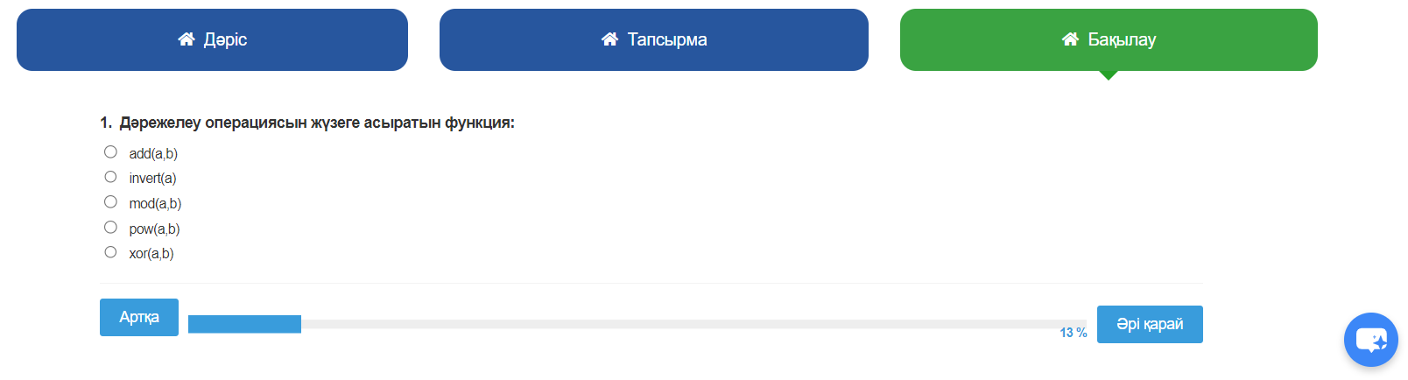

Сурет 20. Тест тапсырмалары

Студентке бағытталған оқыту моделін жүзеге асыру және оны цифрлық білім беру платформаларымен интеграциялау – болашақ информатика мұғалімдерін кәсіби даярлаудың заманауи, тиімді және қажетті бағыты болып табылады. Бұл тәсіл оқу үдерісін тұлғалық бағытта, икемді, мазмұнды және интерактивті түрде ұйымдастыруға мүмкіндік береді.

COProg платформасы аясында әзірленген қосымша мазмұндық және функционалдық тұрғыдан студенттердің дербес білім алуына, теорияны практикамен байланыстыра отырып меңгеруіне, өз бетінше ойлау мен шешім қабылдау дағдыларын дамытуына толық жағдай жасайды. Платформада ұсынылған бейнедәрістер, оқу материалдары, тапсырмалар мен тестілер студенттердің оқу мотивациясын арттырып, пәндік мазмұнды терең меңгеруіне ықпал етеді.

Бұл платформа заманауи білім беру технологиялары мен әдістерін біріктіру арқылы болашақ педагогтардың цифрлық құзыреттілігін дамытуға мүмкіндік береді. Нәтижесінде, мұндай оқыту ортасы тек білім берудің тиімділігін арттырып қана қоймай, сонымен қатар студенттердің кәсіби және тұлғалық дамуына да оң әсер етеді.

## 

## 2.2. Кері байланыс орнату арқылы студентке бағытталған оқыту механизмдерін оқу-әдістемелік қамтамасыз ету

Заманауи білім беру қазіргі әлемнің жаңа сын-қатерлері мен талаптарына бейімделе отырып, дамуды жалғастыруда. Технология оқу мен дамудың жаңа мүмкіндіктерін бере отырып, білім беруде барған сайын маңызды рөл атқаруда. Білім беру және педагогика саласындағы зерттеулер қазіргі әлемдегі білім беру жүйесінің өзектілігі мен тиімділігін сақтауға көмектесетін оқу-тәрбие үрдісінде оқыту мен өзара әрекеттесудің тиімді әдістерін табуға бағытталған.

Кері байланыс – білім беру үдерісінің ажырамас және маңызды құрамдас бөлігі болып табылады. Ол студенттердің оқу жетістіктерін бағалауға, олардың оқу үдерісіндегі олқылықтарын анықтауға, білім мен дағдыларды түзетуге, сонымен қатар болашақта даму стратегиясын құруға негіз болады. Қазіргі педагогикалық ғылымда кері байланыс білім алушылардың оқу әрекетіне белсенді қатысуын қамтамасыз ететін, оларды рефлексияға итермелейтін және дербес оқу жауапкершілігін қалыптастыратын маңызды әдістемелік тетік ретінде қарастырылады.

Білім берудің классикалық жүйесінде кері байланыс негізінен жазбаша түрде немесе ауызша пікір білдіру арқылы жүзеге асатын болса, бүгінде ол электронды форматтарда кеңінен қолданылуда. Атап айтқанда, заманауи цифрлық құралдардың бірі – чаттар мен чатботтар, бейнеқарым-қатынас жүйелері кері байланыстың сапасын жаңа деңгейге көтеріп отыр.

Заманауи технологиялар автоматтандырылған кері байланыс жүйелері мен білім беру чат-боттарын қамтамасыз ету арқылы оқытуды жекелендіруде шешуші рөл атқарады. Білім беру чат-боттарын жіктеу тәсілін ұсынады және оқыту ортасында студенттер арасында өзара әрекеттесуді, қолдау көрсетуді қалай жақсарта алатынын көрсетеді.

Зерттеулер көрсеткендей, студентке бағытталған оқыту ортасын құру техникалық және педагогикалық аспектілерді қамтитын кешенді тәсілді қажет етеді. J. W. Neumann білім беру тәжірибесін студенттердің қажеттіліктеріне бейімдеуге баса назар аудара отырып, студентке бағытталған оқытуды түсінудің жаңа тұжырымдамалық негізін ұсынады [98]. Bakar және т.б. өзара әрекеттесу мен кері байланыстың маңыздылығын айта отырып, студенттік жобаларды бақылау үшін осындай жағдай жасауды зерттейді [99]. DeLyser және т.б. оқу нәтижелерін жақсарту үшін педагогикалық стратегияларды өзгертуге назар аудара отырып, студентке бағытталған ортаны құрудағы Денвер университетінің тәжірибесін талқылайды [100]. Студентке бағытталған тәжірибелерді сәтті енгізу көптеген факторларға, соның ішінде технологиялық қолдауға және оқытушылардың дәстүрлі тәсілдерді өзгертуге дайындығына байланысты екенін ескеру маңызды [101].

Кері байланыс орнату арқылы Студентке бағытталған оқыту механизмдерін оқу-әдістемелік қамтамасыз ету тиімді білім беру үдерісінің негізгі құрамдас бөлігі болып табылады. Бұл жерде Студентке бағытталған әдіс әр оқушының қажеттіліктері мен ерекшеліктерін ескере отырып, оқытуды дараландыруды көздейтінін түсіну маңызды. Кері байланыс орнату - бұл процесті сақтау және дамыту тәсілі.

Тиімді оқу-әдістемелік өзара әрекеттесуді қамтамасыз ету үшін мыналар маңызды:

1. Әртүрлі кері байланыс әдістерін қолданыңыз: Бұл мұғалімнің оқушыға ауызша немесе жазбаша кері байланысы немесе студенттер арасындағы кері байланыс болуы мүмкін. Сондай-ақ өзін-өзі бағалау мен өзара бағалауды қолдану пайдалы.

2. Тұрақты және сындарлы: Кері байланыс жүйелі және сындарлы болуы керек. Ол студенттерді ынталандырып, жақсарту үшін нақты ұсыныстар ұсынуы керек.

3. Даралау: Кері байланыс әрбір оқушының жеке қажеттіліктері мен ерекшеліктерін ескеруі керек. Бұл студенттерді қолдауды және олардың күшті жақтарын дамыту бойынша ұсыныстарды қамтуы мүмкін.

4. Заманауи технологияларды пайдалану: Заманауи технологиялар электронды журналдар, онлайн оқыту және хабар алмасу платформалары, оқу деректерін талдау бағдарламалары сияқты кері байланыс үдерісін жеңілдетуі мүмкін.

5. Қолдау және мадақтау: Кері байланыс мұғалімнің түсінуі мен қолдауымен қолдау керек. Бұл студенттерге сенімдірек сезінуге көмектеседі және оларды одан әрі дамытуға ынталандырады.

Кері байланыс арқылы тиімді оқу-әдістемелік қамтамасыз ету оқу үдерісінің тиімділігін айтарлықтай арттырып, әрбір оқушының оқу мақсаттарына жетуіне көмектеседі.

Кері байланыс оқу үдерісінің құрамдас бөлігі болып табылады, ол оқытуды қолдауға және жақсартуға бағытталған. Бұл жай ғана білім берудің жеке элементі емес, үздіксіз оқыту мен бағалау үдерісінің құрамдас бөлігі. Ол қалыптастырушы бағалауда маңызды рөл атқарады, оқушыларды үлгерімі туралы ақпаратпен қамтамасыз етеді және одан әрі жетілдіру бағыттарын анықтайды. Сонымен қатар, кері байланыс оқушылардың оқу іс-әрекетіне белсенді қатысуға ынталандыру арқылы мотивациясын ынталандырады.

Нұсқаулық қолдау тиімді кері байланысты қамтамасыз ету арқылы Студентке бағытталған оқыту механизмдерін жеңілдетуде негізгі рөл атқарады. Бұл ереже оқушылардың жеке қажеттіліктерін, қабілеттерін және мотивациясын дамытуға бағытталған тәсілдер, әдістер мен ресурстардың күрделі жүйесі болып табылады. Осы ереженің негізгі аспектілерін қарастырайық, соның ішінде оқу материалдарын бейімдеу, өзін-өзі реттеу мен мотивацияны қолдау және кері байланыстың алуан түрлі формалары мен көздері.

Материалдарды оқушылардың жеке қажеттіліктеріне бейімдеу: Студентке бағытталған оқытудың негізгі принциптерінің бірі – әр оқушының жеке ерекшеліктерін ескеру. Оқу-әдістемелік қамтамасыз ету әр оқушының білім деңгейіне, қызығушылығына және оқу стиліне бейімделуі керек. Бұл оқу материалын саралаудың, әртүрлі типтегі тапсырмалар мен оқу құралдарын пайдаланудың, бағалау мен кері байланыс үдерісін жекелендірудің әртүрлі әдістерін қамтиды.

Өзін-өзі реттеу мен мотивацияны қолдау: Оқытудың Студентке бағытталған тәсілі оқушылардың оқу іс-әрекетін өзін-өзі реттеу үдерісіне белсенді қатысуын білдіреді. Оқу-әдістемелік қамтамасыз ету студенттерді олардың оқу үдерісін жоспарлау, бақылау және реттеу үшін құралдар мен стратегиялармен қамтамасыз етуі керек. Бұл оқу мақсаттарын әзірлеуді, өзін-өзі бағалау мен рефлексия үшін ресурстарды құруды, мотивация мен өзін-өзі реттеуді ынталандыратын оқу жағдайларын ұйымдастыруды қамтиды.

Кері байланыстың әртүрлі формалары мен көздері: Кері байланыс Студентке бағытталған оқытуда маңызды рөл атқарады, өйткені ол студенттерге өздерінің күшті және әлсіз жақтарын түсінуге және олардың оқу үлгерімін білуге ​​мүмкіндік береді. Нұсқаулық қолдау кері байланыстың әртүрлі нысандары мен көздерін қамтуы керек, соның ішінде мұғалімдердің ауызша және жазбаша кері байланысы, өзін-өзі бағалау және құрдастарымен өзара кері байланыс, автоматтандырылған кері байланыстың технологиясын пайдалану және т.б.

Осылайша, кері байланысты тиімді пайдалану арқылы Студентке бағытталған оқыту тетіктерін табысты жүзеге асыруда оқу-әдістемелік қамтамасыз ету басты рөл атқарады. Осы ережені дұрыс ұйымдастыра отырып, студенттер өздерінің жеке және кәсіби дағдыларын дамытуға, оқу жетістіктеріне жетуге және олардың оқу үдерісінің белсенді қатысушысы болуға мүмкіндік алады.

Оқу іс-әрекетіндегі кері байланыс оқушылар тапсырманы орындағаннан немесе сұраққа жауап бергеннен кейін алған ақпарат немесе кері байланыс ретінде қарастырылады [102]. Ол тиімді оқу үдерісінің ажырамас элементі болып табылады [103]. Кері байланыс сипаттамалары оның түріне, жеткізу уақытына, ақпарат көлеміне және жеткізу әдістеріне байланысты өзгеруі мүмкін [104]. Дегенмен, студенттерге егжей-тегжейлі және жекеленген кері байланысты қамтамасыз ету мұғалімнен тиісті пән саласындағы жоғары біліктілік пен тәжірибені талап етеді. Көптеген жағдайларда мұғалімдер күрделілігі мен жүктемесіне байланысты мұндай кері байланысты уақтылы жеткізуде қиындықтарға тап болады [105].

Қазіргі білім беру үдерістерінің күрделілігін және оқытуды дараландыру қажеттілігін ескеретін теориялық және әдістемелік тәсілдерге көбірек сүйенеді. Осындай тәсілдердің бірі күрделі жүйелер теориясы болып табылады, ол оқытуды оқушылар, мұғалімдер, білім беру ортасы және кері байланыстың әртүрлі формалары өзара әрекеттесетін динамикалық, көп компонентті жүйе ретінде қарастырады.

Кері байланыс шешуші рөл атқарады, өйткені ол оқу қызметінің нәтижелерін көрсетіп қана қоймайды, сонымен қатар білімнің қалыптасуына, рефлексияның дамуына және білім беру стратегияларын түзетуге ықпал етеді. Кері байланыстың гносеологиялық аспектісі оның студентке бағытталған оқытудағы маңыздылығын атап көрсетеді, мұнда жеке қажеттіліктерге, оқу стилі мен қарқынына назар аударылады.

Оқу тәжірибесінде кері байланысты ұйымдастырудың педагогикалық және әдістемелік тәсілдерін жетілдіру қажеттілігімен түсіндіріледі. Кері байланысты тиімді пайдалану оның табиғатын, көздерін және оқушылардың оқу мотивациясы мен үлгеріміне әсер ету механизмдерін, әсіресе тез өзгеретін білім беру жағдайында түсінуді талап етеді.

Оқу-әдістемелік қамтамасыз ету – оқу-тәрбие үдерісін жүзеге асыру үшін мұғалімдер пайдаланатын материалдар, құралдар мен әдістер жүйесі. Оған оқу бағдарламалары, оқулықтар, оқу-әдістемелік құралдар, сондай-ақ оқыту мен бағалаудың әртүрлі әдістері кіреді. Оқу-әдістемелік қамтамасыз етудің мақсаты – студенттерді сапалы және тиімді оқытуды қамтамасыз ету, сонымен қатар оқу сабақтарын өткізуде мұғалімдерге қолдау көрсету.

Студентке бағытталған оқыту тетіктері әр оқушыға және оның қажеттіліктеріне жеке көзқарасқа баса назар аудара отырып, мұғалім мен студенттердің белсенді әрекеттестігіне негізделген. Оқытудың мұндай тетіктеріне проблемалық оқыту әдістері, жобалық іс-әрекеттер, бірлескен оқыту және оқушылардың өз бетінше ойлауын, зерттеушілік белсенділігін және шығармашылығын ынталандыратын басқалар жатады.

Студентке бағытталған оқыту тетіктерінде кері байланысты орнату оқыту нәтижелерін жүйелі бағалауды және алынған мәліметтер негізінде мұғалім мен студенттердің одан әрі өзара әрекетін қамтиды. Кері байланыс ресми, бағалар мен шолулар түрінде немесе мұғаліммен пікірталас пен диалог түрінде бейресми болуы мүмкін. Ол студенттерге өздерінің жетістіктері мен сәтсіздіктері туралы ақпарат алуға, сондай-ақ олардың дағдылары мен білімдерін жетілдіру бойынша ұсыныстар алуға мүмкіндік береді.

Кері байланыс орнатуда оқу-әдістемелік қамтамасыз ету маңызды рөл атқарады, өйткені ол оқыту нәтижелерін бағалаудың және мұғалім мен студенттердің одан әрі өзара әрекетін ұйымдастырудың құралдары мен әдістерін ұсынады. Оқу бағдарламалары мен оқулықтар оқытудың мазмұнын анықтайды, оқу-әдістемелік құралдарда оқытудың әртүрлі әдістерін, сонымен қатар студенттердің білімін бағалау құралдарын пайдалану бойынша ұсыныстар беріледі. Осылайша, оқу-әдістемелік қамтамасыз ету тиімді кері байланыс пен оқу үдерісін кейіннен түзетуге негіз болады.

Студентке бағытталған оқыту тетіктерін пайдалану және оқу-тәрбие үдерісінде кері байланыс орнату білім сапасын арттыруға, оқушылардың оқу іс-әрекетін белсендіруге және жақсы нәтижелерге жетуге көмектеседі. Бұл тәсіл білім беру мақсаттарын тиімді жүзеге асыруға, студенттерде қажетті құзыреттіліктерді дамытуға және оларды табысты кәсіптік қызметке дайындауға мүмкіндік береді.

Кері байланыс бірнеше негізгі функцияларды орындайды. Біріншіден, бұл мұғалімдерге оқытудың әдістері мен мазмұнын оқушылардың қажеттіліктері мен жетістіктеріне қарай бейімдеуге мүмкіндік бере отырып, оқу-тәрбие үдерісін түзетуге көмектеседі. Екіншіден, ол студенттердің мотивациясында маңызды рөл атқарады, өйткені уақтылы және сындарлы кері байланыс студенттерге олардың жетістіктері мен жақсарту бағыттарын түсінуге көмектеседі, бұл өз кезегінде олардың оқу мотивациясын және өзін-өзі бағалауды жақсартуға көмектеседі. Үшіншіден, кері байланыс оқушылардың оқу стратегиялары туралы көбірек хабардар болуына және оларды мақсаттарына сәйкес реттеуге көмектесу арқылы олардың метатанымын дамытуға көмектеседі. Кері байланыс рөлін көрсететін аспектілер 21-суретте көрсетілген.

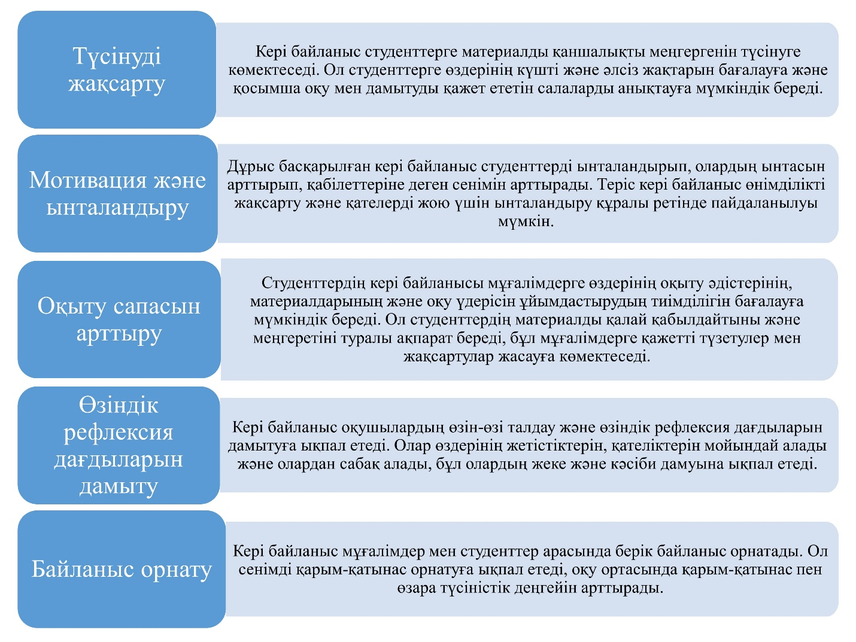

Сурет 21. Оқу үрдісінде кері байланысты пайдалану аспектілері

Осы аспектілердің әрқайсысы тиімді оқуды қамтамасыз ету үшін мұқият қарастыруды және білім беру тәжірибесіне біріктіруді талап етеді. Кері байланыс жүйесін әзірлеу және енгізу кезінде оқушылардың жеке ерекшеліктерін, оқу үдерісінің мәнмәтінін және білім беру мақсаттарын ескеру қажет.

Біздің зерттеуімізде студентке бағытталған оқыту әдістемесінің тиімділігін арттыруда кері байланыс орнатудың маңызы ерекше орын алады. Бұл зерттеу барысында кері байланыс механизмдерінің оқу процесінде студенттердің мотивациясына, білім сапасына және жалпы оқу нәтижелеріне қалай әсер ететіндігі талданады. Зерттеуімізде кері байланыс жүйесінің әртүрлі әдістері (ауызша, жазбаша, сандық) мен құралдары, сондай-ақ олардың студенттердің оқуға деген қызығушылығын арттырудағы рөлі қарастырылған.

Студенттерді оқытуда тиімді кері байланыс жүйесін орнату арқылы олардың оқудағы жетістіктерін жақсарту, оқу процесін бақылау және түзету арқылы оқыту әдістемесін жетілдіру. Кері байланыс жүйесі студенттердің білім алу процесінде белсенді қатысуын арттырып, оқу нәтижелерін жақсартуға мүмкіндік береді. Сонымен қатар, кері байланыс студенттердің өзін-өзі бағалау дағдыларын дамытуға, оқудағы қателіктерін талдауға және оқу процесін жеке тұлғаға бағытталған етіп ұйымдастыруға ықпал етеді.

Біз «COProg» цифрлық платформасын әзірледік, ол онлайн оқытудың ыңғайлылығы мен қолжетімділігін қамтамасыз етеді. Платформаның негізгі чат және бейне қоңырау шалу мүмкіндіктері студенттер мен мұғалімдерге ақпарат алмасуға, сұрақтар қоюға және кері байланыс алуға мүмкіндік береді, бұл динамикалық және интерактивті оқыту тәжірибесін жасайды. 22-суретте бейне және чат арқылы білім беру телематикасындағы кері байланыс сипатталған.

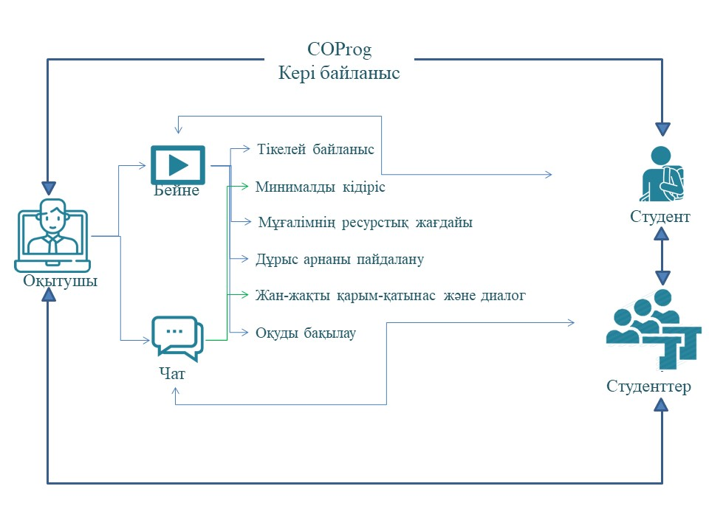

Сурет 22. Кері байланысты моделдеу

Суретте көрсетілген "COProg feedback" моделі — қашықтықтан білім беру жағдайында кері байланысты ұйымдастырудың кешенді тәсілін бейнелейді. Бұл модель оқытушы (Tutor) мен білім алушы (Student/Students) арасындағы өзара байланысты бейне (Video) және чат (Chat) құралдары арқылы ұйымдастыруға бағытталған. Енді осы модельді негізгі элементтері бойынша кеңінен түсіндірейік:

* Жеке және топтық оқыту қажеттіліктеріне бейімделеді;
* Синхронды (бейне) және асинхронды (чат) форматтарды біріктіреді;
* Студенттің белсенділігін арттырып, оның оқу сапасына оң әсер етеді;
* Оқытушы үшін кері байланысты құрылымдауға және стандарттауға мүмкіндік береді.

Біз зерттеуімізде, кері байланысты дұрыс ұйымдастыру арқылы, студенттердің оқу үдерісіне деген қызығушылығын арттырып, олардың өздігінен жұмыс істеу дағдыларын дамытуға болатынын анықтадық. Виртуалды оқу ортасы сияқты жаңа әдіс-тәсілдер, бейне байланыс, чат және интерактивті тақта арқылы студенттердің өзара әрекеттесуін жеңілдетеді. Бұл оқыту әдістері кері байланыс пен ынтымақтастыққа ықпал етіп, студенттердің оқу процесіндегі нәтижелерін жақсартады.

Зерттеу нәтижелері оқу-әдістемелік қамтамасыз етуде кері байланыс жүйесін жүйелі түрде қолданудың студенттердің оқу сапасын арттырудағы маңызды құралы болып табылатынын көрсетті. Кері байланыс студенттің жеке ерекшеліктеріне негізделген әдіс-тәсілдермен жүзеге асырылса, оқу процесінің тиімділігі мен нәтижелілігі арта түседі.

Цифрлық білім беру кеңістігінде кері байланысты тиімді ұйымдастыру заманауи технологиялық шешімдер арқылы іске асады. Осы бағытта COProg цифрлық платформасы студентке бағытталған оқытуды жүзеге асыруда оқыту сапасын арттыратын бірқатар функционалдық мүмкіндіктерді ұсынады. Аталған платформадағы кері байланыс жүйесі оқу үдерісінің барлық кезеңдерінде қолданылады және білім алушылар мен оқытушылар арасында үздіксіз өзара әрекеттестік орнатуға бағытталған.

COProg платформасында енгізілген кері байланыс құралдары студенттерге оқу материалын меңгеру барысындағы әлсіз тұстарын нақты анықтауға, жеке оқу стратегиясын құруға және оқу нәтижелерін қадағалап отыруға мүмкіндік береді. Бұл, өз кезегінде, студенттің оқу процесіне белсенді қатысуына, өзін-өзі бағалау дағдысын қалыптастыруына және оқу мотивациясының артуына ықпал етеді.

COProg платформасында кері байланысты ұйымдастыру бірнеше деңгейде жүзеге асырылады және әрбір түрі нақты дидактикалық мақсаттарға қызмет етеді:

* Автоматтандырылған кері байланыс: Платформада енгізілген автоматты тест жүйелері мен тапсырмалар нәтижесі негізінде білім алушы сол мезетте өзінің қатесін көріп, дұрыс жауаппен салыстыра алады. Мұндай кері байланыс әсіресе үлкен аудиториямен жұмыс жүргізу кезінде тиімді, себебі оқытушының уақытын үнемдей отырып, студентке жылдам жауап алуға мүмкіндік береді.
* Оқытушымен жеке кері байланыс: Онлайн кеңестер, бейнежазбалар мен мәтіндік пікірлер арқылы жүзеге асады. Бұл әдіс студенттің пән бойынша терең түсінігін қалыптастыруға және күрделі мәселелерді нақтылауға мүмкіндік береді. Сонымен қатар, оқытушы тарапынан берілетін нақты ұсыныстар мен кеңестер студенттің өз біліміндегі олқылықтарды жүйелі түрде түзетуге жол ашады.
* Топтық кері байланыс: Форумдар, пікірталас алаңдары мен бейнежазбалар арқылы студенттер арасындағы өзара әрекеттестік орнайды. Бұл әдіс оқытудың әлеуметтік сипатын күшейтіп, ұжымдық рефлексия жүргізуге жағдай жасайды.
* Рефлексиялық кері байланыс: Студенттің оқу нәтижелері бойынша жеке ой-пікірін білдіруі, өзін-өзі бағалауы және болашақтағы әрекеттерін жоспарлауы арқылы іске асады. Бұл форма оқушының оқу нәтижесіне деген сыни көзқарасын дамытуға ықпал етеді.

Чат және бейне қоңыраулар арқылы кері байланыс мүмкін болатын білім беру ортасы контекстінде бұл студенттер мен мұғалімдер үшін қосымша мүмкіндіктер ашады. Студенттер оқу барысында жедел көмек ала алады, сұрақтар қоя алады және материалдар бойынша түсініктеме сұрай алады.

Сонымен қатар, осы байланыс құралдары арқылы кері байланыс анағұрлым жекелендірілуі мүмкін. Мұғалімдер нақты студенттің қажеттіліктеріне бейімделген жеке ұсыныстарды, түсініктемелерді немесе қосымша материалдарды ұсына алады. Бұл материалды жақсы меңгеруге және оқу үдерісінде өзін-өзі реттеуді дамытуға ықпал етеді.

Білім беру ортасында кері байланыс үшін чат пен бейне қоңырауларды пайдалану студенттер үшін көмек пен түсіндірмелердің қолжетімділігін жақсартып қана қоймайды, сонымен қатар мұғалімдер мен студенттер арасында тығыз қарым-қатынас орнатып, тиімдірек оқытуға ықпал етеді. 23-сурет білім беру ортасындағы мұғалім мен оқушы арасындағы кері байланысты көрсетеді.

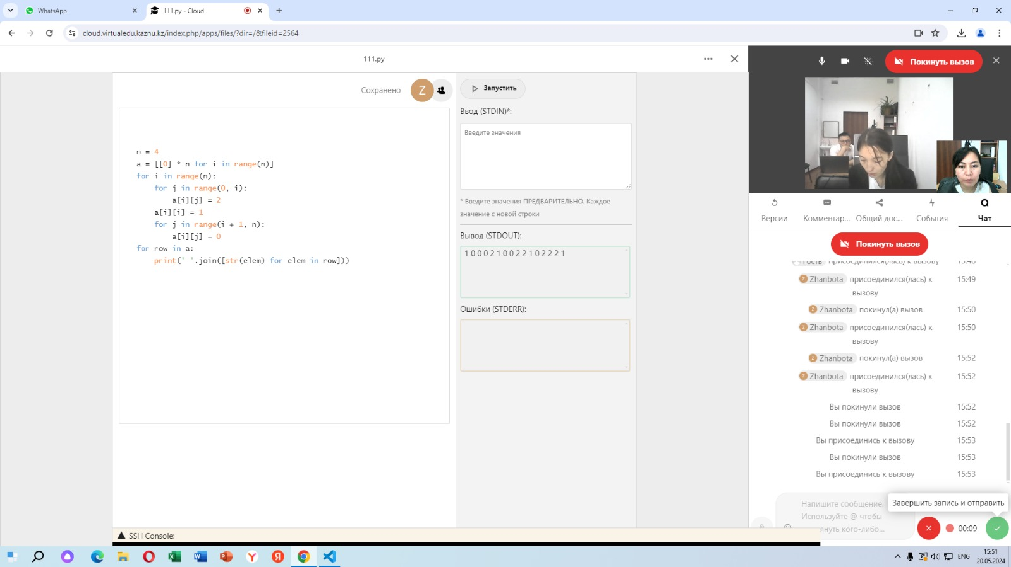

Сурет 23. Бейнечат және мәтіндік чат көмегімен кері байланыс

Бейнечат арқылы кері байланыс орнату бірнеше педагогикалық және технологиялық артықшылықтарға ие:

* *Тікелей коммуникация (Direct communication)* – бейне формат оқытушы мен білім алушы арасында нақты уақыт режимінде тікелей өзара әрекеттесуге мүмкіндік береді. Бұл оқыту барысында туындаған сұрақтарды бірден талқылауға, эмоциялық және вербалды индикаторлар арқылы оқытудың тиімділігін бағалауға мүмкіндік туғызады.
* *Минималды кідіріс (Minimum latency)* – бейнебайланыстың синхронды сипаты оқу барысын жеделдетіп, оқытушы тарапынан дереу кері байланыс беруге жол ашады. Бұл әсіресе мәселелерді шұғыл шешу немесе күрделі түсіндірулерді қажет ететін жағдайда өте тиімді.
* *Оқытушының ресурстық жағдайы (Teacher’s resource state)* – бейнеформатта оқытушы өзінің білім беру ресурстарын тиімді пайдалана алады: визуалды материалдарды көрсету, презентациялармен жұмыс істеу және интерактивті демонстрациялар жүргізу мүмкіндігі бар.
* *Дұрыс арнаны таңдау (Using the correct channel) –* кейбір мазмұн түрлерін тиімді жеткізу үшін бейне байланыс қажет болуы мүмкін. Мысалы, алгоритмдердің жұмыс принципін немесе бағдарламалау интерфейсін түсіндіруде визуалды қолдау аса маңызды.

Мәтіндік чаттар асинхронды немесе жартылай синхронды форматта жұмыс істей отырып, білім алушылармен құрылымды және құжаттық сипаттағы кері байланысты қамтамасыз етеді. Мұндай форматтың келесі ерекшеліктері айқындалады:

* *Жан-жақты коммуникация және диалог (Comprehensive communication and dialogue)* – чат арқылы берілген кері байланыс студентке ойлануға, сұрақтарын нақтылауға, және жазбаша түрде жауап беруге уақыт береді. Сонымен қатар, чат журналдарының сақталуы кейінгі рефлексия мен талдауға мүмкіндік береді.
* *Оқу процесін бақылау (Control training)* – чат арқылы оқытушы студенттердің оқу барысын жүйелі түрде қадағалап, нақты ұсыныстар мен түзетулер бере алады. Тапсырмалар бойынша жеке немесе топтық түсініктемелер беруге мүмкіндік мол.

Мәтіндік чаттың басты артықшылығы – қолжетімділік пен икемділік. Ол студентке ыңғайлы уақытта және орыннан қатысуға мүмкіндік береді, бұл әсіресе аралас немесе қашықтан оқыту форматында ерекше маңызды.

Білім алушыға бағытталған оқыту үдерісінде кері байланыс – оқу сапасын арттырудың, білімді жекелеу мен даралаудың, сондай-ақ оқытушы мен студент арасындағы педагогикалық өзара әрекеттестікті тиімді ұйымдастырудың маңызды құралы ретінде танылады. Бейне және мәтіндік чаттарға негізделген виртуалды кері байланыс моделі – бұл тек коммуникациялық құралдар жиынтығы ғана емес, сонымен қатар білім беру ортасын интерактивті, икемді және дербестендірілген сипатқа ие ететін педагогикалық жүйе.

Оқытудың цифрлық кеңістіктегі жаңа талаптарына жауап бере отырып, заманауи білім алушылардың қажеттіліктеріне бейімделген. Мәтіндік және бейне байланыс арқылы берілетін кері байланыс оқу әрекетінің әр кезеңінде білім алушыға нақты бағыт-бағдар береді, олардың оқу траекториясын саналы түрде құруына ықпал етеді және өзін-өзі бағалау мен реттеуді дамытады.

Сонымен қатар, бұл механизм оқытушыға оқу барысын үнемі қадағалап, студенттің оқу прогресін дәл талдауға мүмкіндік береді, ал бұл – оқытудың сапасын басқарудың тиімді тәсілі. Бейне кері байланыс арқылы оқытушының вербалды және бейвербалды белгілері қоса беріледі, бұл ақпараттың эмоционалды және мазмұндық қабылдануын күшейтеді. Ал мәтіндік чат арқылы берілген жазбаша кері байланыс студенттерге қайта оралып, оқу әрекеттерін түзетуге уақыт береді.

Бұдан шығатын тұжырым — цифрлық білім беру жағдайында кері байланыстың құрылымдалған, педагогикалық мақсаттарға бағытталған және цифрлық құралдармен қамтамасыз етілген моделі студенттің танымдық белсенділігі мен оқу жетістіктерін арттырудың шешуші тетігіне айналады. Бұл тәсіл – ХХІ ғасыр білімінің талаптарына сай, дербес, сапалы және өзекті оқыту үдерісін қамтамасыз етудің алғышарты.

Зерттеу нәтижесінде онлайн білім берудегі кері байланыстың маңызды түрлерінің бірі чат және бейнеконференция арқылы жүргізілетін жазбаша пікірлер мен пікірталас екені анықталды. Бұл құралдар студенттерге өз ойын жеткізуге, сұрақтармен және пікірлермен алмасуға, құрбылары мен мұғалімдерінен кері байланыс алуға мүмкіндік береді. Чат және бейнеконференция тиімді өзара әрекеттесу мен пікір алмасуды қамтамасыз етуде, оқу материалын тереңірек меңгеруге және түсініксіз мәселелерді түсіндіруге ықпал етуде басты рөл атқарады.

2.3. Топтық жұмысты ұйымдастыру арқылы студентке бағытталған оқыту әдістерін қолдану принциптері

Университетте студенттерге топтық жұмысты ұйымдастыру студентке бағытталған оқыту технологиясын енгізудің маңызды құралы болып табылады. Оқытудағы бұл тәсіл оқушылардың оқу үдерісіндегі белсенді рөліне, олардың дербестігіне, даралануы мен ынтымақтастығына мән береді. Университетте студенттердің топтық жұмысын ұйымдастыру студентке бағытталған оқыту принциптерін жүзеге асыруға қалай ықпал ететінін қарастырайық.

Топтық жұмыс топтық әрекеттерді білдіреді. Оның басты айырмашылығы - жеке адамдардың өзіндік жұмысы кезінде қол жеткізілетін идеялардан бірнеше есе жоғары идеяларды тудыру мүмкіндігі. Топта жұмыс істейтін әрбір адам белгілі бір мәселені шешуге бел буады. Сонымен қатар, топтағы қарым-қатынас арқылы ол әрқашан ең орынды жауапқа жетуге ұмтылады. Әдетте, идеялардың 99% түпнұсқа емес. Сәйкес идеялардың 1% -ын табу үшін жүздеген нұсқаларды қарап шығу керек. Топпен жұмыс істеу арқылы мұны әлдеқайда ыңғайлы, тиімді және жылдам орындауға болады.

Топтық жұмыстың негізгі артықшылықтары:

• Ортақ мақсат. Ұжым бірлескен идеямен жұмыс істеуде. Ол белгілі бір тапсырманы орындауға мүдделі тұлғалардың жеке құрылымын білдіреді.

• Жұмыс сапасының жоғарылауы. Мамандар тобының бірлескен жұмысы, сайып келгенде, маманның жалғыз жұмысының нәтижесінен жақсы нәтиже береді.

• Қарым-қатынасты жақсарту. Топта жұмыс істейтін қызметкерлер жұмыста белсенді, қарым-қатынаста ашық. Бұл ұжымның ішкі энергиясына оң әсер етеді.

Әрбір өзекті мәселені шеше отырып, топтық жұмысты үнемі қолдануға болады. Ең бастысы-бұл еңбек форматын дұрыс ұйымдастыру және оның негізгі принциптерін есте сақтау.

Студентке бағытталған оқыту тәсілі оқыту үдерісінде білім алушының белсенділігі мен дербестігін арттыруды мақсат етіп, проблемалық, жобалық және виртуалды топтық оқыту әдістері арқылы жүзеге асырылады. Мұндай әдістер студенттердің танымдық белсенділігін күшейтіп, оқу материалын терең меңгеруге жағдай жасайды. Қашықтықтан білім беру жағдайында цифрлық платформаларды, соның ішінде Moodle жүйесін қолдану арқылы студенттердің ұжымдық жұмысын тиімді ұйымдастырудың түрлі жолдары қарастырылуда [106-108]. Сонымен қатар бұлтты технологияларды пайдалану командалық әрекеттің ашықтығы мен икемділігін арттырып, топ ішіндегі өзара байланысты нығайтуға мүмкіндік береді. Студентке бағытталған тәсілді жаңа үлгідегі білім беру бағдарламаларында қолдану оқытушылардың кәсіби тәжірибесін қайта қарастыруды талап етеді, бұл өз кезегінде оқу үдерісінің тиімділігін арттыруға ықпал етеді.

Командалық өзара әрекеттесу - бұл бір-бірін жеке қабылдауға ғана емес, сонымен бірге өзара сыйластық пен тануға негізделген қарым-қатынастың ерекше түрі. Бұл ретте команда бір іспен жұмыс істейді, міндеттер мотивацияның жоғары деңгейінде орындалады және әрбір маман толыққанды қолдау алады.

Топ мүшелерінің өзара әрекеттесуін шынымен қалай ыңғайлы етуге болады? Бұл мәселеде топтық құндылықтарға, сондай-ақ нақты нәтижеге бағытталған тиімді және өнімді әрекеттерге сүйену қажет.

Топтың ерекше белгілері: ортақ мақсаттарға жету үшін бірлесіп жұмыс істеу (бір бөлімнің қызметкерлері немесе тұрақты негізде біріктірілген бірнеше бөлімшелер немесе ортақ мақсатқа жету уақытында командада жұмыс істей алады)

Әрбір қатысушы үшін рөлді анықтау: Байланыс және тапсырмаларды орындау құралдары (жеке кездесулер, қоңыраулар, корпоративтік жедел хабаршылардағы хат алмасу, тапсырмалар менеджерлері және т.б.)

Топ неғұрлым аз болса, соғұрлым бақылау мен өнімділік деңгейі жоғары болады. Сонымен қатар, үлкен командалар неғұрлым функционалды және жалпы нәтижеге қол жеткізе алады, ең бастысы - басымдықтарды дұрыс белгілеу және жауапты адамдарды тағайындау. Топтық өзара әрекеттестік нәтижелі болуы үшін біз төменде талқылайтын белгіленген принциптерді ұстану керек.

Бүгінгі күннің шындығы - барлық команда мүшелерінің бір уақытта бір жерде сирек болатындығы. Қашықтағы және таратылған командалар үшін бұл олардың тиімді жұмыс істеу қабілетіне әсер ететін бірқатар қиындықтарды тудыруы мүмкін.

Ең алдымен, ортақ физикалық жұмыс кеңістігінде жоқ топ мүшелері әріптестермен бетпе-бет әрекеттесудің артықшылықтарын жіберіп алады. Тіпті кездейсоқ кездесулерді жоспарлау қажеттілігі бар және қашықтағы командаларды біріктіру үшін технологиялық шешімдер қол жетімді болғанымен, бұл байланыс арналары жиі қолжетімді опцияларды шектейді. Қашықтағы жұмысшылар топтық жұмыстың тиімділігін төмендететін стихиялық топтық талқылауларды жіберіп алуы мүмкін. Ортақ физикалық жиналыс кеңістігі болмаса, қашықтағы және бөлінген топтарда командалық мәдениет болмауы мүмкін, бұл командалық жұмыс үшін маңызды табиғи қарым-қатынастарды дамытуды қиындатады.

Заманауи технологияларды оқу үдерісінде қолдану білім алушыларды топтық жұмысқа тиімді дайындаудың маңызды шарты ретінде қарастырылады. Цифрлық платформаларды пайдалану арқылы жүзеге асырылатын бұл тәсілдер топтық өзара әрекеттесуді қолдап, оқу үдерісін икемді әрі нәтижелі етуге ықпал етеді. Информатика саласындағы білім беруде студенттік командаларда жобалық оқытуды енгізу болашақ мамандардың практикалық дағдыларын дамытуда маңызы зор [109]. Студентке бағытталған коммуникацияны дамыту мақсатында оқытудың арнайы курстары шеңберінде топ ішіндегі басшылықты ұйымдастыру және көшбасшылық дағдыларын қалыптастыру тәжірибесі ұсынылады. Қашықтықтан оқыту жағдайында топтық жұмысты ұйымдастыру болашақ IT-мамандарының кәсіби құзыреттілігін дамыту құралы ретінде кеңінен қарастырылады. Сонымен қатар, адам мен компьютердің өзара әрекеттесуіне арналған курстарда студентке бағытталған оқыту қағидаттарын командалық әдіспен ұштастыру оқытудың сапасын арттырудың тиімді жолдарының бірі ретінде сипатталады.

Студентке бағытталған оқыту тәсілдері контекстінде мұндай міндеттер студенттер арасында, тіпті қашықтан немесе таратылған түрде жұмыс істеген кезде де ынтымақтастық пен коммуникация дағдыларын дамытудың маңыздылығын көрсетеді. Осы мүмкіндіктерді ескеретін пішімдегі оқыту виртуалды ынтымақтастық дағдыларын дамытуға және қашықтағы топтарда тиімді жұмыс істеуге көмектеседі.

Кесте 10. Топтық жұмыс әдістерін енгізу кезіндегі қозғалыс күштері

|  |  |
| --- | --- |
| Өзгерістердің қозғаушы күші | Сипаттама |
| Жақсартылған байланыс | Топтық жұмыс әдістерін енгізу команда мүшелері арасындағы байланысты жақсартуға, ақпарат алмасудың ашықтығын, ашықтығын және тиімділігін арттыруға көмектеседі. |
| Жұмыс тиімділігін арттыру | Топтық жұмыс әдістері жауапкершілікті тиімдірек бөлісуге, мәселелерді бірлесіп шешуге және бірлескен тәсіл арқылы тапсырмаларды орындау уақытын қысқартуға мүмкіндік береді. |
| Инновацияны ынталандыру | Топта жұмыс жасау бірлескен талқылау және тәжірибе алмасу арқылы шығармашылық ойлауға және жаңа идеялардың пайда болуына ықпал етеді. |
| Көшбасшылықты дамыту | Топтық жұмыс әдістерін енгізу топ мүшелерінің көшбасшылық дағдыларын дамытуға көмектеседі, өзін-өзі ұйымдастыруға, жанжалдарды басқаруға және мотивацияға ықпал етеді. |
| Шешім қабылдау сапасын арттыру | Топтық жұмыс әдістері мәселенің әртүрлі көзқарастары мен аспектілерін талқылау және талдау арқылы ақпараттандырылған және негізделген шешім қабылдауға ықпал етеді. |

Пішіннің басы

Студенттердің белсенді әрекеттесуі: Топтық жұмыс студенттер арасында белсенді білім, тәжірибе және идеялар алмасуға жағдай жасайды. Олар талқылауға, пікір алмасуға және шешімдерді бірлесіп іздеуге белсенді қатысады, бұл сыни ойлау мен талдау дағдыларын дамытуға ықпал етеді.

Білім беру үдерісінде студенттердің белсенді әрекеттесуі табысты оқудың және студентке бағытталған әдістерді жүзеге асырудың негізгі элементі болып табылады. Бұл принцип әр оқушының оқу үдерісіне белсенді қатысуын қамтамасыз етеді, студенттер арасында білім мен тәжірибе алмасуды ынталандырады, сонымен қатар сыни ойлау мен дербестіктің дамуына ықпал етеді. Білім беру жағдайындағы оқушылардың белсенді өзара әрекетінің негізгі аспектілерін қарастырайық:

1. Пікірталас және диалог: Студенттер арасындағы белсенді әрекеттестік оқу материалын талқылау, пікір және идеялармен алмасу мүмкіндігін қамтиды. Топтық талқылау, кейстерді талқылау және проблемалық жағдайларды ұжымдық шешу материалды тереңірек түсінуге және талдау дағдыларын дамытуға ықпал етеді.

2. Мәселелерді бірлесіп шешу: Студенттер мәселелерді, жобаларды немесе кейстерді шешу үшін бірлесіп жұмыс істей алады, бұл оларға идеялармен алмасуға, білімдері мен дағдыларын біріктіруге және топ болып жұмыс істеуге үйренуге мүмкіндік береді.

3. Өзара көмек және тәжірибе алмасу: Белсенді әрекеттестік оқушыларды өзара көмек пен ынтымақтастыққа ынталандырады. Олар ақпарат алмасып, бір-біріне ақыл-кеңес беріп, өз тәжірибелерімен және білімдерімен бөлісе алады, бұл материалды тереңірек меңгеруге және әлеуметтік дағдыларды дамытуға ықпал етеді.

4. Рөлдік ойындар мен симуляциялар: Белсенді өзара әрекеттесуді рөлдік ойындар, модельдеу немесе іскерлік ойындар арқылы жеңілдетуге болады, оларда студенттер нақты өмірлік жағдайларды имитациялайды және практикалық мәселелерді шешеді, бұл оларға өз білімдерін практикада қолдануға және қарым-қатынас пен ынтымақтастықты дамытуға мүмкіндік береді. дағдылар.

5. Заманауи технологияларды қолдану: Қазіргі заманғы білім беру технологиялары, мысалы, онлайн платформалар, мобильді қосымшалар, интерактивті тақталар және т.б. студенттер арасында белсенді өзара әрекеттесуді ұйымдастыруға, олардың нақты уақыт режимінде қарым-қатынас жасауына, бірлесіп жұмыс істеуіне және ақпарат алмасуына мүмкіндік береді.

Осылайша, студенттердің белсенді өзара әрекеті оқу үдерісінде маңызды рөл атқарады, материалды тереңірек меңгеруге, әлеуметтік және коммуникациялық дағдыларды дамытуға, сонымен қатар оқушылардың дербестігі мен сыни ойлауын қалыптастыруға ықпал етеді.

Оқытуды даралау: Топтық жұмысты ұйымдастыру әр оқушының жеке қажеттіліктері мен мүмкіндіктерін ескеруге мүмкіндік береді. Топ ішінде оқушылар өздерінің қызығушылықтары мен дайындық деңгейіне сәйкес келетін тапсырмаларды таңдай алады, бұл оқу материалын тиімді меңгеруге ықпал етеді.

Оқытуды даралау – әрбір оқушының ерекше қажеттіліктерін, қабілеттерін және қызығушылықтарын ескеретін маңызды қағида. Оқытудың бұл тәсілі максималды оқуды және әрбір оқушының жеке қабілетін дамытуды қамтамасыз ету үшін оқу үдерісін даралауды көздейді. Оқытуды дараландырудың негізгі аспектілерін қарастырайық:

1. Материалға сараланған тәсіл: Оқытушы оқушылардың дайындық деңгейіне және жеке ерекшеліктеріне байланысты әртүрлі күрделілік деңгейін немесе ақпаратты беру тәсілдерін таңдай отырып, оқу материалын бейімдей алады. Бұл әр оқушының өз деңгейінде және қажеттіліктеріне сәйкес білім алуына мүмкіндік береді.

2. Жеке тапсырмалар мен жобалар: Студенттер өздерінің қызығушылықтары мен қабілеттеріне сәйкес келетін жеке тапсырмаларды немесе жобаларды орындай алады. Бұл олардың қайталанбас дағдылары мен таланттарын дамытуға, сондай-ақ шығармашылық тұлғасын көрсетуге мүмкіндік береді.

3. Бейімделу технологиялары: Заманауи білім беру технологиялары оқушылардың жеке қажеттіліктері мен оқу стильдерін ескере отырып, дербестендірілген білім беру бағдарламалары мен материалдарын жасауға мүмкіндік береді. Бұл интерактивті оқулықтар, онлайн курстар, оқу ойындары және т.б. болуы мүмкін.

4. Жеке консультация және қолдау: Оқытушы әрбір студентке жеке кеңес беріп, қолдау көрсете алады, оған мәселелерді шешуге, қиындықтарды жеңуге және таңдалған салаларда дамытуға көмектеседі.

5. Кері байланыс және өзін-өзі бағалау: Оқытуды даралаудың маңызды элементі кері байланыс болып табылады, ол студенттерге өздерінің жетістіктері мен қателері туралы ақпарат алуға, сонымен қатар өзін-өзі бағалау және өзін-өзі реттеу дағдыларын дамытуға мүмкіндік береді.

Оқытуды даралау әрбір оқушының мүмкіндігін барынша іске асыруға ықпал етеді, оқуға деген ынтасын және оқу-тәрбие үдерісінің тиімділігін арттырады. Оқытудың бұл тәсілі студенттерге жақсы нәтижелерге қол жеткізуге, олардың бірегей қабілеттерін дамытуға және табысты кәсіби мансапқа дайындалуға көмектеседі.

Студенттер мен оқытушының өзара әрекеттесуі: Оқытушы әдістемелік қолдау көрсетіп, оқу материалын талқылау мен талдауды ынталандыратын тәлімгер және фасилитатор қызметін атқарады. Ол студенттерге проблемалық мәселелерді шешуге көмектеседі, олардың бастамасы мен дербестігін ынталандырады.

студентке бағытталған оқыту жағдайында басты рөл атқарады. Бұл принцип білім беруді ғана емес, сонымен қатар студенттердің оқу үдерісіне белсенді қатысатын ортаны құруды, ал оқытушы тәлімгер және фасилитатор ретінде әрекет етуді көздейді. Оқушылар мен Оқытушының өзара әрекеттесуінің негізгі аспектілерін қарастырайық:

1. Әдістемелік қамтамасыз ету: Оқытушы оқушыларға оқу материалын түсініп, меңгеруге көмектесе отырып, әдістемелік көмек көрсетеді. Ол қиын тұстарды түсіндіреді, білімді құрылымдауға көмектеседі және есептерді шешу әдістерін түсіндіреді.

2. Талқылау мен талдауды ынталандыру: Оқытушы оқу материалын талқылауға және талдауға ынталандырады, студенттерді өз пікірлерін айтуға, сыни ойлауға және ақпаратты өз бетінше талдауға ынталандырады. Бұл студенттерге өз ойлары мен күмәндерін білдіруге ыңғайлы атмосфера жасайды.

3. Бағалау және кері байланыс: Оқытушы оқушылардың үлгерімін бағалайды және оларға орындалған тапсырмалар мен сынақтардың нәтижелері бойынша кері байланыс береді. Бұл студенттерге олардың күшті және әлсіз жақтарын түсінуге көмектеседі, сондай-ақ олардың академиялық көрсеткіштерін жақсарту бойынша ұсыныстар береді.

4. Дағдыны дамытуды қолдау: Оқытушы студенттерге тек білімді ғана емес, сонымен қатар табысты оқуға және болашақ кәсіби іс-әрекетке қажетті дағдыларды дамытуға көмектеседі. Тәжірибелік сабақтар ұйымдастырады, шеберлік сабақтары мен тренингтер өткізеді, студенттерге алған білімдерін практикада қолдануға көмектеседі.

5. Жеке консультация: Оқытушы студенттерге жеке консультациялар алу мүмкіндігін береді, мұнда олар сұрақтар қоя алады, қиын мәселелерді талқылайды немесе қызықтыратын сұрақтар бойынша қосымша түсініктеме алады.

Оқушы мен оқытушының өзара әрекеттесуі табысты оқудың маңызды факторы болып табылады. Ол студенттердің дербестігін, сыни тұрғыдан ойлауын және коммуникативті дағдыларын дамытуға көмектеседі, сонымен қатар оқу материалын тиімді меңгеруге және болашақ кәсіби іс-әрекетке дайындықты қамтамасыз етеді.

Проблемалық оқыту: Топтық жұмыс студенттерді нақты есептер мен тапсырмаларды шешуге ынталандырады, бұл практикалық дағдыларды дамытуға және теориялық білімдерін практикада қолдануға ықпал етеді. Оқушылар күрделі жағдайларды талдауға, шешім қабылдауға және оңтайлы шешімдерді бірлесіп іздеуге үйренеді.

Проблемалық оқыту – бұл студенттер үшін практикалық маңызы бар нақты мәселелер мен тапсырмаларды шешуге негізделген әдістемелік тәсіл. Бұл әдіс Студентке бағытталған оқытуда белсенді түрде қолданылады және аналитикалық дағдыларды, сыни ойлауды, мәселелерді шешуге шығармашылық көзқарасты дамытуға, сонымен қатар оқу материалын практикада қолдануға ықпал етеді. Проблемалық оқытудың негізгі аспектілерін қарастырайық:

1. Нақты мәселелерге бағыт-бағдар беру: Тренинг студенттердің болашақ кәсіби қызметінде кездесуі мүмкін нақты мәселелер мен қиындықтар төңірегінде ұйымдастырылады. Бұл жағдайларды талдау, практикалық мәселелерді шешу, зерттеулер жүргізу немесе жобаларды жасау болуы мүмкін.

2. Зерттеу әрекетін ынталандыру: Проблемалық оқыту оқушылардың зерттеушілік дағдыларын дамытуға ықпал етеді. Олар күрделі жағдайларды талдауды, ақпаратты іздеуді, мәселенің негізгі аспектілерін көрсетуді және дәлелді қорытындыларға негізделген шешімдерді ұсынуды үйренеді.

3. Оқушылардың оқу үдерісіне белсенді қатысуы: Студенттер проблемалық есептерді шешуге белсенді қатысады, мүмкін болатын шешімдерді талқылайды, мәселенің себептерін талдайды және өз тәжірибесі мен біліміне сүйене отырып, өз шешімдерін ұсынады.

4. Пәнаралық әдіс: Проблемалық оқыту белгілі бір мәселені шешу үшін ғылым мен тәжірибенің әртүрлі салаларындағы білім мен әдістерді қолдануды көздейді. Бұл студенттердің кең дүниетанымын және күрделі есептерді шешуге кешенді тәсілді қолдану қабілетін дамытуға көмектеседі.

5. Кері байланыс және нәтижелерді бағалау: Проблемалық оқытудың маңызды элементі нәтижелерді талдау және кері байланыс болып табылады. Оқытушы студенттерге шешімдерінің тиімділігін бағалауға, жетістіктер мен қателерді анықтауға, сонымен қатар одан әрі жетілдіру мен дамыту стратегияларын анықтауға көмектеседі.

Проблемалық оқыту оқушылардың сыни тұрғыдан ойлауын дамытуға, саналы шешім қабылдауға, топпен жұмыс істеу дағдыларын дамытуға және алған білімдерін практикада тиімді қолдануға мүмкіндік береді. Бұл тәсіл студенттердің әлемге жан-жақты көзқарасын дамытуға көмектеседі және оларды табысты кәсіби қызметке дайындайды.

Рефлексия және кері байланыс: Топтық жұмысты аяқтағаннан кейін нәтижелерді талдап, қол жеткізілген нәтижелерді талқылау маңызды. Бұл студенттерге өздерінің күшті және әлсіз жақтарын тануға және олардың дағдылары мен білімдерін одан әрі жетілдіру стратегияларын анықтауға мүмкіндік береді.

Студентке бағытталған оқытуда маңызды рөл атқарады, өзін-өзі талдауды дамытуға, өзін-өзі реттеуге және оқу үдерісін үздіксіз жетілдіруге ықпал етеді. Рефлексия - бұл адамның өз тәжірибесі мен іс-әрекетін түсіну және талдау процесі, ал кері байланыс оқу нәтижелері мен процесі туралы ақпарат береді. Олардың негізгі аспектілерін қарастырайық:

1. Рефлексия:

- Өзін-өзі талдау: Оқушылар оқу үдерісінде өз әрекеттерін, ойларын және реакцияларын біледі және талдайды. Олар өздеріне не жақсы жасалды, нені жақсартуға болады және олардың тәжірибелерінен қандай сабақ алуға болады деген сұрақтарды қояды.

- Мақсаттарды білу: Оқушылар өздерінің білім беру мақсаттары мен оларға жету стратегиялары туралы ойлайды. Олар өздерінің ағымдағы әрекеттерінің мақсаттарына қалай сәйкес келетінін және қандай түзетулер енгізу керектігін бағалайды.

- Күшті және әлсіз жақтарын анықтау: Оқушылар оқу үдерісінде өздерінің күшті және әлсіз жақтарын анықтайды. Олар әлі де жақсартуды қажет ететін салаларды, сондай-ақ табысқа жеткен салаларын анықтайды.

- Іс-әрекетті жоспарлау: Рефлексия негізінде оқушылар оқу әрекеттерін жақсарту үшін нақты қадамдарды тұжырымдайды. Олар оқу мақсаттарына жетуге көмектесетін әрекет жоспарларын жасайды.

2. Кері байланыс:

- Нәтиже туралы хабарлау: Оқытушы оқушыларға оқу іс-әрекетінің нәтижелері туралы ақпарат береді. Бұл тапсырмалар мен сынақтарды бағалау немесе орындалған жұмыс туралы жалпы түсініктемелер болуы мүмкін.

- Процесті талдау: Оқытушы студенттерге алынған нәтижелердің себептерін түсінуге, олардың жұмысының күшті және әлсіз жақтарын анықтауға және жақсарту бойынша ұсыныстар беруге көмектеседі.

- Өзін-өзі бағалауды қолдау: Кері байланыс студенттерге оқудағы жетістіктері мен жетістіктерін бағалауға көмектеседі. Бұл олардың студент ретінде дамуы үшін маңызды болып табылатын өзін-өзі бағалау және өзін-өзі реттеу дағдыларын дамытуға көмектеседі.

Рефлексия және кері байланыс тиімді оқу үшін маңызды, өйткені олар студенттерге өздерінің күшті және әлсіз жақтарын тануға, өзін-өзі жетілдіру стратегияларын әзірлеуге және жақсы оқу нәтижелеріне қол жеткізуге мүмкіндік береді. Бұл процестер студенттердің дербестігін, жауапкершілігін және кәсіби өсуін ынталандырады.

Сонымен, университетте студенттерге топтық жұмысты ұйымдастыру студентке бағытталған оқыту технологиясын енгізудің тиімді құралы болып табылады. Бұл оқу үдерісін интенсификациялауға, оқушылардың ынтасын арттыруға, олардың дербестігі мен әлеуметтік дағдыларын дамытуға, сонымен қатар оқу материалын тереңірек және тиімді меңгеруді қамтамасыз етуге көмектеседі.

Кесте 11. Оқыту әдісінің түрлері және сипаттамалары

|  |  |
| --- | --- |
| Оқыту әдісі | Сипаттамалары |
| Проблемалық оқыту (ПО) | ПО бір оқытушының жетекшілігімен басшылыққа алынатын оқыту форматын пайдалана отырып, шағын топта (әр топта 6-дан 10 оқушыға дейін) оқытумен сипатталады. Оқыту проблеманы шешу және өздігінен білім алу арқылы жүзеге асады. Студенттер алдымен ары қарай өз бетінше оқуды қажет ететін мәселелерді талқылау үшін жиналады, содан кейін алған білімдерін талқылау және қорытындылау үшін топ қайта жиналады. Фасилитатор әдетте екінші кездесуге ғана қатысады. |
| Командалық оқытту (КО) | КО бір мазмұн сарапшысының үлкен санымен шағын топтармен (мысалы, бір сыныпта 6 оқушыдан тұратын 12 топ) тиімді жұмыс істеуге мүмкіндік беретін пішіммен сипатталады, ол ауыспалы сынып әдістерін және құрылымдық сыныптағы оқытуды пайдаланады. пішім. КО сабаққа дейінгі дайындықты, жеке және топтық тестілеуді, жедел кері байланыс пен мәселені шешу әрекеттерін қамтитын қадамдар тізбегінен тұрады . |
| Нақты мысалдарға негізделген оқыту (НМНО) | НМНО бір оқытушы көмектесетін сұрауға негізделген оқыту пішімін пайдалана отырып, шағын топтағы нұсқаумен сипатталады (әр топқа 6–10 студент). КО-мен салыстырғанда, НМНО аз уақытты қажет етеді және студенттердің назарын клиникалық жағдайдағы негізгі сәттерге аударады. НМНО клиникалық мәселені шешуге құрылымдық және сыни көзқарасты ынталандырады, мұнда фасилитатор студенттерді бағыттайтын және қайта бағыттайтын мазмұн сарапшысы болып табылады. |

Ынтымақтастық оқыту топтық жұмыс пен күшті қауымдастық сезіміне баса назар аударатын оқыту мен сыныпты басқару әдісін білдіреді. Бұл модель студенттердің академиялық және әлеуметтік өсуіне ықпал етеді және «Ойлан-Жұптас-Бөлісу» және «Құрдастарымен репетиторлық» сияқты оқыту әдістерін қамтиды. Ынтымақтастықта оқыту Студентке бағытталған әдіске жатады, өйткені студенттерге өздерінің оқуы мен дамуы үшін жауапкершілік жүктеледі. Бұл әдіс студенттер өз құрдастарымен жұмыс істеу және үйрену арқылы жақсы оқиды деген сенімге негізделген.

Бірқатар ғылыми зерттеулер ақпараттық технологиялар саласындағы мамандарды дайындау контекстінде топтық жұмыс, студенттердің мотивациялық профильдері және олардың оқу үлгерімі арасындағы байланысты зерттеді [110]. Болашақ мамандардың кәсіби дайындығының маңызды құрамдас бөлігі ретінде танылатын ұжымдық өзара әрекеттесу саласындағы құзыреттілігін бағалаудың тәсілдер әзірленді. Білім беру алушылар арасында тиімді топтық өзара әрекеттесу дағдыларын және коммуникативті құзыреттіліктерді дамыту құралы ретінде жобалық оқытуға ерекше назар аударылады [111-113]. Сонымен қатар, тиімді және дәлелді педагогикалық тәжірибелерді енгізуге баса назар аудара отырып, топтық жұмыс дағдыларын дамытуға ықпал ететін педагогикалық шарттар зерттеледі [114].

Интерактивті топтық жұмыс – білім беру контекстінде бірқатар артықшылықтары бар тиімді және инновациялық тәсіл. Бұл артықшылықтар студенттер, білім беру мекемелері және жалпы қоғам деңгейінде айқын көрінеді, бұл әдісті заманауи білім беру парадигмаларында дамытудың маңыздылығын көрсетеді.

Біріншіден, интерактивті топтық жұмыс студенттерге негізгі әлеуметтік дағдыларды дамытуға көмектеседі. Бірлескен оқу орталары студенттерді заманауи қоғамға дайындау үшін маңызды болып табылатын қарым-қатынас, көшбасшылық және ынтымақтастық дағдыларын дамытуға ықпал етеді.

Екіншіден, бұл әдіс оқу үдерісін белсендіреді, оны динамикамен байытады және оқушылардың белсенді қатысуын ынталандырады. Топтық жұмыс оқуды жақсартады, өйткені студенттер идеялармен алмасуға, тұжырымдамаларды талқылауға және мәселелерді бірлесіп шешуге қатысады, мұның бәрі оқу мен түсінуді жақсартады.

Үшіншіден, интерактивті топтық жұмыс сыни ойлау мен шешім қабылдау қабілеттерін дамытады. Командалық жобаларға қатысатын студенттер әртүрлі көзқарастар мен идеяларға ұшырайды, бұл аналитикалық дағдылар мен шығармашылық ойлауды дамытуға көмектеседі.

Интерактивті топтық жұмыс оң оқу ортасын құра отырып, әлеуметтік өзара әрекеттесуге мүмкіндік береді. Бұл әдіс білім және тәжірибе алмасу оқу мен дамуға қолайлы жағдай тудыратын студенттер қауымының қалыптасуына ықпал етеді.

Бірқатар оқу орындары бұлтты платформаларда интерактивті командалық жобаларды сәтті жүзеге асырып үлгерді. Мысалы, Google-ды пайдалану Жұмыс кеңістігі немесе Microsoft 365 бүкіл әлемдегі студенттерді қамтитын жобаларды жасау және бірлесіп жұмыс істеу үшін. Біздің команда әзірлеген «COProg» цифрлы платформасы бұлтты білім беру саласындағы инновациялық шешім болып табылады. Оның негізгі артықшылықтарының бірі интерактивті және тиімді онлайн оқытуды қамтамасыз ететін кірістірілген бейне байланыс жүйесі болып табылады.

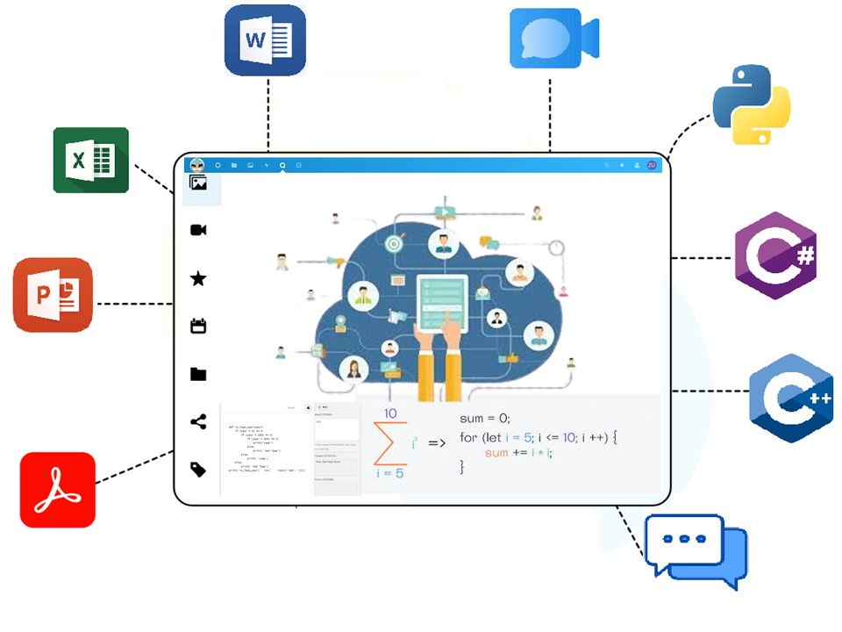

Сурет 24. COProg – Интерактивті оқытуға арналған бірыңғай шешім

24-суретте интерактивті оқытудың бірыңғай шешімі болып табылатын

COProg цифрлық платформасы оқу процесін икемді және тиімді ұйымдастыруға арналған кеңейтілген функционалдық мүмкіндіктерімен ерекшеленеді. Атап айтқанда, платформа оқу материалдарын әртүрлі форматта – PDF, Word, Excel, PowerPoint құжаттары мен Python, C#, C++ сияқты бағдарламалау тілдеріндегі файлдарды – оңай импорттауға мүмкіндік береді. Сонымен қатар, пайдаланушылар платформаның өзінде жаңа файлдар құрып, олармен тікелей жұмыс жасай алады. Бұл мүмкіндік оқытушыларға оқу мазмұнын жекелендіріп дайындауға, ал студенттерге практикалық тапсырмаларды нақты ортада орындауға жағдай жасайды. Оқу ресурстарын біріктіру мен өңдеудің мұндай икемділігі сабақ құрылымын оңтайлы ұйымдастыруға, оқу траекториясын даралауға және мазмұнды үнемі жаңартып отыруға қолайлы орта қалыптастырады. Сонымен қатар, теориялық және практикалық компоненттерді бір ортада шоғырландыру білім алушылардың пәндік мазмұнды терең игеруіне, оқу мотивациясын арттыруға және цифрлық құзыреттілігін дамытуға ықпал етеді.

COProg цифрлық платформасы топтық жұмысты жеңілдетіп, студенттердің тапсырмалар мен жобаларды бірлесіп шешуіне мүмкіндік береді. Бұл функция құжатты бірлесіп өңдеуді, ақпарат алмасуды, нақты уақыт режимінде идеяларды үйлестіруді және талқылауды қамтиды. Бұл механизм топ мүшелері арасындағы тиімді байланысты қамтамасыз етеді, олардың тапсырмалар бойынша бірлесіп жұмыс істеу қабілетін арттырады және ақпарат пен ресурстарды тиімдірек алмасуға мүмкіндік береді. Бұл платформада сонымен қатар Python, C++, C# және Java сияқты әртүрлі бағдарламалау тілдерінде кодты тікелей браузерде жазу және орындау мүмкіндігін береді. Сонымен қатар, оның артықшылықтары мыналарды қамтиды:

* конфигурация талап етілмейді;
* студенттерге еркін кіру;
* студенттер мен мұғалімдердің бірлескен жұмысы;
* тікелей бейнетрансляция;
* ортақ чат;
* Басқа адамдармен құжаттарды ортақ пайдалану оңай.

Бұлттың айрықша ерекшелігі - бірнеше пайдаланушының бір бетте бірлесіп жұмыс істеу мүмкіндігі. Платформада файл құру үшін «Файл» мәзірін пайдалады.



Сурет 25. Файл ашу немесе құру

Python, С++, С# и Java бағдарламалау жүргізу үшін жаңа файл құрып, керек бағдарламалау тілінің кеңейтілімін жазасыз.

|  |  |
| --- | --- |
|  |  |

Сурет 26. Жаңа файл құру

Жаңа бағдарламалық файл құру кезінде қолданылатын бағдарламалау тіліне сәйкес келетін файл кеңейтімін дұрыс таңдау – бағдарламалық кодтың компиляциялануы мен орындалуы үшін маңызды шарт болып табылады, сондықтан төменде берілген тізімге сәйкес әр тілге тән кеңейтімді нақты көрсете отырып, файл атауын дұрыс жазу ұсынылады.

|  |  |  |  |  |  |  |  |  |  |
| --- | --- | --- | --- | --- | --- | --- | --- | --- | --- |
| |  |  | | --- | --- | | С++ | .CPP | | С# | .CS | | Php | .php | | Python | .py | |  |

Содан кейін үлгіні таңдаңыз, егер сіз бағдарламаның басынан бастасаңыз, бос үлгіні таңдаған дұрыс. Құру батырмасын басыңыз.

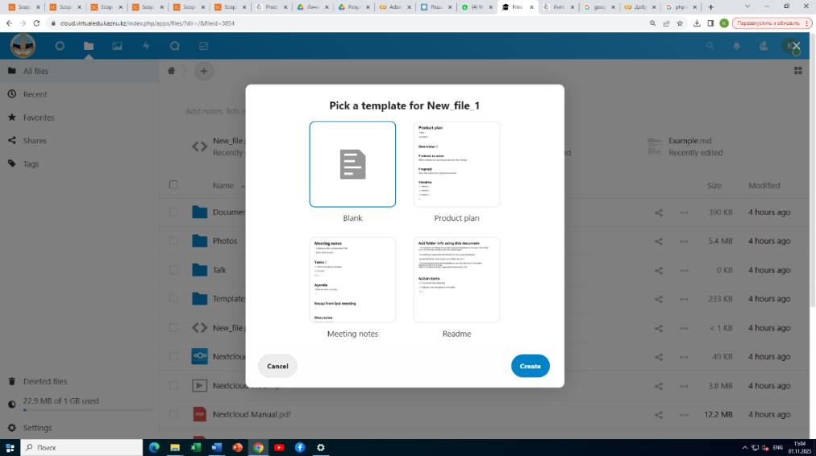

Сурет 27. Жаңа файл үшін шаблон түрін таңдау терезесі

Бос бетке кодты (1) жазамыз және оны «Іске қосу» батырмасы арқылы тексереміз.

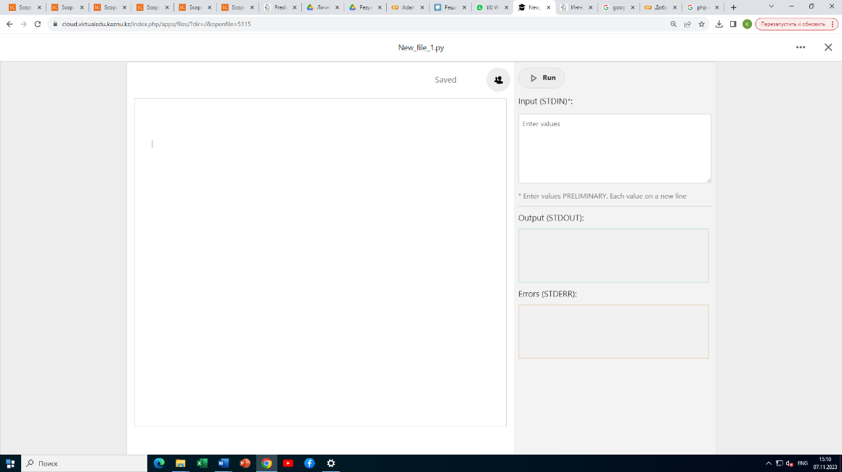

2

4

3

1

Сурет 28. Код жазу және іске қосу интерфейсі

Input (2) кіріс деректерін жазамыз, Output (3) бағдарламаның жауабын шығарамыз. Егер кодта қателер болса, олар Errors (4) тармағында көрсетіледі.

29-суреттегі мысал бұлттық платформадағы топтық жұмыстың функционалдығын анық көрсетеді. Студенттер өзара әрекеттесуге, жобаларды бірлесіп өңдеуге, тапсырмалар мен жобаларды нақты уақыт режимінде талқылауға мүмкіндік алады, бұл топтық жұмыстың тиімдірек болуына ықпал етеді.



Сурет 29. Бұлттық платформадағы топтық жұмыс

Мысалы, 29-суретте нақты мәнді есептейтін, оны айнымалы ретінде сақтайтын және нәтижені экранда көрсететін қысқа Python сценарийі бар ұяшық көрсетілген.

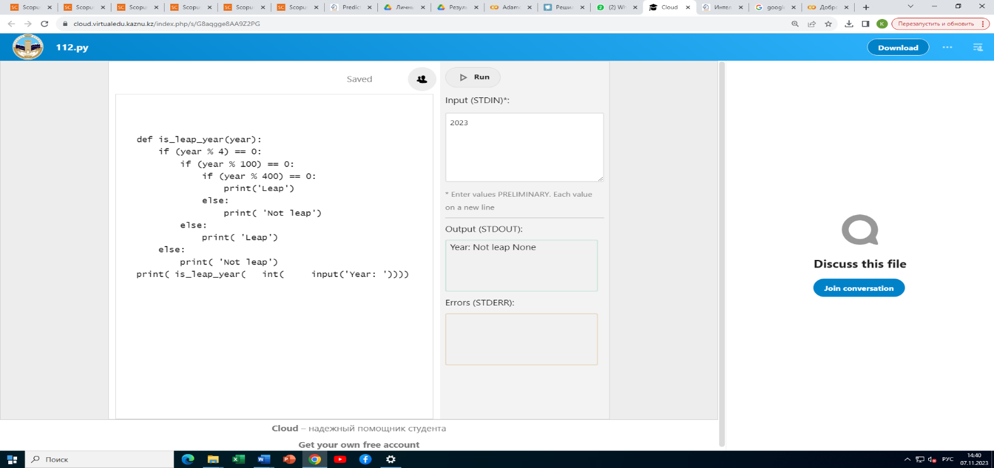

Сурет 30. Есептеулерге және нәтижені көрсетуге арналған қысқа Python сценарийі бар ұяшық мысалы

Алдыңғы ұяшықтағы кодты орындау үшін кодтың сол жағында орналасқан ойнату (RUN) түймесін басу қажет. Кодқа өзгертулер енгізу үшін сәйкес ұяшықты басу жеткілікті.

https://cloud.virtualedu.kaznu.kz/ сайтындағы файлдар сіздің жеке кабинетіңізде сақталады. Сіз оларды әріптестеріңізбен немесе достарыңызбен бөлісе аласыз, бұл оларға құжатты көруге немесе тіпті өңдеуге, сондай-ақ пікірлер қалдыруға мүмкіндік береді. 31-суретте өңдеу рұқсаты беру файлдарды ортақ пайдалану процесі көрсетілген.

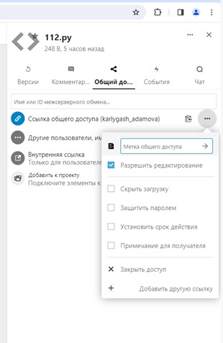

Сурет 31. Файлды өңдеуге ортақ пайдалану мүмкіндігін беру

COProg цифрлы платформасы оқу үдерісін оңтайландыруға арналған жан-жақты функционалдылықты қамтамасыз етеді. Негізгі мүмкіндіктер мыналарды қамтиды: вебинарлар, лекциялар мен семинарлар өткізу мүмкіндігі, тіпті қашықтықта да оқытушылар мен студенттердің белсенді өзара әрекетін қамтамасыз етеді.

Интерактивтілік: сабақ барысында жылдам хабар жіберу, сұрақтар қою және материалдарды талқылау, офлайн режимде оқу тәжірибесін жасау мүмкіндігі.

Икемділік және қол жетімділік: платформа жазылған бейне сабақтарды қолдайды, бұл студенттер мен оқытушыларға оқуды кестелеріне сәйкес келтіруге икемділік береді.

Топтық жобалар: Кірістірілген бейне байланысы студенттерге топтық жобаларда бірлесіп жұмыс істеуді жеңілдетеді, бұл оларға нақты уақытта тапсырмаларды талқылауға және келісуге мүмкіндік береді.

Тапсырмаларды басқару: COProg тапсырмаларды тиімді тарату, басқару және бағалау мүмкіндігін қамтамасыз етіп, Оқытушыларға оқушылармен жүйелі түрде әрекеттесу құралдарын береді.

Экранды ортақ пайдалану: Экранды ортақ пайдалану мүмкіндігі пайдаланушыларға нақты уақытта экрандарын немесе көрсетілімдерін бөлісуге мүмкіндік береді, бұл ақпаратты интерактивті ортақ пайдалануға мүмкіндік береді.

Техникалық интеграция: платформа басқа білім беру құралдарымен біріктірілген, ол оқу үдерісі үшін біртұтас жұмыс кеңістігін, соның ішінде материалдарды сақтауды және тапсырмаларды орындауды қамтамасыз етеді.

Қатысушылардың жеке ақпаратын қорғауды қамтамасыз ету үшін бейне жіберуді шифрлау және құпиялылық стандарттарын сақтау арқылы деректер қауіпсіздігіне басымдық беріледі.

Интерактивті топтық жұмыс опциясы бойынша COProg студенттік бағдарламалау үшін арнайы әзірленген. Топты құру немесе оған қосылу мүмкіндігі оқу тобында тиімді бірлесіп жұмыс істеуге, талқылауға және ресурстарды ортақ пайдалануға мүмкіндік береді. Бұл құрал нақты уақыт режимінде оқу және ынтымақтастық, тапсырмаларды басқару, пікірталас және білім беру ортасында көрнекі қарым-қатынас үшін бай мүмкіндіктер береді. Керімбаев және т.б. [65], виртуалды білім беру орталарында мобильді технологияларды дамыту үшін модельдеу және кері байланысты ұсынады.

## 2.4. Тәжірибелі-эксперименттік жұмыс нәтижелері

Білім беру үдерісі цифрлық технологиялармен интеграцияланған жағдайда оқыту процесі тек мазмұн беру емес, сонымен қатар студенттің тұлғалық, кәсіби және шығармашылық дамуын қолдауға бағытталады. Осы бағытта жүргізілген сабақ барысында COProg цифрлық платформасын пайдалану арқылы оқыту белсенділігі мен өзара әрекеттестік деңгейі жоғарылады.

Зерттеу барысында оқу үдерісіне COProg цифрлық платформасын интеграциялау арқылы студенттердің оқу белсенділігі, өзіндік жұмысты ұйымдастыру дағдылары, оқу мотивациясы мен кәсіби құзыреттіліктерінің даму деңгейі бағаланды (сурет 32).

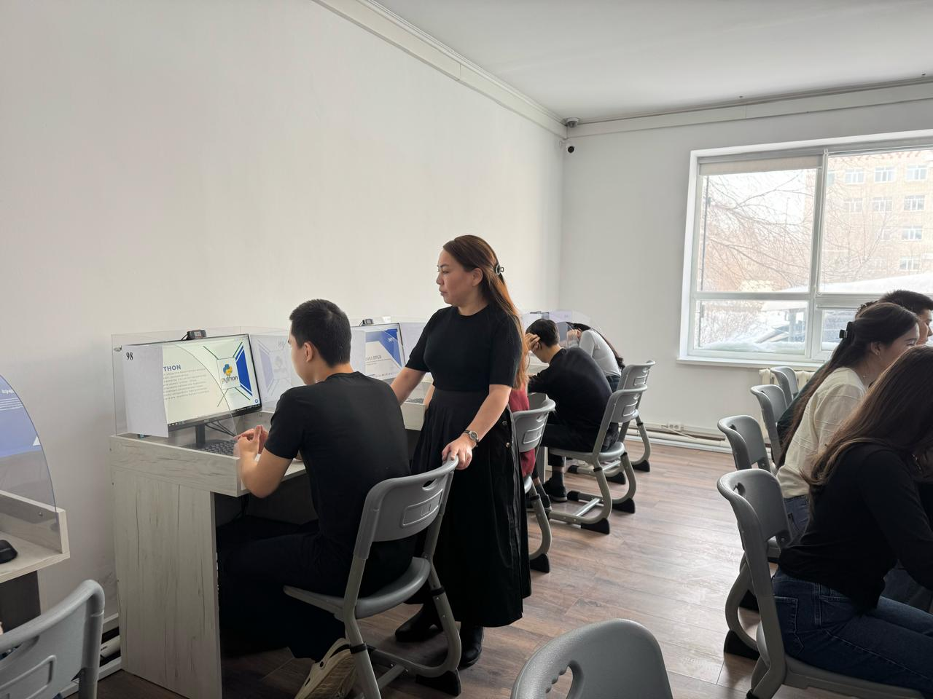

Сурет 32. Тәжрибелік сабақ өткізу фрагменті

Эксперименттік жұмыс үш негізгі кезеңде жүргізілді: диагностикалық (бастапқы), формативтік (негізгі) және бақылау (қорытынды). Әр кезеңнің мазмұны нақты әдістемелік құралдар мен педагогикалық тәсілдерге сүйене отырып ұйымдастырылды.

Қазіргі заманауи білім беру жүйесі цифрлық технологияларды тиімді пайдалануды талап етеді. Цифрландыру үдерісі оқыту сапасын арттырумен қатар, педагогикалық тәсілдер мен оқу мазмұнына да өзгерістер әкеледі. Бұл үдерістің сәтті жүзеге асуына көптеген факторлар әсер етеді. Цифрлық платформаларды білім беру үдерісіне енгізу барысында оқытушылар мен студенттердің бейімделу деңгейі, техникалық қамтамасыз етілуі, сондай-ақ оқыту үдерісін ұйымдастырудың әдістемелік аспектілері өзекті мәселеге айналуда. Осыған байланысты келесідей сұрақтар туындап, сауалнама жұргізілді.

Сурет 33. Цифрлық технологияларды оқу үдерісінде қолданудағы қиындықтар

Сауалнама нәтижелері студенттердің цифрлық технологиялармен алғаш танысуында белгілі бір қиындықтар туындағанын көрсетеді. Респонденттердің 60%-ы бастапқыда қиындықтар болғанымен, кейін оларды тиімді игергенін мәлімдеген. Мұндай нәтиже технологиялық бейімделу процесінің студенттердің жеке қабілетіне және цифрлық сауаттылық деңгейіне тікелей байланысты екенін дәлелдейді. Ал 18%-ы бұл үдерісті оңай қабылдаған, бұл олардың алдын ала қалыптасқан цифрлық дағдыларының жеткілікті екенін көрсетеді. Сонымен қатар, 7%-ы технологияны меңгеруде айтарлықтай кедергілер болғанын атап өткен. Бұл көрсеткіш оқыту процесінде цифрлық қолдаудың және техникалық тренингтердің қажет екенін меңзейді.

Сурет 34. Білім берудегі цифрлық технологиялардың мүмкіндіктері қолдану туралы

Цифрлық технологиялардың білім беру үдерісіндегі рөлі артып келе жатқан қазіргі кезеңде бұл сұрақ студенттердің цифрлық құзыреттілік деңгейін бағалауға мүмкіндік береді. Сауалнама нәтижесі бойынша 53%-ы цифрлық технологияларды сирек қолданатындарын атап өтсе, 13%-ы оны қолданғанымен, барлық мүмкіндіктерін толық білмейтінін мәлімдеген. Тек 33%-ы ғана технологияларды белсенді қолданып, оның мүмкіндіктерінен толық хабардар екенін білдірген. Бұл дегеніміз, оқу үдерісінде цифрлық педагогика элементтерін жүйелі түрде енгізудің қажеттілігін көрсетеді.

Бастапқы кезеңде студенттердің цифрлық технологияларды пайдалану деңгейі, оқуға деген мотивациясы және дербес жұмыс жасауға дайындығы арнайы сауалнамалар, тесттер және бақылау әдістері арқылы бағаланды.

Сурет 35. COProg платформасын қолдану ыңғайлылығы

Сауалнама нәтижелеріне сүйенсек, студенттердің басым көпшілігі – 73% – COProg платформасын өте ыңғайлы деп бағалаған. Тағы 17% студент ыңғайлы, 8% – орташа, ал тек 2% ғана платформаны ыңғайсыз деп есептейді.

Бұл деректер платформаның пайдаланушы интерфейсі мен навигациясының тиімді ұйымдастырылғанын, оқу үдерісіне қажетті функционалдардың оңай қолжетімді екенін көрсетеді. Жоғары ыңғайлылық көрсеткіші оқыту процесін цифрлық ортаға көшіруде қолданушы тәжірибесінің маңызды рөл атқаратынын дәлелдейді.

Студентке бағытталған оқыту тәсілі жағдайында оқыту әдістемесін жетілдіру бойынша зерттеудің негізгі тұжырымдары мен қорытындылары берілген. Бұл бөлімде алынған мәліметтер жинақталған, зерттеудің негізгі тенденциялары мен қол жеткізілген нәтижелері көрсетілген. Студентке бағытталған әдістің артықшылықтары мен кемшіліктері , оның оқушылардың оқу жетістіктеріне әсері, оқуға қатысу және қанағаттану деңгейі, сонымен қатар болашақ информатика оқытушыларының оқыту шеберлігін арттыру қарастырылады. Қорытындылай келе, зерттеу нәтижелері қорытындыланып, оқу үдерісіне зерттеу нәтижелерін практикалық енгізу үшін ұсыныстар тұжырымдалады. Бұл бөлім зерттеудің мақсаттары мен міндеттерін бекітуде, сондай-ақ оның практикалық маңыздылығын және осы саладағы одан әрі ғылыми-практикалық зерттеулердің перспективаларын анықтауда маңызды рөл атқарады.

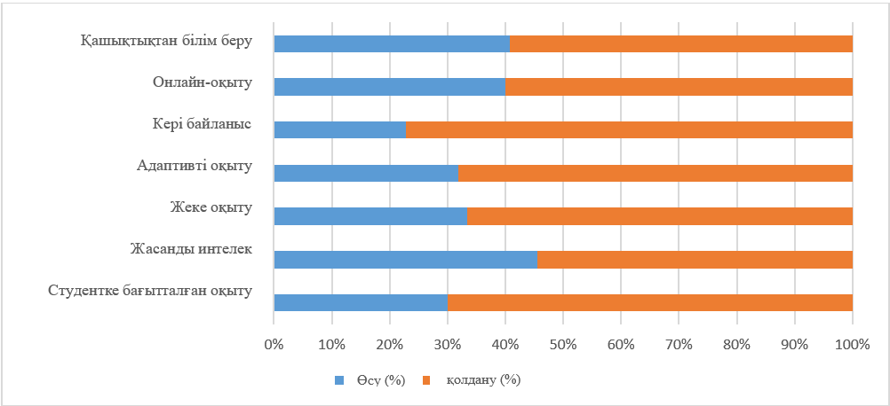

Сурет 36. Білім берудегі негізгі ұғымдардың өсуі және қолданылуы

36 суретте білім берудегі әртүрлі концепциялардың пайыздық өсуі және қолданылуы туралы мәліметтерді ұсынады. Студентке бағытталған тәсіл, жекелендірілген оқыту және кері байланыстың сәйкесінше 70%, 80% және 85% пайдалану көрсеткіштері жоғары екені байқалады. Жасанды интеллект және бейімделген оқыту да кеңінен қолданылады, пайдалану деңгейі сәйкесінше 60% және 75% құрайды. Онлайн білім беру және қашықтықтан оқыту сәйкесінше 60% және 55% өсуді көрсететін ең жылдам дамып келе жатқан тұжырымдамалар. Бұл сандар оқытудың заманауи әдістерін қолданудағы елеулі жетістіктерді көрсетеді және олардың заманауи білім беру ортасындағы маңыздылығын көрсетеді.

Студенттердің білім беру чатботы тәжірибесі туралы толығырақ ақпарат жинау үшін сапалы зерттеу әдісімен біріктірілген сауалнама жүргізілді. Жалпы сауалнамаға 92 білім алушы қатысты. Сауалнама барысында олардың таңдаулы жедел хабар алмасу, жасанды интеллект чатботтың бұрынғы тәжірибесі және оқу үдерісінде қолданғандығы туралы деректер жиналды. Зерттеу барысында қарастырылып отырған тақырып бойынша ғылыми әдебиеттерді шолу және алынған нәтижелерді өңдеу үшін математикалық әдістер қолданылды.

Тәжірибелік-эксперименттік жұмыс нәтижелері студентке бағытталған оқыту тәсілінің тиімділігін дәлелдеді. Зерттеу барысында алынған деректер келесі нәтижелерді көрсетті:

* **Оқу нәтижелерінің жақсаруы**: Студентке бағытталған оқыту тәсілі қолданылған топтарда студенттердің оқу нәтижелері айтарлықтай жақсарды.
* **Оқу мотивациясының артуы**: Студенттер оқу үдерісіне белсенді қатысып, өз бетімен білім алу дағдыларын қалыптастырды.
* **Шығармашылық ойлау қабілеттерінің дамуы**: Студенттер жаңа идеялар мен шешімдер табуға ұмтылды, олардың шығармашылық ойлау қабілеттері артты.

Платформаның икемділігі, құрылымының қарапайымдылығы және интуитивті түсініктілігі – студенттердің уақытын үнемдеуге, өздігінен білім алу мүмкіндіктерін кеңейтуге, оқуға деген оң көзқарасты қалыптастыруға септігін тигізеді. Бұл көрсеткіштер COProg платформасының интерфейсі мен құрылымы пайдаланушылар үшін интуитивті әрі оңай екенін көрсетеді. Жоғары ыңғайлылық деңгейі студенттердің белсенді қатысуына және жиі қолдануына ықпал етеді.

Сурет 37. Кері байланыс алу жылдамдығына қанағаттану деңгейі

Сауалнама нәтижелері кері байланыс алу жылдамдығына студенттердің айтарлықтай жоғары деңгейде қанағаттанатынын көрсетті. 83% студент «өте қанағаттанамын» деп жауап берсе, 24% – «қанағаттанамын» деген пікір білдірген. Ешбір студент «қанағаттанбаймын» деп көрсетпегені – платформада қолданылатын кері байланыс жүйесінің тиімділігін айғақтайды.

Бұл көрсеткіштер оқыту процесінде жедел және сапалы кері байланыстың студенттің оқу мотивациясы мен белсенділігіне оң ықпал ететінін дәлелдейді. Мұндай жоғары деңгейдегі қанағаттану студент пен оқытушы арасындағы коммуникацияның уақытылы әрі мазмұнды болуын қамтамасыз ететін тиімді техникалық және педагогикалық құралдардың сәтті үйлесімін көрсетеді.

Бұл кезеңде студенттер платформада жұмыс істеу барысында келесі өзгерістер байқалды:

* оқу материалын меңгеру қарқыны мен сапасы артты;
* өз бетімен білім іздеуге, қосымша дереккөздермен жұмыс істеуге қызығушылық өсті;
* практикалық тапсырмаларды орындауда шығармашылық және логикалық ойлау қабілеттері қалыптасты;
* кері байланысты дер кезінде алу оқу мотивациясын арттырды.

Сурет 38. Бейнедәрістер мазмұнының түсініктілігі

Сауалнама қорытындылары бейнедәрістер мазмұнының сапасы жоғары деңгейде екенін көрсетеді. 87% студент толық түсінікті, ал 65% – жеткілікті деп бағалаған. Бұл бейнематериалдардың оқу мақсаттарына сәйкестігін, мазмұн құрылымының логикалық реттілігін және визуалды материалдардың тиімділігін айғақтайды.

Мазмұнның тек 1% ғана түсініксіз деп бағалануы – оқытудың ақпараттық-дидактикалық деңгейінің жоғары екенінің айғағы. Мұндай нәтижелер студенттердің бейнедәріс форматына оңтайлы бейімделгенін және видеоформаттың түсіндірудің тиімді құралына айналғанын білдіреді.

Бұл мәліметтер оқытуда мультимедиалық құралдарды пайдаланудың сапалы білім беруге ықпал ететінін ғылыми тұрғыда дәлелдейді. Бейнедәрістер арқылы берілетін ақпараттың көрнекілігі, нақты құрылымы және түсінуге жеңілдігі білім алушылардың оқу мотивациясын арттырып, оқу материалын терең меңгеруіне жол ашады.

Кері байланысты ұйымдастыру оқу процесінің маңызды аспектілерінің бірі болып табылады. Ол білім алушылардың оқу материалын қаншалықты меңгергенін бақылауға, олардың қажеттіліктерін ескеруге және оқыту сапасын арттыруға мүмкіндік береді. Осы мақсатта жүргізілген тәжірибелік-эксперименттік жұмыс аясында білім алушылар арасында кері байланыс құралдарының тиімділігіне қатысты сауалнама жүргізілді. Сауалнама барысында үш түрлі кері байланыс формасы қарастырылды: мәтіндік чат, аудио чат және бейне чат. Сауалнама нәтижелері төмендегі диаграммада көрсетілген.

Сурет 39. Кері байланыс түрлерінің қолайлылығы бойынша студенттердің таңдауы

Зерттеу нәтижелері көрсеткендей, студенттердің көпшілігі — 50% — кері байланыс алу формасы ретінде бейне чат түрін таңдаған. Бұл формат студент пен оқытушы арасындағы тікелей және визуалды байланыс орнатуға мүмкіндік береді. Вербалды және вербалды емес қатынас элементтері, мысалы, мимика мен дауыс ырғағы, оқу материалын тереңірек түсінуге ықпал етеді. Сондай-ақ, бейне арқылы байланыс жасау студенттің эмоционалды қатысуын күшейтіп, оқу мотивациясын арттырады.

Мәтіндік чат түрін таңдаған студенттердің үлесі — 40%. Бұл формат әсіресе интроверт студенттер үшін ыңғайлы болып табылады. Олар жазбаша түрде сұрақ қоюда өзін еркін сезінеді және берілген ақпаратты қайта қарап, талдауға уақыт таба алады. Сонымен қатар, мәтіндік формат кері байланысты асинхронды түрде ұйымдастыруға мүмкіндік береді, бұл оқу процесін икемді етуге септігін тигізеді.

Аудио чат форматы студенттердің 25%-ы тарапынан қолдау тапты. Бұл тәсіл ауызша қарым-қатынас жасау мүмкіндігін ұсынып, нақты сұрақтарға жедел жауап алуға жағдай жасайды. Алайда, бұл формат визуалды қолдаудың болмауына байланысты күрделі мазмұнды түсіндіруде тиімділігі төмендеуі мүмкін.

Кері байланыс формаларын таңдауда студенттер бейне форматты жоғары бағалайтынын көрсетті. Бұл — оқыту процесінде тікелей, жанды байланыстың маңызды рөл атқаратынын дәлелдейді. Алайда мәтіндік және аудио чаттар да өз артықшылықтарына ие, сондықтан оқу процесінде әртүрлі форматтарды біріктіре отырып қолдану тиімді болып саналады. Бұл тәсіл студенттердің қажеттіліктерін ескеріп, оқу процесінің жекешелендірілуін қамтамасыз етеді.

«Студенттердің оқу жетістіктерін арттыру» бөлімінде оқушылардың оқу жетістіктерін арттыру мақсатында оқу үдерісіне студентке бағытталған әдісті енгізудің тиімділігіне талдау жасалды. Оқытудың жаңа әдістемесін енгізгенге дейінгі және кейінгі мәліметтерді салыстырмалы талдау арқылы оқушылардың білім деңгейі мен дағдыларының өзгерістері зерттелді. Зерттеу нәтижелері студентке бағытталған әдісті қолданғаннан кейін студенттердің жалпы оқу үлгерімінің айтарлықтай жақсарғанын көрсетеді. Оқу үлгерімінің динамикасын жан-жақты түсінуге мүмкіндік беретін емтихандардың, сынақтардың және бағалаудың басқа нысандарының нәтижелерін қоса алғанда, бағалаудың әртүрлі түрлері талданды. Нәтижелер ең маңызды прогресс байқалған негізгі бағыттарды, сондай-ақ оқу мақсаттарына қол жеткізуге әсер ететін негізгі факторларды анықтады. Бұл нәтижелер оқыту әдістемесін одан әрі жетілдіруге және білім саласындағы кейінгі зерттеулерге негіз болады.

«Білім алушының белсенділік деңгейін арттыру» бөлімінде студенттердің оқу үдерісіне белсенді қатысуын ынталандырудағы студентке бағытталған тәсілдің тиімділігі туралы зерттеу жүргізілді. Оқушылардың сабаққа қатысуын бағалау олардың сабақтағы белсенділігін, топтық жобаларға қатысуын, сонымен қатар олардың кері байланысы мен өтілген материалға реакциясын талдау арқылы жүзеге асырылды. Алынған мәліметтер оқытудың жаңа тәсілін енгізгеннен кейін оқушылардың мінез-құлық және мотивациялық аспектілеріндегі оң өзгерістерді анықтауға мүмкіндік берді. Студенттердің оқу іс-әрекетінің белсенділенуі материалды меңгеру сапасына, сонымен қатар олардың пәнге деген жалпы ынтасы мен қызығушылығына әсер етті. Зерттеу білім беру тәжірибесін жетілдірудегі маңызды қадам болып табылатын студенттердің оқу үдерісімен тиімді өзара әрекеттестігіне ықпал ететін негізгі факторларды анықтауға мүмкіндік берді. Алынған нәтижелерді информатика және басқа пәндер бойынша оқыту әдістерін одан әрі дамыту және жетілдіру үшін пайдалануға болады.

«Болашақ оқытушылардың педагогикалық шеберлігін арттыру» бөлімінде болашақ оқытушылардың кәсіби құзіреттілігін дамытуда студентке бағытталған тәсілдің тиімділігіне зерттеу жүргізілді. Оқыту әдістерінің өзгерістері, жаңа технологиялар мен оқыту әдістерін меңгеру деңгейлері, оқушылардың сабақ беру дағдыларына деген сенім деңгейі сараланды. Алынған мәліметтер студентке бағытталған әдістемені қолдана отырып оқитын студенттердің педагогикалық құзыреттіліктерінің айтарлықтай жақсарғанын анықтауға мүмкіндік берді . Атап айтқанда, оқытудың әртүрлі әдістерін қолдануға деген сенімділік артты, материалды әр оқушының қажеттілігіне қарай бейімдей білу, сонымен қатар сыныппен тиімді әрекеттесу дағдылары жетілдірілді. Зерттеу нәтижелері оқытудың заманауи әдістерін сәтті қолдана алатын және студенттерге жоғары білім беруді қамтамасыз ете алатын білікті педагогтарды дайындауға студентке бағытталған көзқарастың елеулі үлесін көрсетеді. Қорытындыларды педагогика және білім беру психологиясы саласындағы оқу бағдарламалары мен оқыту әдістерін одан әрі жетілдіру үшін пайдалануға болады.

Дәстүрлі оқыту әдістерімен салыстырғанда студентке бағытталған тәсілдің тиімділігін бағалау мақсатында эксперименттік жұмыс нәтижелеріне талдау жасалды . Осы мақсатта оқушылардың үлгерімі, олардың сабақтағы белсенділігі, ынтасының деңгейі және оқу үдерісіне қанағаттануы туралы деректер жинақталып, талданған. Оқу үлгерімінің айтарлықтай жақсарғанын, студенттердің оқу үдерісіне белсенділігі мен қызығушылығының жоғарылағанын, сонымен қатар студентке бағытталған әдісті қолдану кезінде оқуға қанағаттану деңгейінің жоғарылағанын көрсетті. Дәстүрлі оқыту әдістерімен салыстырғанда студентке бағытталған әдіс анағұрлым маңызды және тұрақты оң нәтиже көрсетті, бұл оның білім сапасын арттыруда және студенттердің белсенді және өз бетінше оқу әрекетін дамытуда тиімділігін растайды. Алынған нәтижелер оның тиімділігі мен тиімділігін арттыру мақсатында оқу үдерісіне студентке бағытталған оқыту әдістерін енгізу бойынша ұсыныстар әзірлеу үшін пайдаланылуы мүмкін .

Оқытудың студентке бағытталған тәсілі жағдайында кері байланыс тиімділігін бағалау нәтижелерінің талдауы берілген. Студенттердің берілген кері байланысты қабылдауы, оған деген реакциялары және кері байланысты енгізу нәтижесінде олардың оқу белсенділігі мен үлгеріміндегі өзгерістер туралы деректер жиналды. Нәтижелер кері байланысты тиімді пайдалану оқу сапасын арттырып, оқушылардың ынтасын арттыратынын көрсетті. Студенттер өздерінің оқу үдерісі үшін кері байланыстың маңыздылығын жоғары бағалап, оқу үдерісіне белсендірек қатысуын көрсетті. Талдау көрсеткендей, кері байланысты оқытудың Студентке бағытталған тәсіліне біріктіру Оқытушылар мен студенттер арасындағы өзара әрекеттесуді жақсартуға көмектеседі, олардың белсенді қатысуын ынталандырады және тиімдірек оқыту мен білім беру мақсаттарына жету үшін жағдай жасайды. Алынған нәтижелер оқу үдерісінің тиімділігі мен сапасын оңтайландыру үшін кері байланыс жүйесін енгізудің маңыздылығын көрсетеді.

Оқытудың cтудентке бағытталған тәсілі аясында оқытушылар қолданатын әдістер мен тәсілдерге толық талдау жасалған. Оқытушылар мен студенттердің өзара әрекеттесу стратегиялары, материалды баяндау әдістері, оқу үдерісін ұйымдастыру және оқу тәжірибесінде кері байланысты пайдалану талданды. Талдау нәтижелері оқу үдерісін жақсартуға және оқушылардың белсенділігін арттыруға көмектесетін тиімді педагогикалық әдістерді анықтауға мүмкіндік берді. Атап айтқанда, оқытушылар мен студенттердің тиімді өзара әрекеттесуіне ықпал ететін кері байланысты қамтамасыз етудің ең табысты әдістері анықталды. Талдау табысты оқыту тәжірибесі студентке бағытталған оқыту әдістерін белсенді пайдалануды, оқу материалын студенттердің қажеттіліктеріне бейімдеуді және олардың оқу үлгерімін бағалау және қолдау үшін үнемі кері байланыс орнатуды қамтитынын көрсетті. Нәтижелер оқуға студентке бағытталған тәсіл контекстінде оқыту дағдыларын жетілдірудің маңыздылығын және оларды студенттердің өзгеретін қажеттіліктері мен күтулеріне бейімдеу қажеттілігін көрсетеді.

Студентке бағытталған тәсілді қолдану контекстінде оқыту сапасы мен алған білім беру тәжірибесіне қанағаттану деңгейіне қатысты студенттердің пікірлері мен бағалауларына талдау жасалды. Осы мақсатта зерттеу барысында жиналған құрылымдық сауалнамалар, сауалнамалар және фокус-топтар пайдаланылды. Алынған мәліметтер білім беру үдерісіне студенттердің қанағаттану деңгейіне әсер ететін негізгі аспектілерді анықтауға, сонымен қатар қосымша жетілдірулер мен түзетулерді қажет ететін бағыттарды анықтауға мүмкіндік берді. Нәтижелерді талдау студенттерге бағытталған әдісті қолдана отырып оқуға қатысатын студенттер дәстүрлі оқыту әдістерімен салыстырғанда білім беру үдерісіне қанағаттанушылық деңгейінің жоғары екенін көрсетті. Қанағаттануды арттыруға ықпал ететін негізгі факторларға студенттің қажеттіліктеріне жеке көңіл бөлу, оқытушылар құрамымен белсенді әрекеттесу және оқу үдерісіне әсер ету мүмкіндігі жатады. Алынған нәтижелер оқу тәжірибесін одан әрі жетілдірудің маңызды құралы болып табылады және студентке бағытталған оқыту әдістерін жетілдіру бойынша ұсыныстар әзірлеуге негіз болады.

Мысал ретінде, үлкен массивтегі барлық сандардың квадраттарының қосындысын табу есебін қарастырайық.

1-тәсіл: Циклды пайдалану

Әр элементті жеке-жеке алып, оның квадратын есептеп, қосамыз.

2-тәсіл: NumPy кітапханасын пайдалану

NumPy массивін пайдаланып, операцияны векторизация арқылы жасаймыз.

Алдымен екі тәсілдің кодтарын жазып, содан кейін нәтижелерін салыстырайық.

Кесте 12. Салыстыру кестесі

|  |  |
| --- | --- |
| 1. Тәсіл: Циклды пайдалану | 1. Тәсіл: NumPy пайдалану |
| import time  import numpy as np  # Массив құру  n = 10**7  data = list(range(n))  start_time = time.time()  result_1 = sum(x**2 for x in data)  end_time = time.time()  time_1 = end_time - start_time  print(f"1-тәсіл (генератор): нәтиже = {result_1}, уақыт = {time_1:.4f} сек.") | import numpy as np  data_np = np.arange(n)  start_time = time.time()  result_2 = np.sum(data_np ** 2)  end_time = time.time()  time_2 = end_time - start_time  print(f"2-тәсіл (NumPy): нәтиже = {result_2}, уақыт = {time_2:.4f} сек.") |

Нәтижелерді кесте түрінде көрсету

import pandas as pd

# Нәтижелерді кестеге түсіру

data = {

"Тәсіл": ["Циклді пайдалану", "NumPy пайдалану"],

"Нәтиже": [result_1, result_2],

"Уақыт (секунд)": [time_1, time_2]

}

df = pd.DataFrame(data)

import ace_tools as tools; tools.display_dataframe_to_user(name="Квадраттардың қосындысының нәтижелері", dataframe=df)

Кодтарды орындап, нәтижелерді салыстырайық. Алдымен мен осы кодтарды орындап, нәтижелерін көрсетемін.

Кесте 13. Квадраттардың қосындысының нәтижелері

|  |  |  |
| --- | --- | --- |
| Тәсіл | Нәтиже | Уақыт (секунд) |
| Циклді пайдалану | 333333283333335000000 | 2.4722201824188232 |
| NumPy пайдалану | 1291890006563070912 | 0.16856789588928223 |

Міне, үлкен массивтегі барлық сандардың квадраттарының қосындысын табу есебінің екі тәсілмен орындалу нәтижелері:

|  |  |  |
| --- | --- | --- |
| Тәсіл | Нәтиже | Уақыт (секунд) |
| Циклді пайдалану | 333333283333335000000 | 2.472220 |
| NumPy пайдалану | 1291890006563070912 | 0.168568 |

Кестеден көріп тұрғанымыздай, NumPy пайдалану тәсілі уақыт жағынан әлдеқайда тиімді болып шықты. NumPy кітапханасының векторизация мүмкіндіктері үлкен массивтермен жұмыс жасағанда есептеу тиімділігін айтарлықтай арттырады.

Тәжірибелік-эксперименттік жұмыс студентке бағытталған оқыту тәсілінің тиімділігін зерттеу мақсатында жүргізілді. Экспериментке қатысқан студенттердің жалпы саны - 105. Олар екі топқа бөлінді: эксперименттік топ (55 студент) және бақылау тобы (50 студент).

**Кесте 14. Эксперименттік топ пен бақылау тобының нәтижелері**

|  |  |  |
| --- | --- | --- |
| Көрсеткіштер | Эксперименттік топ | Бақылау тобы |
| **Оқу мотивациясы** |  |  |
| Жоғары | 85% (n=47) | 70% (n=35) |
| Орташа | 10% (n=6) | 25% (n=13) |
| Төмен | 5% (n=2) | 5% (n=2) |
| **Оқу нәтижелері** |  |  |
| Үздік | 50% (n=28) | 30% (n=15) |
| Жақсы | 35% (n=19) | 45% (n=23) |
| Қанағаттанарлық | 10% (n=6) | 20% (n=10) |
| Қанағаттанарлықсыз | 5% (n=2) | 5% (n=2) |
| **Белсенді қатысу деңгейі** |  |  |
| Жоғары | 75% (n=41) | 55% (n=28) |
| Орташа | 20% (n=11) | 35% (n=18) |
| Төмен | 5% (n=3) | 10% (n=4) |
| **Шығармашылық ойлау қабілеті** |  |  |
| Жоғары | 70% (n=39) | 45% (n=23) |
| Орташа | 25% (n=14) | 40% (n=20) |
| Төмен | 5% (n=2) | 15% (n=7) |

Статистикалық талдау үшін біз екі топ арасындағы нәтижелерді салыстыру үшін хи-квадрат (χ²) тестін қолдандық.

Кесте 15. Барлық көрсеткіштер бойынша χ² пен p-мәні нәтижелері

|  |  |  |
| --- | --- | --- |
| Көрсеткіштер | Χ² | p-мәні |
| Оқу мотивациясы | 10.43 | 0.005 |
| Оқу нәтижелері | 11.53 | 0.009 |
| Белсенді қатысу деңгейі | 15.63 | 0.0004 |
| Шығармашылық ойлау қабілеті | 19.03 | 0.0001 |

Қорытындылар

Оқу мотивациясы: p-мәні = 0.005, бұл 0.05-тен кіші. Сондықтан екі топ арасындағы айырмашылық статистикалық тұрғыдан маңызды.

Оқу нәтижелері: p-мәні = 0.009, бұл 0.05-тен кіші. Сондықтан екі топ арасындағы айырмашылық статистикалық тұрғыдан маңызды.

Белсенді қатысу деңгейі: p-мәні = 0.0004, бұл 0.05-тен кіші. Сондықтан екі топ арасындағы айырмашылық статистикалық тұрғыдан маңызды.

Шығармашылық ойлау қабілеті: p-мәні = 0.0001, бұл 0.05-тен кіші. Сондықтан екі топ арасындағы айырмашылық статистикалық тұрғыдан маңызды.

Бұл нәтижелер көрсеткендей, студентке бағытталған оқыту тәсілі оқу мотивациясы, оқу нәтижелері, белсенді қатысу деңгейі және шығармашылық ойлау қабілеттері бойынша дәстүрлі оқыту тәсілінен тиімдірек болып табылады. Студентке бағытталған оқыту тәсілі барлық көрсеткіштер бойынша тиімділігін дәлелдеді.

Кесте 16. Онлайн білім беруде студентке бағытталған тәсіл және жекелендірілген оқыту бойынша зерттеулер нәтижесінде академиялық көрсеткіштердің өзгеруі

|  |  |  |  |
| --- | --- | --- | --- |
| Топ | дейінгі орташа балл | кейінгі орташа балл | баллдың өзгеруі |
| Группа A (топтық оқыту) | 75.2 | 82.1 | +6.9 |
| Группа B (жекелендірілген оқыту) | 74.8 | 81.5 | +6.7 |

Бұл кесте студенттердің екі тобын көрсетеді: кері байланысты арқылы онлайн оқытудың студентке бағытталған тәсілімен А тобы және жекелендірілген оқытуды алған В тобы. Әр топта студенттердің оқуға дейінгі және оқудан кейінгі орташа балл көрсеткіштері мен баллдың өзгерістер өлшенді.

Эксперимент нәтижелері бойынша екі топ студенттері де оқу соңында ұпайларының жақсарғанын көрсетті. Студентке бағытталған әдісті пайдаланған А тобы орташа балл 6,9-ға өсті, ал жекелендірілген нұсқау алған В тобы орташа балл 6,7-ге өсті.

Бұл нәтижелер кері байланыс арқылы онлайн оқытуға студентке бағытталған тәсіл де, жекелендірілген оқыту да оқушылардың жетістіктерін арттыруда тиімді екенін көрсетеді. Дегенмен, статистикалық талдауды (мысалы, t-тест) осы айырмашылықтардың статистикалық маңыздылығын дәлірек бағалау үшін пайдалануға болады.

Кесте 17. Студенттердің қатысу және белсенділік деңгейін талдау

|  |  |  |  |
| --- | --- | --- | --- |
| Көрсеткіш | Орта деңгей (А тобы) | Орта деңгей  (В тобы) | p-көрсеткіш |
| Белсенділік | 85% | 79% | 0.042 |
| Қойылған сұрақтар саны | 8 | 5 | 0.018 |
| Топтық жобаға қатысу | 92% | 88% | 0.257 |

Бұл кестеде бірнеше көрсеткіштер бойынша А және В топтарындағы студенттердің қатысу және белсенділік деңгейінің талдауы берілген: форумдағы белсенділік, қойылған сұрақтар саны және топтық жобаларға қатысу.

Талдау нәтижелері мыналарды көрсетеді:

А тобы форумдағы белсенділіктің жоғары орташа деңгейін көрсетеді (А тобы 85%, В тобы 79%). Бұл А тобындағы студенттер арасындағы қарым-қатынас пен ой алмасудың жоғарылағанын көрсетуі мүмкін.

Қойылған сұрақтар саны да А тобында (8 сұрақ) В тобымен (5 сұрақ) салыстырғанда жоғары, бұл студенттердің материалды талқылауға белсендірек қатысуын және қосымша ақпарат алуға қызығушылықты көрсетеді.

Топтық жобаларға қатысу деңгейі екі топта да шамамен бірдей, орташа көрсеткіш А тобында 92% және В тобында 88%. Көрсеткіштердегі айырмашылық статистикалық маңызды емес (p-мәні = 0,257), бұл студенттердің ұжымдық жобаларға қатысуының дәрежесі деңгейінің қарайластығын білдіреді.

Осылайша, деректерді талдау негізінде А тобының форумда белсендірек және көбірек сұрақтар қоятыны туралы қорытынды жасауға болады, бұл студенттер арасында оқу үдерісіне белсенді және қызығушылық танытқан көзқарасты көрсетуі мүмкін. Топтық жобаларға қатысу деңгейі екі топта бірдей дерлік.

Кесте 18. Кері байланыс пен студентке бағытталған оқытуды пайдалана отырып, студенттердің онлайн оқытуға қатысу және белсенділік деңгейін талдау

|  |  |  |  |
| --- | --- | --- | --- |
| Көрсеткіштер | Орта деңгей (А тобы) | Орта деңгей (В тобы) | p-көрсеткіш |
| Оқу ұлгерімі | 8.2 | 7.8 | 0.345 |
| Оқу белсене араласу | 7.5 | 8.1 | 0.212 |
| Өзбетінше | 6.9 | 7.3 | 0.431 |
| Оқу үдерісіне қанағаттану | 8.6 | 8.4 | 0.589 |

Кестеде кері байланыс пен студентке бағытталған оқытуды пайдалана отырып, студенттердің онлайн оқытуға қатысу және белсенділік деңгейінің талдауы А тобы (студенттерге бағытталған тәсіл) және В тобы (жекеленген оқыту) үшін салыстырмалы түрде берілген. Жетістік, оқуға белсенділік, тәуелсіздік және оқуға қанағаттану 1-ден 10-ға дейінгі шкала бойынша өлшенді, жоғары ұпайлар қасиеттің жоғары деңгейін көрсетеді.

Орташа мәндер А және В топтарындағы әрбір көрсеткіштің орташа деңгейін көрсетеді. P-мәндер әрбір көрсеткіш үшін берілген және топтар арасындағы айырмашылықтардың маңыздылығының статистикалық көрсеткіші болып табылады. 0,05-тен төмен p-мәні статистикалық маңызды болып саналады.

Талдау нәтижелері көрсеткендей, А және В топтары арасында оқу үлгерімі (p = 0,345), оқуға қатысу (p = 0,212), тәуелсіздік (р = 0,431) және оқу үдерісіне қанағаттанушылық бойынша статистикалық маңызды айырмашылықтар жоқ. (p = 0,589). Бұл екі топтың студенттері қолданылатын тәсілге қарамастан, онлайн оқытуға қатысудың және қатысудың ұқсас деңгейлерін көрсететінін білдіреді.

Нәтижелер кері байланыс арқылы онлайн оқытуда студентке бағытталған тәсілді және жекелендірілген оқытуды пайдалану студенттердің қатысуы мен белсенділік деңгейіне статистикалық маңызды әсер етпейтінін растайды. Бұл екі тәсілдің де студенттердің оқу үдерісіне қатысуы мен белсенділігінің жеткілікті жоғары деңгейін қамтамасыз ететінін көрсетуі мүмкін.

Біз студенттерге бұлтты сервисте интерактивті кері байланыс және бақылау тестері жүргізілді. Зерттеу барысында студентке бағытталған тәсілді жетілдіруде бұлтты және мобильді технологияларды қолдана отырып, тәсілдің тиімділігін анықтау үшін бақылау тесттері алынды. Эксперимент нәтижесінде студенттердің білім деңгейі 34% - ға артқандығын 40-41-суреттерде көрсетілген.

Сурет 40. Экспериментке дейін студентердің білім деңгейін саластыру диаграммасы

Сурет 41. Эксперименттен кейін студентердің білім деңгейін саластыру диаграммасы

Бұл зерттеудің негізгі мақсаты студентке бағытталған тәсілді жетілдіруде бұлтты және мобильді технологияларды оқу үдерісіне пйдалану және тиімділігін көрсету болды. Негізгі мақсат — студентке бағытталған тәсілде бұлтты және мобильді технологиялардың оқу үдерісде студенттердің үлгеріміне әсер ететінін тексеру, мұндай оқыту тәсілінің білім нәтижесіне әсерін зерттеу болды. Нәтижесінде бұлтты және мобильді технологияларға негізделген студентке бағытталған тәсілді қолдану оқу сапасын арттырды. Бұл тәсілдің мәні студенттің пәнді меңгеруіне өз бетінше белсенді болуы. Студентке бағытталған оқытуда бұлтты және мобильді технологияларды қолдану оқу үдерісіне тигізетін әсері оң.

Осылайша, студентке бағытталған тәсілде бұлтты және мобильді технологияларды қолданудың басты дидактикалық артықшылығы оқытушылар мен студенттердің бірлескен жұмысын ұйымдастыру, бұл оқу үдерісінің тиімділігін арттыруға және мақсатқа жетуге ықпал ететін жаңа перспективалар ашады, өйткені бұл технологиялар жоғары оқу орындарында білім сапаын арттыруда өзекті және перспективалы болып табылады. Бұлтты және мобильді технологиялар дербестендірілген оқыту, интерактивті сабақтар және топтық оқыту үшін мүмкіндіктер жасай отырып, оқу үдерісін ұйымдастырудың жаңа формаларын ұсынады. Бұлтты және мобильді технологияларды оқу үдерісіне енгізу қажетті құжаттарды, оқулықтарды, дәрістерді, тапсырмаларды сатып алуда құрылғыңыздан сақтау орнын қажет етпейді және бағдарламалық қамтамасыз ету сапасы мен тиімділігін арттырады. Бұлтты және мобильді технологиялар жоғары оқу орындарында білім беруде студентке бағытталған тәсілдің ажырамас құралы бола алады деп тұжырымдаймыз.

ҚОРЫТЫНДЫ

Диссертациялық жұмыста болашақ информатика мұғалімдерінің әдістемелік даярлығын білім берудегі студентке бағытталған оқыту қағидаттарына сәйкес жетілдірудің маңыздылығы жан-жақты негізделіп, теориялық және практикалық тұрғыдан талданды. Зерттеу барысында қазіргі білім беру жүйесіндегі оқу бағдарламалары мен оқыту әдістемелерінде кездесетін өзекті проблемалар анықталып, оларды шешудің тиімді жолдары, әдістемелік модельдері мен практикалық ұсыныстары ұсынылды.

Болашақ мұғалімдердің кәсіби дайындығын жетілдіру мақсатында білім беру стандарттарының мазмұны, оқу бағдарламалары мен оқыту үдерісіндегі қолданылатын педагогикалық тәсілдер талданды. Зерттеу барысында студентке бағытталған оқыту әдістерінің теориялық негіздері мен тәжірибелік қолдану мүмкіндіктері зерделеніп, бұл әдістерді болашақ информатика мұғалімдерін даярлау жүйесіне енгізудің тиімділігі көрсетілді.

Жүргізілген зерттеу нәтижесінде төмендегідей ғылыми қорытындылар мен нәтижелер алынды:

1. **Қазіргі заманғы білім беру жағдайындағы болашақ информатика мұғалімдерін даярлау үдерісіндегі қолданылып жүрген оқыту тәсілдеріне теориялық талдау жасалды.** Бұл ретте студентке бағытталған оқыту тәсілінің болашақ мұғалімдердің кәсіби қалыптасуындағы орны мен маңыздылығы айқындалды. Аталған тәсіл білім алушының жеке ерекшеліктерін ескеру, оқыту үдерісіне белсенді қатысуын қамтамасыз ету және тұлғалық дамуын ынталандыру мүмкіндіктерімен ерекшеленетіні дәлелденді.
2. **Информатика пәнінің мазмұндық ерекшеліктерін және студенттердің танымдық қажеттіліктері мен қызығушылықтарын ескере отырып, COProg цифрлық платформасы негізінде бағдарламалау тілдерін оқытуға арналған студентке бағытталған оқыту әдістемесі әзірленді.** Әдістеме заманауи оқыту технологияларға негізделіп, білім алушылардың оқу үдерісіндегі белсенділігін арттыруға, танымдық дербестігін қалыптастыруға және кәсіби құзыреттілігін дамытуға бағытталды.
3. **Болашақ информатика мұғалімдерін даярлауға арналған студентке бағытталған оқыту моделінің құрылымы жасалып, және оның тиімділігі тәжірибелік эксперимент жүзінде тексерілді.** Модельде білім алушылардың тұлғалық-кәсіби дамуы, оқу мазмұнының икемділігі, цифрлық технологиялардың интеграциясы, сонымен қатар оқытушы мен студент арасындағы тиімді кері байланыс қамтамасыз етілді.
4. **Болашақ информатика мұғалімдері үшін студентке бағытталған оқыту әдістемесі жасалды, және оның тиімділігі тәжірибелік эксперимент жұмыс арқылы тексерілді.** Педагогикалық эксперимент нәтижесінде студенттердің оқу мотивациясы, пәнге қызығушылығы, топтық жұмыс дағдылары және кәсіби құзыреттілігі артқаны байқалды. Сонымен қатар, зерттеу нәтижелері болашақ информатика мұғалімдерінің білім беру ортасында студентке бағытталған технологияларды саналы әрі мақсатты түрде қолдануға дайын екендігін көрсетті.

Зерттеу нәтижелері Қ. Жұбанов атындағы Ақтөбе өңірлік университетінде және Словакия Республикасындағы University of Economics in Bratislava университетінде сынақтан өтіп, оқу үдерісіне енгізілді. Студенттер мен информатика пәні мұғалімдеріне сауалнамалар жүргізілді. Бұл сауалнамалар оқыту әдістемесінің тиімділігіне қатысты кері байланысты жинауға, білім алушылар мен оқытушылардың сұраныстары мен оқу үдерісіне қатысты пікірлерін ескеруге мүмкіндік береді.

Диссертациялық зерттеу аясында қойылған ғылыми мақсатқа қол жеткізілді, зерттеу болжамы тәжірибе жүзінде расталды және қойылған міндеттер толық көлемде орындалды. Ұсынылған әдістеме болашақ информатика мұғалімдерін студентке бағытталған оқыту тәсілі негізінде кәсіби даярлауды жетілдіруде теориялық негіз әрі практикалық құрал ретінде қолдануға болатындығы дәлелденді. Сонымен қатар, бұл зерттеу қазіргі педагогикалық ғылымда және білім беру тәжірибесінде сұранысқа ие инновациялық бағыттардың бірі ретінде маңызды ғылыми-практикалық үлес қосады.

ПАЙДАЛАНЫЛҒАН ӘДЕБИЕТТЕР ТІЗІМІ

1. Абдулгалимов Г. Л. Актуализация содержания обучения будущего учителя информатики //Информатика и образование. – 2009. – №. 4. – С. 110-113.
2. Абдуразаков М.М. Совершенствование содержания подготовки будущего учителя информатики в условиях информатизации образования: дис. ... док. пед. наук: 13.00.02, 13.00.08 . - Москва, 2007. - 355 с.
3. Абдраимов Д.И. Развитие системы подготовки преподавателей к управленческой деятельности в условиях информатизации технического и профессионального образования: дис. ... док. пед. наук: 13.00.02. - Алматы, 2010. - 304 с.
4. Серік М. Разработка и применение академического облака в процессе обучения будущих учителей информатики //Bulletin of the Karaganda university Pedagogy series. – 2019. – Т. 93. – №. 1. – С. 108-114.
5. Магауова А. С. Профессиональная подготовка будущего учителя к инновационной деятельности //Понятийный аппарат педагогики и образования. – 2016. – С. 322-329.
6. Богомолова Е. В. Методология непрерывной профессиональной подготовки учителя информатики к комплексному использованию личностно ориентированного и синергетического подходов //Тамбов–2011. – 2011.
7. Бороненко Т.А. Теоретическая модель системы методической подготовки учителей информатики: дис. ... доктора пед. наук: 13.00.02. – Спб., 1997. − 335 с.
8. Добудько Т.В. Формирование профессиональной компетенции учителя информатики в условиях информатизации образования. – Самара, 1999. – 340 с.
9. Камалова Г.Б. Совершенствование обучения вычислительной информатике как фактор развития системы подготовки учителей информатики: дис. ... док. пед. наук: 13.00.02. - Алматы, 2010. - 262 с.
10. Керимбаев Н. Н. Профессиональное использование икт как один из компонентов методической системы подготовки будущих учителей //Сибирский педагогический журнал. – 2012. – №. 5. – С. 65-68.
11. Лаптев В.В., Швецкий М.В. Методическая система фундаментальной подготовки в области информатики: теория и практика многоуровнего педагогического университетского образования / В.В.Лаптев, М.В. Швецкий. - СПб.: Изд-во Санкт-Петербурского ун-та, 2000. - 508 с.
12. Лапчик М.П. ИКТ-компетентность педагогических кадров. Монография / М.П. Лапчик.- Омск: изд-во ОмГПУ, 2007.- 143 с.
13. Левченко И.В. Развитие системы методической подготовки учителей информатики в условиях фундаментализации образования: автореф. дис. ... док. пед. наук: 13.00.02. – М., 2009. - 45 с. 33
14. Леднев В. С. и др. Основы теории содержания профессиональнопедагогического образования. – 2006. – 226 с
15. Мадьярова Г. А., Молдабеков Б. К. Эффективность применения информационных и коммуникационных технологий в учебном процессе //Military and political sciences in the context of social progress/Problems and ways of modern public health development. – 2011. – С. 50-51.
16. Мусин К.С. Профессиональная подготовка учителей в Казахстане, России, Англии и США (сравнительно-педагогический аспект): дис. ... док. пед. наук: 13.00.01. - Алматы, 1999. - 298 с.
17. Тұрғанбаева А.Р. Формирование профессиональной компетентности будущих учителей информатики на основе е-портфолио: автореф. дис. … к.п.н.: 13.00.02. – Алматы, 2009. – 48 с.
18. Рахимжанова, Л. Б., & Аджан, С. З. (2022). Қашықтықтан оқыту жағдайында мұғалімнің цифрлық құзыреттілік деңгейін арттыру //Bulletin of Abai KazNPU. Series of Physical and mathematical sciences. – 2022. – Т. 80. – №. 4. – С. 251-258.
19. Швецкий М. В. Методическая система фундаментальной подготовки будущих учителей информатики в педагогическом вузе в условиях двухступенчатого образования. автореф. дис. д-ра пед. наук: 13.00.02. СПб, 1994. – 52 с.
20. Қазақстан Республикасы Ғылым және жоғары білім министрінің 2023 жылғы 20 қарашадағы № 591 бұйрығы. <https://adilet.zan.kz/kaz/docs/G23HN000591/history>
21. Бабанский Ю. К., Сластенин В .А., Сорокин Н. А. Педагогика. / Под ред. Ю.К. Бабанского, М.: Просвещение, 1988.-560 c.
22. Ибрагимов И.М. Информационные технологии и средства дистанционного обучения: учеб.пособие для студ. высш. учеб. заведений / Ильдар Муратович Ибрагимов; Под ред. А.Н. Ковшова. - М.: Издательский центр «Академия», 2005. - 336 с.
23. Махмутов М. И. Принцип проблемности в обучении //Вопросы психологии. – 1984. – Т. 5. – С. 30-36.
24. Қазақстан Республикасы Үкіметінің 2023 жылғы 28 наурыздағы № 248 қаулысымен бекітілген Қазақстан Республикасында жоғары білімді және ғылымды дамытудың 2023 – 2029 жылдарға арналған тұжырымдамасы <https://adilet.zan.kz/kaz/docs/P2300000248>
25. Қазақстан Республикасы Үкіметінің Қаулысы. Қазақстан Республикасында білім беруді дамытудың 2022-2026 жылдарға арналған тұжырымдамасы: 2022 жыл 24 қараша, №941. <https://adilet.zan.kz/kaz/docs/P2200000941>
26. Hayward F. H. The Educational Ideas of Pestalozzi and Froebal Ralph //UK, London: Holland. – 1905.
27. Dewey J. Experience and education //The educational forum. – Taylor & Francis Group, 1986. – Т. 50. – №. 3. – С. 241-252.
28. Rogers C. R., Freiberg H. J. Freedom to learn //Columbus, OH: Charles Merrill. – 1970.
29. Piaget J. The psychology of intelligence. – Routledge, 2005.
30. Ноулз, М. Self-Directed Learning: A Guide for Learners and Teachers. – New York: Cambridge Books, 1975. – 135 p.
31. Криворучко В.А. Научно-педагогические основы переподготовки учителей информатики для профильного обучения школьников: дис. ... док. пед. наук: 13.00.08. - Астана, 2010. - 289 с.
32. Сағымбаева А.Е. Болашақ информатика мұғалiмдерiн оқушылардың бiлiмiн бақылау мен бағалауға дайындаудың теориялық-әдiстемелiк негiздерi: пед. ғыл. докт. ... дис.: 13.00.02. - Алматы, 2010. - 280 б.
33. Мұхамбетжанова С.Т. Біліктілікті арттыру жүйесінде педагогтардың ақпараттық-коммуникациялық құзырлылығын қалыптастырудың ғылымиәдістемелік негіздері: пед. ғыл. докт. ... дис.: 13.00.02. - Алматы, 2010.
34. Қазақстан Республикасы Үкіметінің 2023 жылғы 28 наурыздағы № 248 қаулысымен бекітілген Қазақстан Республикасында жоғары білімді және ғылымды дамытудың 2023 – 2029 жылдарға арналған тұжырымдамасы <https://adilet.zan.kz/kaz/docs/P2300000248>
35. Ивкина, Л. М. (2017). Формирование методической готовности будущих учителей информатики в условиях образовательной платформы «Мега-класс» (Doctoral dissertation, Сибирский федеральный университет).
36. Абдигапбарова У. М., Жиенбаева Н. Б. Реализация инновационной программы цифровой трансформации студентоцентрированного обучения //Вестник КазНПУ имени Абая. Серия: Педагогические науки. – 2021. – Т. 71. – №. 3. – С. 64-70.
37. Абылкасымова А. Е., Каратаева М. С., Беркимбаев К. М. Болашақ информатика мұғалімдерін stem білім беруге даярлаудың әдіснамалық негіздері //«Вестник НАН РК». – 2024. – Т. 412. – №. 6. – С. 44–62-44–62.
38. Berkimbayev K. M., Kapbar G. S., Karymsakova A. E. БІЛІМ БЕРУ ПЛАТФОРМАСЫНДА ТӘЖІРИБЕГЕ БАҒЫТТАЛҒАН ТӘСІЛДЕ PYTHON–ДЫ ОҚЫТУ //Bulletin of Abai KazNPU. Series of Physical and mathematical sciences. – 2024. – Т. 88. – №. 4. – С. 233-243.
39. Kerimbayev N. et al. A student-centered approach using modern technologies in distance learning: a systematic review of the literature //Smart Learning Environments. – 2023. – Т. 10. – №. 1. – С. 61.
40. Deeva, G., Bogdanova, D., Serral, E., Snoeck, M., & De Weerdt, J. (2021). A review of automated feedback systems for learners: Classification framework, challenges and opportunities. Computers & Education, 162, 104094.
41. Otto, S., Bertel, L. B., Lyngdorf, N. E. R., Markman, A. O., Andersen, T., & Ryberg, T. (2024). Emerging digital practices supporting student-centered learning environments in higher education: A review of literature and lessons learned from the COVID-19 pandemic. Education and Information Technologies, 29(2), 1673-1696
42. **Moore M. G., Kearsley G. Distance education: A systems view of online learning. – 2012.**
43. Әбдиев К.С. Формирование ИТ-компетентности как основа подготовки будущих специалистов-статистиков. Автореферат дисс… на соиск д.п.н., Астана, 2010. – 48 с.
44. Балыкбаев Т. О. и др. Инновационные подходы в становлении новой парадигмы конкурентоспособного высшего педагогического образования //Педагогическое образование и наука. – 2018. – №. 4. – С. 7-13.
45. Керімбаев, Н. Н. Сәкенова, Ә. Информатикада бірлесіп оқыту технологиясын қолданудың педагогикалық аспектілері //Bulletin of Abai KazNPU. Series of Physical and mathematical sciences. – 2024. – Т. 85. – №. 1. – С. 248-259.
46. Серік, М. Академиялық бұлтты құру жəне оны болашақ информатика мұғалімдерінің оқыту үдерісінде қолдану // Қарағанды универисетінің хабаршысы. – 2019. - № 1. – 108-113 б
47. Сагимбаева А. Е., Ермухамбетова М. А., Гайненова А. И. Цифровая грамотность //Учебник для учащихся. – 2021. – Т. 1. – С. 6-7.
48. Тәжіғұлова, А. И., & Ахметова, Г. Б. (2023). «Цифровая среда на базе школы» руководство по применению и внедрению в школах. международный журнал информационных и коммуникационных технологий, 4(2), 61-72.
49. Дамекова С.К. Совершенствование методики обучения будущих учителей информатики основам телекоммуникационных сетей с применением образовательного сайта: дис. ... канд. пед. наук: 13.00.02. - Алматы, 2008. - 130 с.
50. Ермағанбетова, М. А., & Майкибаева, Э. К. Активизация деятельности студента средствами информационных технологий. In Новые информационные технологии в образовании: материалы междунар. науч.-практ. конф., Екатеринбург, 13–16марта 2012 г.//ФГАОУ ВПО «Рос. гос. проф.-пед. ун-т». Екатеринбург, 2012. 538 с. (p. 426).
51. Баранов Ю. С. Развитие профессиональной готовности будущих учителей информатики на основе использования профессионально ориентированных задач //Инновации в непрерывном образовании. – 2011. – №. 3. – С. 10-14.
52. Brush T., Saye J. Implementation and evaluation of a student-centered learning unit: A case study //Educational technology research and development. – 2000. – Т. 48. – №. 3. – С. 79-100.
53. Utami A. D. W. et al. Student Centered Learning and Flipped Classroom of Lesson Study: A Case Study in Higher Education //Middle European Scientific Bulletin. – 2021. – Т. 14.
54. Motschnig-Pitrik R., Holzinger A. Student-centered teaching meets new media: Concept and case study //Journal of Educational Technology & Society. – 2002. – Т. 5. – №. 4. – С. 160-172.
55. Zhang X., Zhang B., Zhang F. Student-centered case-based teaching and online–offline case discussion in postgraduate courses of computer science //International Journal of Educational Technology in Higher Education. – 2023. – Т. 20. – №. 1. – С. 6.
56. Mayer R. E. Incorporating motivation into multimedia learning //Learning and instruction. – 2014. – Т. 29. – С. 171-173.
57. Pane J. F. et al. Informing progress: Insights on personalized learning implementation and effects. RAND Corporation. – 2017.
58. Серік М., Садвакасова А. К. Бұлттық технологиялар негіздері.Оқу құрал. — Алматы: Эверо, 2022. — 124 бет.
59. Умирзакова Ж. С. Студентке бағытталған тәсілді жетілдіру барысында бұлтты және мобильді технологияларды пайдалану //Вестник КазНПУ имени Абая. Серия: Педагогические науки. – 2023. – Т. 2. – №. 77. – С. 60-68.
60. Kerimbayev N. et al. A student-centered approach using modern technologies in distance learning: a systematic review of the literature //Smart Learning Environments. – 2023. – Т. 10. – №. 1. – С. 61.
61. Ваганова О. И., Прохорова М. П., Карпова М. А. Реализация студентоцентрированного обучения в высшем учебном заведении //Карельский научный журнал. – 2019. – Т. 8. – №. 2 (27). – С. 56-58.
62. Кисель О. В., Бутова А. В. Студентоцентрированный подход в высшей школе: преимущества и недостатки //Современные наукоемкие технологии. – 2020. – №. 12-1. – С. 166-170.
63. Tadesse A. et al. Eritrean teachers' perceptions of learner-centred interactive pedagogy //Learning, Culture and Social Interaction. – 2021. – Т. 28. – С. 100451.
64. Выготский, Л. С. Мышление и речь. Directmedia. – 2014.
65. Bakhmat N. et al. Modernization of future teachers’ professional training: on the role of immersive technologies //Futurity Education. – 2022. – Т. 2. – №. 1. – С. 28-37.
66. Kerimbayev N. et al. The use of chat-bot capabilities as A type of modeling in intelligent learning //2022 IEEE 11th International Conference on Intelligent Systems (IS). – IEEE, 2022. – С. 1-8.
67. Umirzakova Z., Yotsov V. The role of a chat-bot for the organization of a student-centered approach in the educational process //The Journal of Psychology & Sociology. – 2023. – Т. 75. – №. 10.26577.
68. Қазақстан Республикасының Президенті Қасым-Жомарт Тоқаев. Жаңа жағдайдағы Қазақстан іс-қимыл кезеңі: Қазақстан халқына Жолдауы (2020 жыл 1 қыркүйек) <https://adilet.zan.kz/kaz/docs/U2000000413>
69. 2023 - 2029 жылдарға арналған цифрлық трансформация, ақпараттық-коммуникациялық технологиялар саласын және киберқауіпсіздікті дамыту тұжырымдамасын бекіту туралы <https://adilet.zan.kz/kaz/docs/P2300000269>
70. Қазақстан Республикасының заңы Білім туралы (ҚР 2024 жылғы 23 ақпандағы № 64-VIIIЗаңынқараңыз (2024 ж. 27 сәуірден бастапқолданысқа енгізіледі)) <https://online.zakon.kz//Document/?doc_id=36824814&sub_id=20000&pos=216;-54#pos=216;-54>
71. Колб, Дэвид. Experiential Learning: Experience as the Source of Learning and Development. Englewood Cliffs, NJ: Prentice-Hall, 1984.
72. Керімбаев Н.Н. Методические особенности компьютерного обучения старшеклассников на уроках физики в средней школе: дис. ... канд. пед. наук:13.00.02 - Алматы, 2000. - 110 с.
73. Papert S. Children, computers, and powerful ideas. – Eugene, OR, USA: Harvester, 1980. – Т. 10. – С. 978-3.
74. Gardner H. E. Frames of mind: The theory of multiple intelligences. – Basic books, 2011.
75. Bloom B. S. et al. Taxonomy of educational objectives: The classification of educational goals. Handbook 1: Cognitive domain. – New York : Longman, 1956. – С. 1103-1133.
76. «Педагог» кәсіби стандарты, Қазақстан Республикасы Оқу-ағарту министрінің м.а. 2022 жылғы 15 желтоқсандағы № 500 бұйрығы <https://adilet.zan.kz/kaz/docs/V2200031149>
77. Kassim H., Ali Z. The use of ICT in the implementation of student-centered learning (SCL) //Internet Journal of e-Language Learning & Teaching. – 2007. – Т. 4. – №. 1. – С. 15-31.
78. Gitinabard N. et al. Student teamwork on programming projects: What can GitHub logs show us? //arXiv preprint arXiv:2008.11262. – 2020.
79. Розов К. В. Формирование профессиональной готовности будущих учителей информатики к применению технологий искусственного интеллекта //Информатика и образование. – 2022. – Т. 37. – №. 2. – С. 50-63.
80. Lahdenperä J., Rämö J., Postareff L. Student-centred learning environments supporting undergraduate mathematics students to apply regulated learning: A mixed-methods approach //The Journal of Mathematical Behavior. – 2022. – Т. 66. – С. 100949.
81. Nizamova U. Practical stages of using case study technologies and didactic tools in the educational system //Science and innovation. – 2023. – Т. 2. – №. B5. – С. 312-317.
82. Қазақстан Республикасы Ғылым және жоғары білім министрінің 2024 жылғы 5 қаңтардағы № 4 бұйрығы. <https://adilet.zan.kz/kaz/docs/V2400033892/info>
83. Сурхаев М.А. Развитие системы подготовки будущих учителей информатики для работы в условиях новой информационно-коммуникационной образовательной среды: дис. ... док. пед. наук: 13.00.02, 13.00.08. - Москва, 2010. - 333 с
84. Рыжова Н.И. Развитие методической системы фундаментальной подготовки будущих учителей информатики в предметной области: дис. ... док. пед. наук: 13.00.02. - СПб, 1999. - 429 с.
85. Галахов Д. В. Формирование навыков командной работы и коммуникации у будущих специалистов в области информатики и вычислительной техники с использованием проектной методологии //Образование. Наука. Научные кадры. – 2024. – №. 1. – С. 333-342.
86. Friedrich H. F., Hron A. Factors affecting teachers’ student-centered classroom computer use //Educational Media International. – 2011. – Т. 48. – №. 4. – С. 273-285.
87. Taylor J. A. et al. The effect of an analysis-of-practice, videocase-based, teacher professional development program on elementary students' science achievement //Journal of Research on Educational Effectiveness. – 2017. – Т. 10. – №. 2. – С. 241-271.
88. Williams, H. Mentoring and Coaching in Education. New Perspectives in Education. – 2019. 25(3), 193-208.
89. Roberts, L. Laboratory and Workshop Learning in Teacher Training. Practical Teaching Journal. – 2018. 23(2), 141-157
90. Khuziakhmetov A. N. et al. Organizational and Pedagogical Conditions for Training Teachers under Distance Education Framework //International Journal of Environmental and Science Education. – 2016. – Т. 11. – №. 6. – С. 1091-1103.
91. Pankratova O. P. et al. The preparation of a modern Computer Science teacher with the help of resource-saving technologies and Green IT implementation //Integrating Research Agendas and Devising Joint Challenges International Multidisciplinary Symposium ICT Research in Russian Federation and Europe. – 2018. – С. 222-228.
92. Беленкова И. В., Гребнева Д. М. Подготовка будущих учителей информатики к реализации обучения с использованием дистанционных образовательных технологий //Современные проблемы науки и образования. – 2021. – №. 5. – С. 6-8.
93. Смыковская Т. К., Фаворская Е. А. Кейс-метод как средство формирования дидактико-методической компетентности будущих учителей информатики в условиях обучения в вузе //Мир науки, культуры, образования. – 2021. – №. 5 (90). – С. 51-54.
94. Романов В. А., Привалов А. Н., Богатырева Ю. И. Қашықтықтан оқыту мәнмәтініндегі ақпараттық-телекоммуникациялық технологиялар объективті бақылау және реттеу қызметі ретінде //Уральский научный вестник. – 2021. – Т. 4. – №. 2. – С. 49-55.
95. Ыдырысбаев Д. У., Сыдыхов Б. Д. Особенности подготовки будущих учителей информатики в условиях цифровизации образования //Актуальные проблемы методики обучения информатике и математике в современной школе. – 2021. – С. 574-577.
96. Falkner K., Vivian R., Williams S. A. An ecosystem approach to teacher professional development within computer science //Computer Science Education. – 2018. – Т. 28. – №. 4. – С. 303-344.
97. Cateté V. et al. Aligning theory and practice in teacher professional development for computer science //Proceedings of the 20th Koli Calling International Conference on Computing Education Research. – 2020. – С. 1-11.
98. Neumann J. W. Developing a new framework for conceptualizing “student-centered learning” //The educational forum. – Taylor & Francis Group, 2013. – Т. 77. – №. 2. – С. 161-175.
99. Bakar M. A. et al. Student centered learning environment for project monitoring //Procedia Technology. – 2013. – Т. 11. – С. 940-949.
100. DeLyser R. R. et al. Creating a student centered learning environment at the University of Denver //Journal of Engineering Education. – 2003. – Т. 92. – №. 3. – С. 269-273.
101. Friedrich H. F., Hron A. Factors affecting teachers’ student-centered classroom computer use //Educational Media International. – 2011. – Т. 48. – №. 4. – С. 273-285.
102. Абдулгалимов Г.Л. Проектирование методической системы профессиональной подготовки учителя информатики и преподавателя ITдисциплин: дис. ... док. пед. наук: 13.00.02. - Москва, 2009. - 376 с
103. Горячкин Б. С. и др. Эффективность использования чат-ботов в образовательном процессе //E-Scio. – 2021. – №. 4 (55). – С. 529-551.
104. Cunningham-Nelson S. et al. A review of chatbots in education: practical steps forward //30th annual conference for the australasian association for engineering education (AAEE 2019): educators becoming agents of change: innovate, integrate, motivate. – Engineers Australia, 2019. – С. 299-306.
105. Smutny P., Schreiberova P. Chatbots for learning: A review of educational chatbots for the Facebook Messenger //Computers & Education. – 2020. – Т. 151. – С. 103862.
106. Loyens S. et al. Student-Centered Learning with Large Student Groups: Rationale, Organization, and Experiences in Problem-, Project-, and Team-Based Learning //Pedagogy and Psychology in Digital Education. – Singapore : Springer Nature Singapore, 2023. – С. 17-47.
107. Терегулов Д. Ф., Бужинская Н. В., Васева Е. С. Особенности управления командной работой студентов в условиях дистанционного обучения с использованием платформы Moodle //Информатика и образование. – 2021. – №. 3. – С. 4-10.
108. Sein-Echaluce M. L. et al. Impact of transparency in the teamwork development through cloud computing //Applied Sciences. – 2021. – Т. 11. – №. 9. – С. 3887..
109. Newton S. H. et al. Student-Centered Computing: Teacher Experiences in a New Introductory Computer Science Curriculum //ACM Transactions on Computing Education. – 2023. – Т. 23. – №. 4. – С. 1-26.
110. Бужинская Н. В., Васева Е. С. Применение on-line сервисов для подготовки студентов к командной работе //Современные проблемы науки и образования. – 2019. – №. 6. – С. 86-86.
111. Breiter A., Fey G., Drechsler R. Project-based learning in student teams in computer science education //Facta universitatis-series: Electronics and Energetics. – 2005. – Т. 18. – №. 2. – С. 165-180.
112. Haselberger D., Motschnig R. Computer Science students’ experience of reflecting on Team Leadership-A case study of a student-centered course on communication //2018 IEEE Frontiers in Education Conference (FIE). – IEEE, 2018. – С. 1-9.
113. Васева Е. С., Бужинская Н. В. Система оценивания компетенции командной работы будущих специалистов ИТ-сферы //Информатика и образование. – 2020. – №. 9. – С. 20-27.
114. García-Martín J., Pérez-Martínez J. E., Sierra-Alonso A. Teamwork, motivational profiles, and academic performance in computer science engineering //IEEE Revista iberoamericana de tecnologías del aprendizaje. – 2015. – Т. 10. – №. 2. – С. 77-84.